TÀI LIỆU HƯỚNG DẪN SỬ DỤNG PHẦN MỀM
HỆ THỐNG THÔNG TIN BÁO CÁO TỈNH KHÁNH HÒA
(Dành cho đối tượng ADMIN)

MỤC LỤC
1. Đăng nhập 6
2. Quên mật khẩu 6
3. Quên tài khoản 10
4. Thông tin cá nhân 11
5. Đổi mật khẩu 12
6. Thoát 13
7. Menu Hệ thống 13
7.1. Đổi mật khẩu 13
7.2. Đăng xuất 14
8. Menu Giao báo cáo 14
8.1. Giao báo cáo 14
8.2. Hủy giao báo cáo 19
8.3. Gia hạn báo cáo 21
9. Menu Quản trị báo cáo 23
9.1. Quản lý kỳ báo cáo 23
9.1.1. Thêm mới kỳ báo cáo 23
9.1.2. Sửa kỳ báo cáo 24
9.1.3. Xóa kỳ báo cáo 24
9.1.4. Tìm kiếm kỳ báo cáo 25
9.2. Quản lý chế độ báo cáo 26
9.2.1. Thêm mới chế độ báo cáo 27
9.2.2. Sửa chế độ báo cáo 28
9.2.3. Xóa chế độ báo cáo 28
9.2.4. Tìm kiếm chế độ báo cáo 29
10. Menu Quản trị hệ thống 30
10.1. Quản lý nhóm chức năng 30
10.1.1. Thêm mới nhóm chức năng 31
10.1.2. Sửa nhóm chức năng 31
10.1.3. Xóa nhóm chức năng 32
10.1.4. Tìm kiếm nhóm chức năng 33
10.2. Quản lý chức năng 33
10.2.1. Thêm mới chức năng 34
10.2.2. Sửa chức năng 35
10.2.3. Xóa chức năng 36
10.2.4. Tìm kiếm chức năng 36
10.3. Phân quyền nhóm chức năng 37
10.3.1. Gán phân quyền menu con 38
10.3.2. Hủy gán phân quyền menu con 40
10.4. Quản trị nhóm người dùng 41
10.4.1. Thêm mới nhóm người dùng 42
10.4.2. Sửa nhóm người dùng 43
10.4.3. Xóa nhóm người dùng 44
10.4.4. Tìm kiếm nhóm người dùng 45
10.5. Quản trị người dùng 46
10.5.1. Thêm mới người dùng 46
10.5.2. Sửa người dùng 48
10.5.3. Xóa người dùng 49
10.5.4. Tìm kiếm người dùng 49
10.6. Phân quyền nhóm người dùng 50
10.6.1. Gán phân quyền nhóm người dùng 51
10.6.2. Hủy gán phân quyền nhóm người dùng 53
10.7. Cấu hình đơn vị nhận báo cáo 55
10.7.1. Gán phân quyền đơn vị nhận báo cáo 56
10.7.2. Hủy gán phân quyền đơn vị nhận báo cáo 58
10.8. Quản trị đơn vị 60
10.8.1. Thêm mới đơn vị cha 61
10.8.2. Thêm mới đơn vị con 62
10.8.3. Sửa đơn vị 63
10.8.4. Xóa đơn vị 64
10.9. Quản lý loại danh mục 65
10.9.1. Thêm mới loại danh mục 65
10.9.2. Sửa loại danh mục 66
10.9.3. Xóa loại danh mục 66
10.9.4. Làm mới loại danh mục 67
10.10. Quản lý danh mục 67
10.10.1. Thêm mới danh mục cha 68
10.10.2. Thêm mới danh mục con 69
10.10.3. Sửa danh mục 70
10.10.4. Xóa danh mục cha 71
10.11. Phân quyền danh mục 73
10.11.1. Gán phân quyền danh mục 74
10.11.2. Hủy gán phân quyền danh mục 78
10.12. Phân quyền chỉ tiêu báo cáo 79
10.12.1. Gán phân quyền chỉ tiêu báo cáo 80
10.12.2. Hủy gán phân quyền chỉ tiêu báo cáo 83
10.13. Cấu hình số thập phân 85
10.14. Phân quyền xem báo cáo cho đơn vị khác 86
10.14.1. Gán phân quyền xem báo cáo 87
10.14.2. Hủy gán phân quyền xem báo cáo 89
11. Menu Tiện ích 91
11.1. Quản lý thông báo 91
11.1.1. Thêm mới thông báo 92
11.1.2. Sửa thông báo 92
11.1.3. Xóa thông báo 93
11.1.4. Gửi thông báo 94
11.1.5. Hủy gửi thông báo 97
11.2. Tài liệu HDSD 100
11.3. Cấu hình thông số SMS 101
12. Menu Thiết kế báo cáo 101
12.1. Thiết kế báo cáo số liệu 101
12.1.1. Thêm mới báo cáo số liệu 101
12.1.2. Sửa báo cáo số liệu 104
12.1.3. Xóa báo cáo số liệu 105
12.1.4. Thiết kế thuộc tính báo cáo số liệu 105
12.1.5. Sửa thuộc tính báo cáo số liệu 107
12.1.6. Xóa thuộc tính báo cáo số liệu 107
12.1.7. Import excel thuộc tính báo cáo số liệu 108
12.1.8. Thêm chỉ tiêu báo cáo số liệu 110
12.1.9. Thêm chỉ tiêu bằng cách “Lấy từ danh mục” 111
12.1.10. Import excel chỉ tiêu báo cáo số liệu 112
12.1.11. Sửa chỉ tiêu báo cáo số liệu 114
12.1.12. Thay đổi thứ tự chỉ tiêu báo cáo số liệu 114
12.1.13. Xóa chỉ tiêu báo cáo số liệu 114
12.1.14. Ràng buộc báo cáo số liệu 115
12.1.15. Thêm ràng buộc báo cáo số liệu 115
12.1.16. Sửa ràng buộc báo cáo số liệu 115
12.1.17. Xóa ràng buộc báo cáo số liệu 116
12.1.18. Đơn vị thực hiện 116
12.1.19. Thêm mới đơn vị thực hiện 116
12.1.20. Thay đổi danh sách đơn vị thực hiện 118
12.1.21. Kích hoạt báo cáo số liệu 118
12.2. Thiết kế báo cáo thuyết minh 119
12.2.1. Thêm mới báo cáo thuyết minh 119
12.2.2. Sửa báo cáo thuyết minh 120
12.2.3. Xóa báo cáo thuyết minh 120
12.2.4. Thêm mới mục lục báo cáo thuyết minh 120
12.2.5. Sửa mục lục báo cáo thuyết minh 121
12.2.6. Xóa mục lục báo cáo thuyết minh 122
12.2.7. Template cho báo cáo 122
12.2.8. Thêm đơn vị thực hiện báo cáo thuyết minh 126
12.2.9. Thay đổi danh sách đơn vị thực hiện 127
12.2.10. Phân quyền mục lục 127
12.2.11. Thay đổi Phân quyền mục lục 128
12.2.12. Kích hoạt báo cáo thuyết minh 128
12.3. Liên kết báo cáo thuyết minh và số liệu 129
12.4. Hủy kích hoạt 132
12.5. Chia sẻ báo cáo cho đơn vị 133
12.5.1. Chia sẻ mẫu báo cáo 134
12.5.2. Hủy chia sẻ mẫu báo cáo 137
13. Menu Tra cứu 139
13.1. Theo dõi trạng thái báo cáo 139
13.1.1. Tải xuống báo cáo 140
13.1.2. Xem số liệu báo cáo 140
13.2. Tra cứu báo cáo 141
13.2.1. Tải xuống danh sách báo cáo 141
13.2.2. Xem lịch sử báo cáo 142
13.2.3. Xem số liệu báo cáo 143
13.3. Thống kê gửi nhận 143
13.4. Kết xuất báo cáo số liệu 145
13.5. Tra cứu báo cáo đơn vị khác thực hiện 147
13.5.1. Tải xuống báo cáo 147
13.5.2. Xem số liệu báo cáo 148

- Đăng nhập
Bước 1: Vào trình duyệt Google Chrome Truy cập đường link sau:
https://baocao.khanhhoa.gov.vn/ioc/login/login.jsp
Bước 2:
- Tên đăng nhập: Nhập vào tên tài khoản đã được cung cấp
- Mật khẩu: Nhập vào mật khẩu đã được cung cấp, bấm icon  bên cạnh để xem lại mật khẩu
- Mã kiểm tra: Nhập vào mã kiểm tra hiển thị bên cạnh, bấm icon 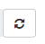 bên cạnh để có thể đổi mã kiểm tra khác (nếu không muốn nhập mã kiểm tra hiện tại)
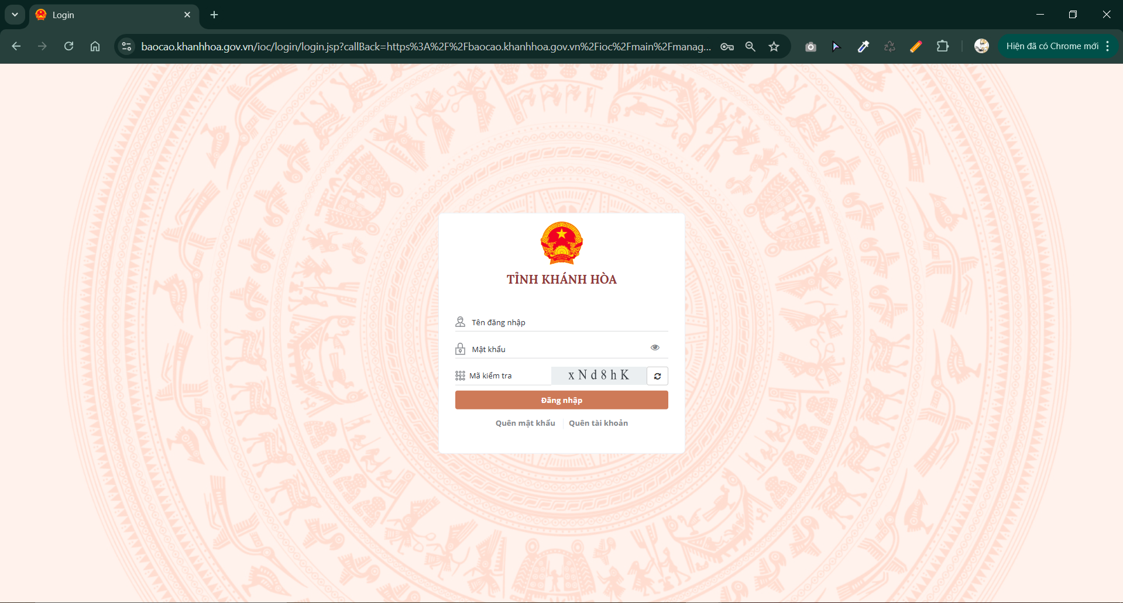
Bước 3: Bấm Đăng nhập
- Quên mật khẩu
Áp dụng trong trường hợp người dùng quên mật khẩu khi truy cập phần mềm.
Bước 1: Vào trình duyệt Google Chrome Truy cập đường link sau:
https://baocao.khanhhoa.gov.vn/ioc/login/login.jsp
Bước 2: Bấm Quên mật khẩu
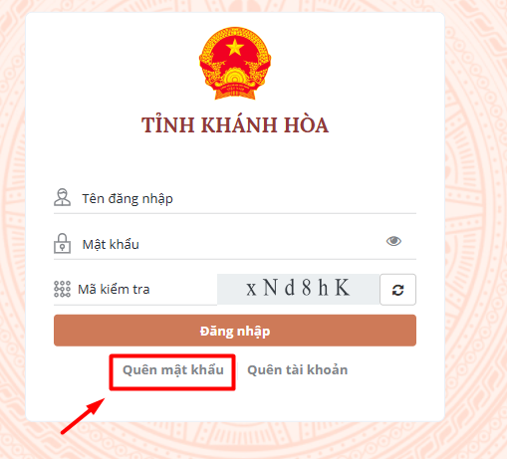
Bước 3:
- Tên đăng nhập: Nhập vào tên tài khoản
- Email: Nhập vào email đã đăng kí để dùng khai báo tài khoản
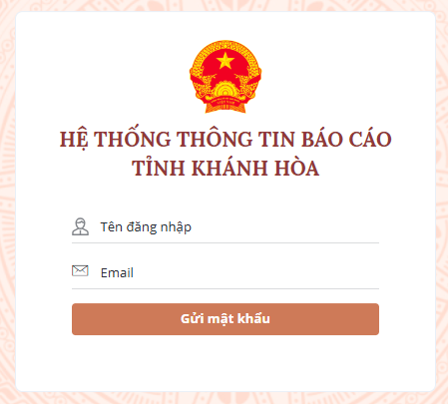
Bước 4: Bấm Gửi mật khẩu
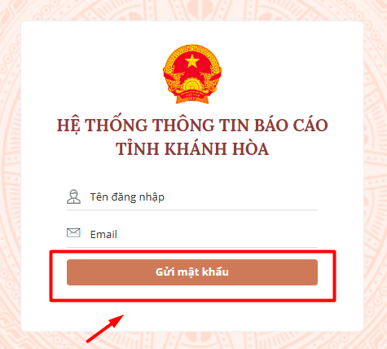
Bước 5: Sau khi bấm Gửi mật khẩu, hệ thống sẽ chuyển sang màn hình sau:
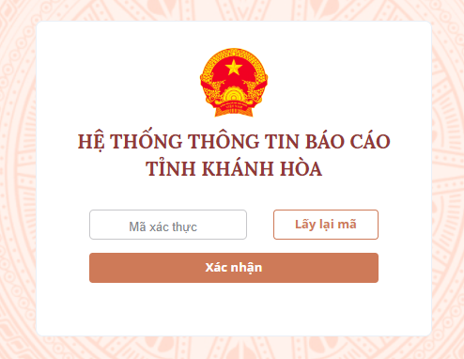
Người dùng mở email đã nhập ở Bước 3, copy mã xác thực và dán vào ô Mã xác thực, nút [Lấy lại mã] áp dụng cho trường hợp mã xác thực trước đó hết hạn hoặc người dùng muốn đổi sang mã xác thực khác.
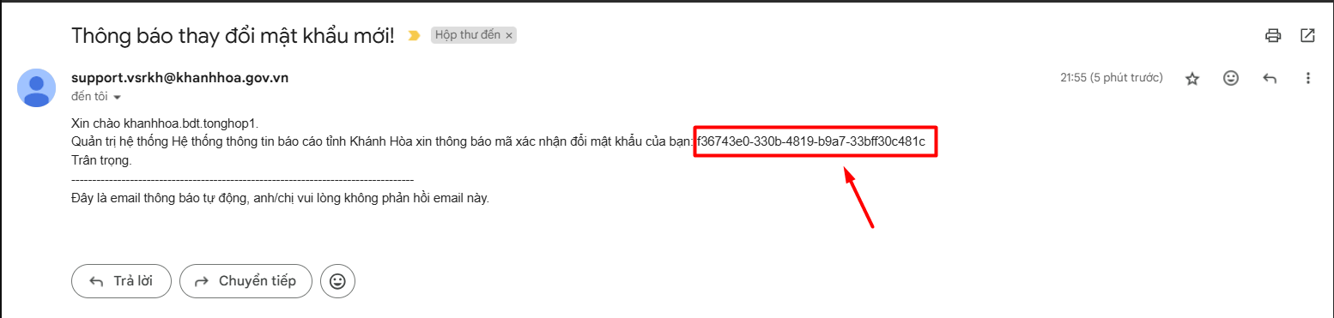
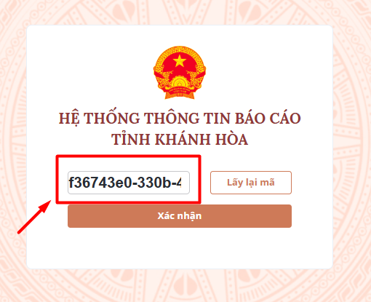
Bước 6: Bấm Xác nhận
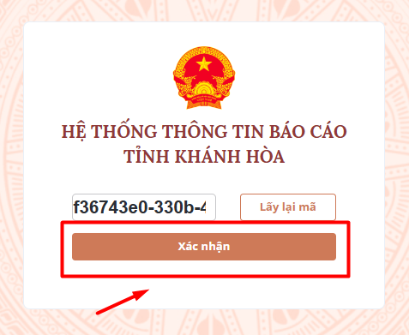
Bước 7: Hệ thống chuyển sang màn hình như ảnh bên dưới và đi kèm dòng thông báo Vui lòng kiểm tra email! Bấm vào nút [Về trang đăng nhập]
Mở email đã nhập vào ở Bước 3, copy mật khẩu mới dán vào ô Mật khẩu, nhập tên tài khoản, nhập mã kiểm tra, bấm Đăng nhập như bình thường
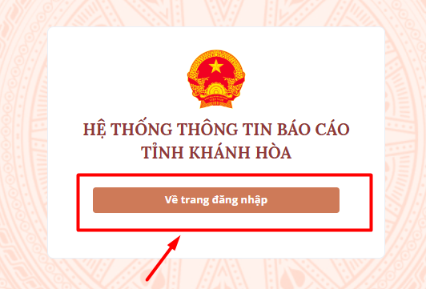
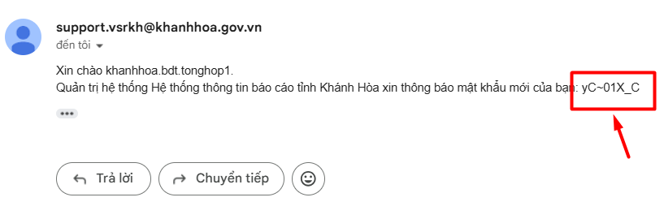
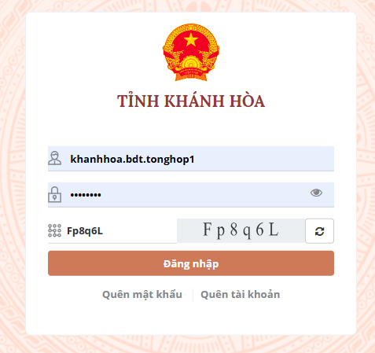
- Quên tài khoản
Áp dụng trong trường hợp người dùng quên tài khoản khi truy cập phần mềm.
Bước 1: Vào trình duyệt Google Chrome Truy cập đường link sau:
https://baocao.khanhhoa.gov.vn/ioc/login/login.jsp
Bước 2: Bấm Quên tài khoản
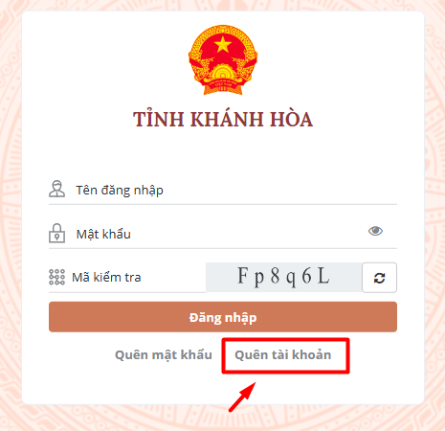
Bước 3:
- Nhập vào email đã đăng ký để dùng khai báo tài khoản
- Bấm Gửi tài khoản
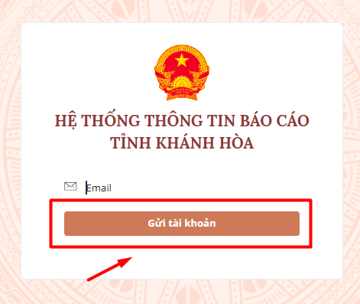
Bước 4: Mở email đã nhập ở Bước 3, hệ thống gửi về thông tin tên tài khoản. Copy tên tài khoản và thực hiện đăng nhập như bình thường.
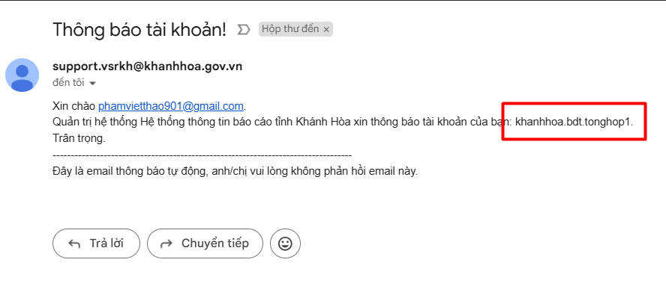
- Thông tin cá nhân
Dùng để xem lại thông tin cá nhân của tài khoản đang đăng nhập trên phần mềm.
Bước 1: Sau khi đăng nhập thành công, người dùng bấm vào tên hiển thị tài khoản, bấm nút [Thông tin cá nhân]
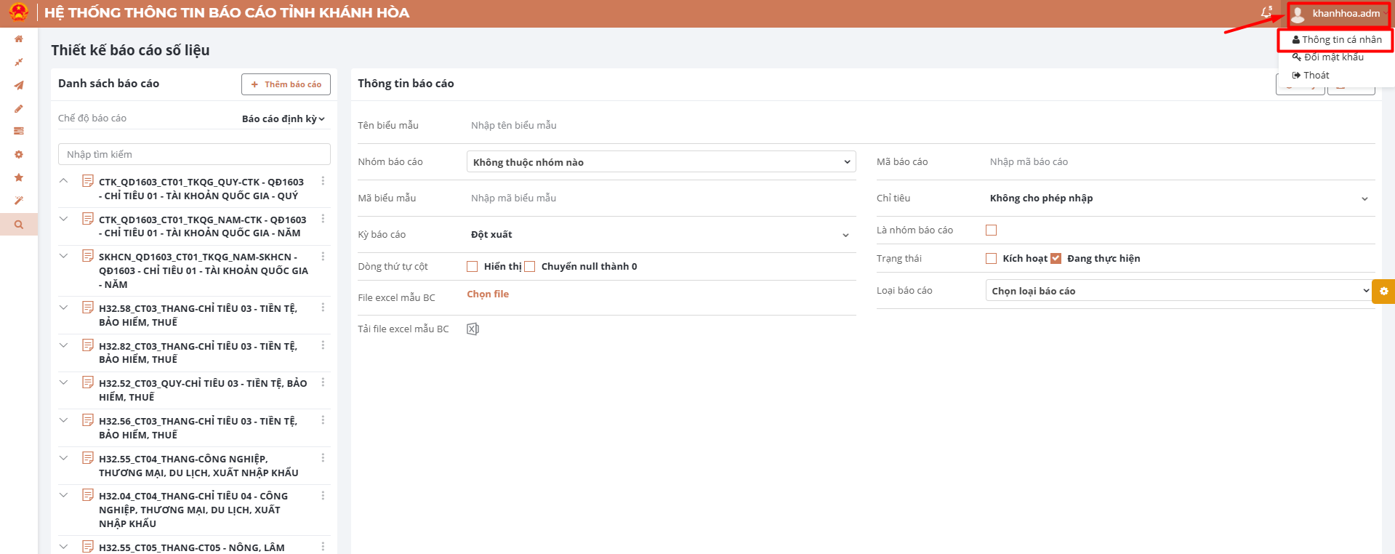
Bước 2: Hệ thống hiển thị thông tin cá nhân để người dùng xem, có thể điều chỉnh các dữ liệu Tên công chức, Email, Số điện thoại bằng cách để con trỏ chuột vào ô cần điều chỉnh thông tin, xóa dữ liệu có sẵn, nhập vào dữ liệu mới. Sau đó bấm nút [Lưu lại]
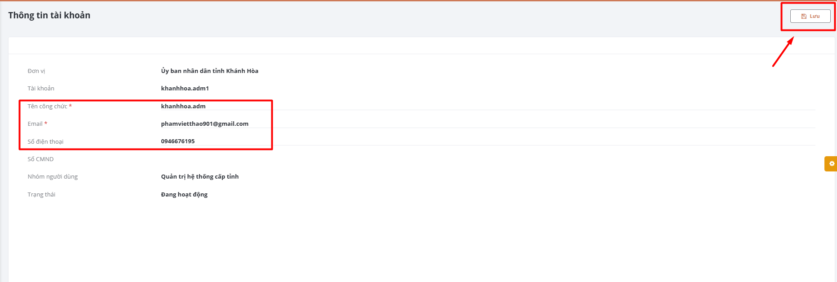
- Đổi mật khẩu
Áp dụng cho trường hợp người dùng muốn đổi mật khẩu riêng không dùng mật khẩu đã được cấp sẵn.
Bước 1: Sau khi đăng nhập thành công, người dùng bấm vào tên hiển thị tài khoản, bấm nút [Đổi mật khẩu]
Bước 2: Hệ thống hiển thị màn hình Đổi mật khẩu đi kèm các quy tắc khi đặt mật khẩu (dòng chữ đỏ):
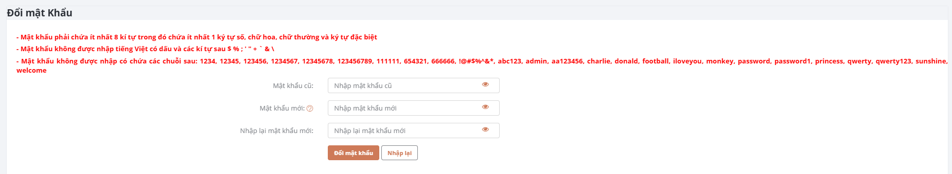
- Mật khẩu cũ: Nhập mật khẩu cũ
- Mật khẩu mới: Nhập mật khẩu mới và tuân theo quy tắc khi đặt mật khẩu mới
- Nhập lại mật khẩu mới: Nhập lại mật khẩu mới
Bước 3: Bấm Đổi mật khẩu, nút [Nhập lại] dùng để reset lại các nội dung vừa mới nhập ở trên.
- Thoát
Dùng để đăng xuất tài khoản khỏi hệ thống.
Bước 1: Sau khi đăng nhập thành công, người dùng bấm vào tên hiển thị tài khoản, bấm nút [Thoát]
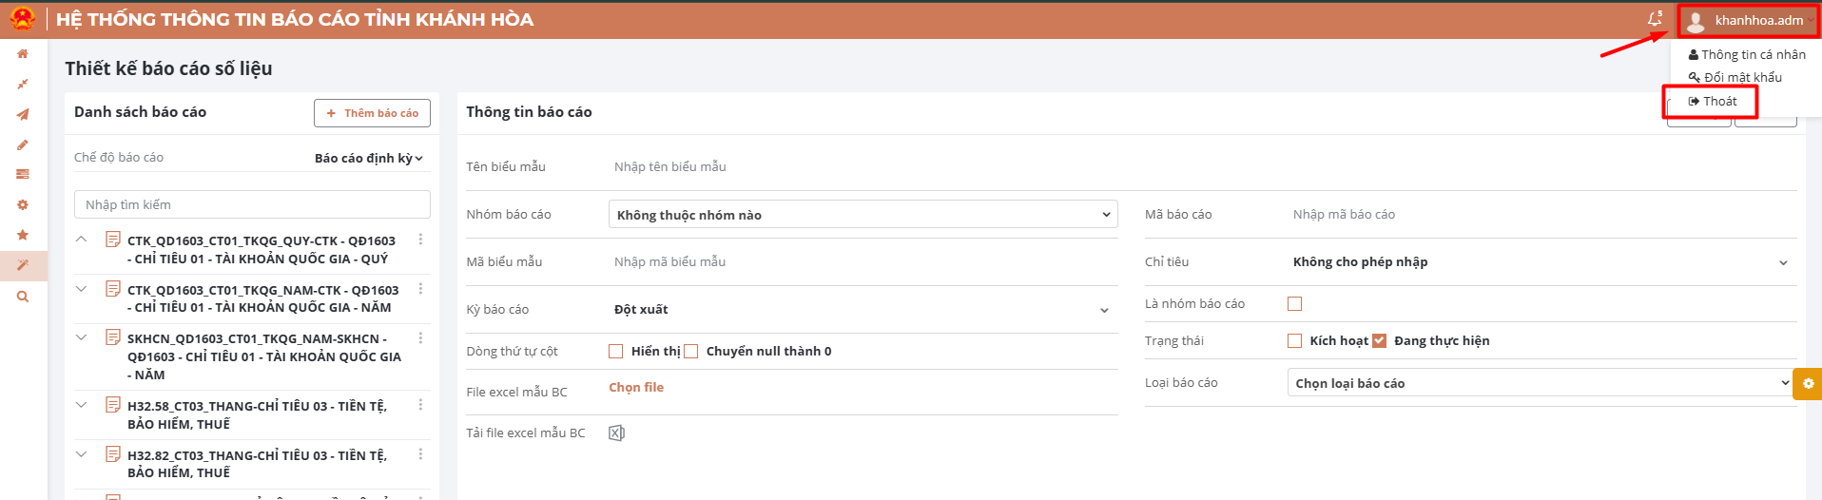
Bước 2: Hệ thống thoát khỏi màn hình, trở về màn hình đăng nhập lúc ban đầu.
- Menu Hệ thống
  - Đổi mật khẩu
Áp dụng cho trường hợp người dùng muốn đổi mật khẩu riêng không dùng mật khẩu đã được cấp sẵn.
Bước 1: Sau khi đăng nhập thành công, người dùng bấm vào icon 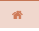 menu Hệ thống, bấm vào menu Đổi mật khẩu
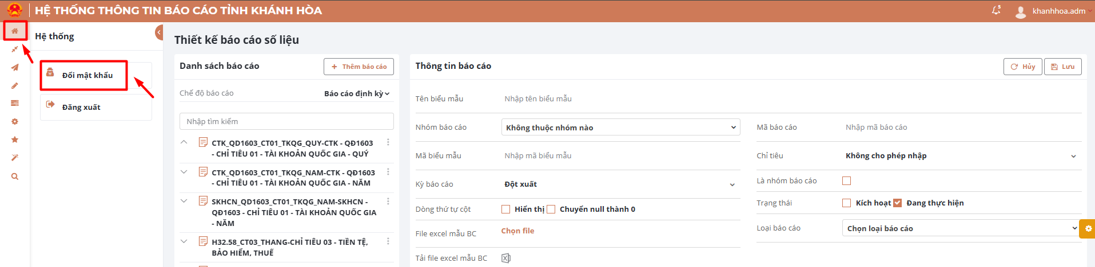
Bước 2: Hệ thống hiển thị màn hình Đổi mật khẩu đi kèm các quy tắc khi đặt mật khẩu (dòng chữ đỏ):
- Mật khẩu cũ: Nhập mật khẩu cũ
- Mật khẩu mới: Nhập mật khẩu mới và tuân theo quy tắc khi đặt mật khẩu mới
- Nhập lại mật khẩu mới: Nhập lại mật khẩu mới
Bước 3: Bấm Đổi mật khẩu, nút [Nhập lại] dùng để reset lại các nội dung vừa mới nhập ở trên.
  - Đăng xuất
Dùng để đăng xuất tài khoản khỏi hệ thống.
Bước 1: Sau khi đăng nhập thành công, người dùng bấm vào icon menu Hệ thống, bấm vào menu Đăng xuất

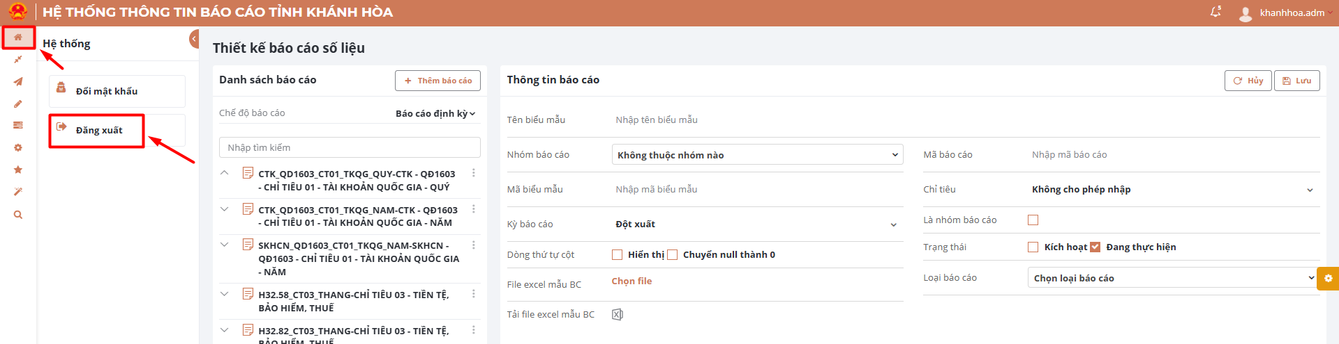
Bước 2: Hệ thống thoát khỏi màn hình, trở về màn hình đăng nhập lúc ban đầu.
- Menu Giao báo cáo
  - Giao báo cáo
Dùng để thực hiện giao các báo cáo cho các đơn vị.
Bước 1: Sau khi đăng nhập thành công, người dùng bấm vào icon  menu Giao báo cáo, hệ thống hiển thị màn hình giao báo cáo.
Bước 2: Người dùng có thể lọc ra các thông tin để tìm các báo cáo cần giao.
- Chế độ báo cáo: Chọn 1 chế độ báo cáo
- Loại báo cáo: Chọn 1 loại báo cáo
- Đơn vị giao: Đang đăng nhập ở tài khoản admin tỉnh nên chỉ thấy 1 đơn vị giao là Ủy ban nhân dân tỉnh Khánh Hòa (nếu báo cáo được giao từ đơn vị này đến đơn vị khác thì sẽ hiển thị lên bấy nhiêu đơn vị)
- Kiểu kỳ báo cáo: Chọn 1 kiểu kỳ báo cáo
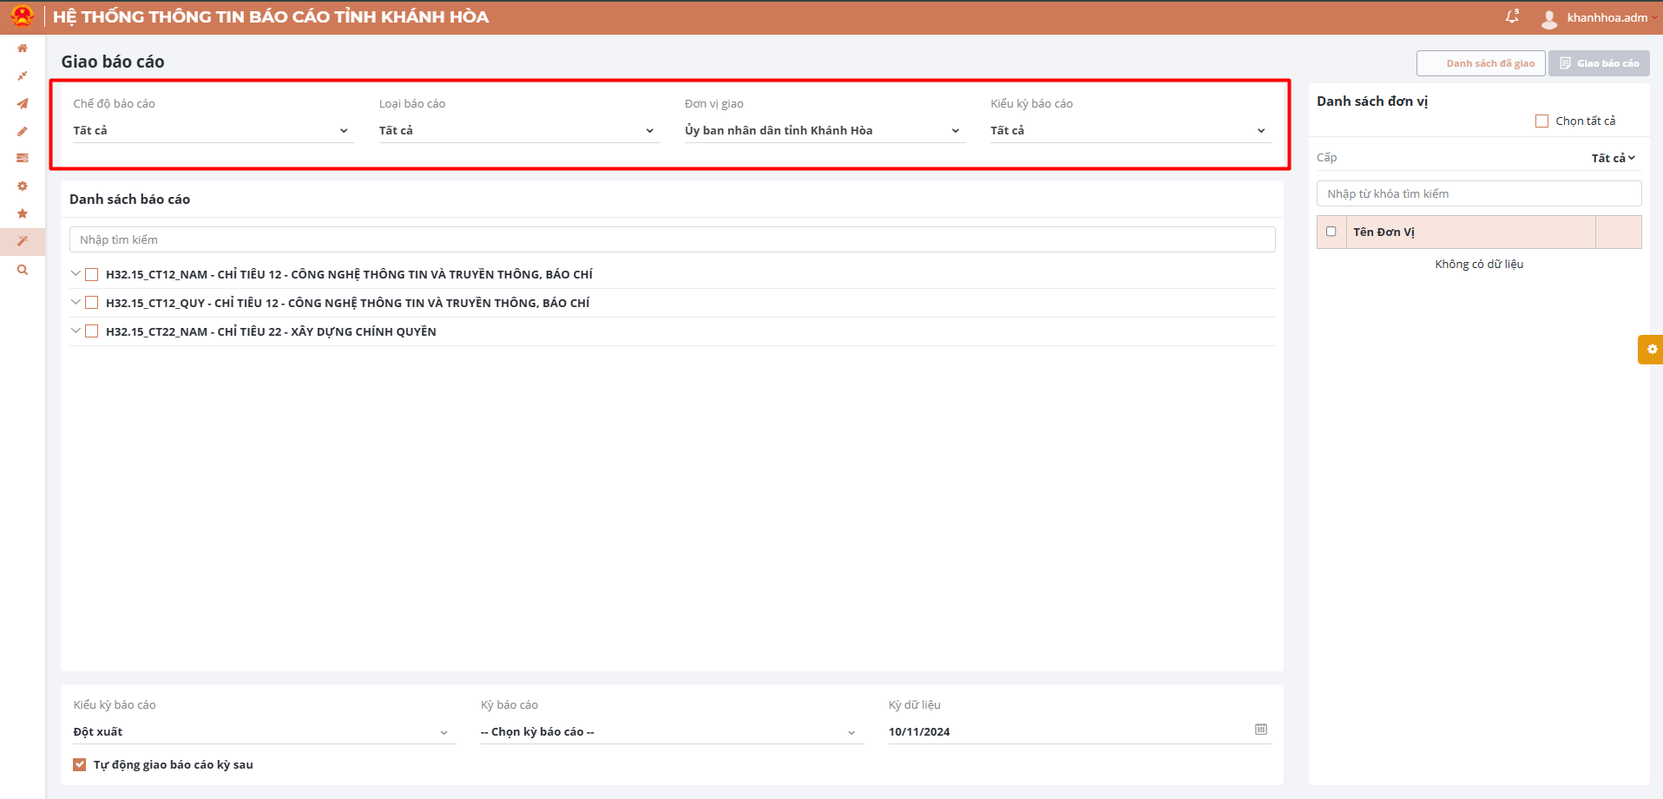
Sau khi chọn lọc xong các dữ liệu cần tìm kiếm báo cáo, màn hình Danh sách báo cáo sẽ hiển thị ra kết quả như đã chọn lọc
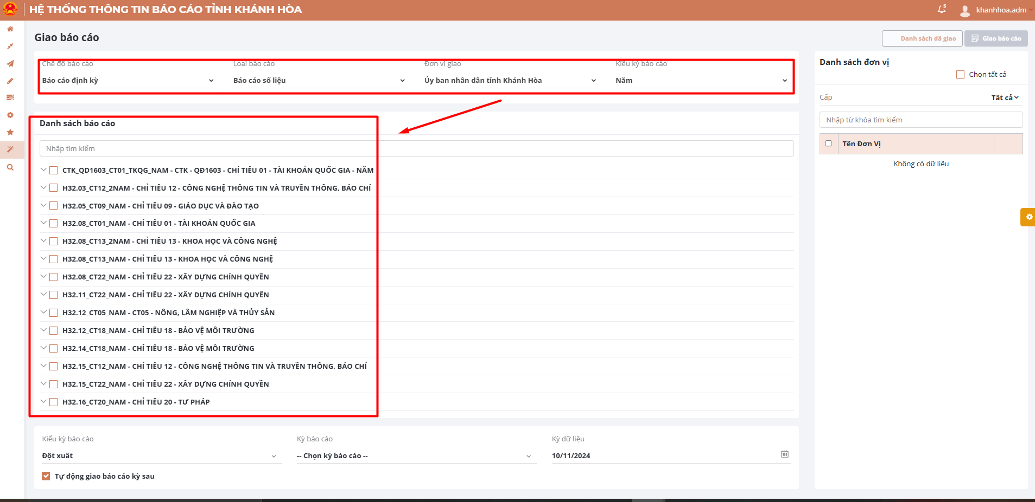
Bước 3: Nhập tìm kiếm báo cáo theo mã báo cáo hoặc theo tên báo cáo, nhấn Enter trên bàn phím để hiển thị kết quả.
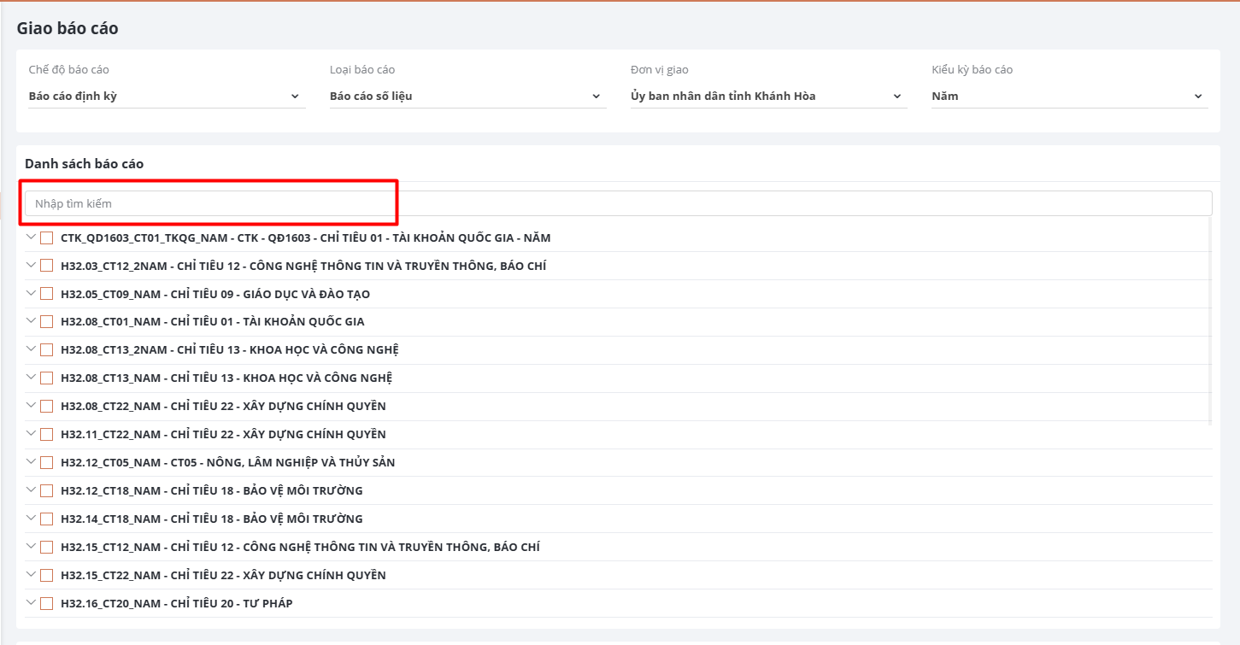
Bước 4:
- Tick chọn 1 báo cáo cần giao.
- Kiều kỳ báo cáo: Hệ thống tự động hiển thị ra dữ liệu kiểu kỳ báo cáo theo như đã thiết kế trước đó (không chỉnh sửa).
- Kỳ báo cáo: Hệ thống tự động hiển thị ra dữ liệu kỳ báo cáo theo như đã thiết kế trước đó.
- Kỳ dữ liệu: Chọn kỳ dữ liệu tương ứng với báo cáo.
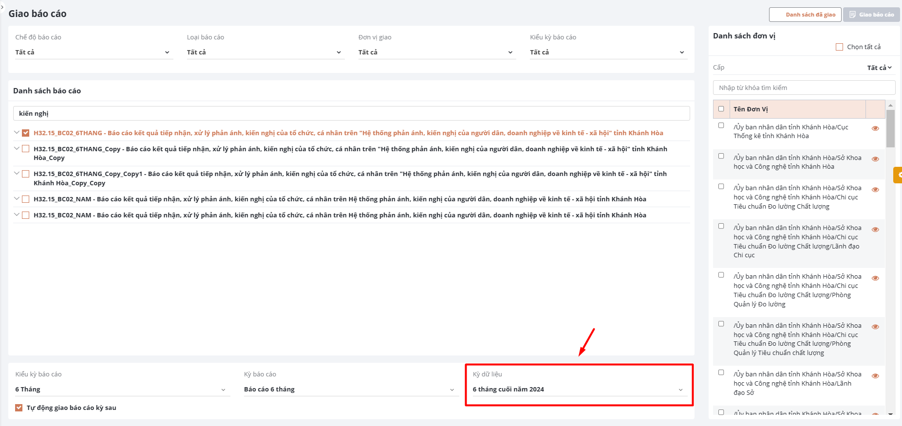
Bước 5: Danh sách đơn vị:
- Ô vuông [Chọn tất cả]: Tick chọn vào ô vuông nếu muốn giao báo cáo cho tất cả các đơn vị trong danh sách đơn vị.
- Cấp: Chọn 1 cấp đơn vị để lọc ra các đơn vị có bên trong cấp đó.
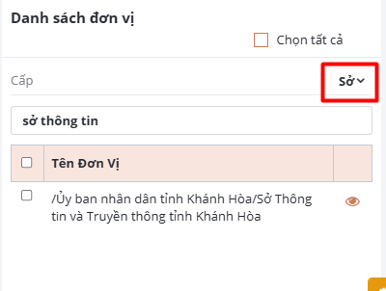
- Nhập từ khóa tìm kiếm: Nhập tên đơn vị cần giao báo cáo.
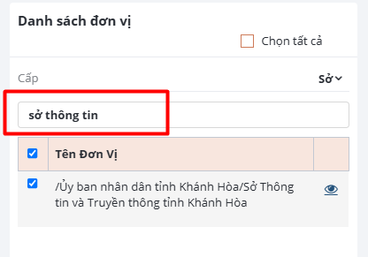
- Tick chọn 1 hoặc nhiều đơn vị cần giao báo cáo, bấm icon  để xem trước nội dung báo cáo đã được phân quyền cho đơn vị đó hay chưa trước khi giao.
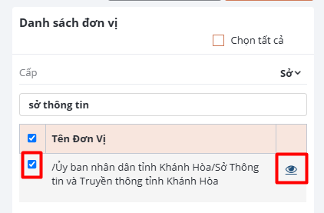
Bước 6: Bấm nút [Giao báo cáo]
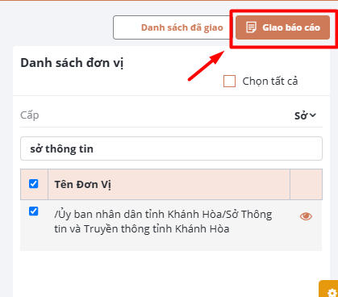
Bước 7: Nhập thông tin chi tiết vào màn hình Cấu hình thực hiện báo cáo:
- Phương thức nhập liệu: Chọn 1 trong 3 phương thức nhập liệu sau:
+ Nhập liệu: Đơn vị thực nhập liệu vào báo cáo hoặc đơn vị tổng hợp báo cáo từ cha lên con và cho phép sửa (Báo cáo được hiển thị ở menu Nhập liệu báo cáo số liệu)
+ Tổng hợp cha con: Đơn vị được phép tổng hợp báo cáo từ cấp con lên cha và không được phép sửa (Báo cáo hiển thị tại menu Tổng hợp báo cáo số liệu)
+ Tổng hợp liên kết: Đơn vị được phép thực hiện tổng hợp báo cáo liên kết và không được phép sửa (Báo cáo hiển thị tại menu Tổng hợp báo cáo số liệu)
Lưu ý: Khuyến kích chọn Phương thức nhập liệu là Nhập liệu
- Ngày mở: Bấm vào icon  , chọn ngày mở báo cáo.
- Ngày đóng: Bấm vào icon , chọn ngày đóng báo cáo.
Lưu ý:
- Ngày mở: Là ngày sẽ hiển thị báo cáo lên để đơn vị được giao báo cáo thấy và nhập liệu.
- Ngày đóng: Là ngày hạn chót của báo cáo, đơn vị phải thực hiện nhập liệu trước ngày hạn chót của báo cáo, sau ngày hạn chót báo cáo đơn vị không nhập liệu Báo cáo sẽ ẩn đi không hiển thị ở màn hình Nhập liệu báo cáo số liệu/thuyết minh. Đơn vị liên hệ với Admin để Admin Gia hạn báo cáo.
- Ô vuông [Chọn giờ]: Tick vào ô vuông nếu muốn giao báo cáo đi kèm theo Giờ ngày mở và Giờ ngày đóng báo cáo. Thực hiện tick chọn ô vuông [Chọn giờ] trước khi chọn ngày mở và ngày đóng.
- Ô vuông [Giao đơn vị con]: Tick vào ô vuông nếu muốn giao báo cáo cho các đơn vị con bên trong đơn vị đã tick chọn ở Bước 5: Danh sách đơn vị.
- Thời gian cảnh báo: Nhập vào số ngày cảnh báo, hệ thống dựa vào ngày mở và ngày đóng báo cáo để cảnh báo và cảnh báo theo hình thức sms và email.
Ví dụ: Ngày mở: 01/11/2024, ngày đóng: 15/11/2024, thời gian cảnh báo: 7 ngày
Hệ thống sẽ tính từ ngày đóng lùi lại đến 7 ngày theo như thời gian cảnh báo đã nhập, ngày 9/11/2024 hệ thống sẽ thực hiện gửi thông báo sms và email cho các tài khoản của đơn vị chưa thực hiện nhập liệu báo cáo hoặc chưa thực hiện gửi báo cáo đi.
- Bấm nút [Đồng ý]: Báo cáo sẽ được giao đến đơn vị đã tick chọn trước đó.
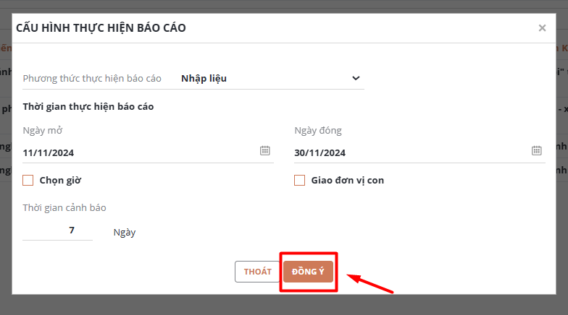
Lưu ý: Đối với báo cáo liên kết (báo cáo có phần thuyết minh liên kết với phần số liệu), Admin cũng thực hiện tick chọn 1 phần báo cáo thuyết minh hoặc 1 phần báo cáo số liệu, thực hiện giao báo cáo như hướng dẫn trên. Hệ thống sẽ tự động giao kèm phần báo cáo còn lại đi theo (không cần phải thực hiện tick chọn 2 phần báo cáo sau đó mới giao).
  - Hủy giao báo cáo
Dùng để thực hiện hủy giao báo cáo nếu Admin giao nhầm đơn vị hoặc muốn thay đổi mẫu thiết kế báo cáo.
Lưu ý: Chức năng Hủy giao báo cáo sẽ thực hiện hủy toàn bộ dữ liệu của báo cáo nếu báo cáo đó đã có phát sinh nhập liệu từ các đơn vị.
Bước 1: Để hủy giao báo cáo, người dùng bấm vào icon menu Giao báo cáo, hệ thống hiển thị màn hình giao báo cáo.
Bước 2: Có thể lọc theo bộ lọc hoặc tìm kiếm mã hoặc tên báo cáo cần hủy giao báo cáo, màn hình Danh sách đơn vị hiển thị tên các đơn vị đã được giao báo cáo và đi kèm trạng thái của báo cáo.
Bấm nút [Danh sách đã giao], hệ thống hiển thị màn hình Danh sách đã giao.

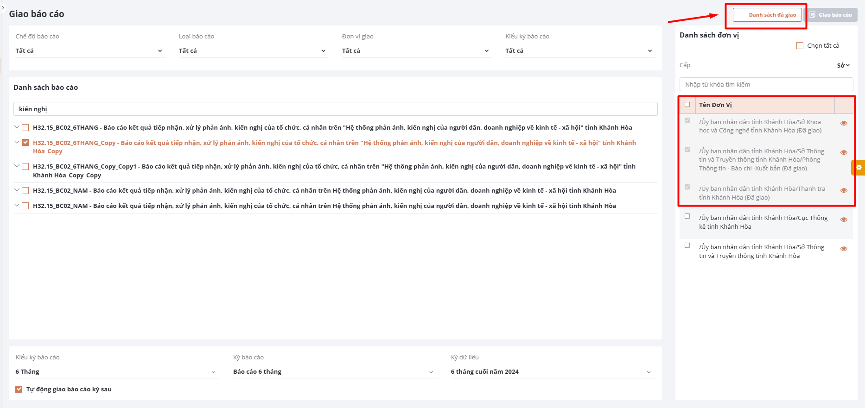
Bước 3:
- Có thể thực hiện lọc các thông tin để tìm kiếm báo cáo cần hủy giao:
+ Tên báo cáo: Nhập vào tên báo cáo cần hủy giao.
+ Kiểu kỳ báo cáo: Hiển thị thông tin kiểu kỳ báo cáo đã giao trước đó.
+ Kỳ báo cáo: Hiển thị thông tin kỳ báo cáo đã giao trước đó.
+ Kỳ dữ liệu: Hiển thị thông tin kỳ dữ liệu của báo cáo đã giao trước đó. Chọn kỳ dữ liệu cần hủy giao nếu báo cáo đã có phát sinh nhiều kỳ.
+ Đơn vị thực hiện: Chọn đơn vị thực hiện cần hủy giao báo cáo. Nếu muốn hủy giao tất cả thì chọn Tất cả.
- Tick chọn vào 1 hoặc nhiều báo cáo cần hủy giao, bấm nút [Hủy giao].
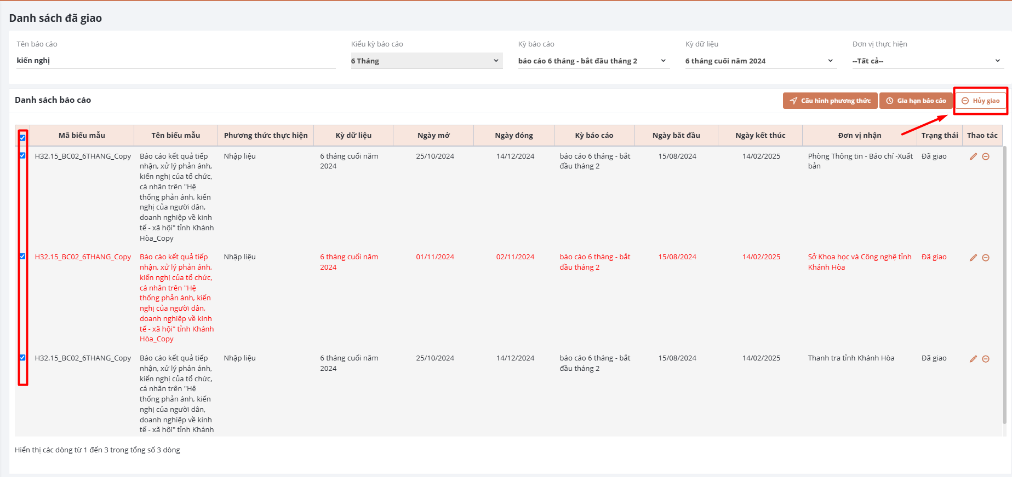
Hoặc có thể hủy giao từng báo cáo, bấm icon ở cột Thao tác, bấm Đồng ý.
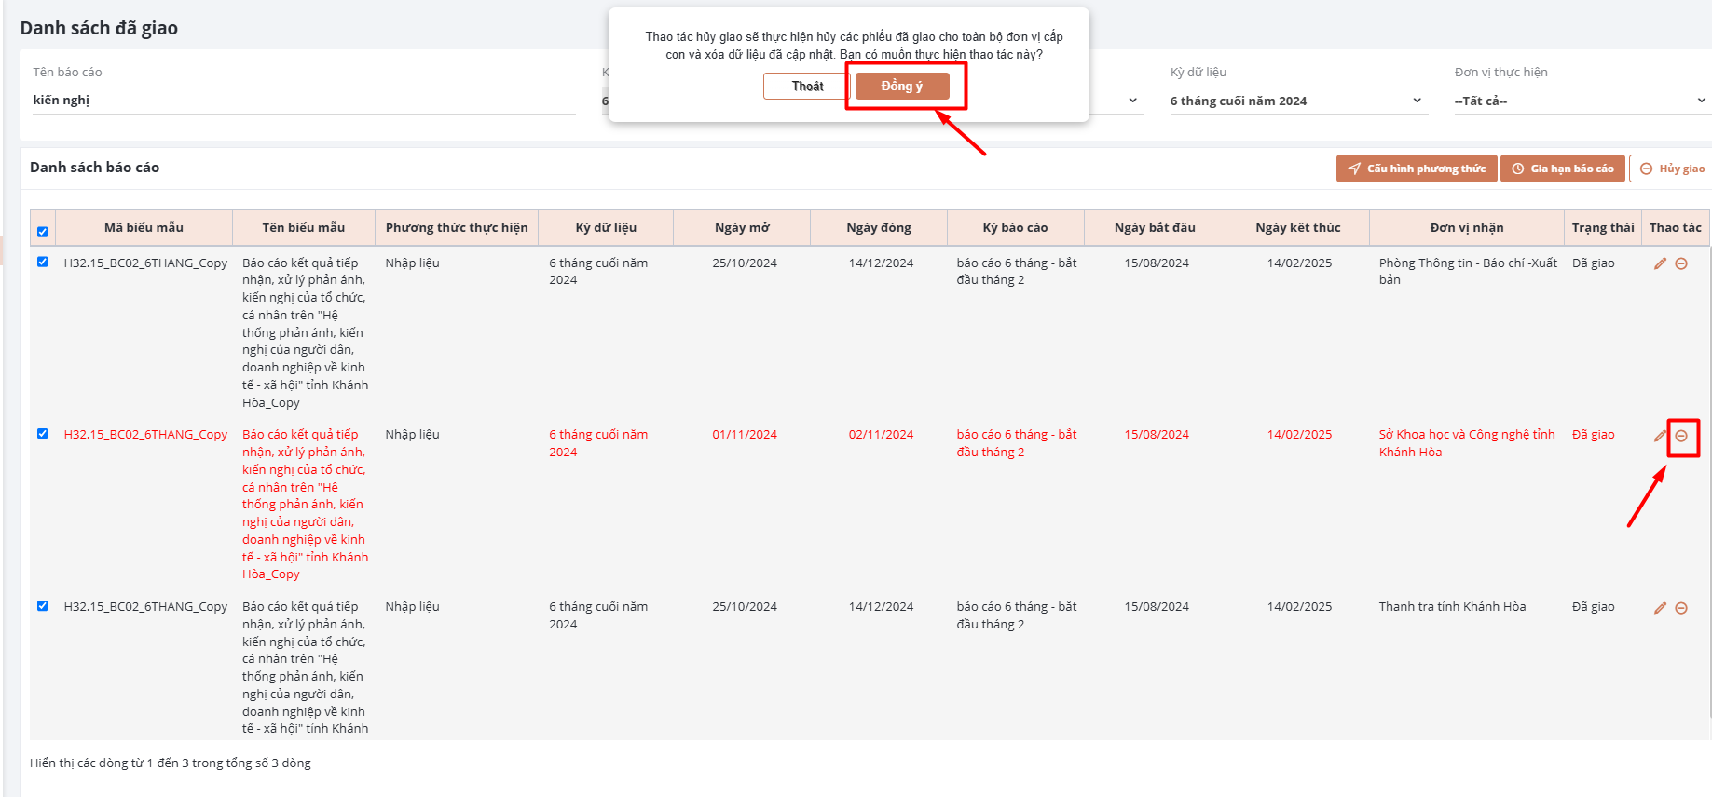
  - Gia hạn báo cáo
Dùng để gia hạn thêm thời hạn của báo cáo để các đơn vị có thể thấy và nhập liệu báo cáo.
Lưu ý: Khi thực hiện gia hạn báo cáo, Admin sẽ phải thực hiện điều chỉnh lại thời hạn cảnh báo của báo cáo để hệ thống tính toán lại thời gian cảnh báo gửi sms và email về cho các tài khoản của đơn vị.
Bước 1: Để gia hạn báo cáo, người dùng bấm vào icon menu Giao báo cáo, hệ thống hiển thị màn hình giao báo cáo.
Bước 2: Có thể lọc theo bộ lọc hoặc tìm kiếm mã hoặc tên báo cáo cần gia hạn báo cáo, màn hình Danh sách đơn vị hiển thị tên các đơn vị đã được giao báo cáo và đi kèm trạng thái của báo cáo.
Bấm nút [Danh sách đã giao], hệ thống hiển thị màn hình Danh sách đã giao.

Bước 3:
- Có thể thực hiện lọc các thông tin để tìm kiếm báo cáo cần gia hạn:
+ Tên báo cáo: Nhập vào tên báo cáo cần gia hạn.
+ Kiểu kỳ báo cáo: Hiển thị thông tin kiểu kỳ báo cáo đã giao trước đó.
+ Kỳ báo cáo: Hiển thị thông tin kỳ báo cáo đã giao trước đó.
+ Kỳ dữ liệu: Hiển thị thông tin kỳ dữ liệu của báo cáo đã giao trước đó. Chọn kỳ dữ liệu cần gia hạn nếu báo cáo đã có phát sinh nhiều kỳ.
+ Đơn vị thực hiện: Chọn đơn vị thực hiện cần gia hạn báo cáo. Có thể chọn Tất cả để xem các báo cáo của các đơn vị đã được giao trước đó.
- Tick chọn vào 1 báo cáo cần gia hạn, bấm nút [Gia hạn báo cáo].
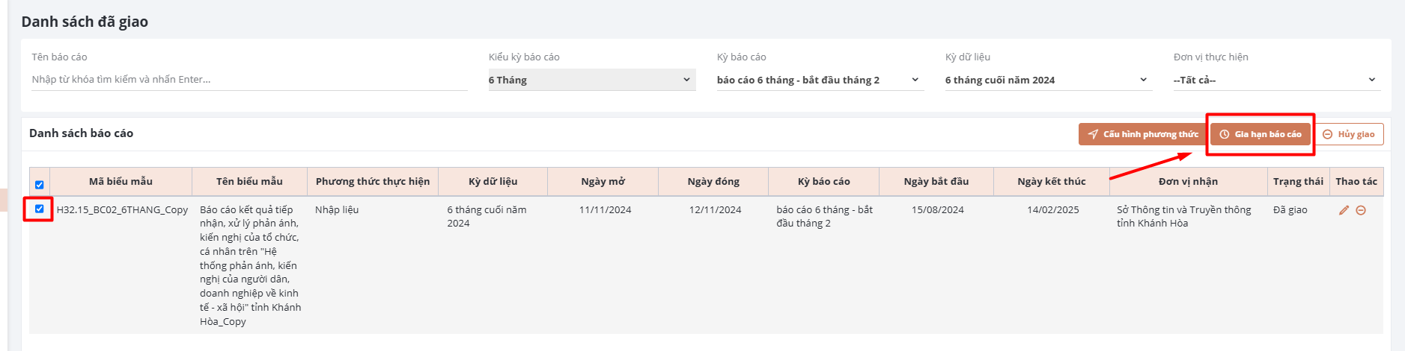
Bước 4: Nhập các thông tin ở màn hình Gia hạn báo cáo:
- Ngày đóng: Bấm vào icon , chọn ngày đóng cho báo cáo.
- Ô vuông [Chọn giờ]: Tick vào ô vuông nếu muốn gia hạn báo cáo đi kèm theo Giờ ngày đóng báo cáo. Thực hiện tick chọn ô vuông [Chọn giờ] trước khi chọn ngày đóng.
- Thời gian cảnh báo: Nhập lại số ngày hệ thống cần cảnh báo.
- Bấm nút [Cập nhật].
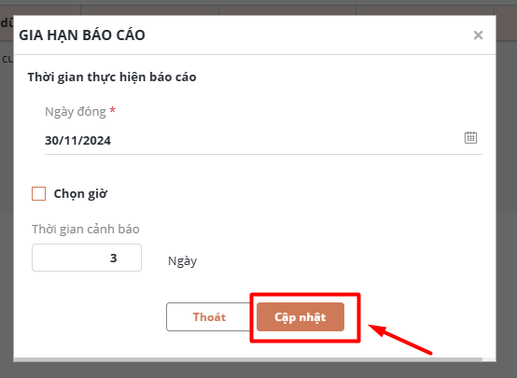
- Menu Quản trị báo cáo
  - Quản lý kỳ báo cáo
Dùng để quản lý các kỳ báo cáo trên hệ thống.
Bước 1: Vào icon menu Quản trị báo cáo, chọn Quản lý kỳ báo cáo.
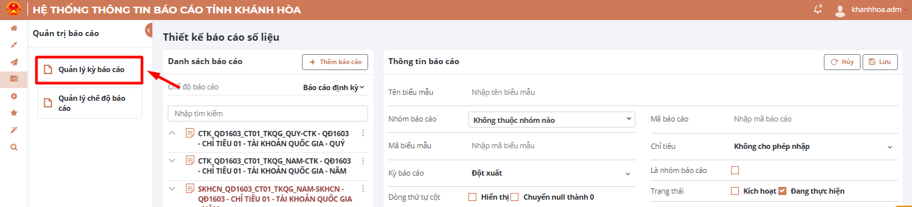
Bước 2: Hiển thị danh sách các kỳ báo cáo.
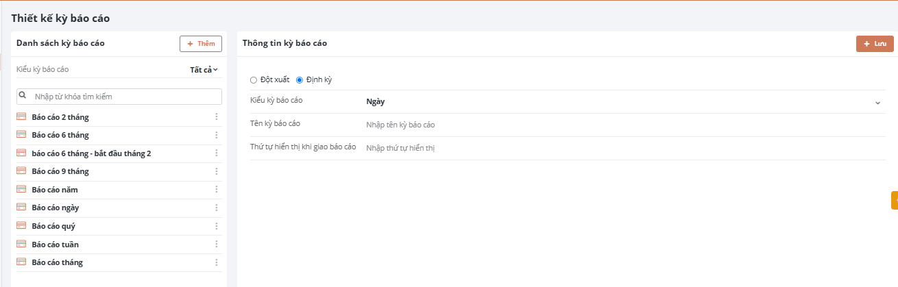
    - Thêm mới kỳ báo cáo
Bước 1: Bấm , hiển thị màn hình Thông tin kỳ báo cáo.
Bước 2:
- Chọn Đột xuất hoặc Định kỳ cho kỳ báo cáo cần thêm mới.
- Kiểu kỳ báo cáo: Chọn 1 kiểu kỳ báo cáo.
- Tên kỳ báo cáo: Nhập vào tên kỳ báo cáo.
- Thứ tự hiển thi khi giao báo cáo: Nhập vào số thứ tự hiển thị của kỳ báo cáo cần thêm mới.
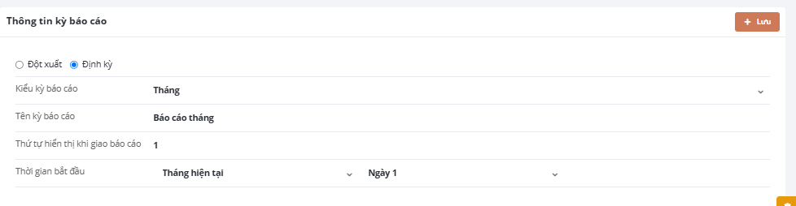
Bước 3: Bấm nút [Lưu]
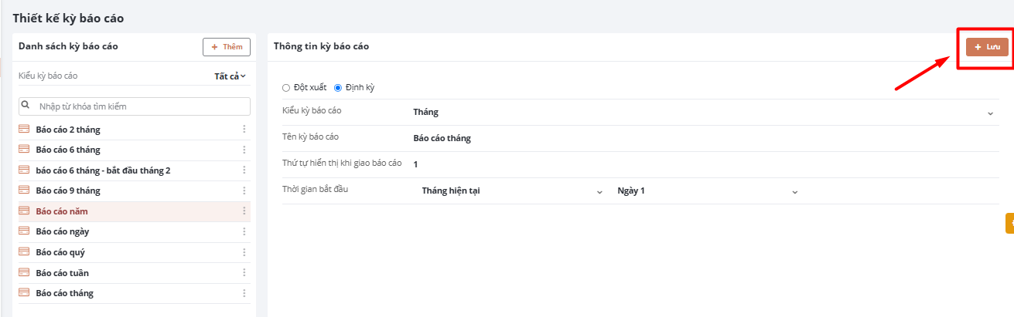
    - Sửa kỳ báo cáo
Bước 1: Chọn kỳ báo cáo cần chỉnh sửa trong danh sách kỳ báo cáo.
Bước 2: Có thể chỉnh sửa các thông tin Kiểu kỳ báo cáo, Tên kỳ báo cáo, Thứ tự hiển thị khi giao báo cáo, Thời gian bắt đầu
Bước 3: Bấm nút [Lưu] để lưu lại thông tin đã chỉnh sửa.
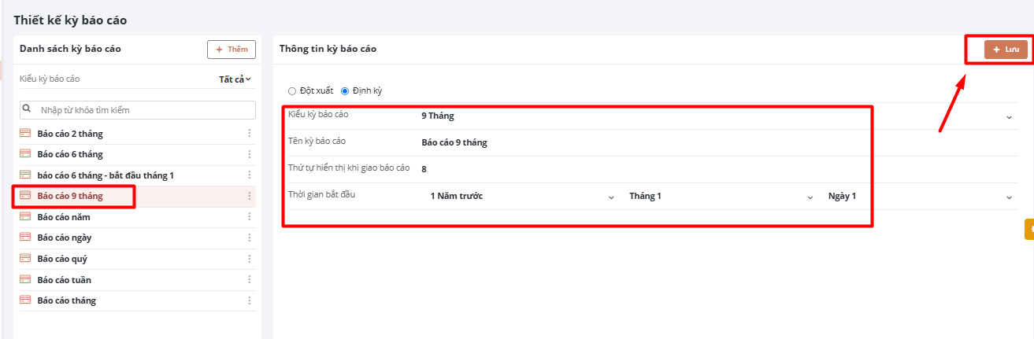
    - Xóa kỳ báo cáo
Bước 1: Chọn kỳ báo cáo cần xóa trong danh sách kỳ báo cáo.
Bước 2: Chọn icon , bấm nút [Xóa].
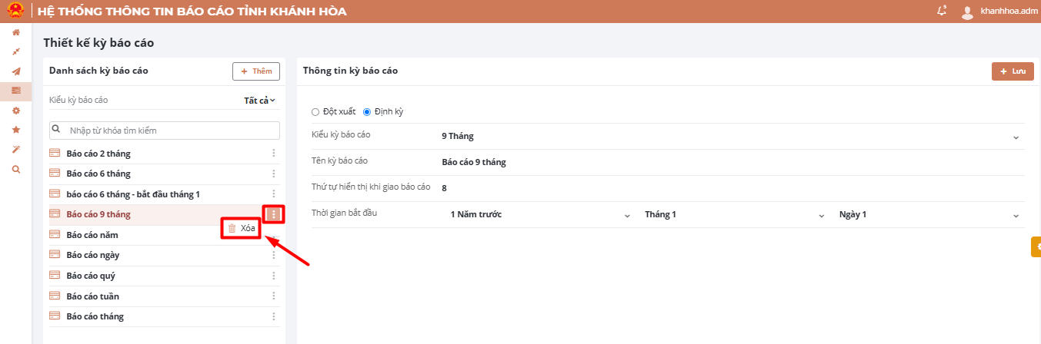
Bước 3: Bấm nút [Đồng ý].
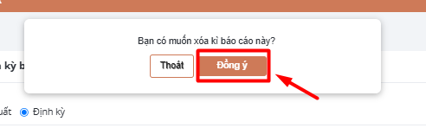
Lưu ý: Chỉ áp dụng Xóa kỳ báo cáo cho trường hợp kỳ báo cáo chưa được sử dụng để giao cho bất kỳ báo cáo nào. Nếu kỳ báo cáo đã được sử dụng để giao, khi Xóa hệ thống hiển thị thông báo 
    - Tìm kiếm kỳ báo cáo
Bước 1: Vào icon menu Quản trị báo cáo, chọn Quản lý kỳ báo cáo.
Bước 2: Có thể lọc theo Kiểu kỳ báo cáo, chọn 1 kiểu kỳ báo cáo cần lọc, hiển thị kết quả. Chọn Tất cả hiển thị tất cả các kỳ báo cáo có trong hệ thống.
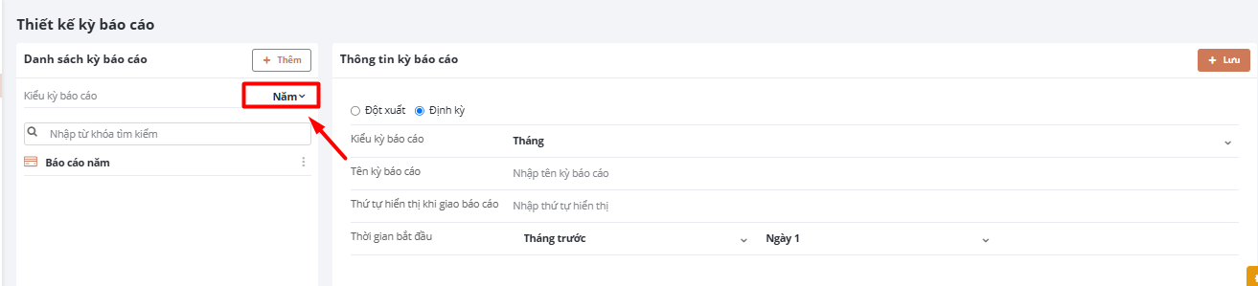

Bước 3: Nhập từ khóa tìm kiếm, nhấn Enter, hiển thị kết quả tìm kiếm kỳ báo cáo theo từ khóa đã nhập vào.
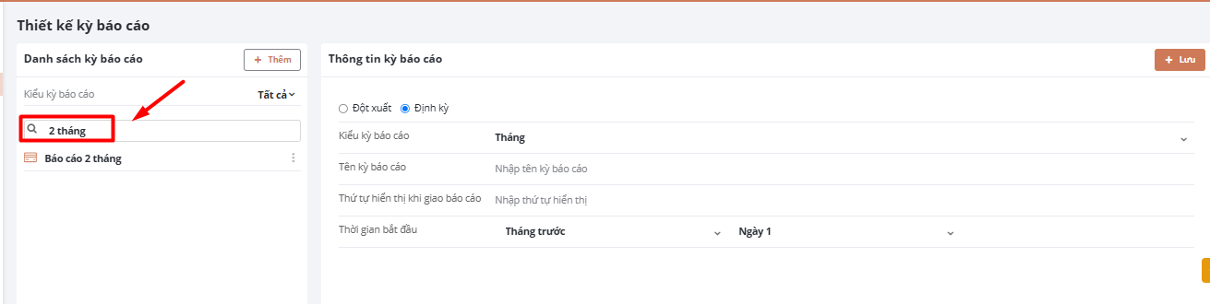
  - Quản lý chế độ báo cáo
Dùng để quản lý các chế độ báo cáo có trên hệ thống.
Bước 1: Vào icon menu Quản trị báo cáo, chọn Quản lý chế độ báo cáo.
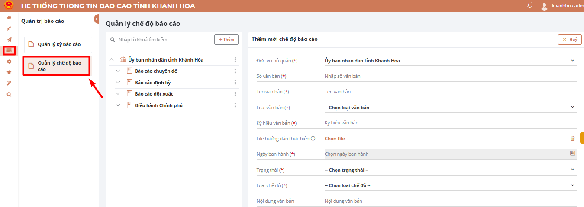
Bước 2: Hiển thị danh sách các chế độ báo cáo.
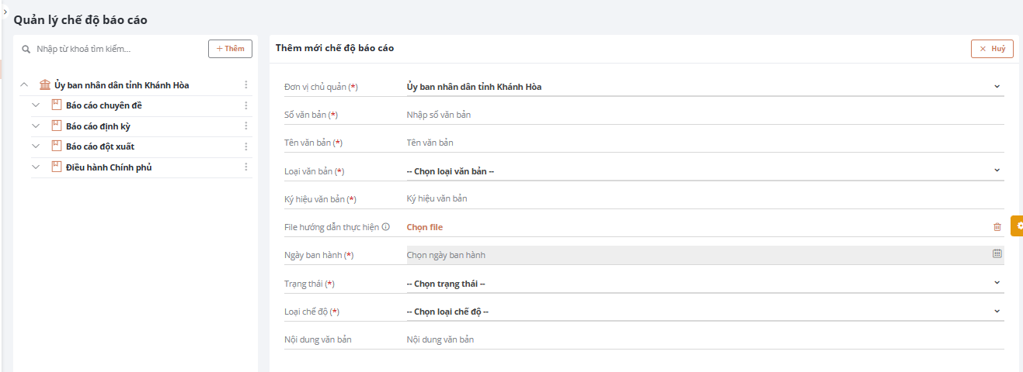

    - Thêm mới chế độ báo cáo
Bước 1: Bấm , hiển thị màn hình Thêm mới chế độ báo cáo.
Bước 2: Nhập các thông tin trong màn hình Thêm mới chế độ báo cáo.
Lưu ý: Các ô thông tin có gắn dấu * là bắt buộc phải điền thông tin vào.
- Đơn vị chủ quản: Chọn đơn vị chủ quản của chế độ báo cáo.
- Số văn bản: Nhập vào số văn bản ban hành chế độ báo cáo cần thêm mới.
- Tên văn bản: Nhập vào tên chế độ báo cáo.
- Loại văn bản: Chọn 1 loại văn bản có sẵn trong hệ thống.
- Ký hiệu văn bản: Nhập vào tên viết tắt ký hiệu văn bản.
- File hướng dẫn thực hiện: Chọn file đính kèm ban hành chế độ báo cáo mới (nếu có).
- Ngày ban hành: Chọn ngày ban hành chế độ báo cáo mới.
- Trạng thái: Chọn 1 trạng thái của chế độ báo cáo mới (Khởi tạo, Đang thực hiện, Hết hiệu lực).
- Loại chế độ: Chọn 1 loại chế độ báo cáo (Chế độ báo cáo thường, Chế độ báo cáo liên thông)
- Nội dung văn bản: Nhập vào nội dung tóm tắt của văn bản (nếu có)
Bước 3: Bấm nút [Lưu].
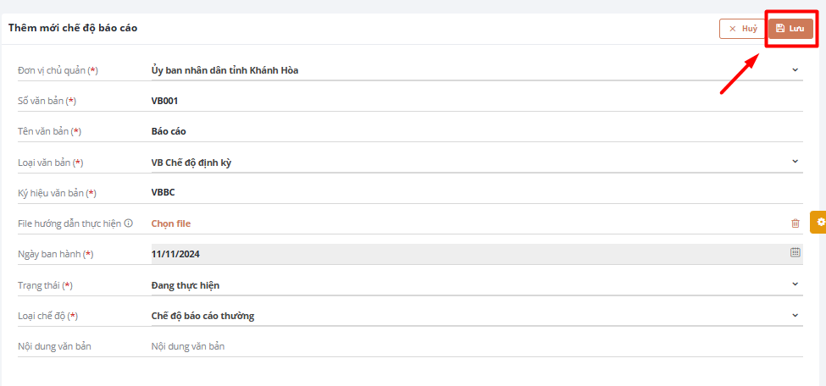
    - Sửa chế độ báo cáo
Bước 1: Chọn chế độ báo cáo cần chỉnh sửa trong danh sách chế độ báo cáo.
Bước 2: Có thể chỉnh sửa các thông tin Đơn vị chủ quản, Số văn bản, Tên văn bản, Loại văn bản, Ký hiệu văn bản, Ngày ban hành, Trạng thái, Loại chế độ, Nội dung văn bản.
Bước 3: Bấm nút [Lưu] để lưu lại thông tin đã chỉnh sửa.
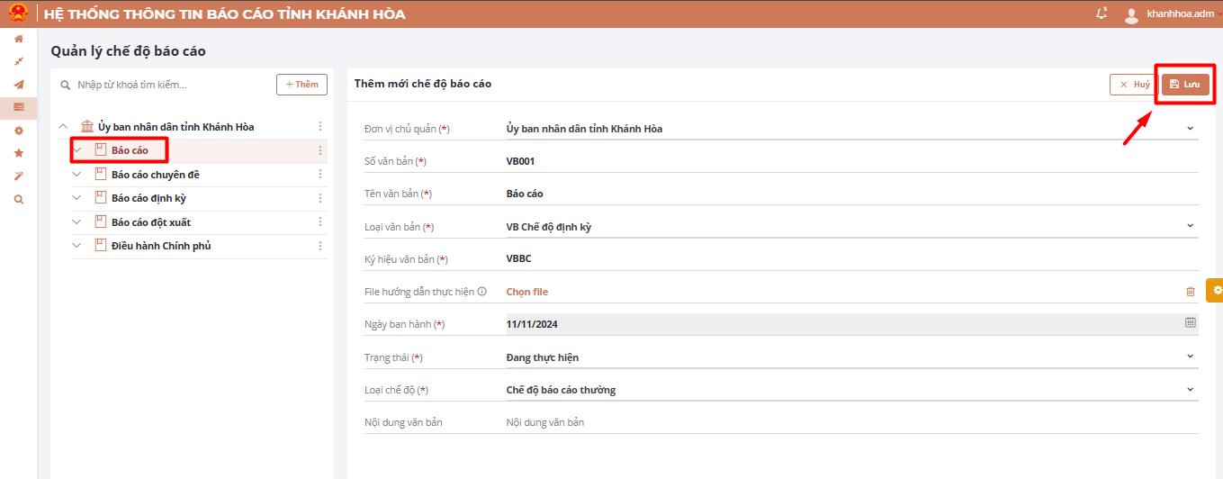
    - Xóa chế độ báo cáo
Bước 1: Chọn chế độ báo cáo cần xóa trong danh sách chế độ báo cáo.
Bước 2: Chọn icon , bấm nút [Xóa].
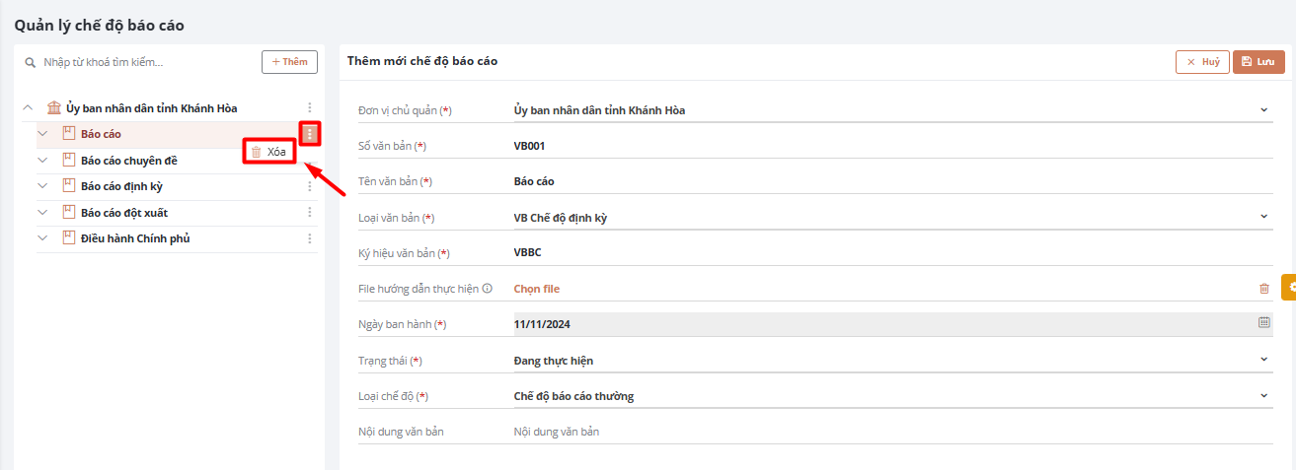

Bước 3: Bấm nút [Đồng ý].
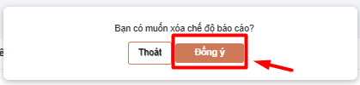
Lưu ý: Chỉ được phép Xóa chế độ báo cáo khi chưa được sử dụng, những chế độ báo cáo được sử dụng khi đã có thiết kế mẫu báo cáo vào trong chế độ báo cáo đó và dùng báo cáo để giao cho các đơn vị nhập liệu.
    - Tìm kiếm chế độ báo cáo
Bước 1: Vào icon menu Quản trị báo cáo, chọn Quản lý chế độ báo cáo.
Bước 2: Nhập từ khóa tìm kiếm vào ô tìm kiếm, hệ thống hiển thị kết quả tìm kiếm gần đúng theo từ khóa đã nhập.
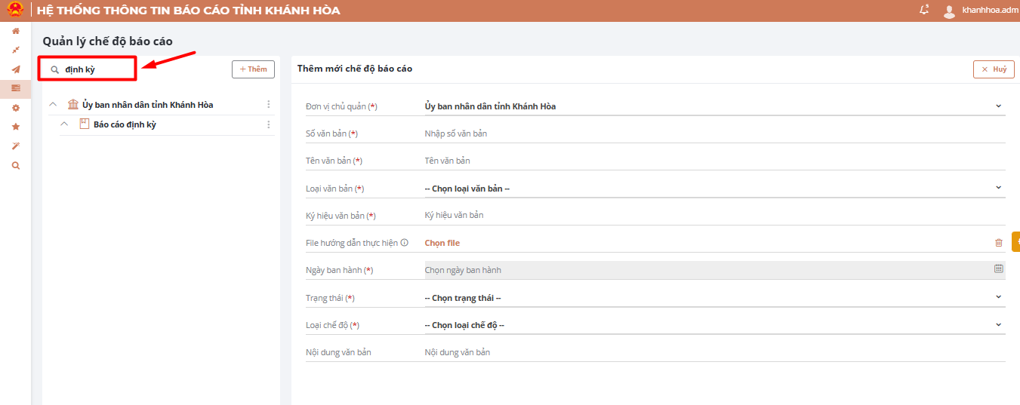
- Menu Quản trị hệ thống
  - Quản lý nhóm chức năng
Dùng để tạo tên các menu chức năng cha trên hệ thống và là nơi chứa các menu chức năng con (ảnh đính kèm).
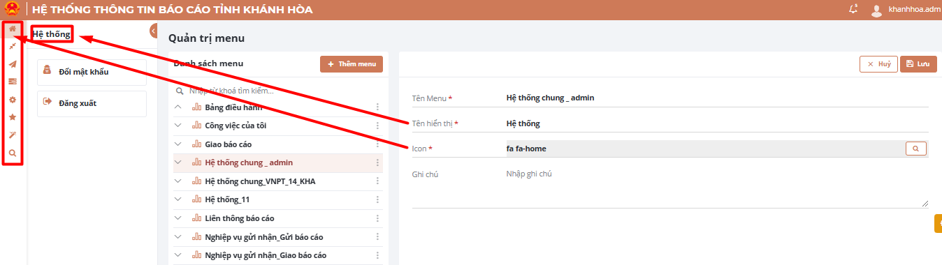
Bước 1: Vào icon menu Quản trị hệ thống, chọn Quản lý nhóm chức năng.
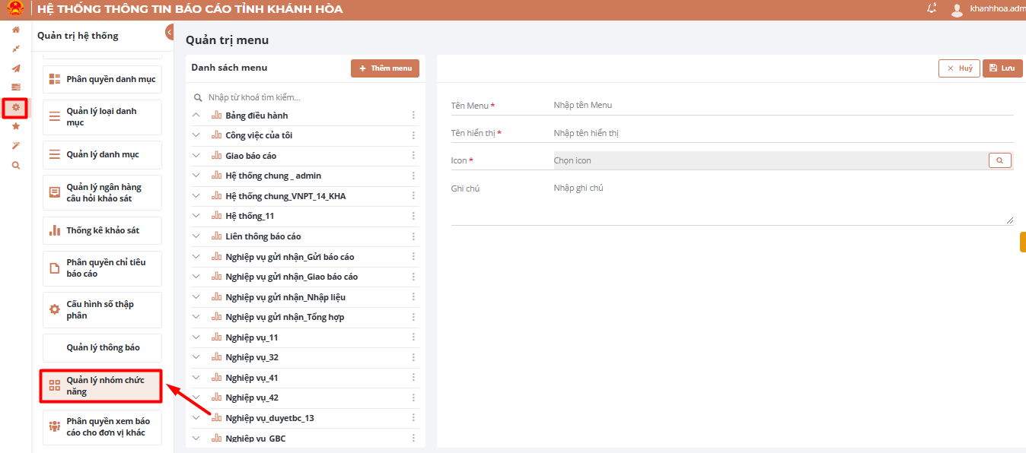
Bước 2: Màn hình hiển thị danh sách các menu.
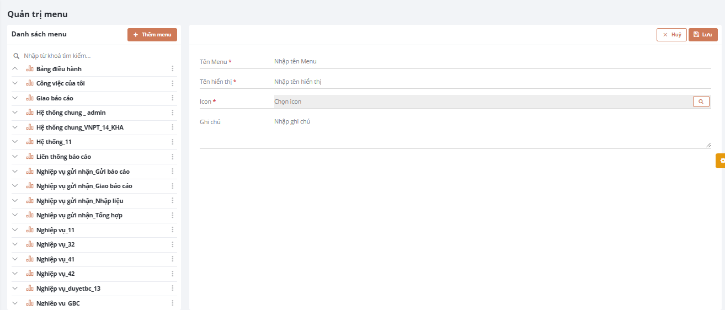
    - Thêm mới nhóm chức năng
Bước 1: Bấm , hiển thị màn hình Thêm mới nhóm menu.
Bước 2: Nhập các thông tin trong màn hình Thêm mới nhóm menu.
Lưu ý: Các ô thông tin có gắn dấu * là bắt buộc phải điền thông tin vào.
- Tên Menu: Nhập vào tên menu (đặt tên để phân biệt với các menu khác).
- Tên hiển thị: Nhập vào tên menu hiển thị lên trên hệ thống.
- Icon: Chọn 1 icon tương ứng với menu đã tạo mới, bấm vào icon chọn icon hiển thị lên màn hình tương ứng với nhóm menu mới tạo.
- Ghi chú: Nhập vào ghi chú (nếu có).
Bước 3: Bấm nút [Lưu].
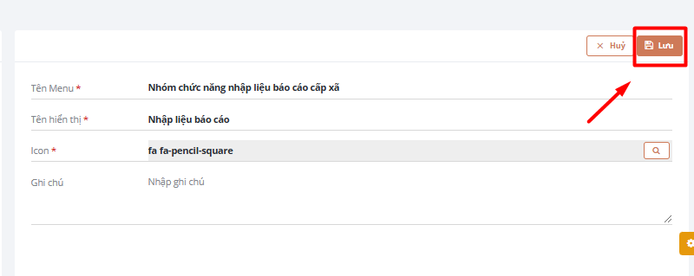
    - Sửa nhóm chức năng
Bước 1: Chọn tên nhóm menu cần chỉnh sửa thông tin trong danh sách menu.
Bước 2: Có thể chỉnh sửa các thông tin Tên Menu, Tên hiển thị, Icon, Ghi chú.
Bước 3: Bấm nút [Lưu], hệ thống lưu lại các thông tin đã chỉnh sửa.
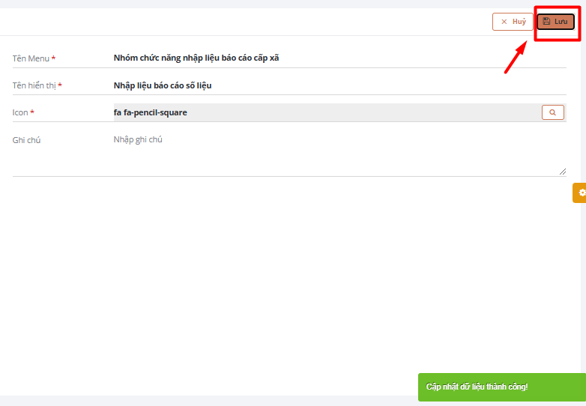
    - Xóa nhóm chức năng
Bước 1: Chọn 1 tên nhóm menu cần xóa trong Danh sách menu.
Bước 2: Chọn icon , bấm nút [Xóa].
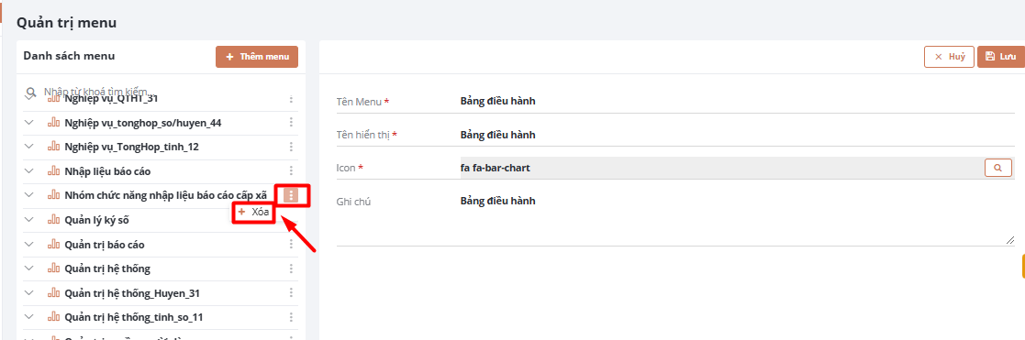
Bước 3: Bấm nút [Đồng ý].
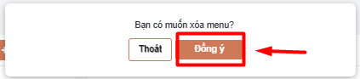
    - Tìm kiếm nhóm chức năng
Bước 1: Vào icon menu Quản trị hệ thống, chọn Quản lý nhóm chức năng.
Bước 2: Nhập từ khóa tìm kiếm vào ô tìm kiếm, hệ thống hiển thị kết quả tìm kiếm gần đúng theo từ khóa đã nhập.
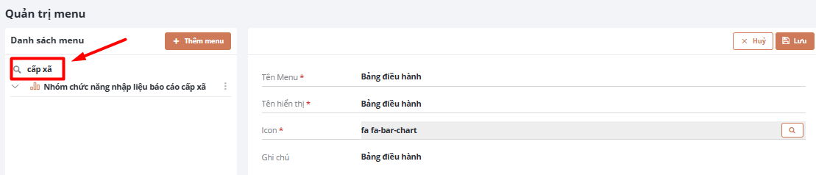

  - Quản lý chức năng
Dùng để quản lý tên các menu chức năng con trên hệ thống (ảnh đính kèm).
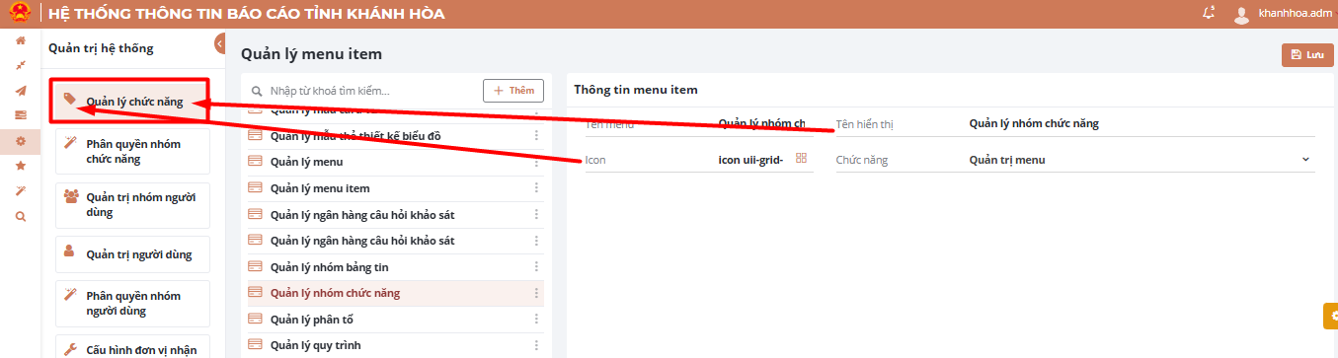
Bước 1: Vào icon menu Quản trị hệ thống, chọn Quản lý chức năng.
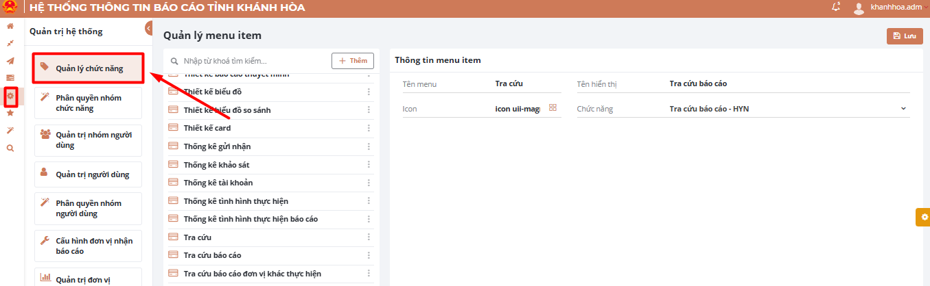
Bước 2: Màn hình hiển thị danh sách các menu con.
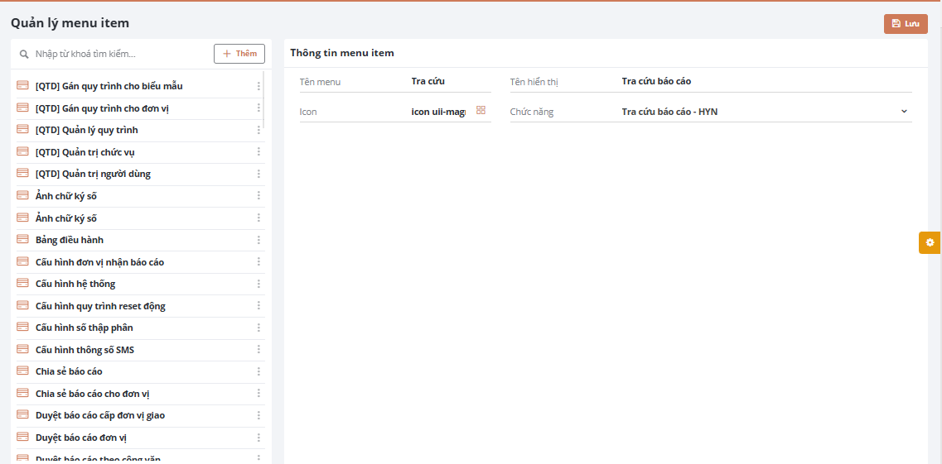
    - Thêm mới chức năng
Bước 1: Bấm , hiển thị màn hình Thông tin menu item.
Bước 2: Nhập các thông tin trong màn hình Thông tin menu item.
- Tên menu: Nhập vào tên menu con (đặt tên để phân biệt với các menu con khác).
- Tên hiển thị: Nhập vào tên menu con hiển thị lên trên hệ thống.
- Icon: Chọn 1 icon tương ứng với menu con đã tạo mới, bấm vào icon chọn icon hiển thị lên màn hình tương ứng với menu con mới tạo.
- Chức năng: Chọn 1 chức năng có sẵn trong hệ thống tương ứng với tên menu con đã tạo mới (hệ thống chỉ mở các chức năng theo như Phụ lục hợp đồng). Nhập từ khóa tìm kiếm vào ô tìm kiếm, hệ thống hiển thị kết quả tìm kiếm theo từ khóa.
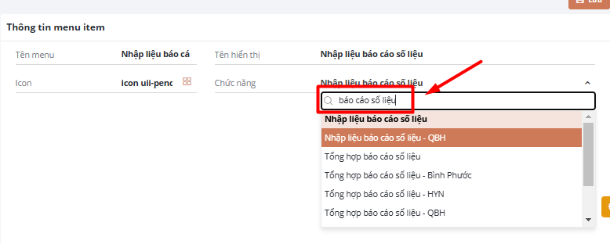

Bước 3: Bấm nút [Lưu].
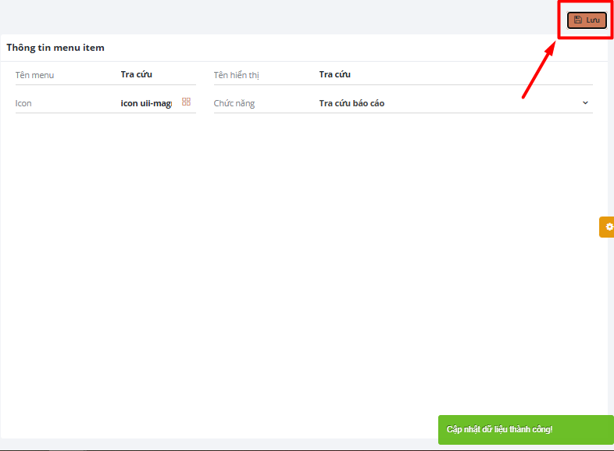
    - Sửa chức năng
Bước 1: Chọn 1 menu con cần chỉnh sửa thông tin, hiển thị màn hình thông tin chi tiết menu con cần chỉnh sửa.
Bước 2: Có thể chỉnh sửa các thông tin Tên menu, Tên hiển thị, Icon, Chức năng.
Bước 3: Bấm nút [Lưu], hệ thống lưu lại các thông tin đã chỉnh sửa.
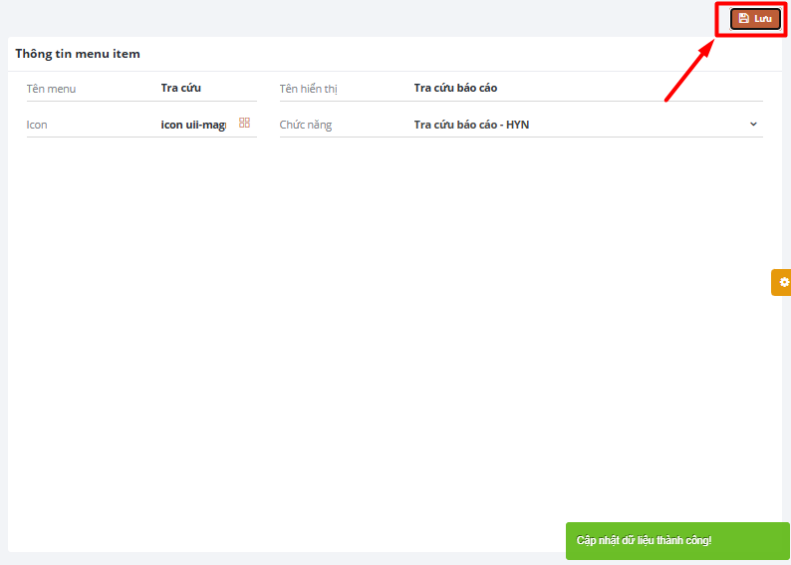
    - Xóa chức năng
Bước 1: Chọn 1 menu con cần xóa trong Danh sách menu con.
Bước 2: Chọn icon , bấm nút [Xóa].
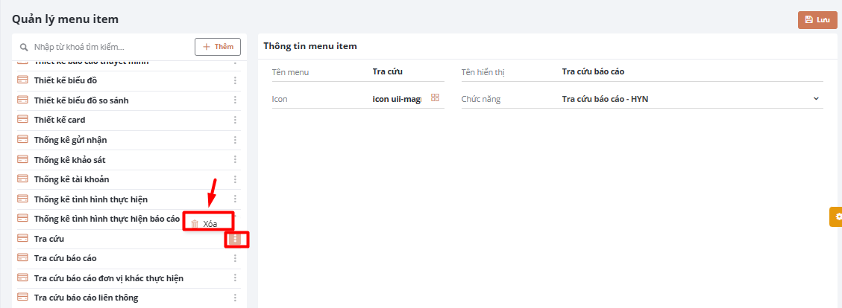
Bước 3: Bấm nút [Đồng ý].
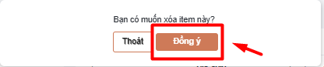
    - Tìm kiếm chức năng
Bước 1: Vào icon menu Quản trị hệ thống, chọn Quản lý chức năng.
Bước 2: Nhập từ khóa tìm kiếm vào ô tìm kiếm nhấn Enter, hệ thống hiển thị kết quả tìm kiếm gần đúng theo từ khóa đã nhập.
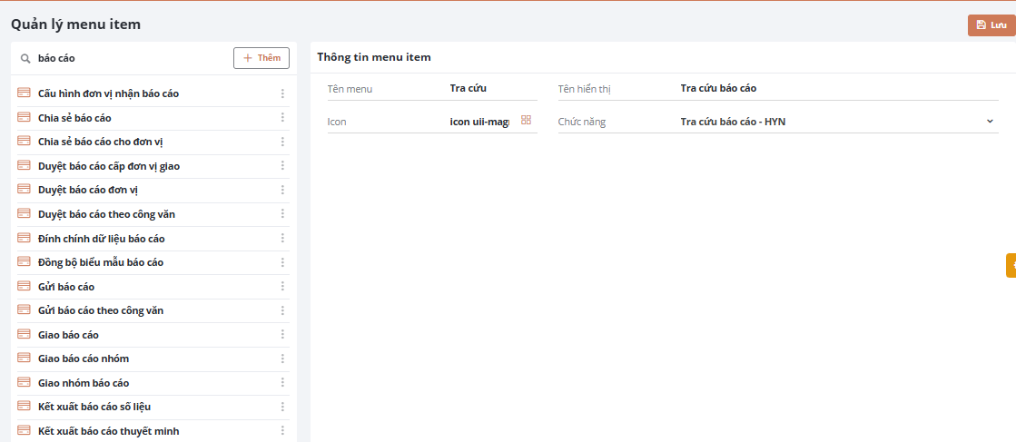
  - Phân quyền nhóm chức năng
Dùng để phân quyền các menu con vào các menu cha tương ứng.
Bước 1: Vào icon menu Quản trị hệ thống, chọn Phân quyền nhóm chức năng.
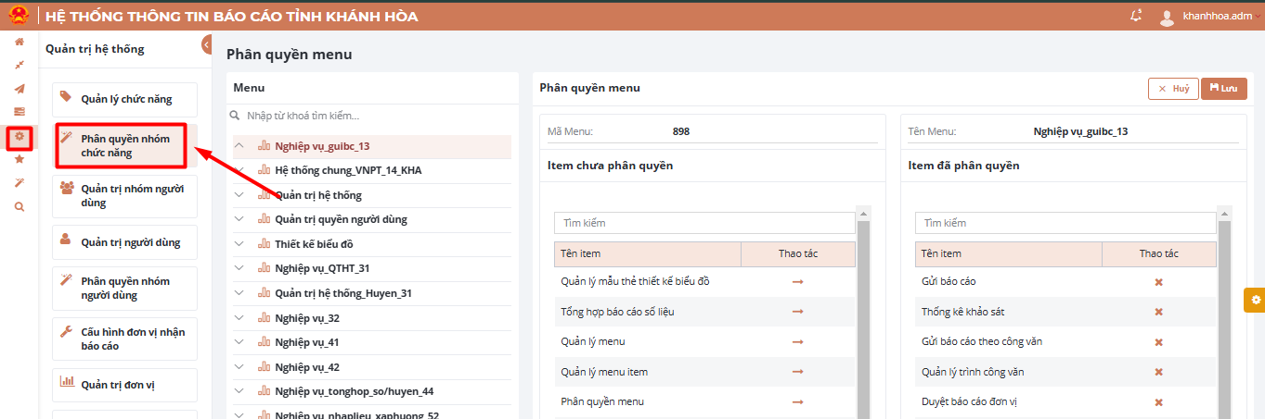
Bước 2: Màn hình hiển thị danh sách các menu cha và menu con để phân quyền.
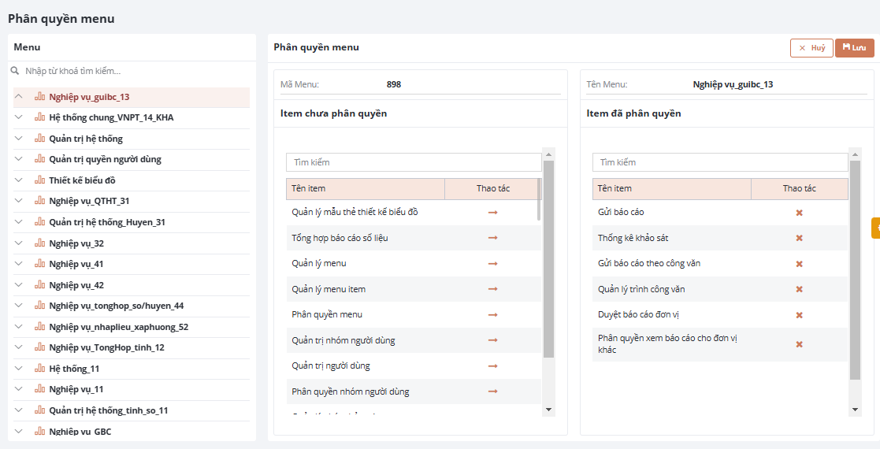
    - Gán phân quyền menu con
Bước 1: Ở ô màn hình Menu, nhập từ khóa tìm kiếm vào ô tìm kiếm, hệ thống hiển thị kết quả tìm kiếm gần đúng theo từ khóa đã nhập. Chọn 1 menu cha cần gán phân quyền các menu con vào.
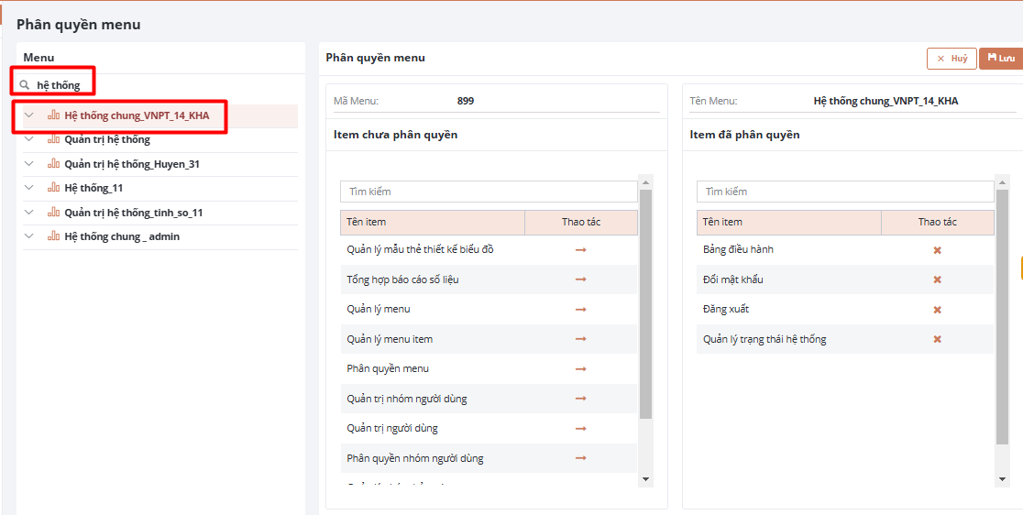
Bước 2: Ở ô màn hình Item chưa phân quyền, nhập từ khóa tìm kiếm vào ô tìm kiếm, hệ thống hiển thị kết quả tìm kiếm gần đúng theo từ khóa đã nhập. Bấm vào icon để gán tên menu con vào menu cha.
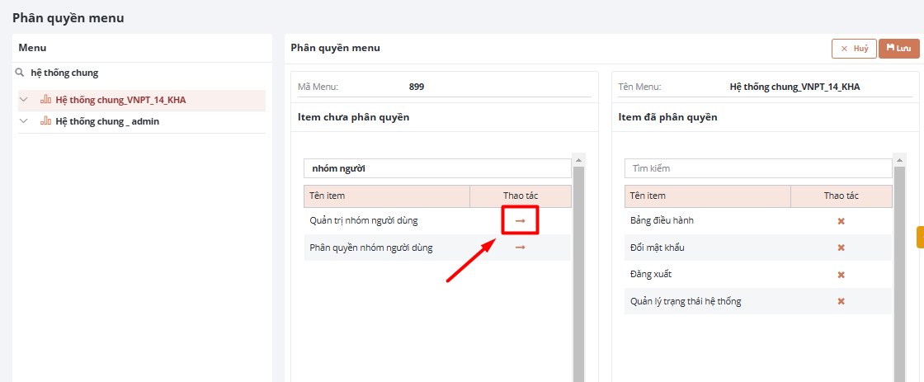
Bước 3: Sau khi gán phân quyền xong, ở ô Item đã phân quyền hiển thị các menu con đã phân quyền. Có thể nhập từ khóa tìm kiếm vào ô tìm kiếm, hệ thống hiển thị kết quả tìm kiếm gần đúng theo từ khóa đã nhập.
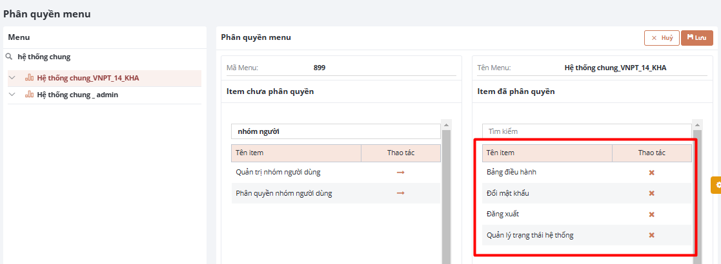
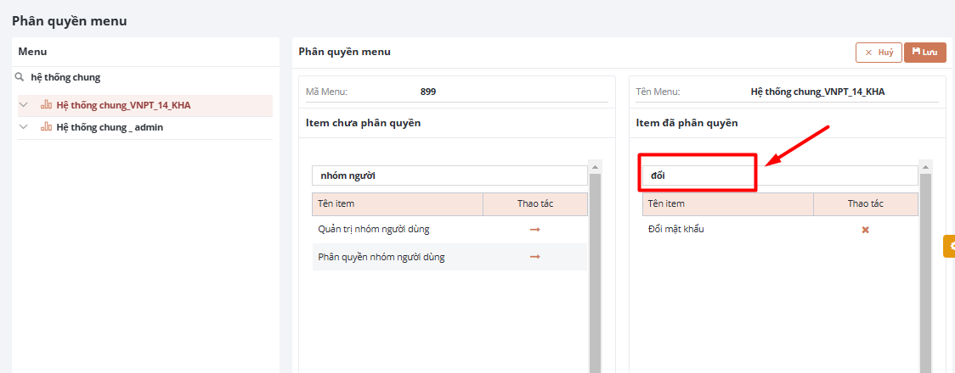
Bước 4: Bấm nút [Lưu], hệ thống lưu lại menu con đã gán phân quyền.
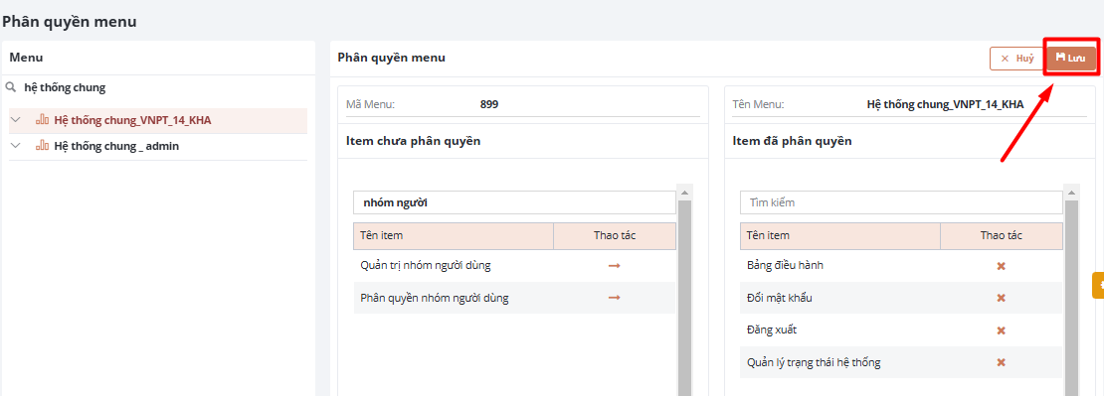
    - Hủy gán phân quyền menu con
Bước 1: Ở ô màn hình Menu, nhập từ khóa tìm kiếm vào ô tìm kiếm, hệ thống hiển thị kết quả tìm kiếm gần đúng theo từ khóa đã nhập. Chọn 1 menu cha cần hủy gán phân quyền các menu con.
Bước 2: Ở ô màn hình Item đã phân quyền, nhập từ khóa tìm kiếm vào ô tìm kiếm, hệ thống hiển thị kết quả tìm kiếm gần đúng theo từ khóa đã nhập. Bấm vào icon để hủy gán phân quyền.
Bước 3: Bấm nút [Lưu], hệ thống lưu lại thông tin đã hủy gán phân quyền.
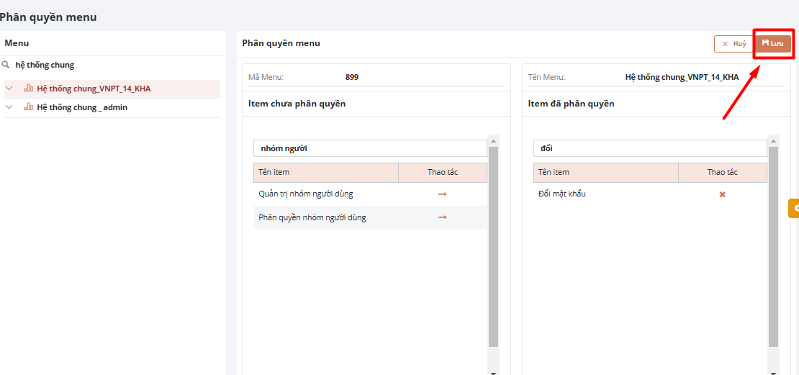
Lưu ý: Để kiểm tra lại menu con đã phân quyền hoặc hủy gán phân quyền, người dùng đăng xuất khỏi hệ thống và đăng nhập lại để kiểm tra.
  - Quản trị nhóm người dùng
Dùng để quản lý nhóm người dùng trên hệ thống.
Bước 1: Vào icon menu Quản trị hệ thống, chọn Quản trị nhóm người dùng.
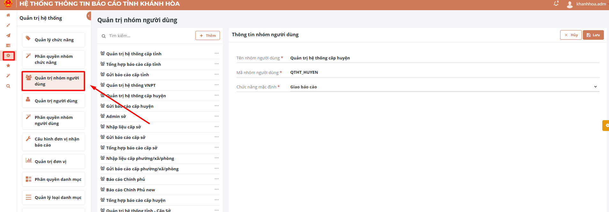
Bước 2: Màn hình hiển thị danh sách các nhóm người dùng.
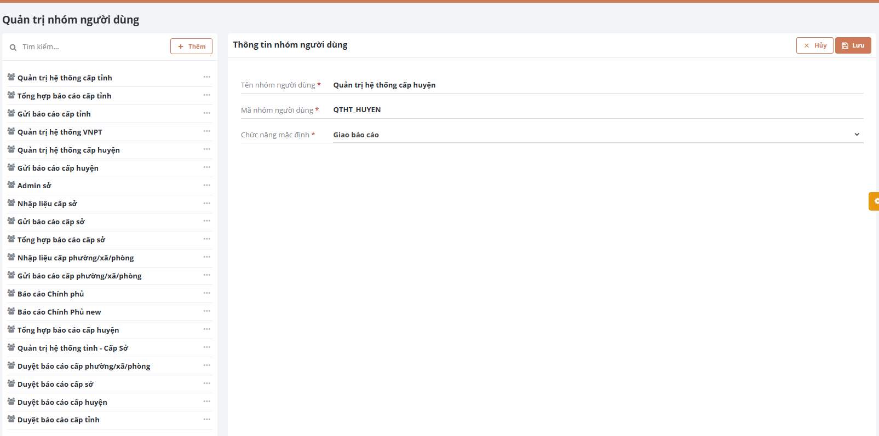
    - Thêm mới nhóm người dùng
Bước 1: Bấm , hiển thị màn hình Thông tin nhóm người dùng.
Bước 2: Nhập các thông tin trong màn hình Thông tin nhóm người dùng.
Lưu ý: Các ô thông tin có gắn dấu * là bắt buộc phải điền thông tin vào.
- Tên nhóm người dùng: Nhập vào tên nhóm người dùng.
- Mã nhóm người dùng: Nhập vào mã nhóm người dùng (không nhập trùng mã nhóm người dùng).
Lưu ý: Mã nhóm người dùng đặt tên tiếng Việt không dấu.
- Chức năng mặc định: Chọn 1 chức năng sẽ hiển thị mặc định lên màn hình sau khi người dùng đăng nhập thành công vào hệ thống.
Bước 3: Bấm nút [Lưu].
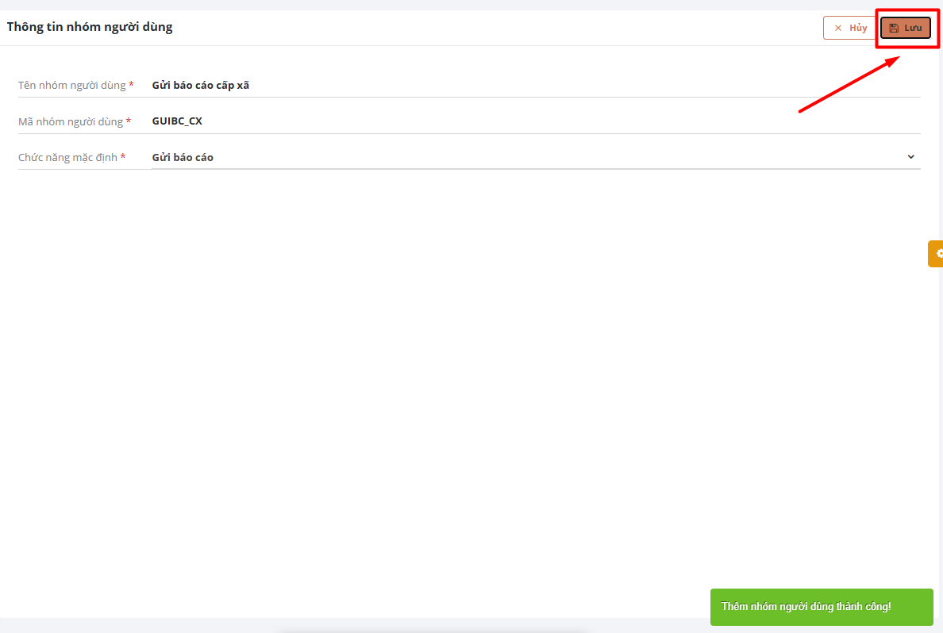
    - Sửa nhóm người dùng
Bước 1: Chọn 1 nhóm người dùng cần chỉnh sửa thông tin, hiển thị màn hình thông tin chi tiết tên nhóm người dùng cần chỉnh sửa.
Bước 2: Có thể chỉnh sửa các thông tin Tên nhóm người dùng, Mã nhóm người dùng, Chức năng mặc định.
Bước 3: Bấm nút [Lưu], hệ thống lưu lại các thông tin đã chỉnh sửa.
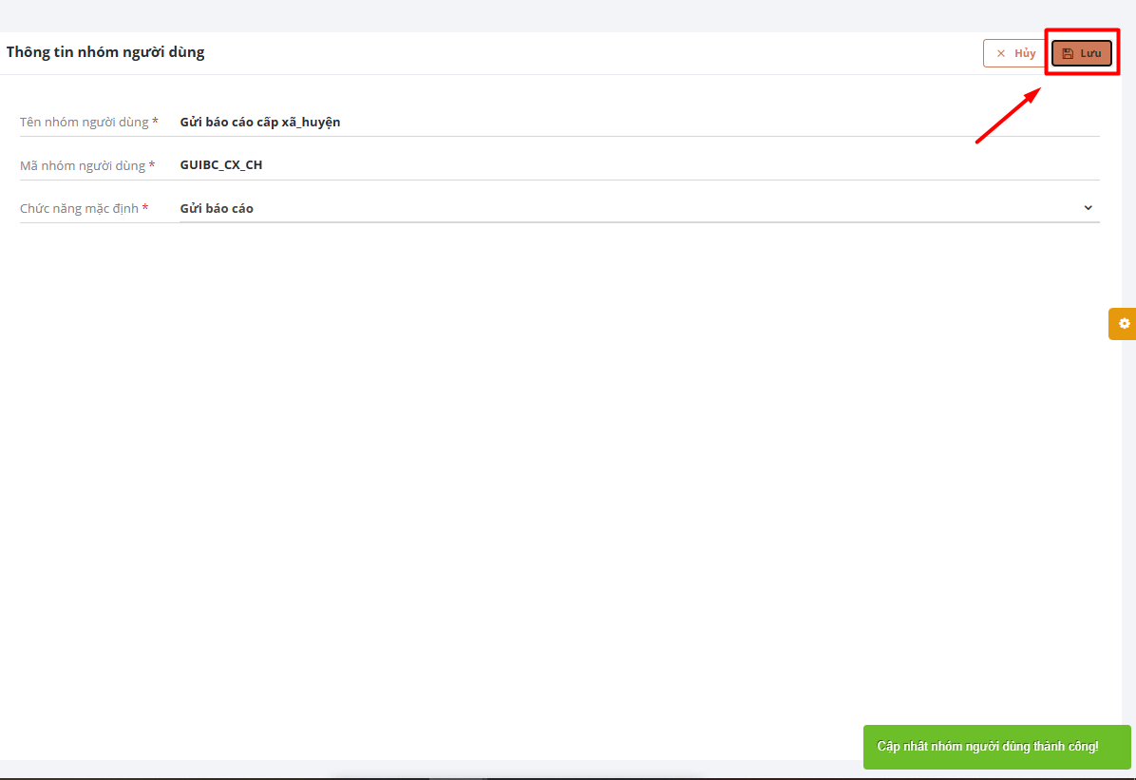
    - Xóa nhóm người dùng
Lưu ý:
- Chỉ được phép Xóa nhóm người dùng khi trong nhóm người dùng chưa có khai báo tài khoản người dùng trong nhóm đó. Nếu Xóa nhóm người dùng đã có khai báo tài khoản, hệ thống hiển thị cảnh báo:


- Để Xóa được nhóm người dùng khi đã có tài khoản người dùng, xóa tất cả tài khoản người dùng có trong nhóm người dùng trước, sau đó mới xóa nhóm người dùng (rà soát thật kỹ trước khi xóa để tránh ảnh hưởng đến các tài khoản và nhóm người dùng khác).
Bước 1: Chọn 1 nhóm người dùng cần xóa trong Danh sách nhóm người dùng.
Bước 2: Chọn icon , bấm nút [Xóa].
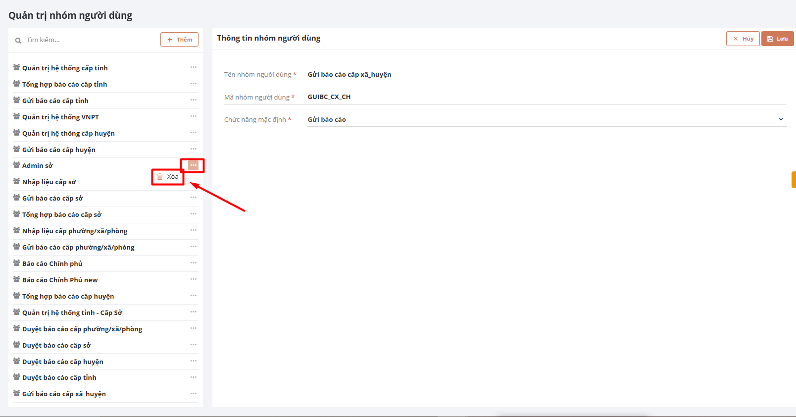
Bước 3: Bấm nút [Đồng ý].
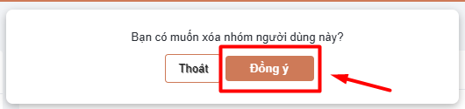
    - Tìm kiếm nhóm người dùng
Bước 1: Vào icon menu Quản trị hệ thống, chọn Quản trị nhóm người dùng.
Bước 2: Nhập từ khóa tìm kiếm vào ô tìm kiếm, hệ thống hiển thị kết quả tìm kiếm gần đúng theo từ khóa đã nhập.

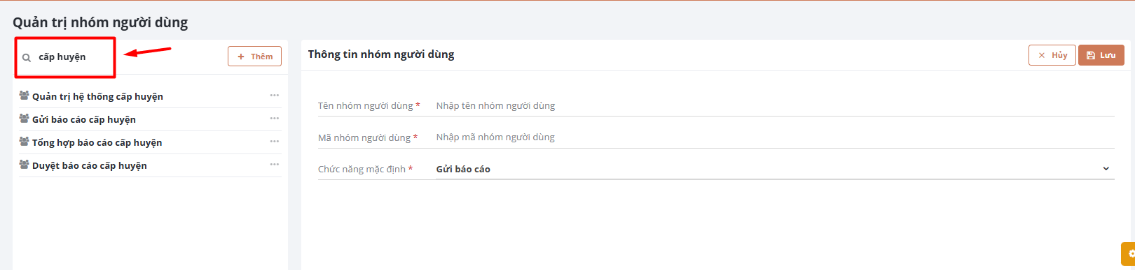
  - Quản trị người dùng
Dùng để quản lý thông tin tài khoản người dùng trong đơn vị và các đơn vị cấp dưới (nếu có).
Bước 1: Vào icon menu Quản trị hệ thống, chọn Quản trị người dùng.
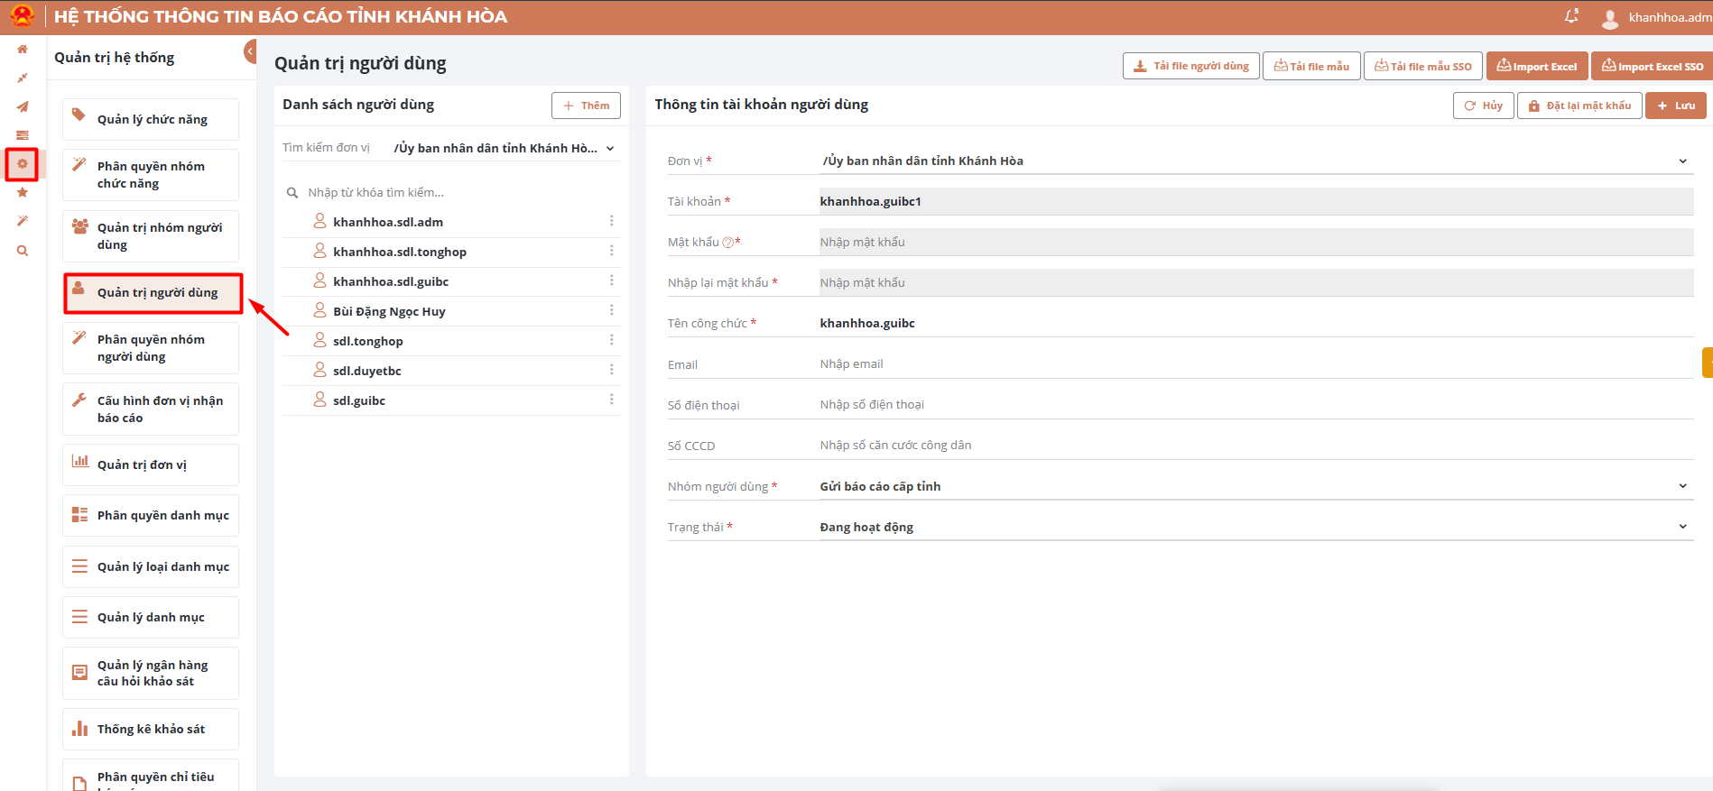
Bước 2: Màn hình hiển thị danh sách các tài khoản người dùng theo từng đơn vị.
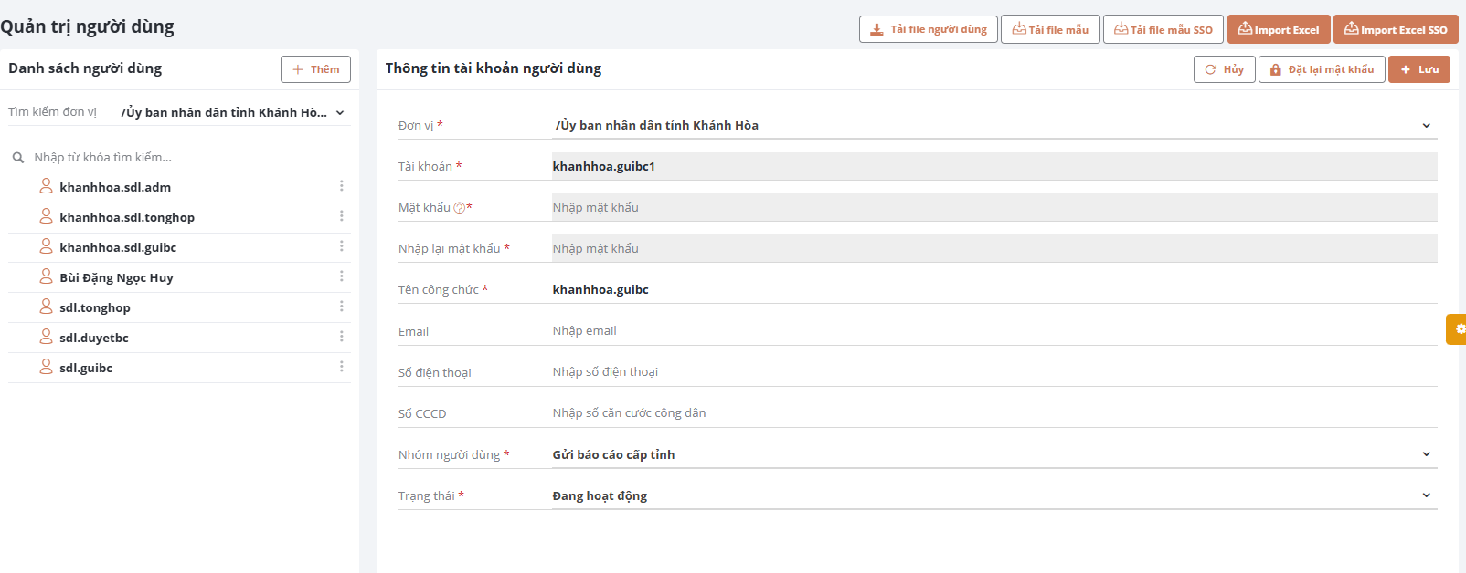
    - Thêm mới người dùng
Bước 1: Bấm , hiển thị màn hình Thông tin tài khoản người dùng.
Bước 2: Nhập các thông tin trong màn hình Thông tin tài khoản người dùng.
Lưu ý: Các ô thông tin có gắn dấu * là bắt buộc phải điền thông tin vào.
- Đơn vị: Chọn 1 đơn vị cần thêm tài khoản người dùng.
- Tài khoản: Được đặt theo quy tắc:
[Tên đơn vị cha viết tắt chữ cái đầu].[Tên đơn vị con viết tắt chữ cái đầu (nếu có)].[Vai trò người dùng]
Ví dụ:
+ sdl.guibc Tài khoản của Sở du lịch với vai trò gửi báo cáo.
+ sdl.htkdl.nhaplieu Tài khoản của phòng Hỗ trợ khách du lịch (Sở du lịch) với vai trò nhập liệu.
- Mật khẩu: Đặt mật khẩu cho tài khoản, mật khẩu được quy định đặt theo các quy tắc sau:
+ Mật khẩu phải chứa ít nhất 8 kí tự trong đó chứa ít nhất 1 ký tự số, chữ hoa, chữ thường và ký tự đặc biệt.
+ Mật khẩu không được nhập tiếng Việt có dấu và các kí tự sau $ % ; ' " ` & \
+ Mật khẩu không được nhập có chứa các chuỗi sau: 1234, 12345, 123456, 1234567, 12345678, 123456789, 111111, 654321, 666666, !@#$%^&*, abc123, admin, aa123456, charlie, donald, football, iloveyou, monkey, password, password1, princess, qwerty, qwerty123, sunshine, welcome.
- Nhập lại mật khẩu: Nhập lại lần nữa mật khẩu vừa mới đặt.
- Tên công chức: Nhập vào Họ và tên công chức hoặc có thể lấy tên tài khoản đăng nhập để làm tên công chức.
- Email: Nhập vào email cá nhân hoặc email công việc người dùng có sử dụng (liên quan đến phần gửi các thông báo về đổi mật khẩu, quên mật khẩu….).
- Số điện thoại: Nhập vào số điện thoại để nhận các thông báo về thời hạn báo cáo.
- Số CCCD: Nhập vào số CCCD.
- Nhóm người dùng: Chọn 1 nhóm người dùng tương ứng với tài khoản tạo mới (đã được khai báo ở menu Quản trị nhóm người dùng).
- Trạng thái: Chọn 1 trạng thái tương ứng với tài khoản tạo mới.
+ Đang hoạt động: Trạng thái tài khoản đang được sử dụng.
+ Đang khóa: Trạng thái tài khoản đã bị khóa và không sử dụng được nữa.
Bước 3: Bấm nút [Lưu], hệ thống lưu lại thông tin tài khoản tạo mới.
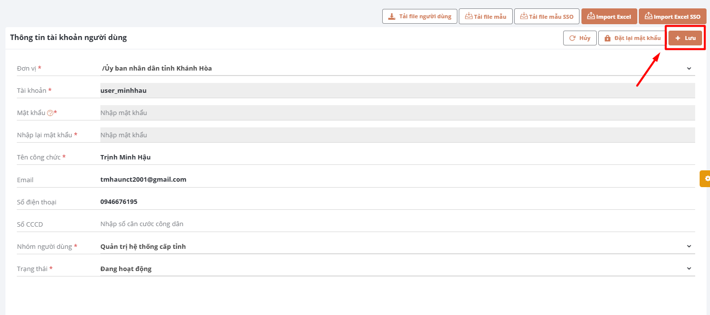
Lưu ý: Tên các vai trò người dùng được quy định khi đặt tên tài khoản cho các đơn vị:
- […].[…].admin Tài khoản dùng để thực hiện quản trị danh mục, phân quyền, quản lý các chức năng trên hệ thống.
- […].[…].tonghop Tài khoản dùng để tổng hợp báo cáo, có thể thực hiện nhập số liệu trên báo cáo vừa mới tổng hợp, dành cho chuyên viên tổng hợp/nhập liệu báo cáo.
- […].[…].duyetbc Tài khoản dùng để duyệt báo cáo, dành cho lãnh đạo.
- […].[…].guibc Tài khoản dùng để gửi báo cáo lên cấp đơn vị đã giao báo cáo xuống, dành cho văn thư.
    - Sửa người dùng
Bước 1: Chọn 1 tài khoản người dùng cần chỉnh sửa thông tin, hiển thị màn hình thông tin chi tiết tài khoản người dùng cần chỉnh sửa.
Bước 2: Có thể chỉnh sửa các thông tin Đơn vị, Tên công chức, Email, Số điện thoại, Số CCCD, Nhóm người dùng, Trạng thái.
Bước 3: Bấm nút [Lưu], hệ thống lưu lại các thông tin đã chỉnh sửa.
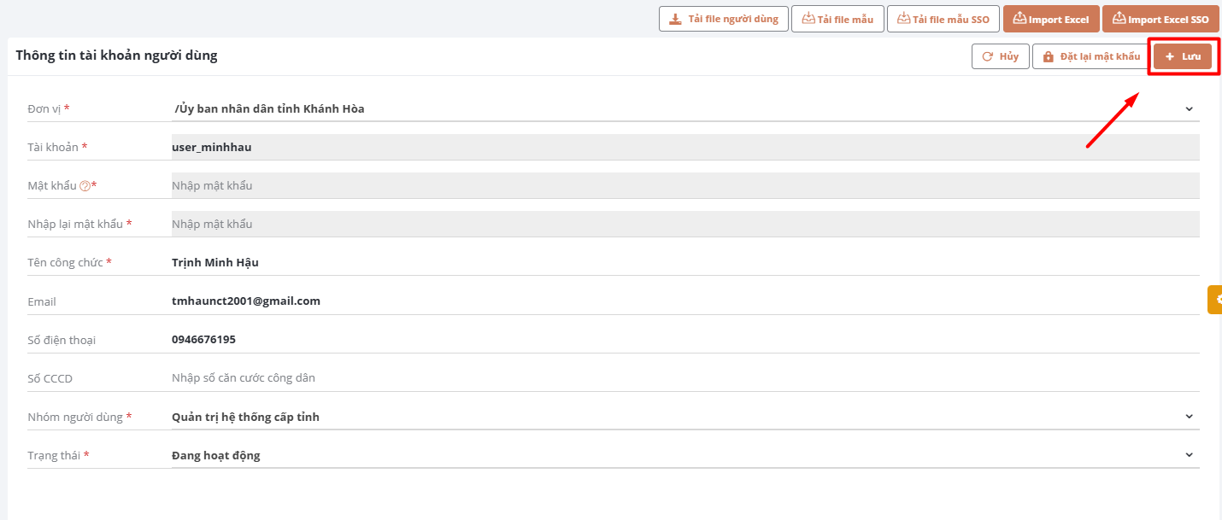
    - Xóa người dùng
Bước 1: Chọn 1 tài khoản người dùng cần xóa trong Danh sách tài khoản người dùng.
Bước 2: Chọn icon , bấm nút [Xóa].
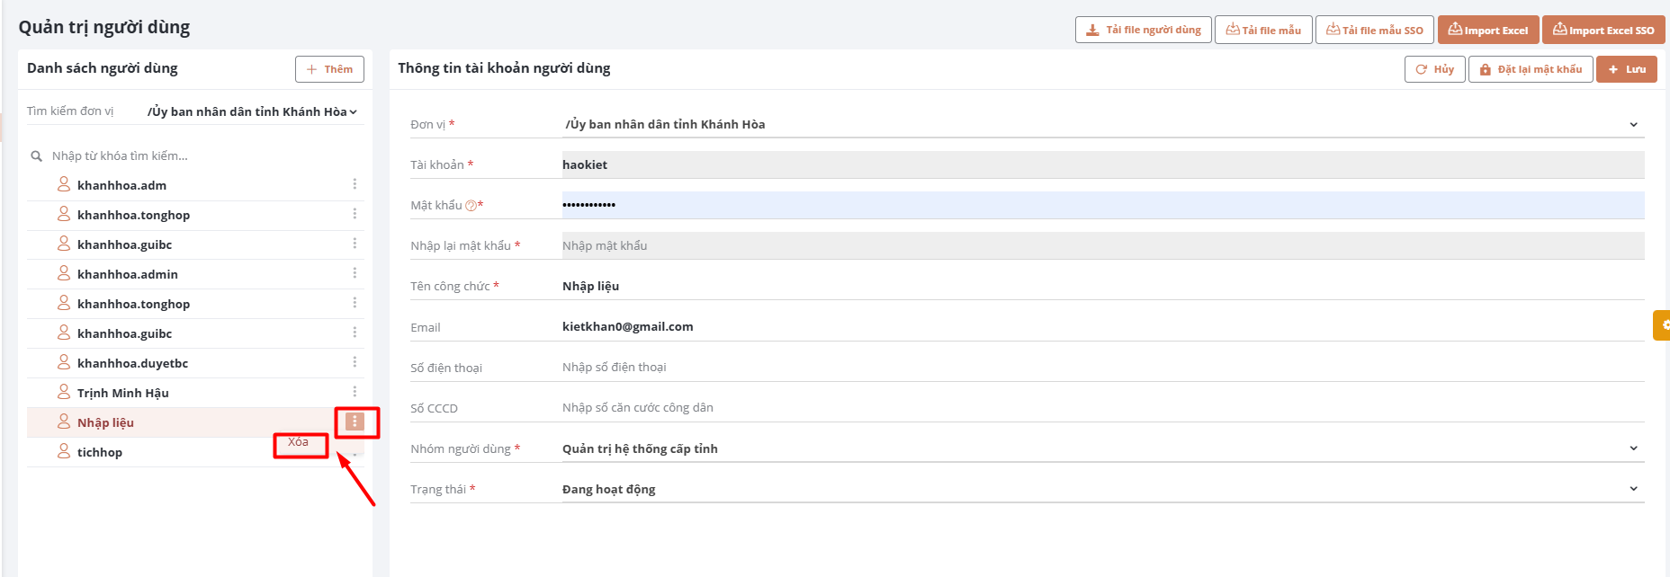
Bước 3: Bấm nút [Đồng ý].
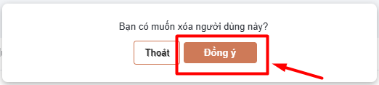
    - Tìm kiếm người dùng
Bước 1: Vào icon menu Quản trị hệ thống, chọn Quản trị người dùng.
Bước 2: Nhập từ khóa tìm kiếm vào ô tìm kiếm nhấn Enter, hệ thống hiển thị kết quả tìm kiếm gần đúng theo từ khóa đã nhập.
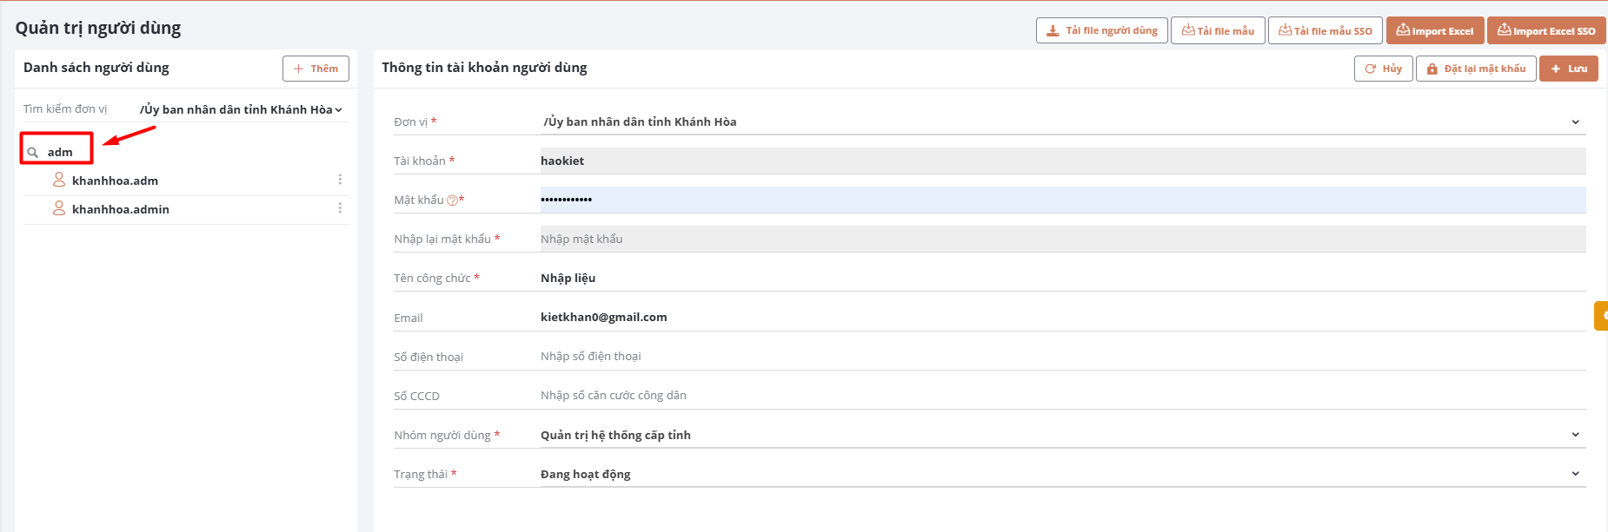

  - Phân quyền nhóm người dùng
Dùng để phân quyền nhóm người dùng thấy và sử dụng các menu chức năng đã phân quyền nhóm chức năng trước đó.
Bước 1: Vào icon menu Quản trị hệ thống, chọn Phân quyền nhóm người dùng.
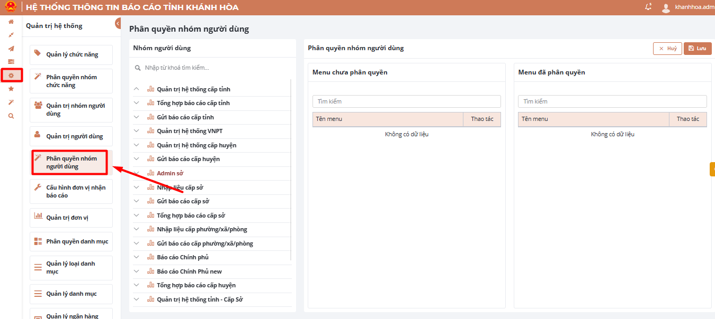
Bước 2: Màn hình hiển thị danh sách nhóm người dùng và menu phân quyền nhóm người dùng.
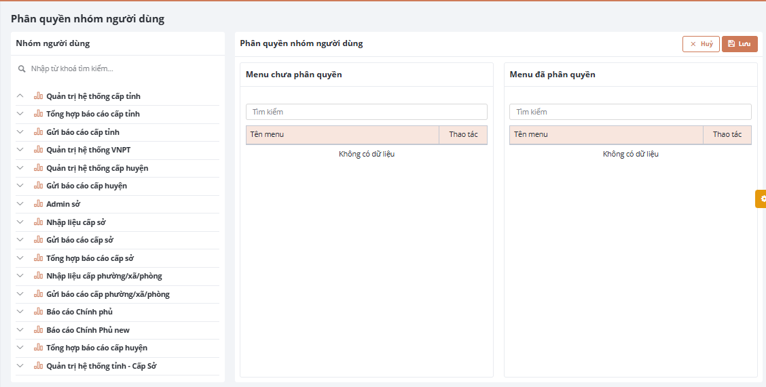
    - Gán phân quyền nhóm người dùng
Bước 1: Ở ô màn hình Nhóm người dùng, nhập từ khóa tìm kiếm vào ô tìm kiếm, hệ thống hiển thị kết quả tìm kiếm gần đúng theo từ khóa đã nhập. Chọn 1 nhóm người dùng cần gán phân quyền các nhóm menu cha vào.
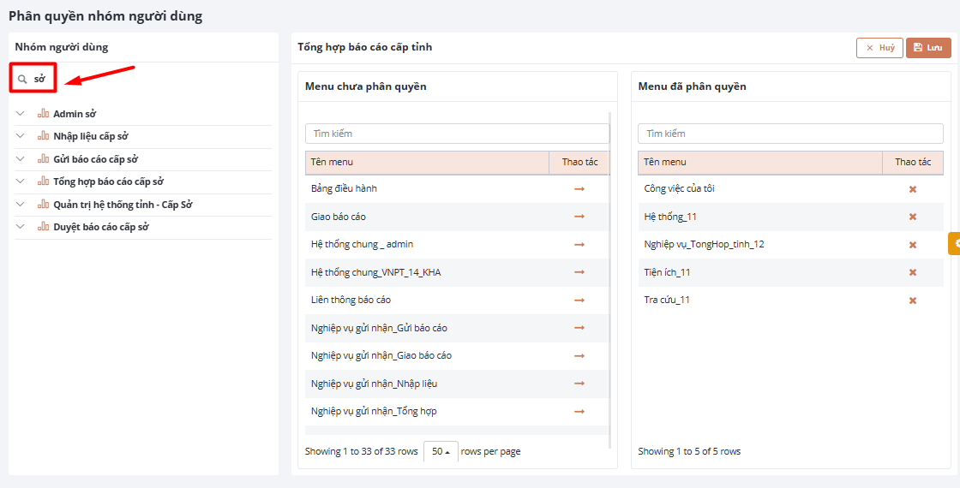
Bước 2: Ở ô màn hình Menu chưa phân quyền, nhập từ khóa tìm kiếm vào ô tìm kiếm, hệ thống hiển thị kết quả tìm kiếm gần đúng theo từ khóa đã nhập. Bấm vào icon để gán nhóm menu cha vào nhóm người dùng đã chọn.
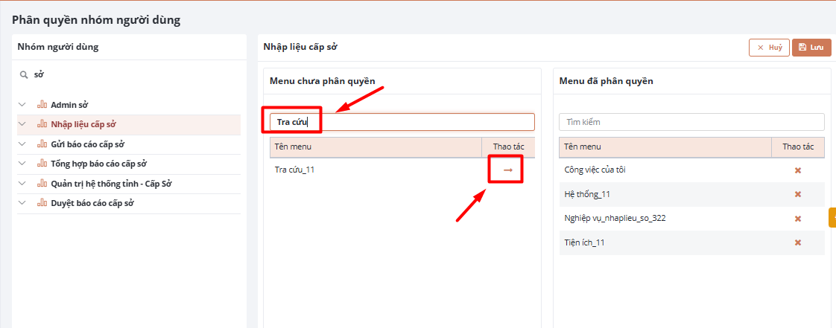
Bước 3: Sau khi gán phân quyền xong, ở ô Menu đã phân quyền hiển thị các nhóm menu cha đã phân quyền. Có thể nhập từ khóa tìm kiếm vào ô tìm kiếm, hệ thống hiển thị kết quả tìm kiếm gần đúng theo từ khóa đã nhập.
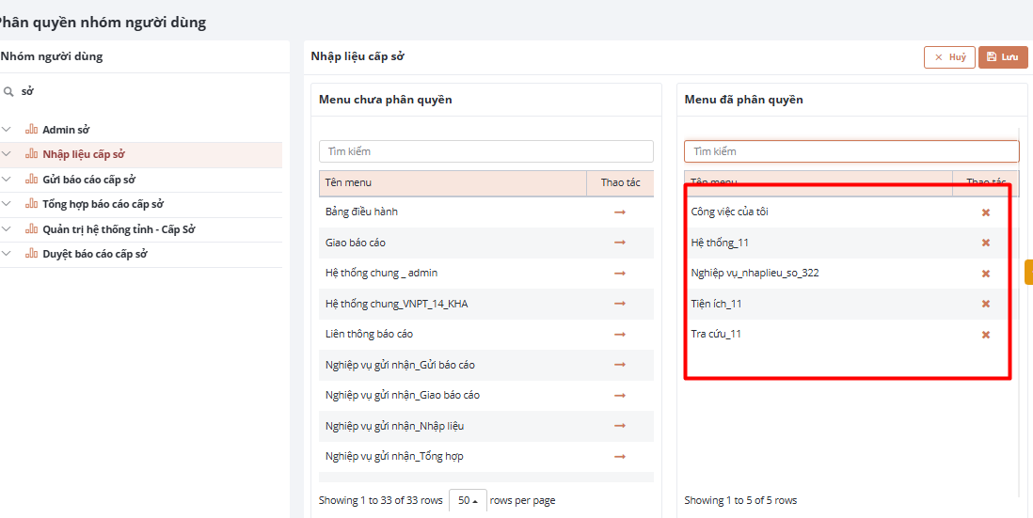
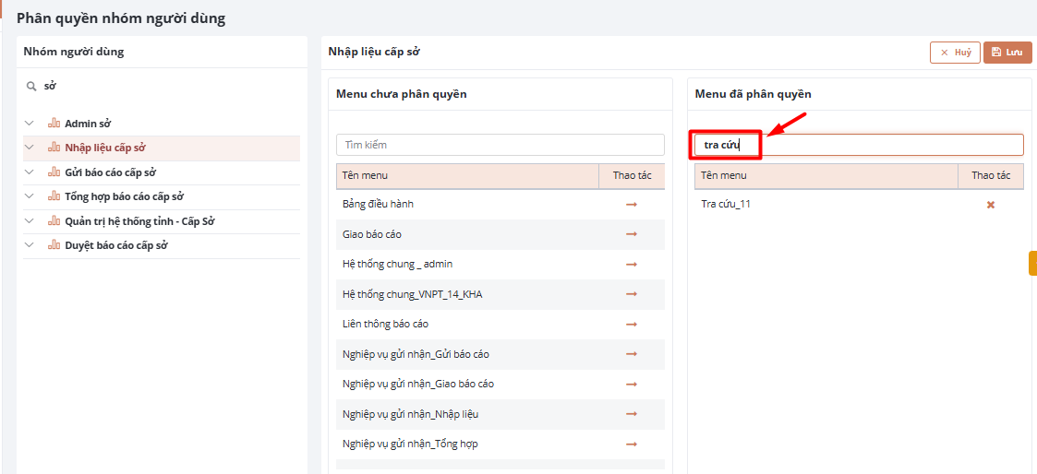
Bước 4: Bấm nút [Lưu], hệ thống lưu lại nhóm người dùng đã gán phân quyền.
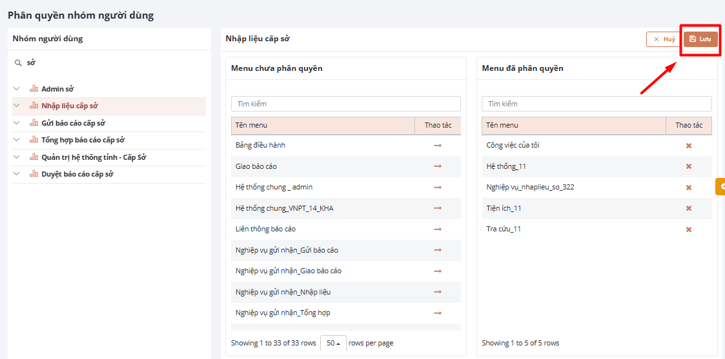
    - Hủy gán phân quyền nhóm người dùng
Bước 1: Ở ô màn hình Nhóm người dùng, nhập từ khóa tìm kiếm vào ô tìm kiếm, hệ thống hiển thị kết quả tìm kiếm gần đúng theo từ khóa đã nhập. Chọn 1 nhóm người dùng cần hủy gán phân quyền nhóm menu cha.
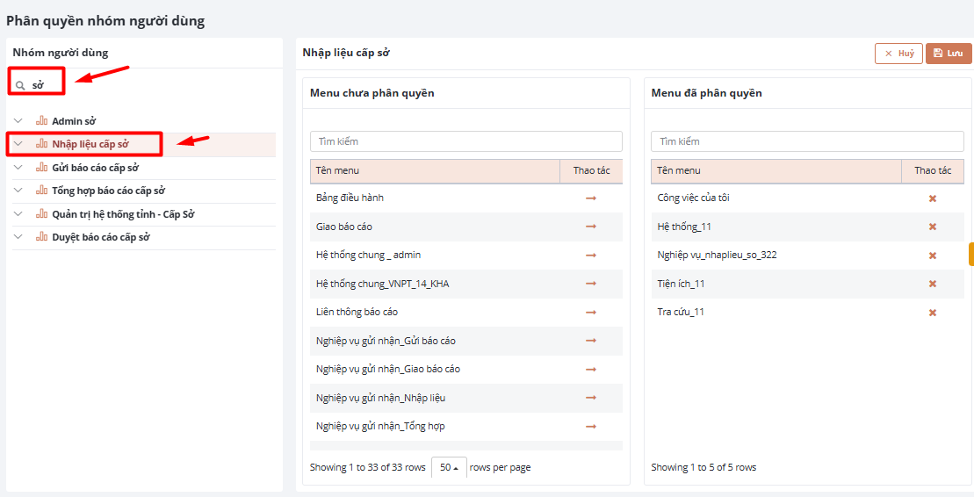
Bước 2: Ở ô màn hình Menu đã phân quyền, nhập từ khóa tìm kiếm vào ô tìm kiếm, hệ thống hiển thị kết quả tìm kiếm gần đúng theo từ khóa đã nhập. Bấm vào icon để hủy gán phân quyền.
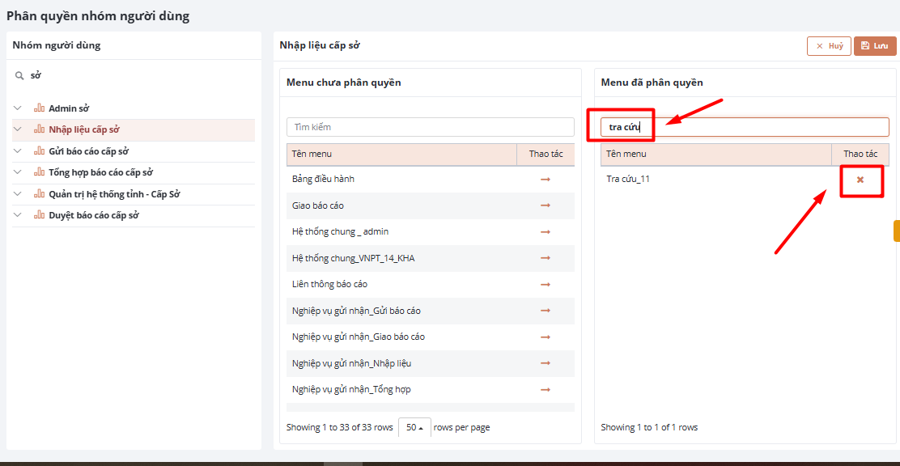
Bước 3: Bấm nút [Lưu], hệ thống lưu lại thông tin đã hủy gán phân quyền.
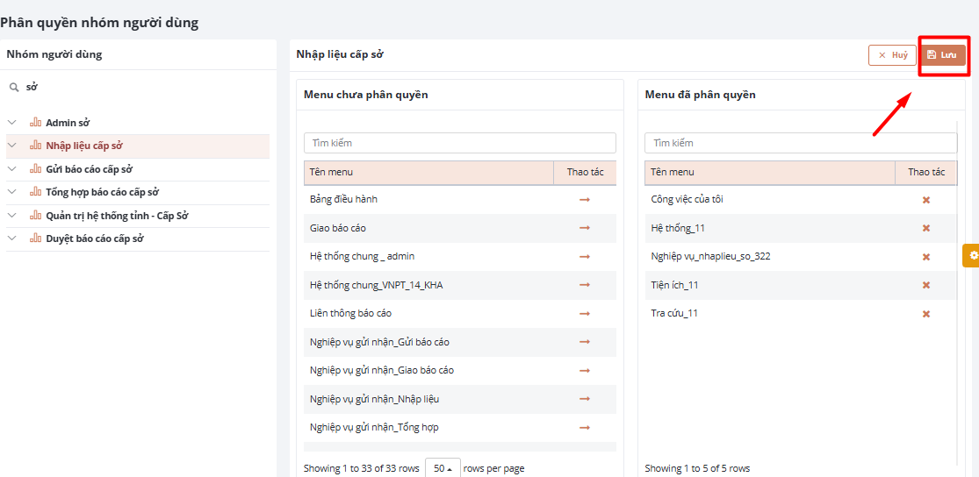
Lưu ý: Để kiểm tra lại nhóm người dùng đã phân quyền nhóm menu cha hoặc hủy gán phân quyền, người dùng đăng xuất khỏi hệ thống và đăng nhập lại để kiểm tra.
  - Cấu hình đơn vị nhận báo cáo
Dùng để thực hiện cấu hình hiển thị tên các đơn vị nhận báo cáo ở chức năng Giao báo cáo, ô màn hình Danh sách đơn vị (ảnh đính kèm).
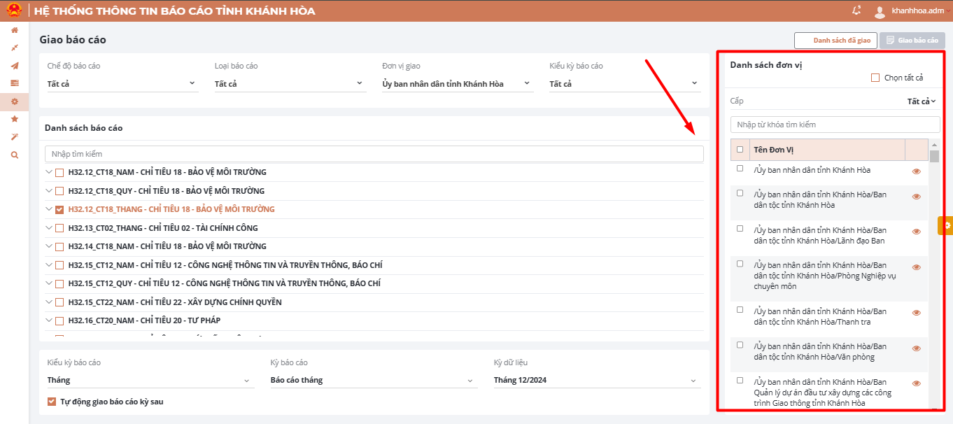
Bước 1: Vào icon menu Quản trị hệ thống, chọn Cấu hình đơn vị nhận báo cáo.
Bước 2: Hiển thị màn hình cấu hình đơn vị nhận báo cáo.
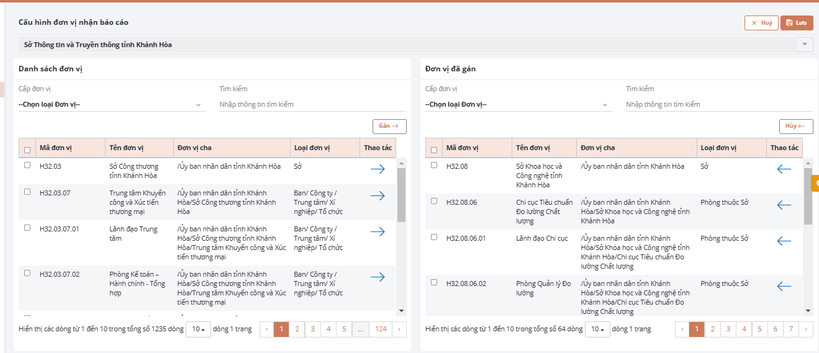
    - Gán phân quyền đơn vị nhận báo cáo
Bước 1: Bấm vào Chọn đơn vị, chọn tên đơn vị muốn cấu hình đơn vị nhận báo cáo.
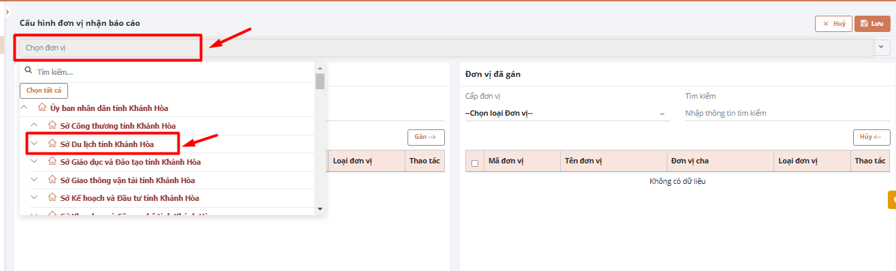
Bước 2: Ở ô màn hình Danh sách đơn vị, có thể lọc theo Cấp đơn vị hoặc nhập từ khóa vào ô tìm kiếm, nhấn Enter, hệ thống hiển thị kết quả theo từ khóa tìm kiếm.
+ Gán nhiều đơn vị: Tick chọn các đơn vị nhận báo cáo, bấm nút 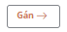
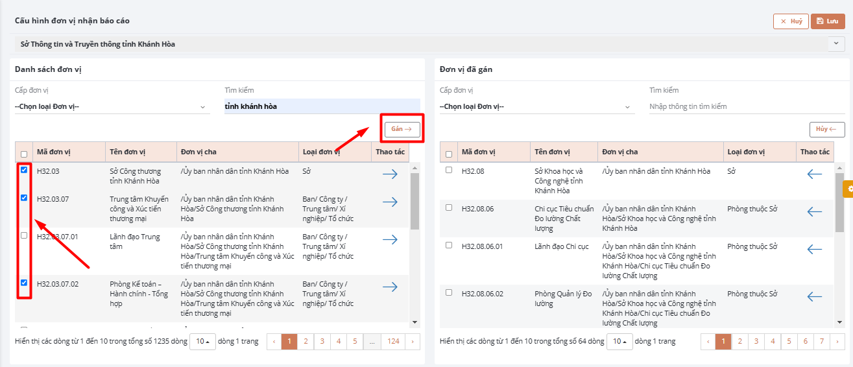
+ Gán 1 đơn vị: Bấm nút ở cột Thao tác
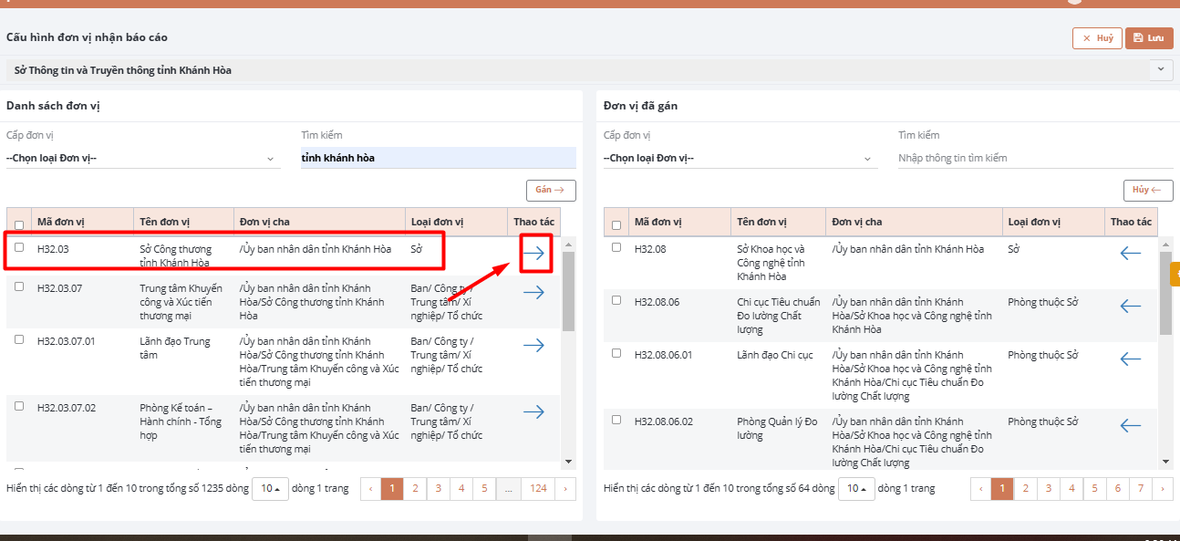
Bước 3: Sau khi gán đơn vị nhận báo cáo xong, các đơn vị đã chọn để gán sẽ nằm ở bên ô màn hình Đơn vị đã gán. Có thể lọc theo Cấp đơn vị hoặc nhập từ khóa vào ô tìm kiếm, nhấn Enter, hệ thống hiển thị kết quả theo từ khóa tìm kiếm.
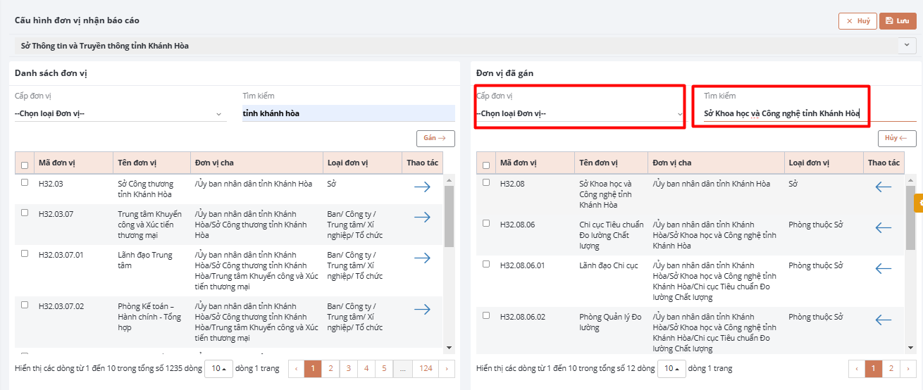
Bước 4: Bấm nút [Lưu], hệ thống lưu lại đơn vị đã gán phân quyền.
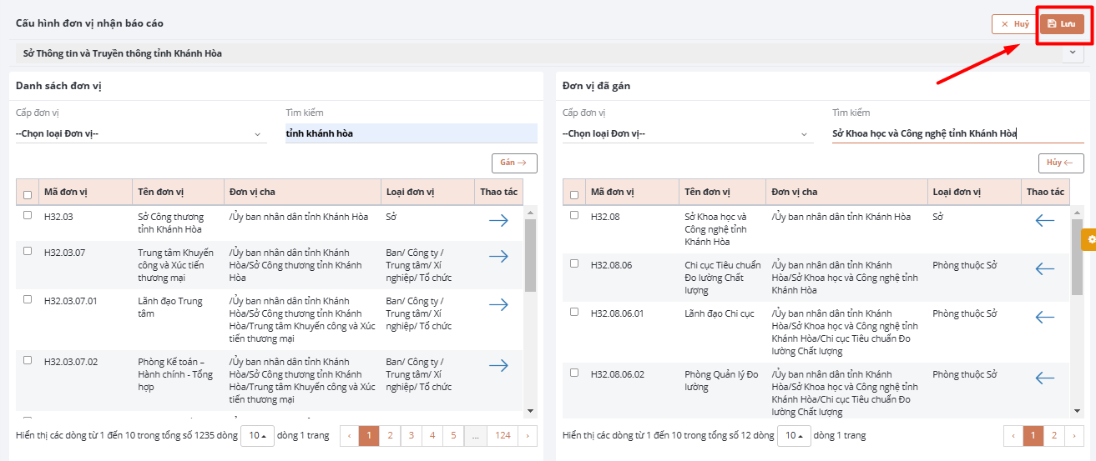
    - Hủy gán phân quyền đơn vị nhận báo cáo
Bước 1: Bấm vào Chọn đơn vị, chọn tên đơn vị muốn hủy cấu hình đơn vị nhận báo cáo.
Bước 2: Ở ô màn hình Đơn vị đã gán, có thể lọc theo Cấp đơn vị hoặc nhập từ khóa vào ô tìm kiếm, nhấn Enter, hệ thống hiển thị kết quả theo từ khóa tìm kiếm.
+ Hủy gán phân quyền nhiều đơn vị: Tick chọn các đơn vị nhận báo cáo cần hủy gán phân quyền, bấm nút 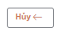
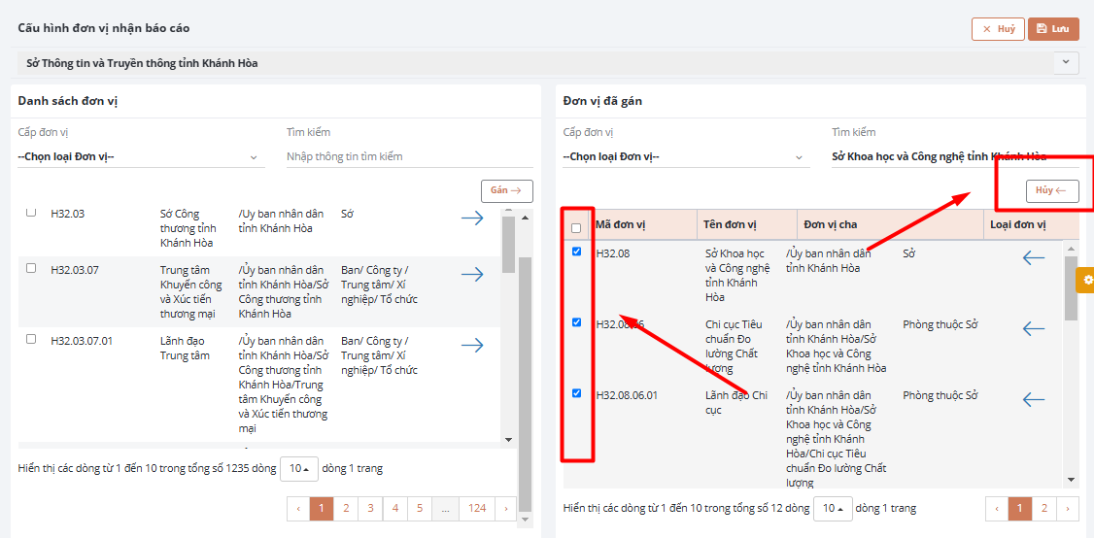
+ Hủy gán phân quyền 1 đơn vị: Bấm nút ở cột Thao tác
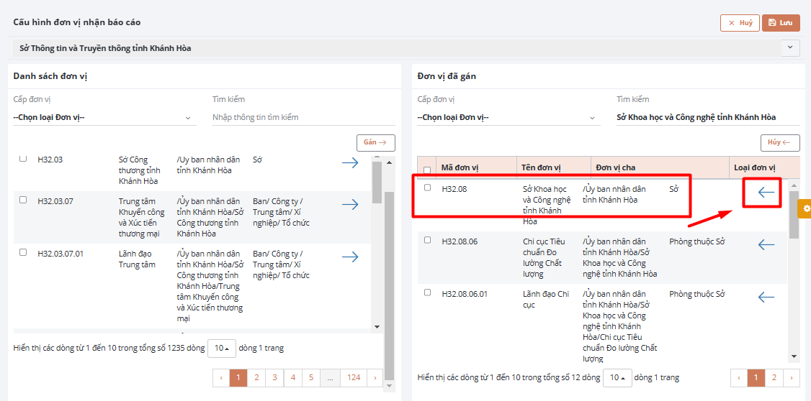
Bước 3: Sau khi hủy gán phân quyền đơn vị nhận báo cáo xong, các đơn vị đã chọn để hủy gán sẽ nằm ở bên ô màn hình Danh sách đơn vị. Có thể lọc theo Cấp đơn vị hoặc nhập từ khóa vào ô tìm kiếm, nhấn Enter, hệ thống hiển thị kết quả theo từ khóa tìm kiếm.
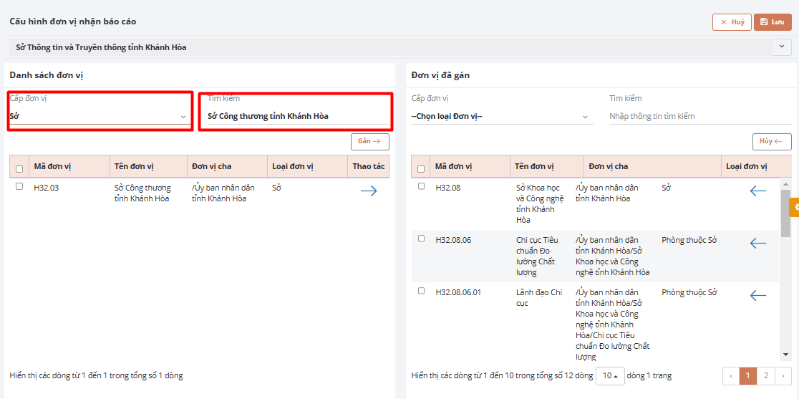
Bước 4: Bấm nút [Lưu], hệ thống lưu lại đơn vị đã hủy gán phân quyền.
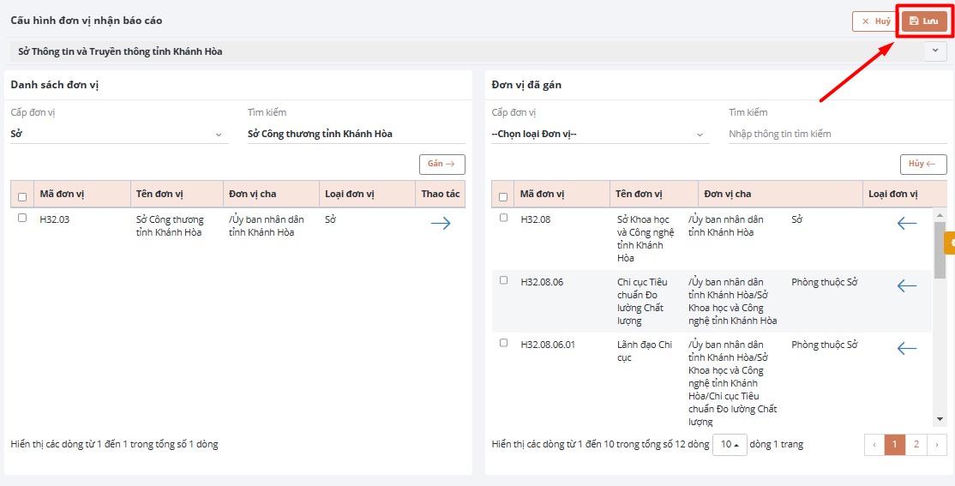
  - Quản trị đơn vị
Dùng để quản lý thông tin các đơn vị trong hệ thống.
Bước 1: Vào icon menu Quản trị hệ thống, chọn Quản trị đơn vị.
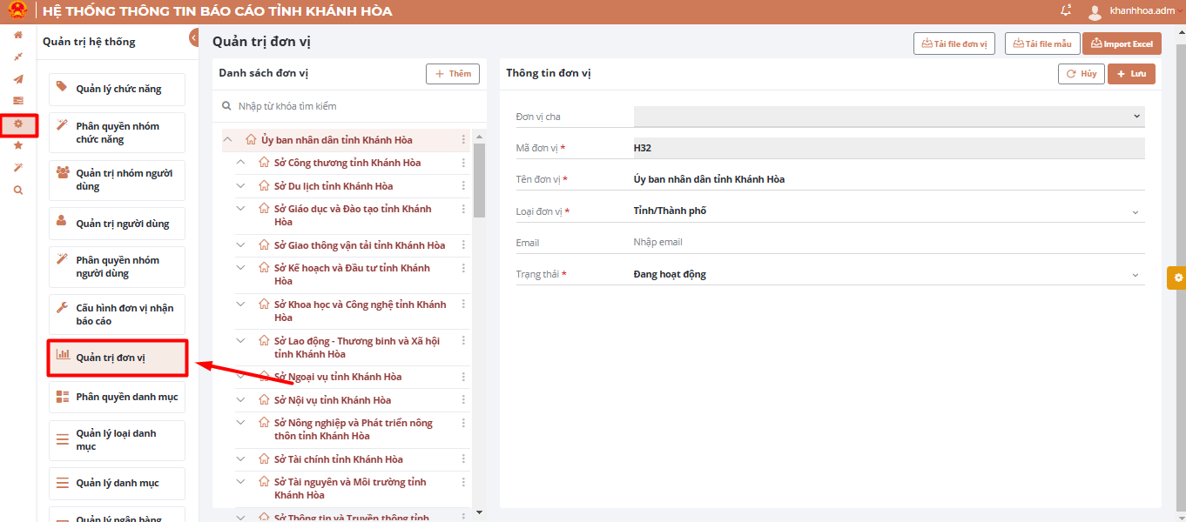
Bước 2: Hiển thị màn hình Danh sách đơn vị.
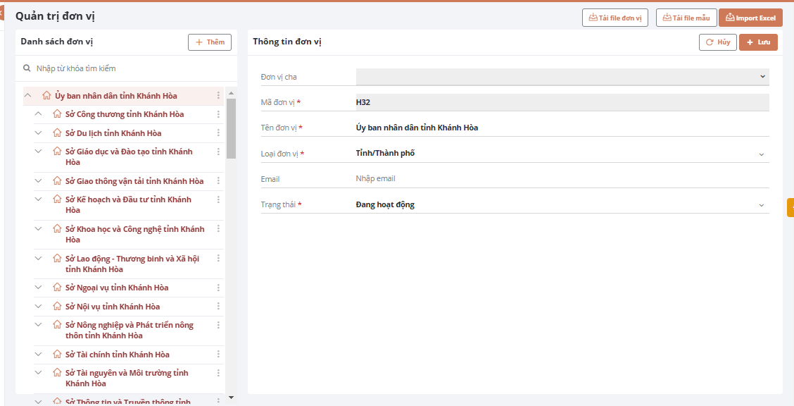
    - Thêm mới đơn vị cha
Bước 1: Bấm , hiển thị màn hình Thông tin đơn vị.
Bước 2: Nhập các thông tin trong màn hình Thông tin đơn vị.
Lưu ý: Các ô thông tin có gắn dấu * là bắt buộc phải điền thông tin vào.
- Đơn vị cha: Chọn đơn vị cha, nếu đơn vị thêm mới là cha thì không cần phải chọn.
- Mã đơn vị: Nhập vào mã đơn vị.
- Tên đơn vị: Nhập vào tên đơn vị.
- Loại đơn vị: Chọn 1 loại đơn vị tương ứng.
- Email: Nhập email đơn vị (nếu có).
- Trạng thái: Chọn 1 trạng thái cho đơn vị thêm mới (Đang hoạt động, Đang khóa).
Bước 3: Bấm nút [Lưu].
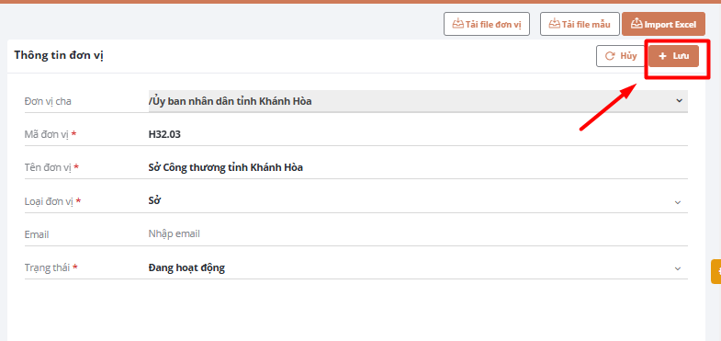
    - Thêm mới đơn vị con
Bước 1: Nhập từ khóa tìm kiếm vào ô tìm kiếm nhấn Enter, hệ thống hiển thị kết quả tìm kiếm gần đúng theo từ khóa đã nhập.
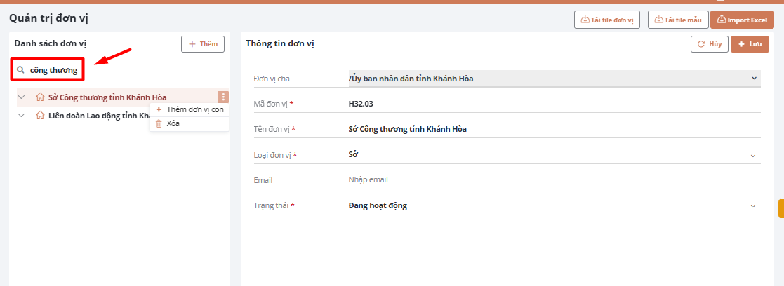
Bước 2: Chọn icon , bấm Thêm mới đơn vị con.
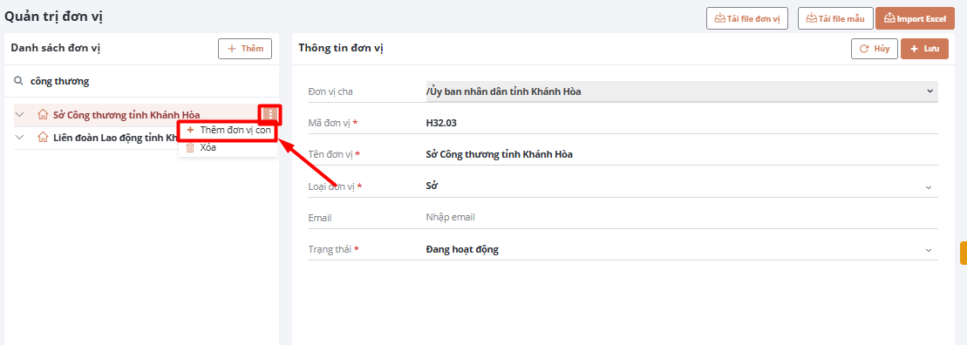
Bước 3: Nhập các thông tin trong màn hình Thông tin đơn vị.
Lưu ý: Các ô thông tin có gắn dấu * là bắt buộc phải điền thông tin vào.
- Đơn vị cha: Hiển thị sẵn tên đơn vị cha khi bấm Thêm mới đơn vị con.
- Mã đơn vị: Nhập vào mã đơn vị.
- Tên đơn vị: Nhập vào tên đơn vị.
- Loại đơn vị: Chọn 1 loại đơn vị tương ứng.
- Email: Nhập email đơn vị (nếu có).
- Trạng thái: Chọn 1 trạng thái cho đơn vị thêm mới (Đang hoạt động, Đang khóa).
Bước 4: Bấm nút [Lưu].
    - Sửa đơn vị
Bước 1: Nhập từ khóa tìm kiếm vào ô tìm kiếm nhấn Enter, hệ thống hiển thị kết quả tìm kiếm gần đúng theo từ khóa đã nhập.
Bước 2: Chọn 1 đơn vị cần chỉnh sửa thông tin, có thể điều chỉnh các thông tin Mã đơn vị, Tên đơn vị, Loại đơn vị, Email, Trạng thái.
Bước 3: Bấm nút [Lưu].
    - Xóa đơn vị
Bước 1: Nhập từ khóa tìm kiếm vào ô tìm kiếm nhấn Enter, hệ thống hiển thị kết quả tìm kiếm gần đúng theo từ khóa đã nhập.
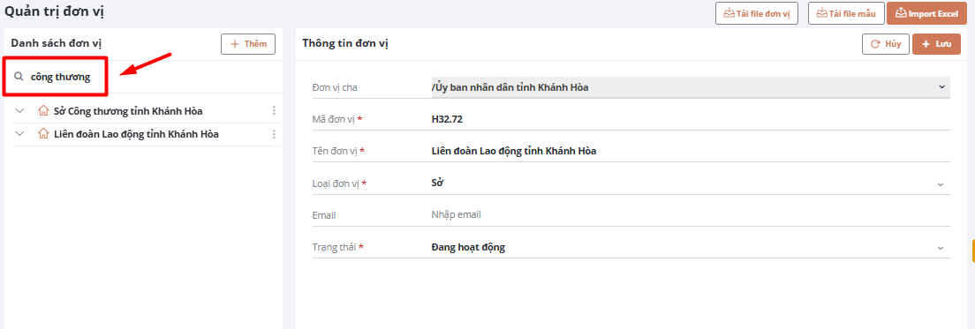
Bước 2: Chọn icon , bấm nút [Xóa].
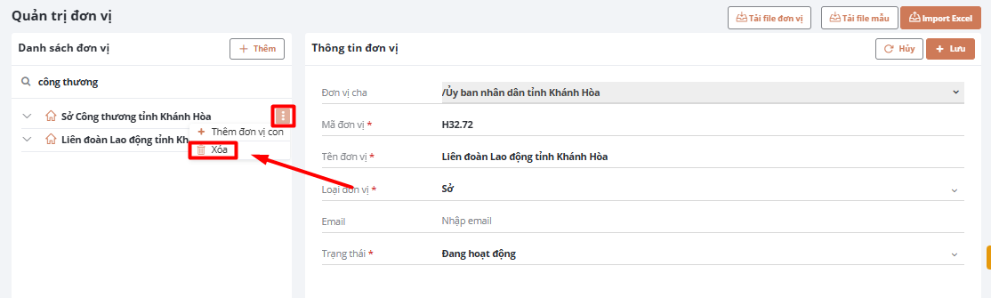
Bước 3: Bấm nút [Đồng ý]

  - Quản lý loại danh mục
Dùng để quản lý các nhóm chỉ tiêu (nhóm danh mục) khi thiết kế báo cáo số liệu trên hệ thống.
Bước 1: Vào icon menu Quản trị hệ thống, chọn Quản lý loại danh mục.
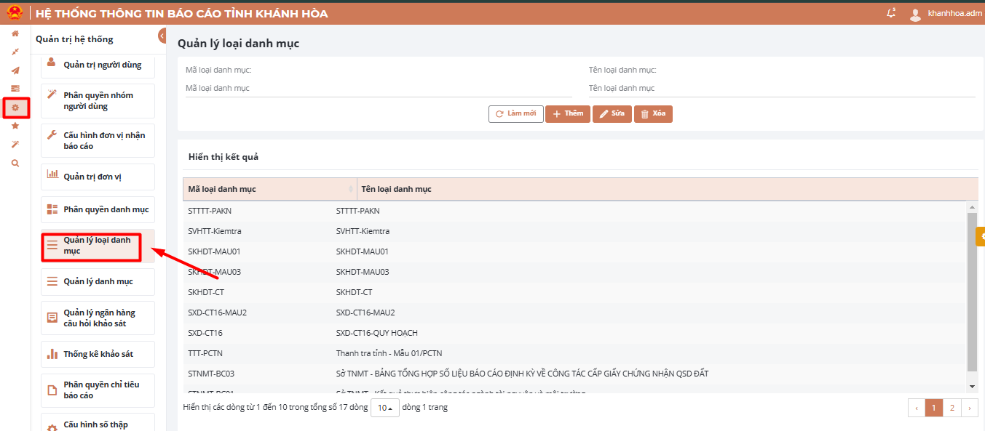
Bước 2: Màn hình hiển thị danh sách các loại danh mục.
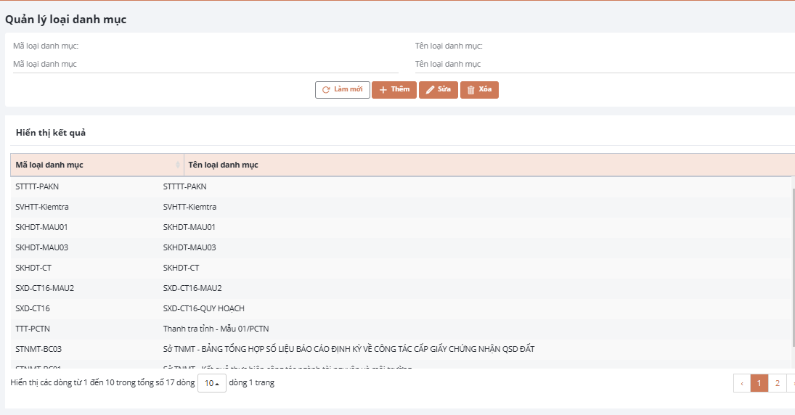
    - Thêm mới loại danh mục
Bước 1: Nhập các thông tin trong màn hình Quản lý loại danh mục:
- Mã loại danh mục: Nhập vào mã loại danh mục, không được đặt tên tiếng Việt có dấu.
- Tên loại danh mục: Nhập vào tên loại danh mục.
Bước 2: Bấm nút [Thêm].
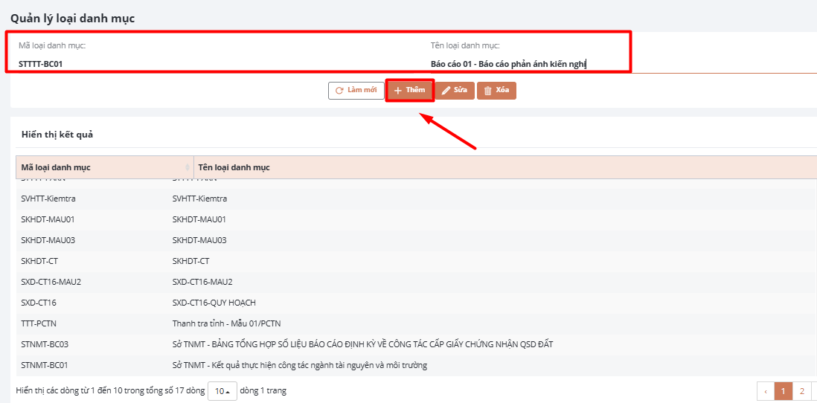
    - Sửa loại danh mục
Bước 1: Chọn 1 loại danh mục cần muốn chỉnh sửa.
Bước 2: Có thể chỉnh sửa các thông tin Mã loại danh mục, Tên loại danh mục.
Bước 3: Bấm 
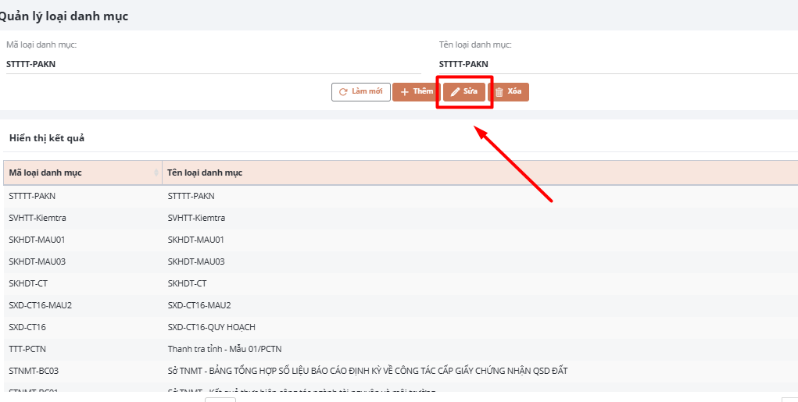
    - Xóa loại danh mục
Lưu ý: Chỉ được phép xóa những loại danh mục chưa được sử dụng, những loại danh mục được sử dụng là những loại danh mục đã có thêm các danh mục con vào ở phần Chỉ tiêu khi thiết kế báo cáo số liệu. Hệ thống hiển thị cảnh báo khi xóa những danh mục đã được sử dụng.

Bước 1: Chọn 1 loại danh mục cần xóa, bấm nút
Bước 2: Bấm nút [Đồng ý].

    - Làm mới loại danh mục
Khi người dùng nhập các thông tin Mã loại danh mục, Tên loại danh mục, muốn xóa đi nội dung đã nhập để nhập lại thông tin khác bấm nút 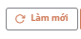
  - Quản lý danh mục
Liên quan đến phần Chỉ tiêu ở chức năng Thiết kế báo cáo số liệu, dùng để quản lý các chỉ tiêu con (danh mục con) khi thiết kế báo cáo số liệu trên hệ thống.
Bước 1: Vào icon menu Quản trị hệ thống, chọn Quản lý danh mục.
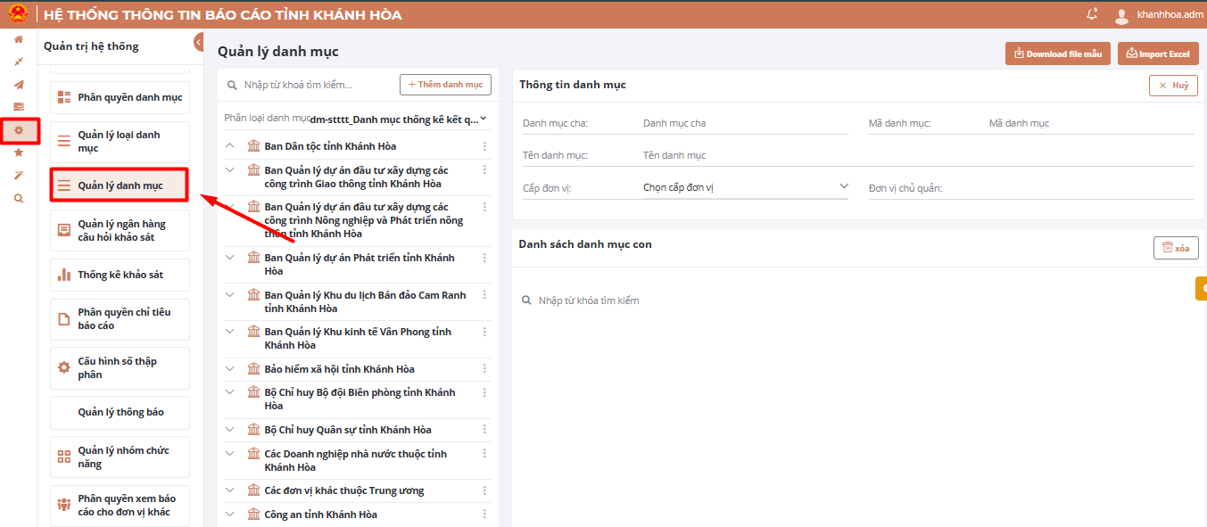
Bước 2: Màn hình hiển thị danh sách các danh mục con theo từng loại danh mục.
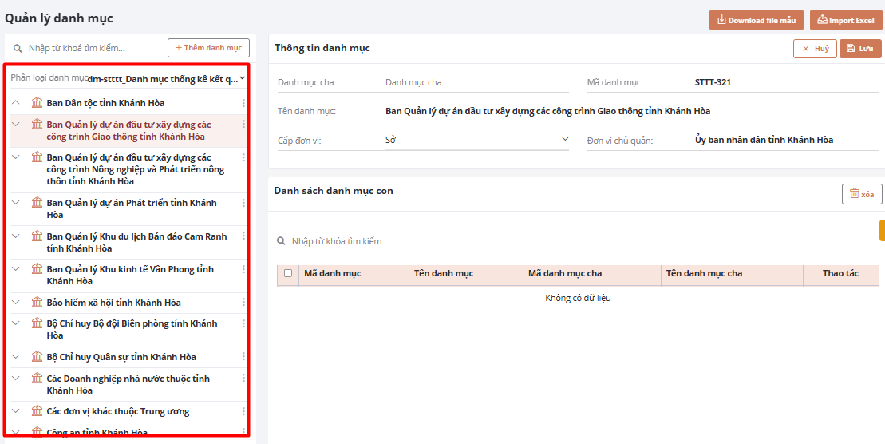
    - Thêm mới danh mục cha
Bước 1: Chọn Phân loại danh mục đã thêm ở menu Quản lý loại danh mục, bấm 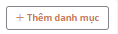, hiển thị màn hình Thông tin danh mục.
Bước 2: Nhập các thông tin trong màn hình Thông tin danh mục.
- Danh mục cha: Không nhập vì đang thêm mới danh mục cha.
- Mã danh mục: Nhập vào mã danh mục, không được đặt tên tiếng Việt có dấu.
- Tên danh mục: Nhập vào tên danh mục.
- Cấp đơn vị: Tick chọn 1 hoặc nhiều cấp đơn vị có thể thấy được danh mục này.
- Đơn vị chủ quản: Không nhập, hệ thống tự động lấy tên đơn vị chủ quản là Ủy ban nhân dân tỉnh Khánh Hòa.
Bước 3: Bấm nút [Lưu].
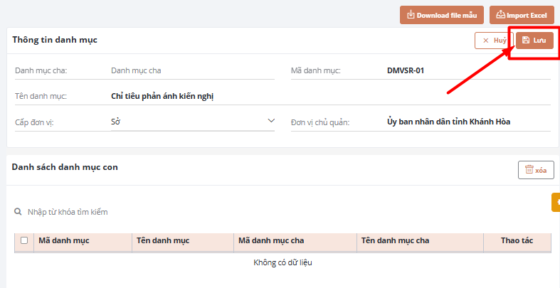
    - Thêm mới danh mục con
Bước 1: Chọn Phân loại danh mục đã thêm ở menu Quản lý loại danh mục, chọn danh mục cần thêm danh mục con, chọn icon , bấm nút [Thêm mới], hiển thị màn hình Thông tin danh mục.
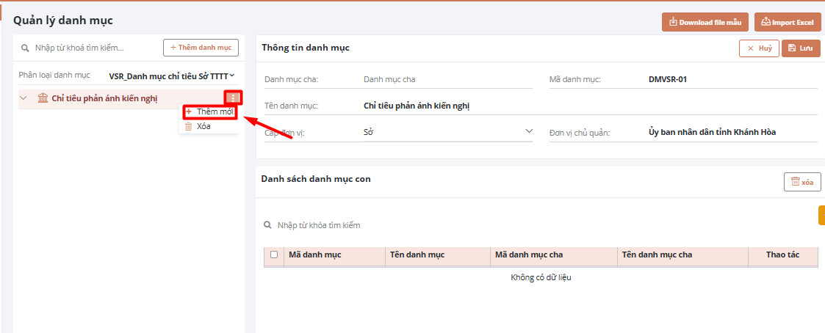
Bước 2: Nhập các thông tin trong màn hình Thông tin danh mục.
- Danh mục cha: Hiển thị sẵn tên danh mục cha khi chọn Thêm mới.
- Mã danh mục: Nhập vào mã danh mục, không được đặt tên tiếng Việt có dấu.
- Tên danh mục: Nhập vào tên danh mục.
- Cấp đơn vị: Tick chọn 1 hoặc nhiều cấp đơn vị có thể thấy được danh mục này.
- Đơn vị chủ quản: Không nhập, hệ thống tự động lấy tên đơn vị chủ quản là Ủy ban nhân dân tỉnh Khánh Hòa.
Bước 3: Bấm nút [Lưu].
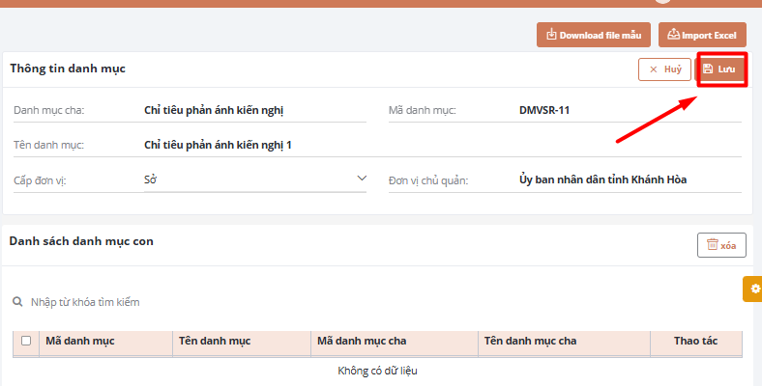
    - Sửa danh mục
Bước 1: Chọn Phân loại danh mục có danh mục cần chỉnh sửa, chọn 1 danh mục cần chỉnh sửa, màn hình hiển thị thông tin chi tiết danh mục cần chỉnh sửa.
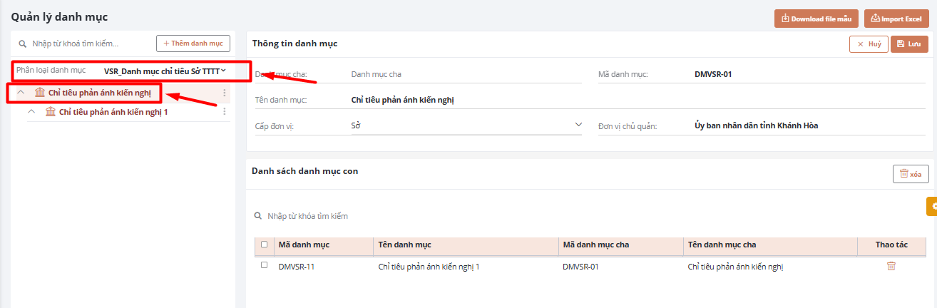
Bước 2: Có thể chỉnh sửa các thông tin Mã danh mục, Tên danh mục, Cấp đơn vị.
Bước 3: Bấm nút [Lưu].
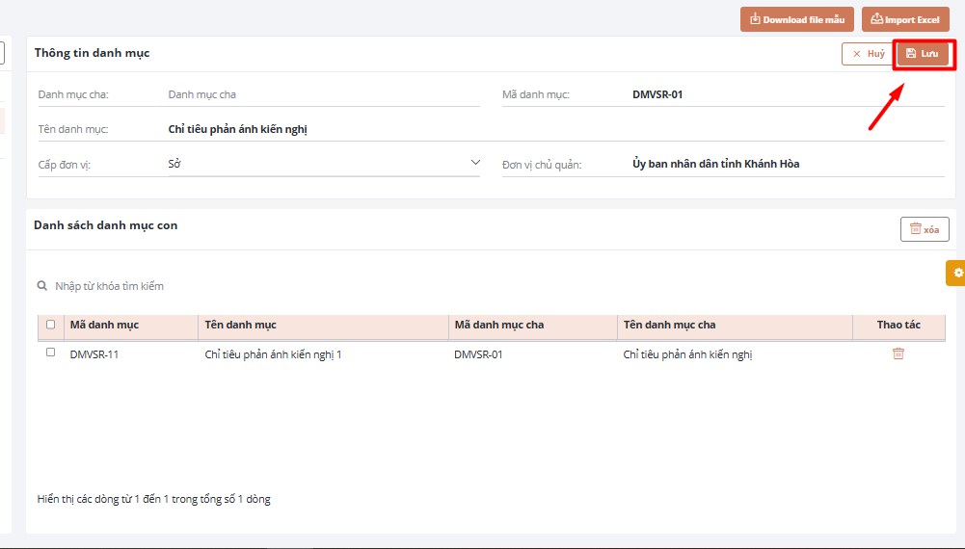
    - Xóa danh mục cha
Lưu ý: Nếu có danh mục con bên trong danh mục cha thì phải xóa hết các danh mục con trước, sau đó mới xóa danh mục cha. Hệ thống hiển thị cảnh báo khi xóa danh mục cha có danh mục con bên trong.
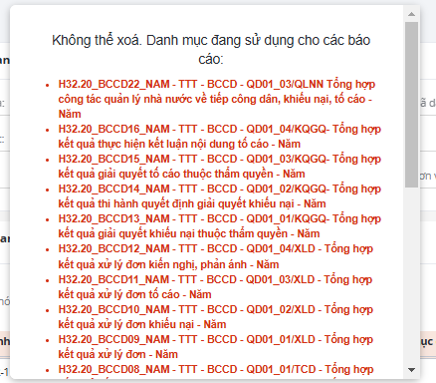
Bước 1: Chọn Phân loại danh mục có danh mục cần xóa, chọn 1 danh mục cần xóa.
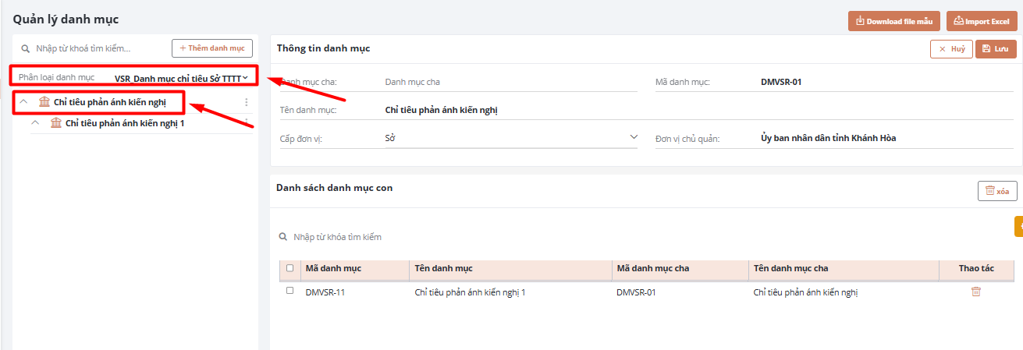
Bước 2:
+ Xóa nhiều danh mục con: Ở ô màn hình Danh sách danh mục con, tick chọn hết tất cả danh mục con, bấm 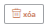
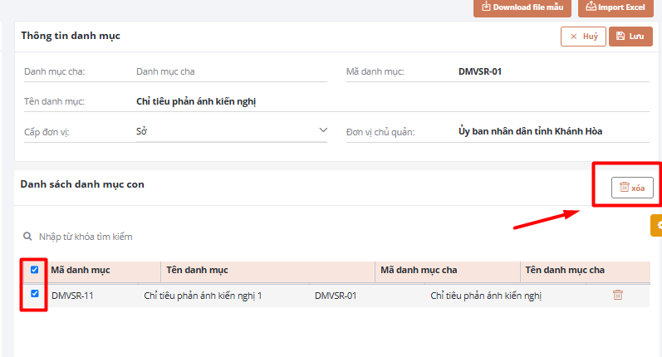
+ Xóa 1 danh mục con: Ở ô màn hình Danh sách danh mục con, tìm đến danh mục con cần xóa, bấm ở cột Thao tác.
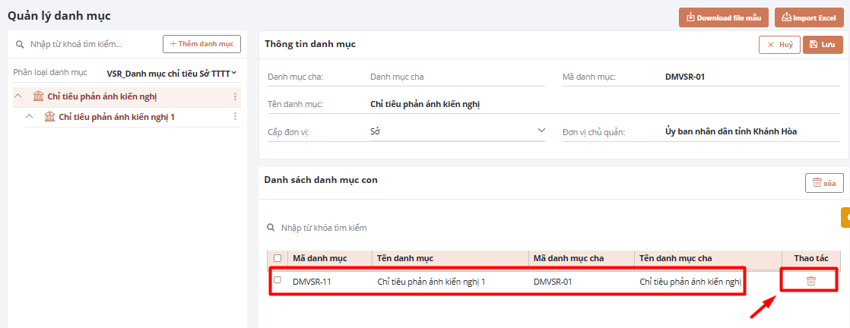
Bước 3: Sau khi xóa xong danh mục con, tiếp tục xóa danh mục cha, chọn danh mục cha cần xóa, chọn , bấm nút [Xóa].
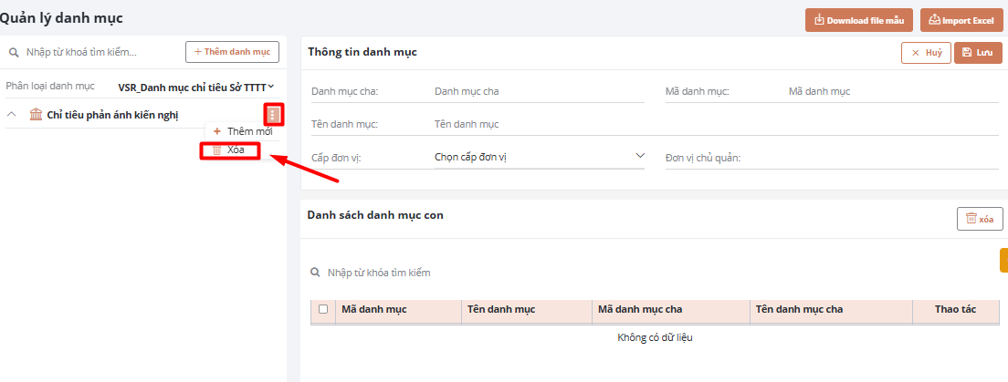
  - Phân quyền danh mục
Dùng để phân quyền các chỉ tiêu con (danh mục con) và chỉ tiêu cha (danh mục cha) cho từng đơn vị cụ thể phục vụ cho các báo cáo số liệu, áp dụng cho trường hợp báo cáo chưa được kích hoạt và chưa được giao.
Bước 1: Bước 1: Vào icon menu Quản trị hệ thống, chọn Phân quyền danh mục.
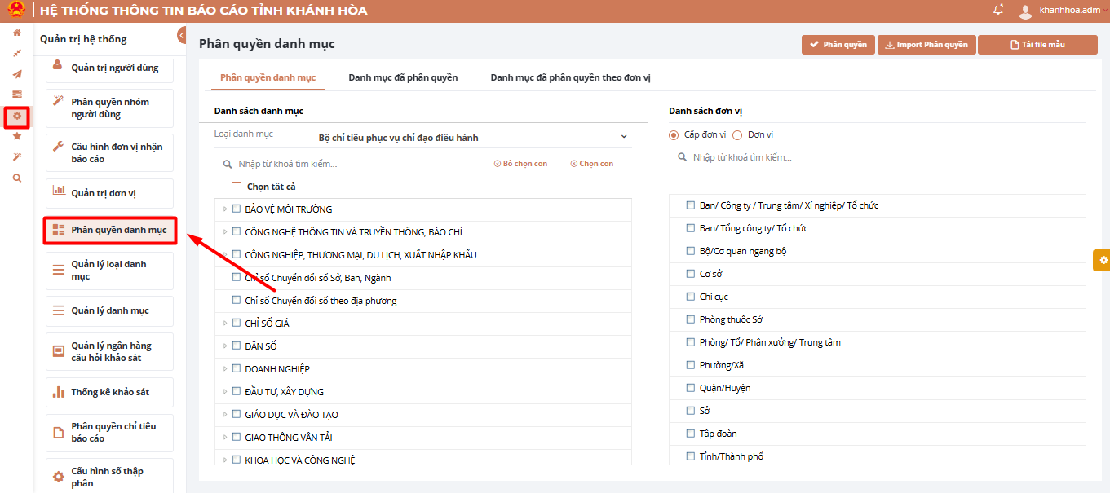
Bước 2: Hiển thị màn hình Phân quyền danh mục.
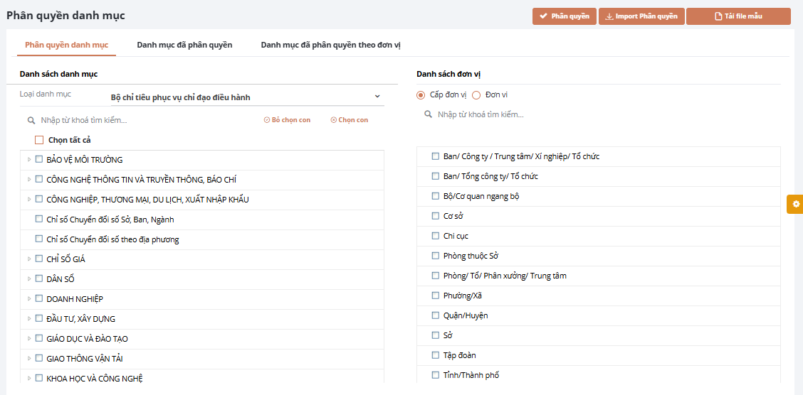
    - Gán phân quyền danh mục
Bước 1: Ở tab Phân quyền danh mục, chọn Loại danh mục có các danh mục cần phân quyền.
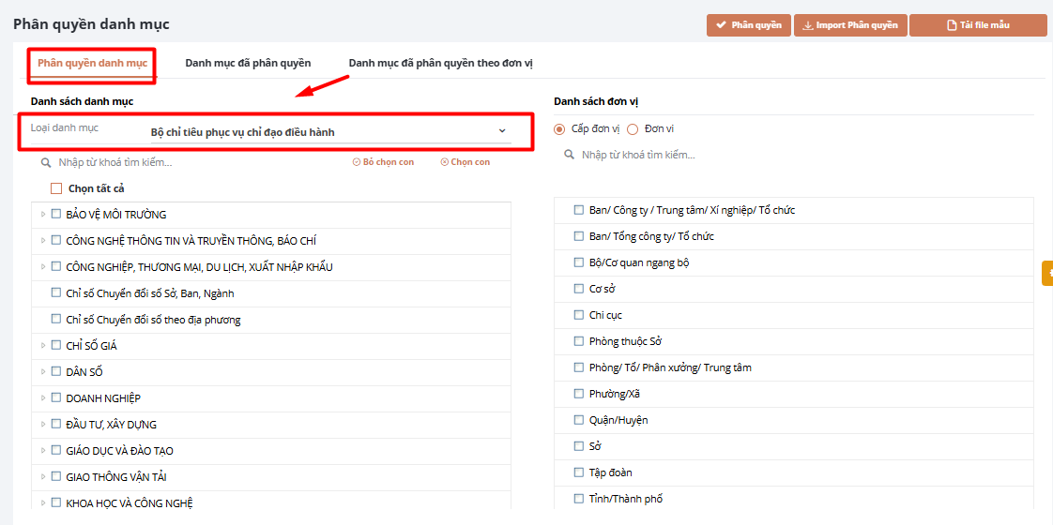
Bước 2: Bấm vào icon  trước ô vuông tên các danh mục để mở các danh mục con. Tick chọn danh mục cần phân quyền ở ô màn hình Danh sách danh mục (tick chọn danh mục cha hệ thống tự động tick chọn danh mục con đi kèm), có thể sử dụng nút 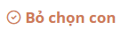để bỏ tick chọn danh mục con.
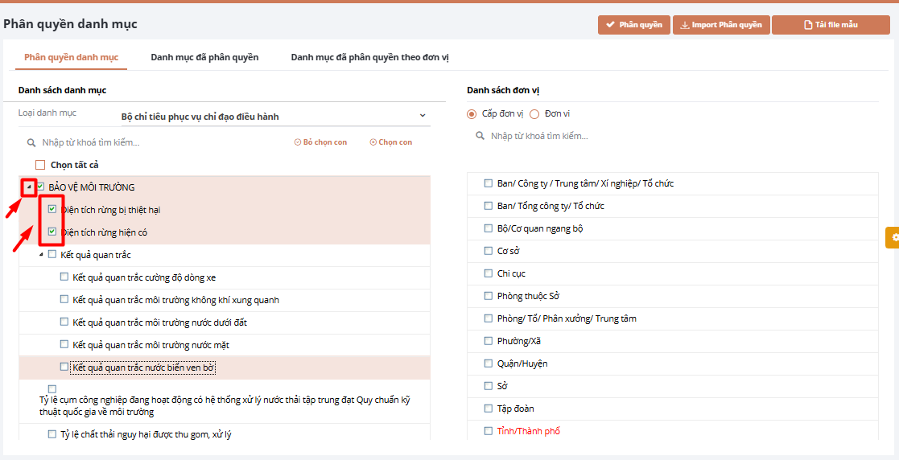
Bước 3: Ở ô màn hình Danh sách đơn vị, chọn Đơn vị, có thể lọc theo Cấp đơn vị hoặc nhập từ khóa vào ô tìm kiếm, nhấn Enter, hệ thống hiển thị kết quả theo từ khóa tìm kiếm.
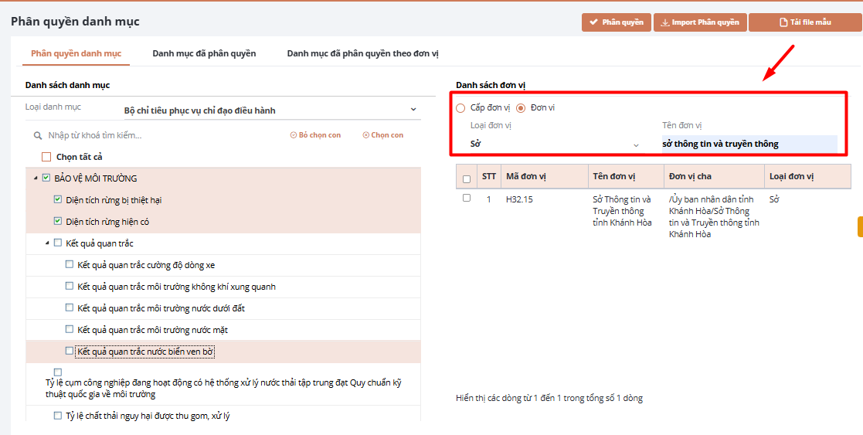
Bước 4: Tick chọn vào đơn vị cần phân quyền, bấm nút [Phân quyền].
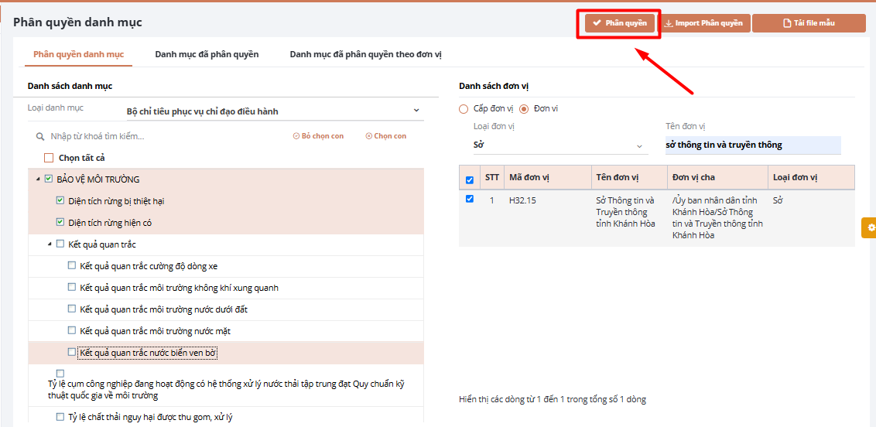
Bước 5:
- Để kiểm tra danh mục đã được phân quyền hay không, vào tab Danh mục đã phân quyền. Chọn Loại danh mục và danh mục đã phân quyền trước đó.
- Ở ô màn hình Danh sách đơn vị, chọn Đơn vị. Hệ thống hiển thị các đơn vị đã được phân quyền thành công.
- Có thể lọc theo Cấp đơn vị hoặc nhập từ khóa vào ô tìm kiếm, nhấn Enter, hệ thống hiển thị kết quả theo từ khóa tìm kiếm.
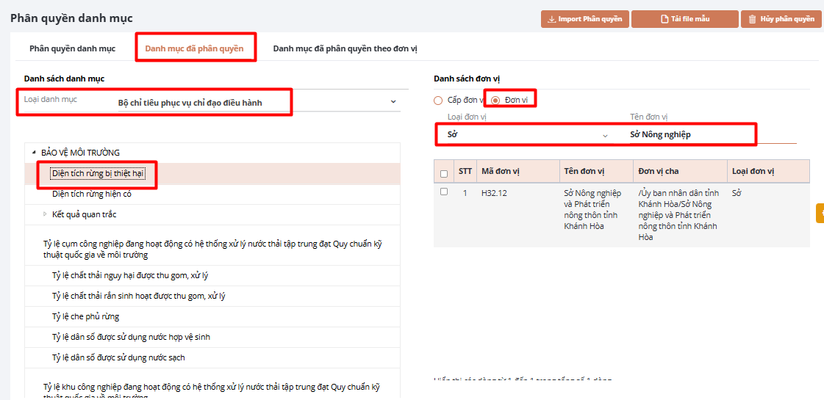
Bước 6: Có thể tra cứu danh mục đã được phân quyền theo từng đơn vị cụ thể, vào tab Danh mục đã phân quyền theo đơn vị, chọn Đơn vị. Có thể nhập từ khóa vào ô tìm kiếm, nhấn Enter, hệ thống hiển thị kết quả theo từ khóa tìm kiếm.
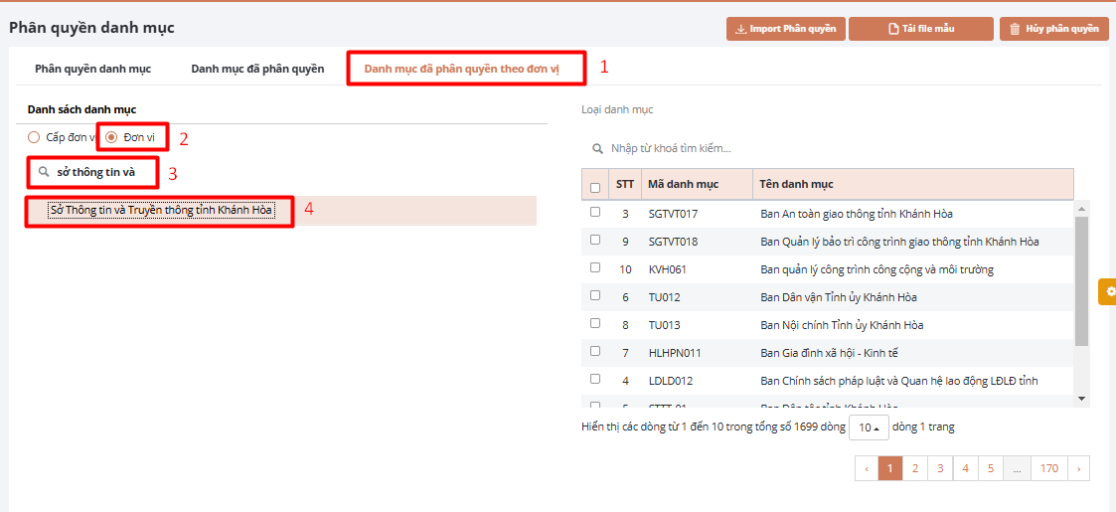
Bước 7: Hiển thị danh sách các danh mục được phân quyền cho đơn vị đã chọn. Có thể nhập từ khóa vào ô tìm kiếm, nhấn Enter, hệ thống hiển thị kết quả theo từ khóa tìm kiếm.
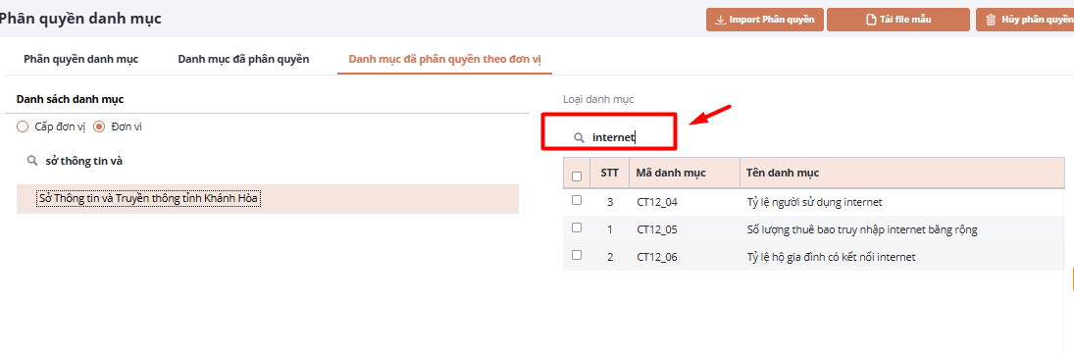
    - Hủy gán phân quyền danh mục
Bước 1: Ở tab Danh mục đã phân quyền, chọn Loại danh mục có các danh mục cần hủy phân quyền, chọn danh mục cần hủy phân quyền.
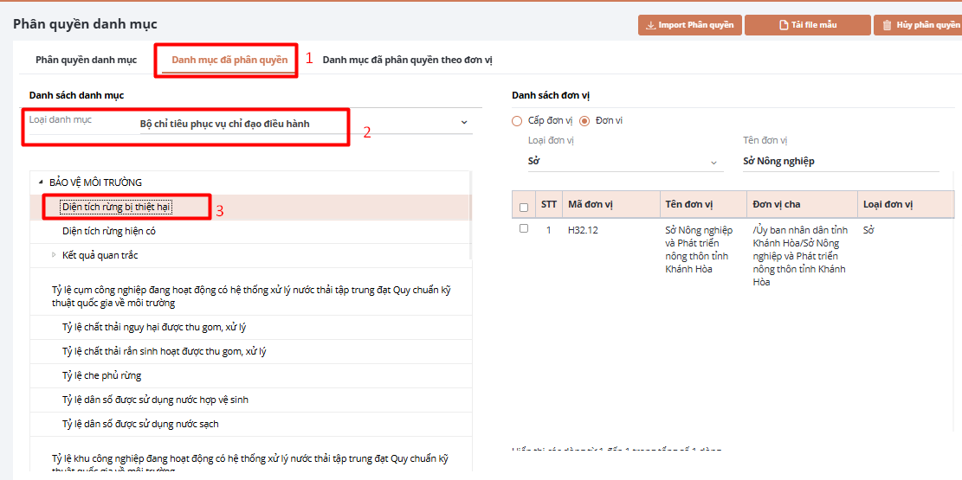
Bước 2: Ở ô màn hình Danh sách đơn vị, chon Đơn vị, có thể lọc theo Cấp đơn vị hoặc nhập từ khóa vào ô tìm kiếm, nhấn Enter, hệ thống hiển thị kết quả theo từ khóa tìm kiếm.
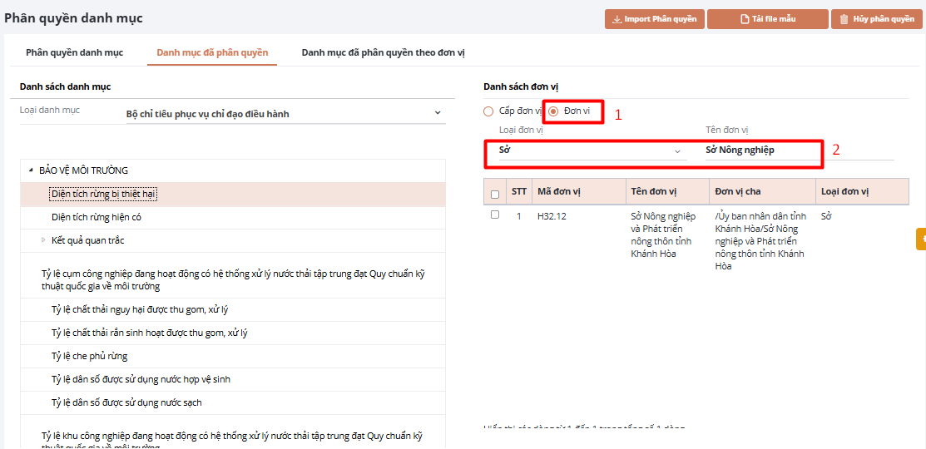
Bước 3: Tick chọn 1 hoặc nhiều đơn vị cần hủy phân quyền, bấm
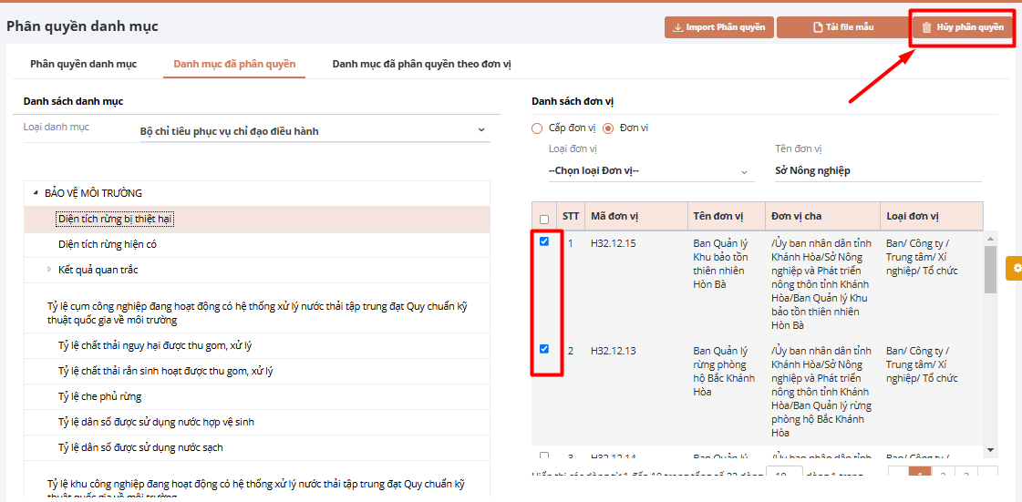
Bước 4: Bấm nút [Đồng ý].
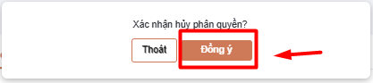
  - Phân quyền chỉ tiêu báo cáo
Dùng để phân quyền thêm chỉ tiêu (danh mục) cho các báo cáo số liệu trong trường hợp báo cáo đã được kích hoạt và giao báo cáo.
Bước 1: Vào icon menu Quản trị hệ thống, chọn Phân quyền chỉ tiêu báo cáo.
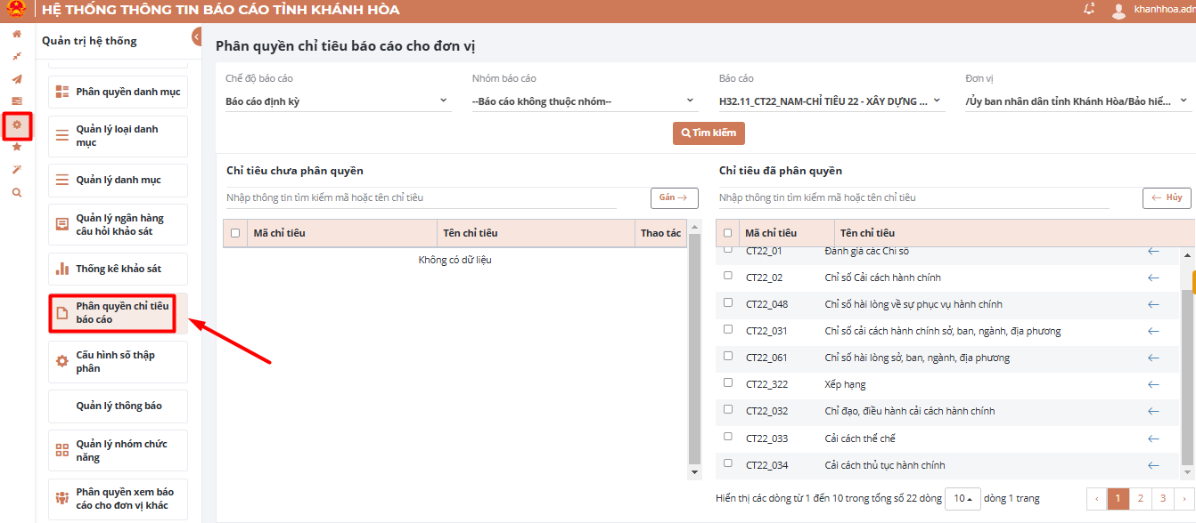
Bước 2: Hiển thị màn hình phân quyền chỉ tiêu báo cáo cho đơn vị.
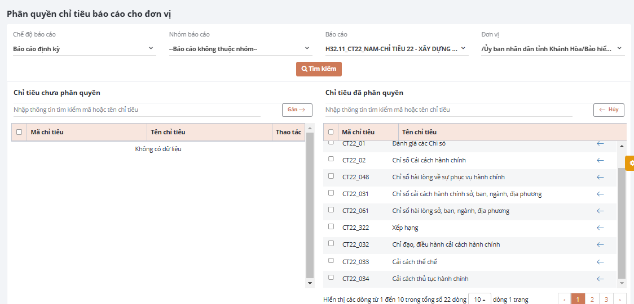
    - Gán phân quyền chỉ tiêu báo cáo
Bước 1: Lọc các thông tin để tìm kiếm báo cáo có các chỉ tiêu cần phân quyền.
- Chế độ báo cáo: Chọn 1 chế độ báo cáo.
- Nhóm báo cáo: Báo cáo không thiết kế theo nhóm nên không cần chọn.
- Báo cáo: Nhập vào mã hoặc tên báo cáo ở ô tìm kiếm để tìm kiếm báo cáo.
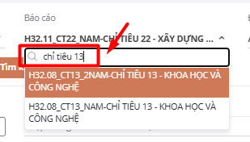
- Đơn vị: Chọn đơn vị được giao báo cáo.
Bước 2: Bấm nút [Tìm kiếm]
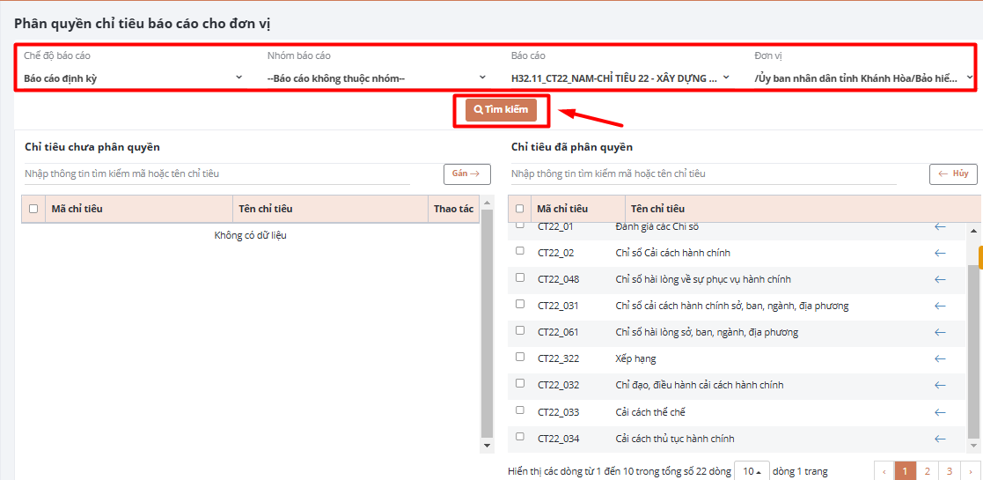
Bước 3: Ở ô màn hình Chỉ tiêu chưa phân quyền, có thể nhập từ khóa vào ô tìm kiếm, nhấn Enter, hệ thống hiển thị kết quả theo từ khóa tìm kiếm.
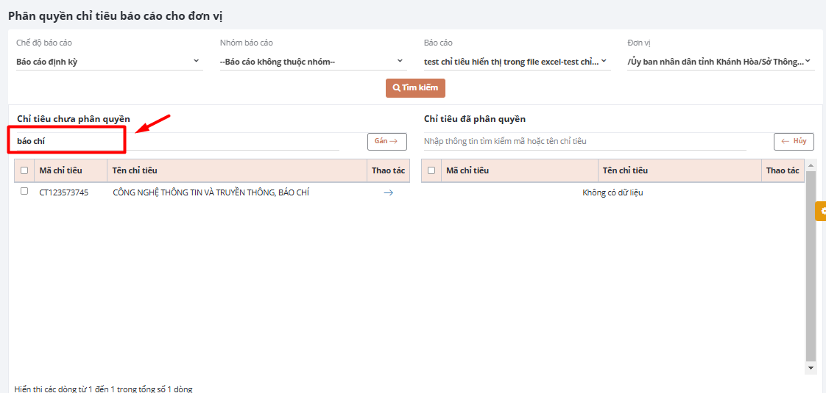
Bước 4:
+ Phân quyền nhiều chỉ tiêu: Tick chọn các chỉ tiêu cần phân quyền, bấm icon 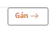
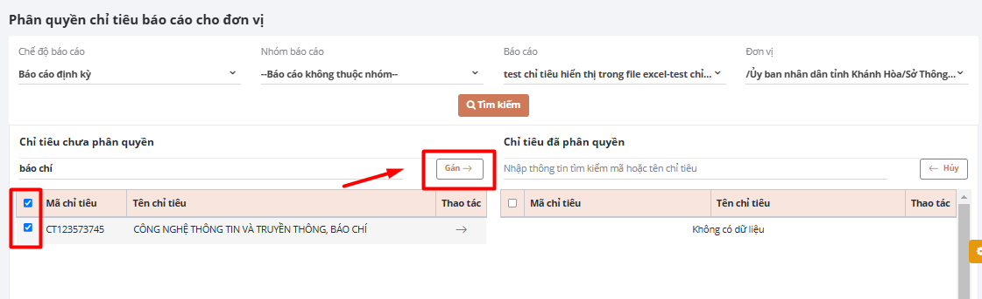
+ Phân quyền 1 chỉ tiêu: Tìm kiếm chỉ tiêu cần phân quyền, bấm icon ở cột thao tác.
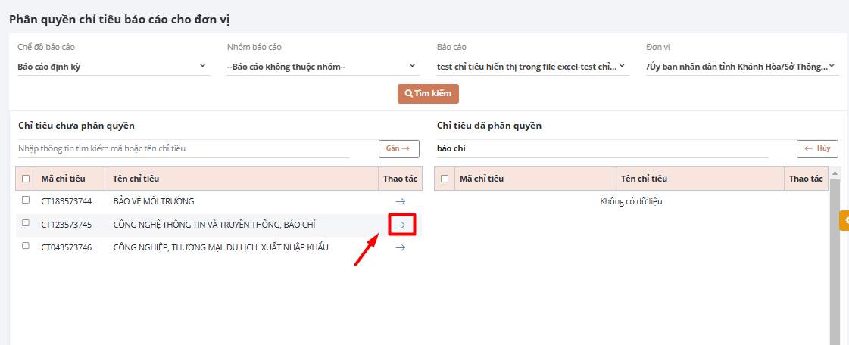
Bước 5: Sau khi phân quyền thành công, các chỉ tiêu đã được phân quyền nằm ở ô màn hình Chỉ tiêu đã phân quyền. Có thể nhập từ khóa vào ô tìm kiếm, nhấn Enter, hệ thống hiển thị kết quả theo từ khóa tìm kiếm.
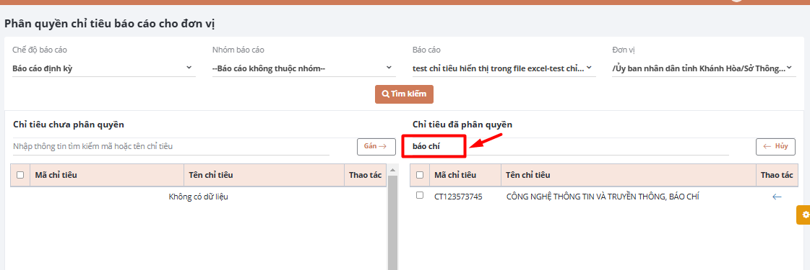
    - Hủy gán phân quyền chỉ tiêu báo cáo
Bước 1: Lọc các thông tin để tìm kiếm báo cáo có các chỉ tiêu cần hủy phân quyền.
- Chế độ báo cáo: Chọn 1 chế độ báo cáo.
- Nhóm báo cáo: Báo cáo không thiết kế theo nhóm nên không cần chọn.
- Báo cáo: Nhập vào mã hoặc tên báo cáo ở ô tìm kiếm để tìm kiếm báo cáo.
- Đơn vị: Chọn đơn vị được giao báo cáo.
Bước 2: Bấm nút [Tìm kiếm]
Bước 3: Ở ô màn hình Chỉ tiêu đã phân quyền, có thể nhập từ khóa vào ô tìm kiếm, nhấn Enter, hệ thống hiển thị kết quả theo từ khóa tìm kiếm.
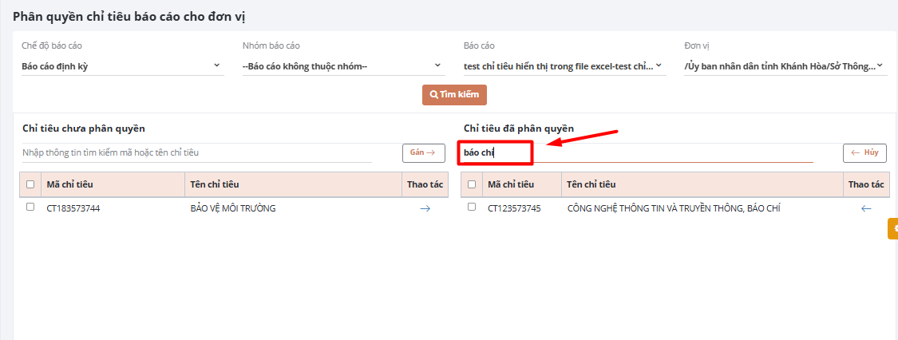
Bước 4:
+ Hủy gán phân quyền nhiều chỉ tiêu: Tick chọn nhiều chỉ tiêu cần hủy phân quyền, bấm nút 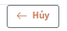
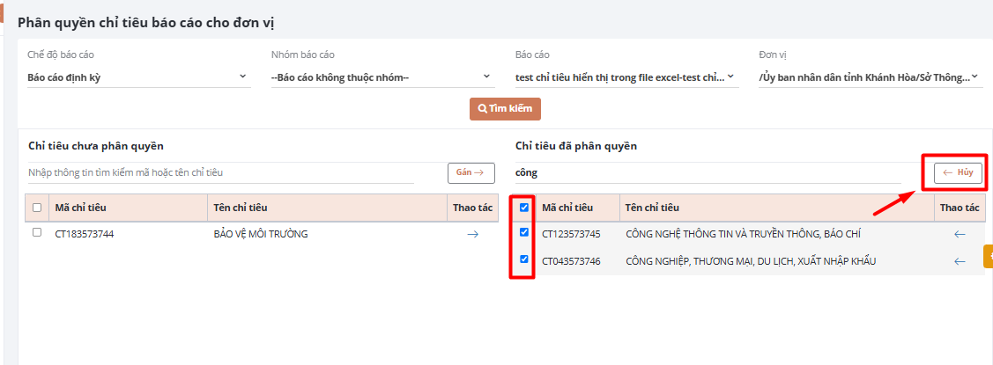
+ Hủy gán phân quyền 1 chỉ tiêu: Tìm kiếm chỉ tiêu cần hủy phân quyền, bấm icon
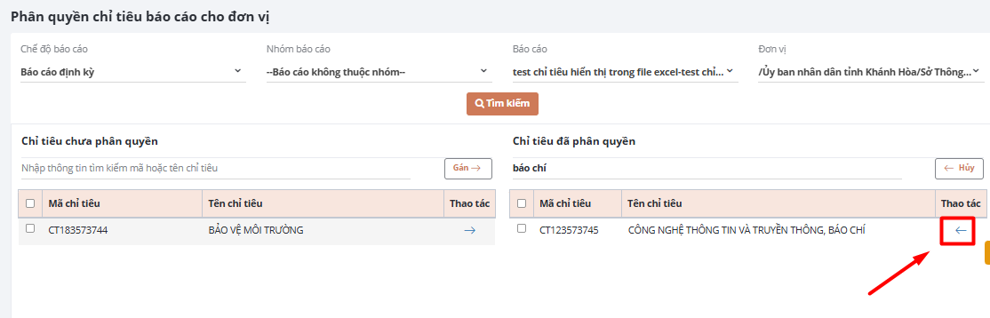
Bước 3: Sau khi đã hủy gán phân quyền chỉ tiêu thành công, ở ô màn hình Chỉ tiêu chưa phân quyền, có thể nhập từ khóa vào ô tìm kiếm, nhấn Enter, hệ thống hiển thị kết quả theo từ khóa tìm kiếm.

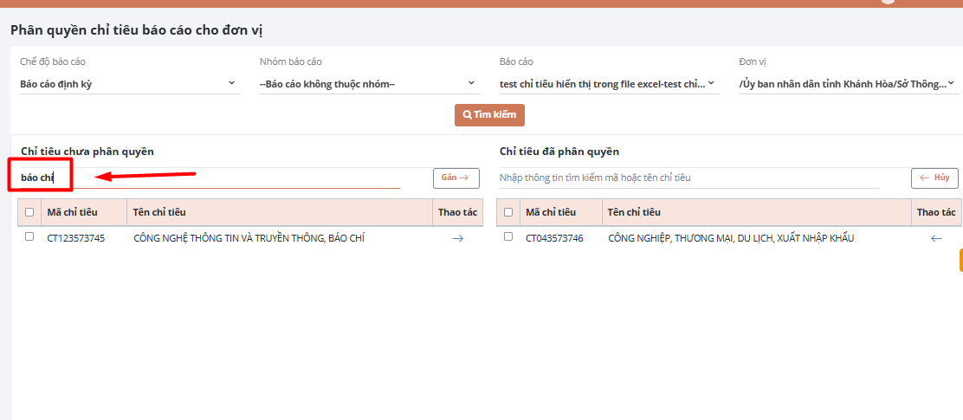
  - Cấu hình số thập phân
Dùng để cấu hình đằng sau dấu phẩy của số thập phân là bao nhiêu chữ số, áp dụng cho các báo cáo số liệu.
Bước 1: Vào icon menu Quản trị hệ thống, chọn Cấu hình số thập phân.
Bước 2: Hiển thị màn hình Cấu hình hệ thống.
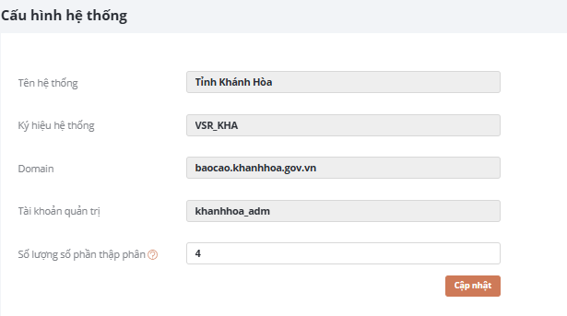
Bước 3: Ở ô Số lượng số phần thập phân, nhập vào số lượng sau dấu phẩy hiển thị là bao nhiêu số.
Bước 4: Bấm nút [Cập nhật], hệ thống lưu lại thông tin và đối với các báo cáo số liệu có nhập số liệu là số thập phân thì hệ thống sẽ hiển thị theo như cấu hình.
Lưu ý: Phần cấu hình sẽ ảnh hưởng toàn bộ hệ thống nên cần cân nhắc trước khi cấu hình.
  - Phân quyền xem báo cáo cho đơn vị khác
Dùng để phân quyền xem báo cáo cho các đơn vị không trực tiếp thực hiện nhập số liệu các báo cáo.
Bước 1: Vào icon menu Quản trị hệ thống, chọn Phân quyền xem báo cáo cho đơn vị khác.
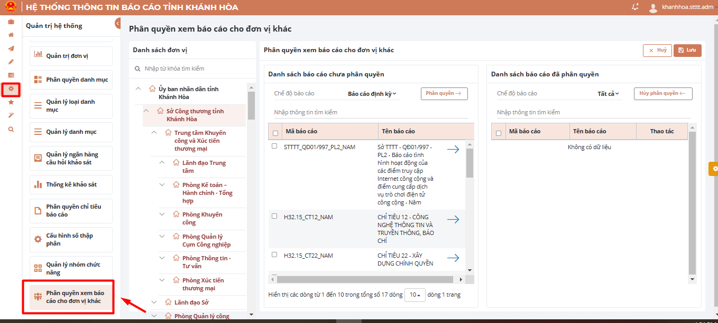
Bước 2: Hiển thị màn hình Phân quyền xem báo cáo cho đơn vị khác.
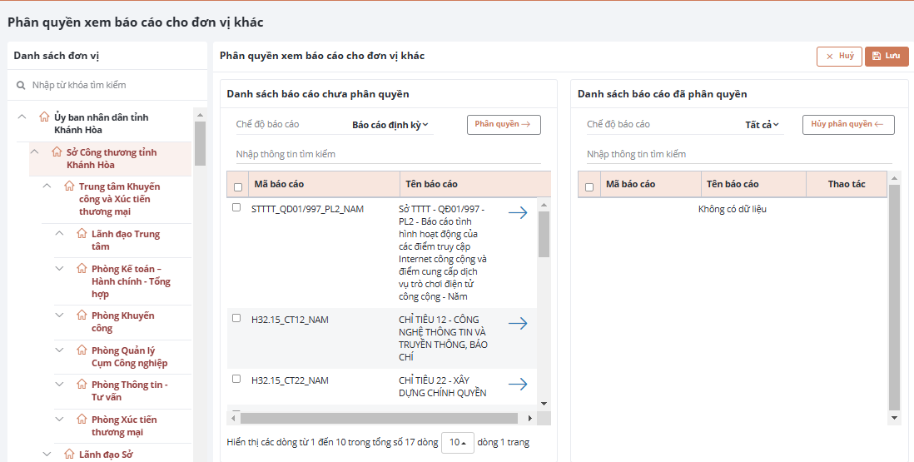
    - Gán phân quyền xem báo cáo
Bước 1: Ở ô màn hình Danh sách đơn vị, có thể nhập từ khóa vào ô tìm kiếm, nhấn Enter, hệ thống hiển thị kết quả theo từ khóa tìm kiếm, chọn 1 đơn vị cần phân quyền.
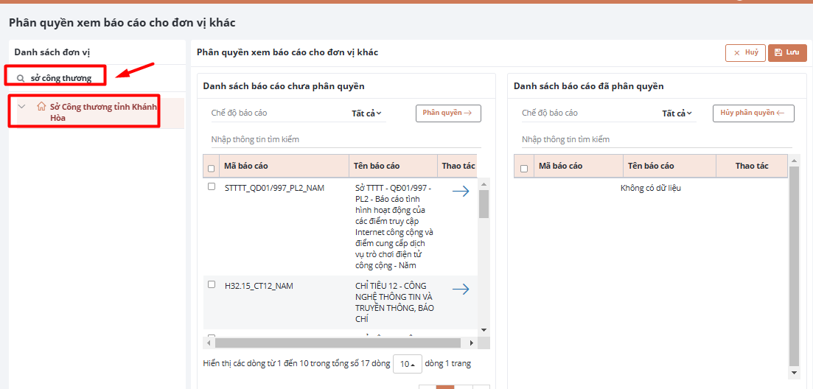
Bước 2: Ở ô màn hình Danh sách báo cáo chưa phân quyền, có thể nhập từ khóa vào ô tìm kiếm, nhấn Enter, hệ thống hiển thị kết quả theo từ khóa tìm kiếm. Tick chọn báo cáo cần phân quyền xem.
+ Phân quyền xem nhiều báo cáo: Tick chọn nhiều báo cáo cần phân quyền xem, bấm 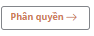
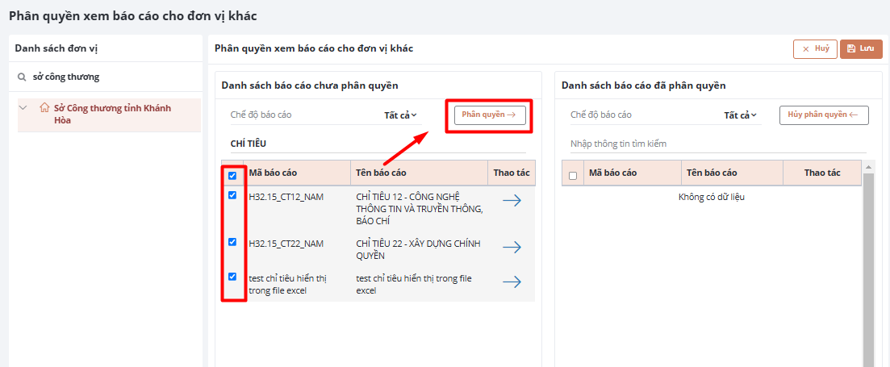
+ Phân quyền xem 1 báo cáo: Tìm kiếm báo cáo cần phân quyền xem, bấm icon 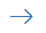
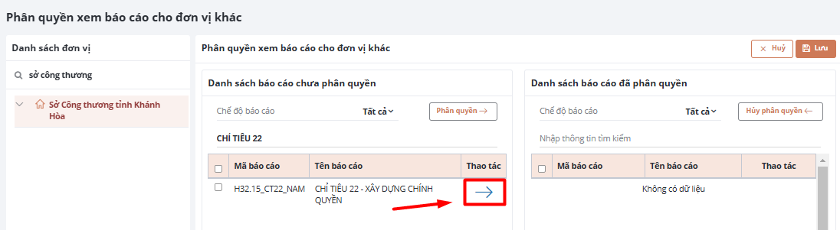
Bước 3: Sau khi phân quyền xem báo cáo thành công, ở ô màn hình Danh sách báo cáo đã phân quyền, có thể nhập từ khóa vào ô tìm kiếm, nhấn Enter, hệ thống hiển thị kết quả theo từ khóa tìm kiếm.
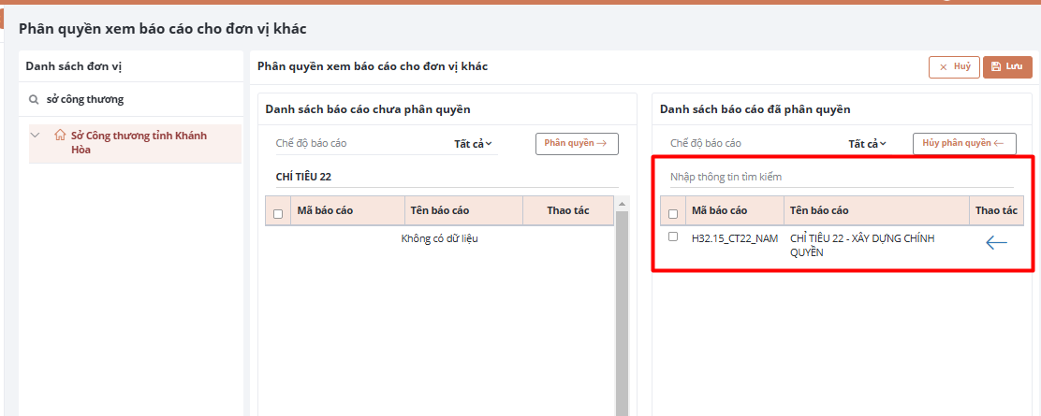
    - Hủy gán phân quyền xem báo cáo
Bước 1: Ở ô màn hình Danh sách đơn vị, có thể nhập từ khóa vào ô tìm kiếm, nhấn Enter, hệ thống hiển thị kết quả theo từ khóa tìm kiếm, chọn 1 đơn vị cần hủy phân quyền.
Bước 2: Ở ô màn hình Danh sách báo cáo đã phân quyền, có thể nhập từ khóa vào ô tìm kiếm, nhấn Enter, hệ thống hiển thị kết quả theo từ khóa tìm kiếm. Tick chọn báo cáo cần hủy phân quyền xem.
+ Hủy phân quyền xem nhiều báo cáo: Tick chọn nhiều báo cáo cần hủy phân quyền xem, bấm 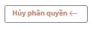
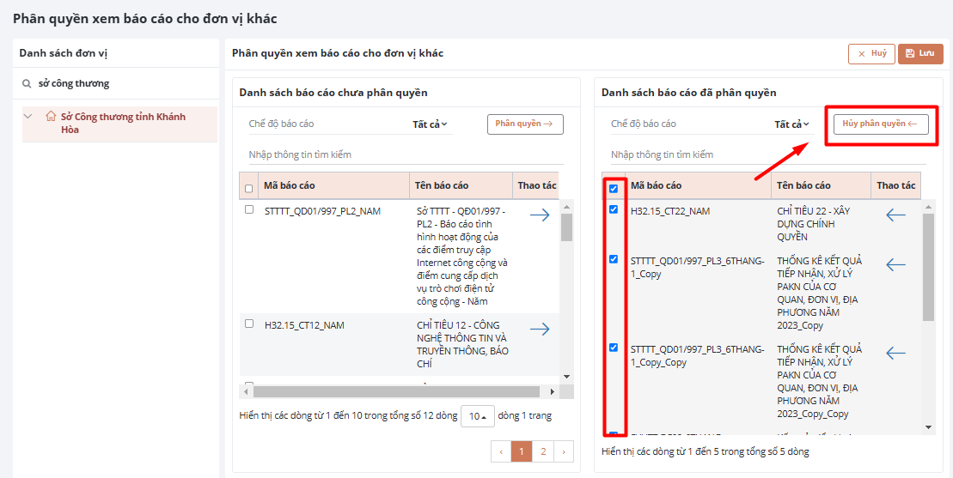
+ Hủy phân quyền xem 1 báo cáo: Tìm kiếm báo cáo cần hủy phân quyền xem, bấm icon 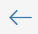
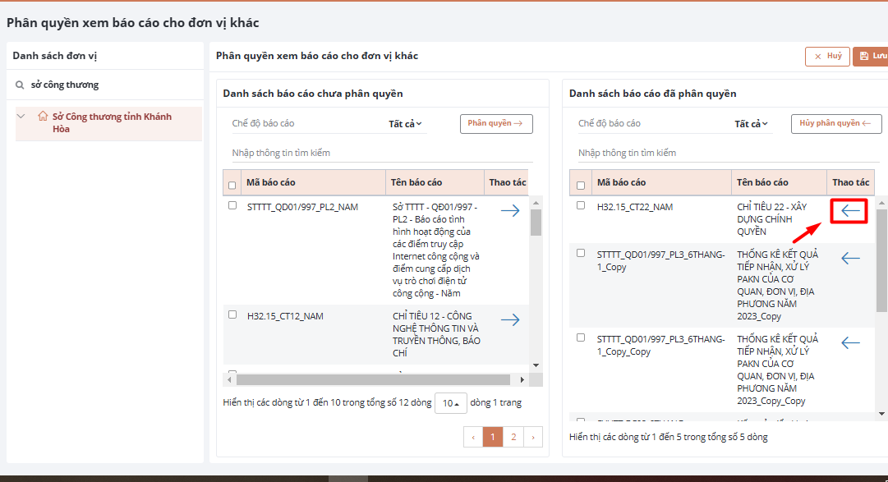
Bước 3: Sau khi hủy phân quyền xem báo cáo thành công, ở ô màn hình Danh sách báo cáo chưa phân quyền, có thể nhập từ khóa vào ô tìm kiếm, nhấn Enter, hệ thống hiển thị kết quả theo từ khóa tìm kiếm.
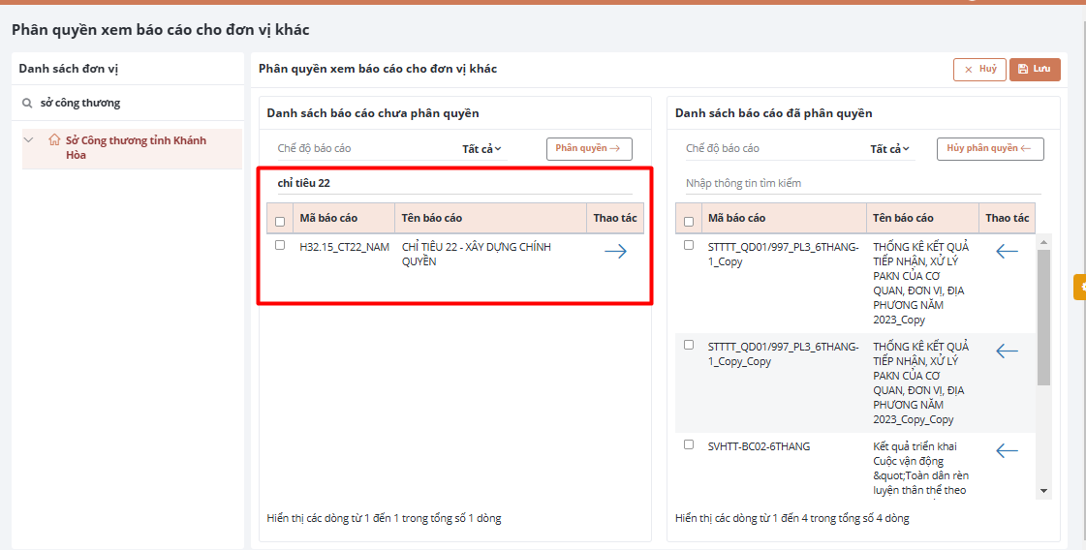
- Menu Tiện ích
  - Quản lý thông báo
Dùng để quản lý các thông báo và gửi nội dung thông báo cho từng đơn vị cụ thể hoặc cấp đơn vị.
Bước 1: Vào icon menu Tiện ích, chọn Quản lý thông báo.
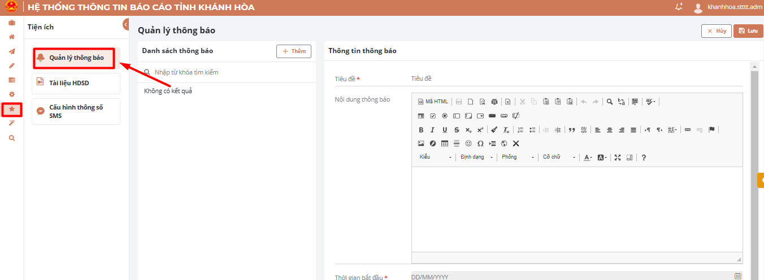
Bước 2: Hiển thị màn hình Danh sách thông báo.
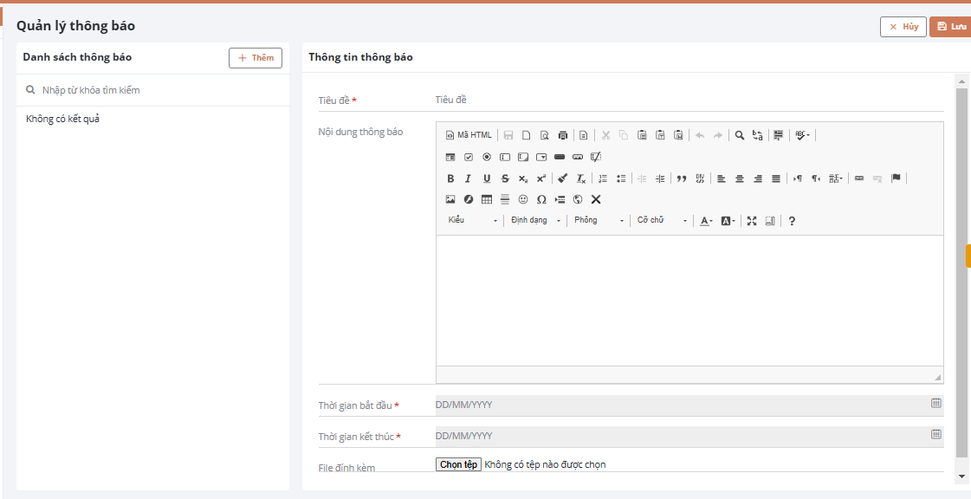
    - Thêm mới thông báo
Bước 1: Truy cập chức năng “Quản lý thông báo”
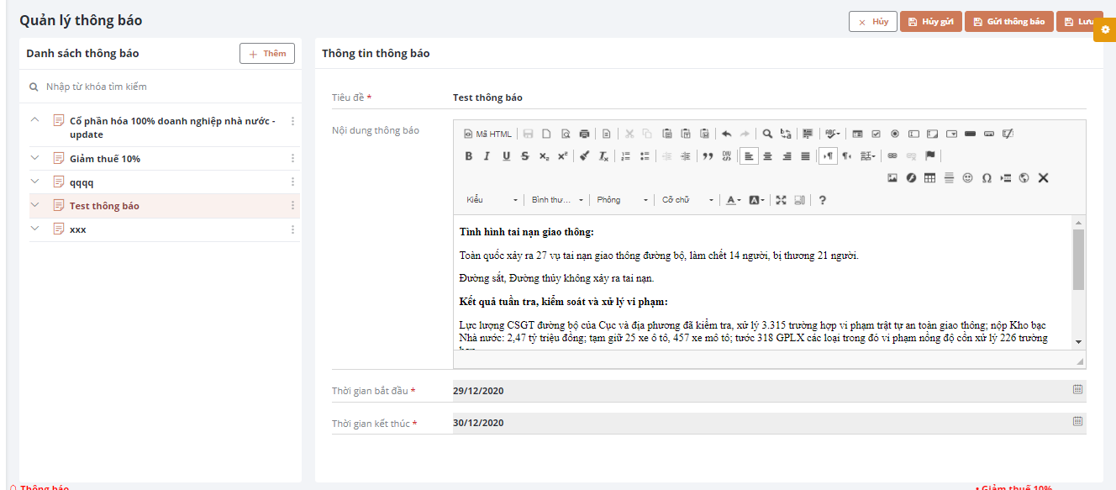
Bước 2: Click chọn [Thêm].
Bước 3: Nhập thông tin báo cáo gồm: Tiêu đề, Nội dung thông báo, Thời gian bắt đầu, Thời gian kết thúc.
Bước 4: Click [Lưu] để lưu thông tin thông báo.
    - Sửa thông báo
Bước 1: Truy cập chức năng “Quản lý thông báo”
Bước 2: Click chọn thông báo cần cập nhật thông tin
Bước 3: Nhập thông tin báo cáo gồm: Tiêu đề, Nội dung thông báo, Thời gian bắt đầu, Thời gian kết thúc.
Bước 4: Click [Lưu] để lưu thông tin thông báo
Lưu ý: Chỉ cập nhật thông tin với các thông báo chưa được gửi hoặc báo cáo đã được gửi nhưng đã đã nằm ngoài thời gian bắt đầu và kết thúc.
    - Xóa thông báo
Bước 1: Truy cập chức năng “Quản lý thông báo”
Bước 2: Click chọn thông báo cần xóa
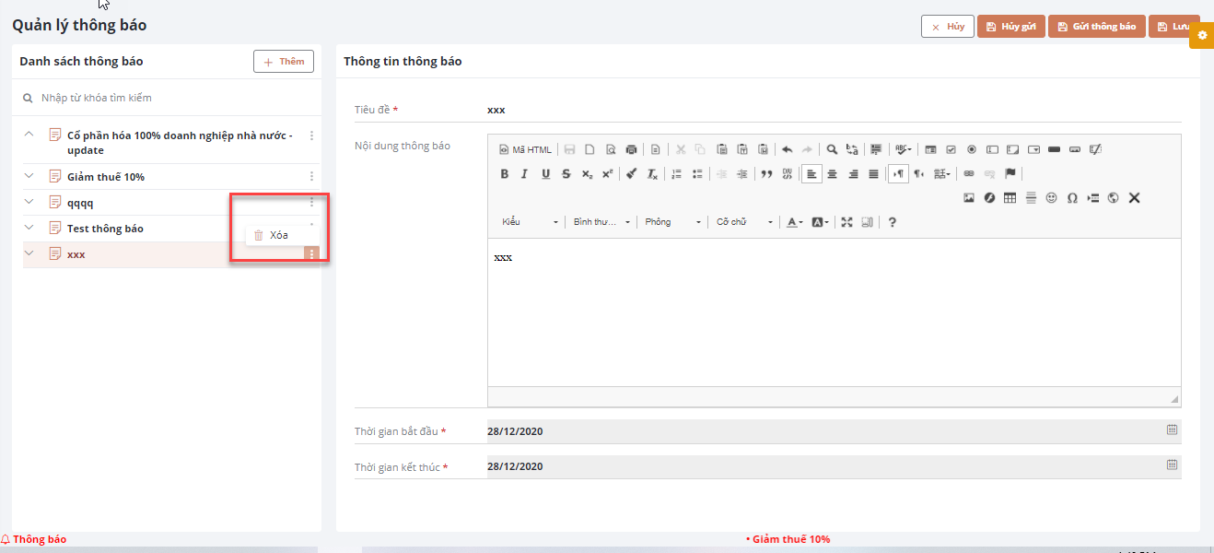
Bước 3: Click […] click [Xóa] để xóa thông báo
    - Gửi thông báo
Bước 1: Truy cập chức năng “Quản lý thông báo”
Bước 2: Click chọn thông báo cần gửi
Bước 3: Click [Gửi thông báo]
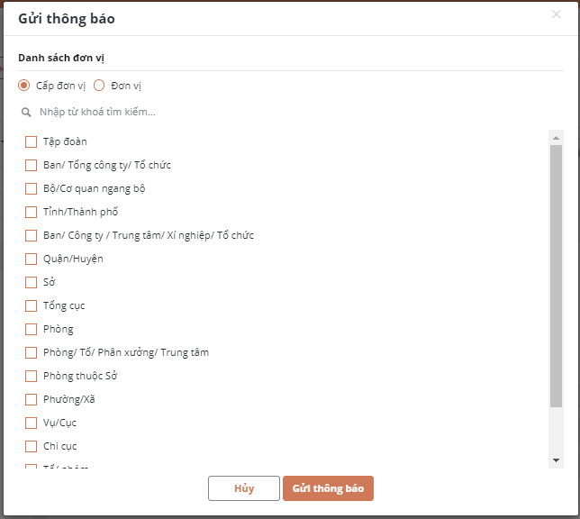
Bước 4: Chọn cấp đơn vị/ đơn vị để gửi báo cáo
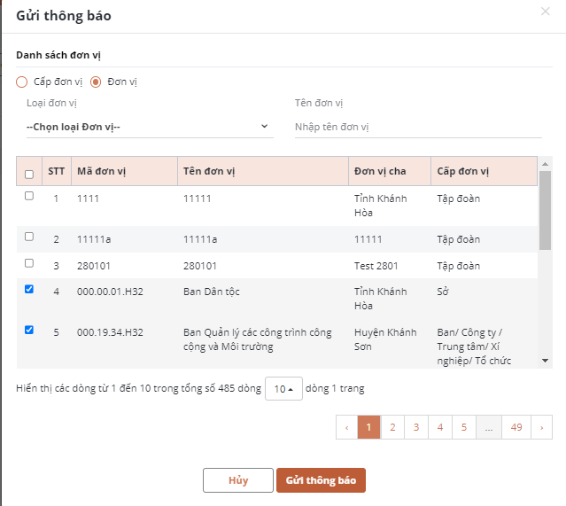
Bước 5: Click [Gửi báo cáo]

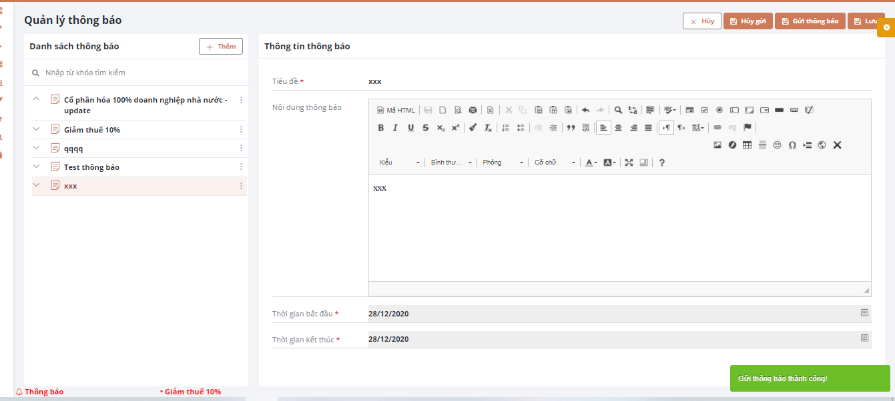
Kết quả ở đơn vị nhận báo cáo
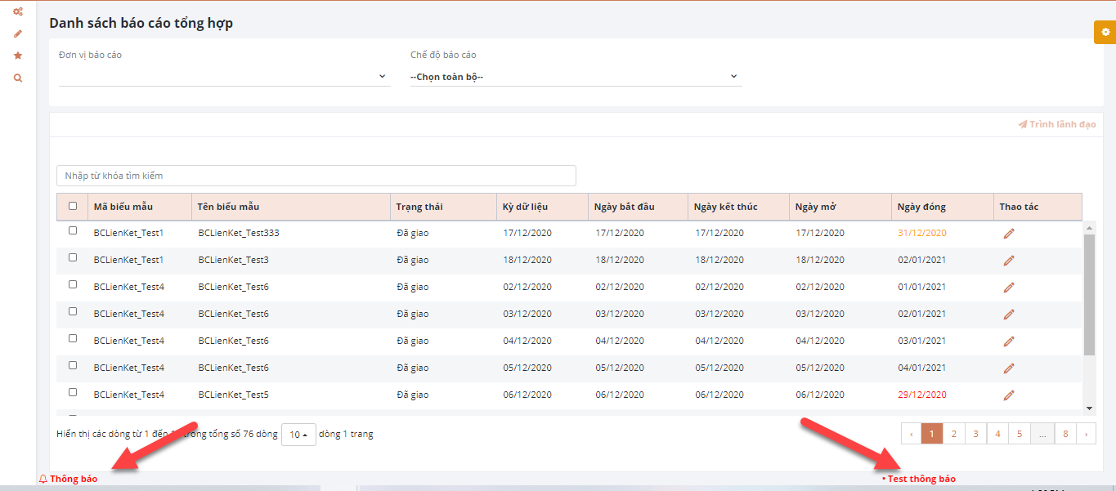
Click chọn vào tiêu đề thông báo Nội dung báo cáo.
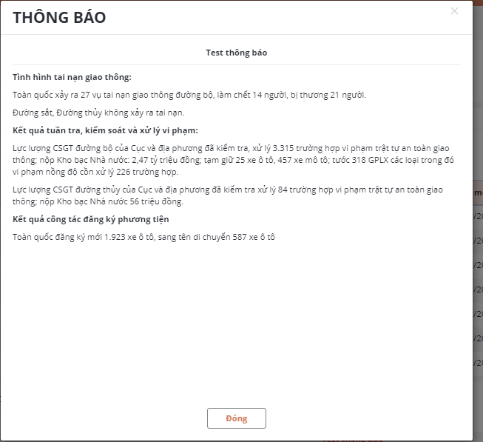
    - Hủy gửi thông báo
Bước 1: Truy cập chức năng “Quản lý thông báo”
Bước 2: Click chọn thông báo cần hủy gửi
Bước 3: Click [Hủy gửi] Hiển thị danh sách cấp đơn vị/đơn vị đã được gửi báo cáo
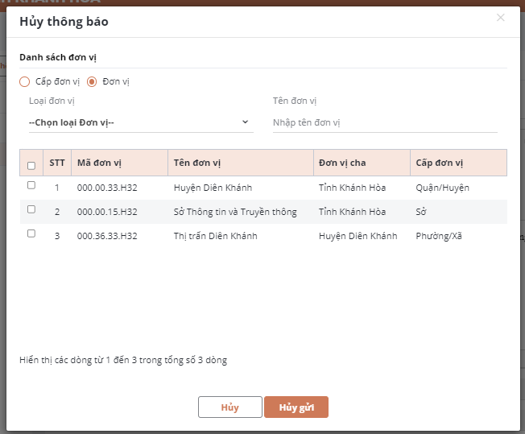
Bước 4: Chọn cấp đơn vị/ đơn vị để hủy gửi báo cáo
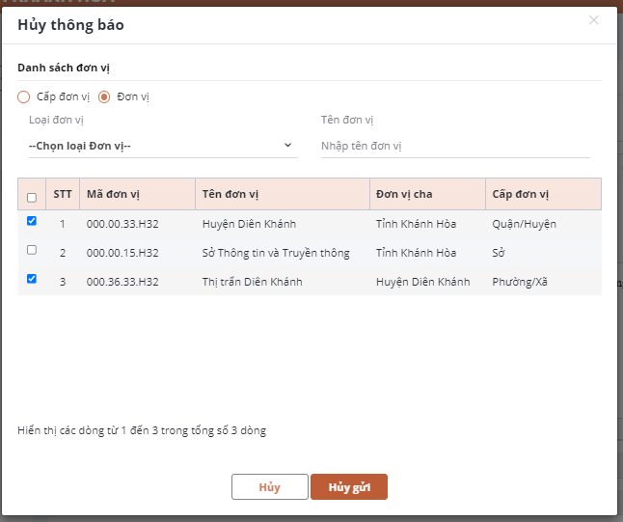
Bước 5: Click [Hủy gửi] để hủy gửi thông báo Báo cáo sẽ được hủy gửi ở các đơn vị đã chọn.
  - Tài liệu HDSD
Dùng để tải về file HDSD dành cho Cán bộ nghiệp vụ.
Vào icon menu Tiện ích, chọn Tài liệu HDSD.
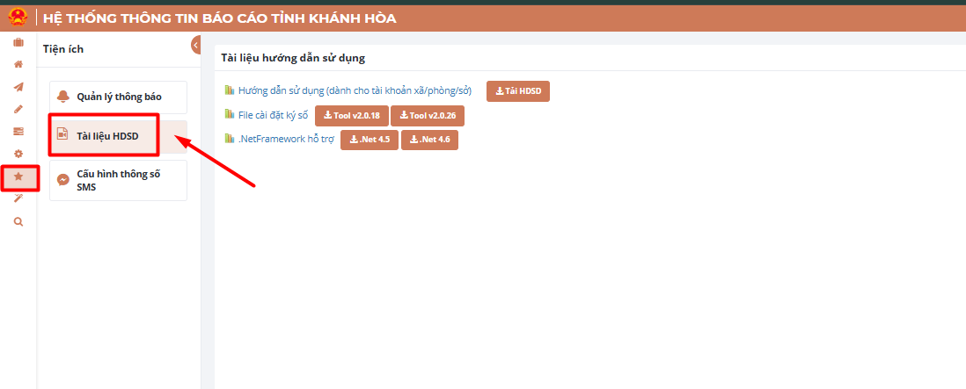
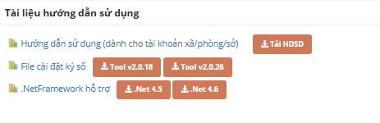
  - Cấu hình thông số SMS
Hiển thị các thông số cấu hình SMS.
Vào icon menu Tiện ích, chọn Cấu hình thông số SMS.
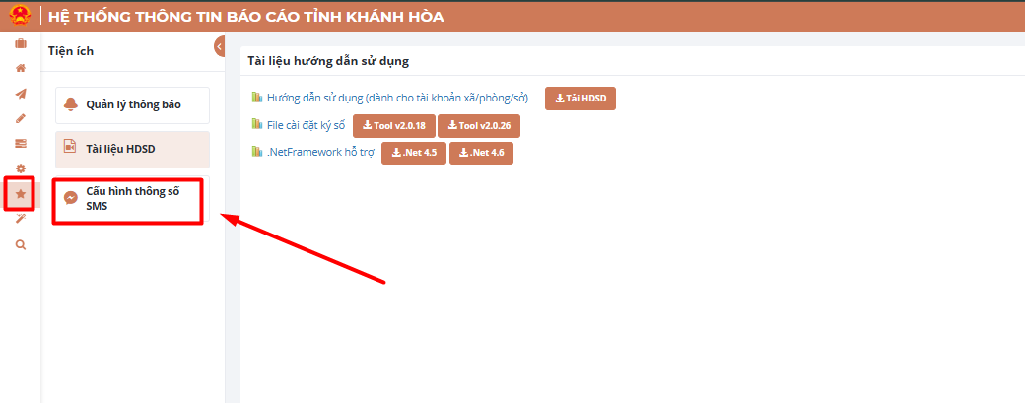
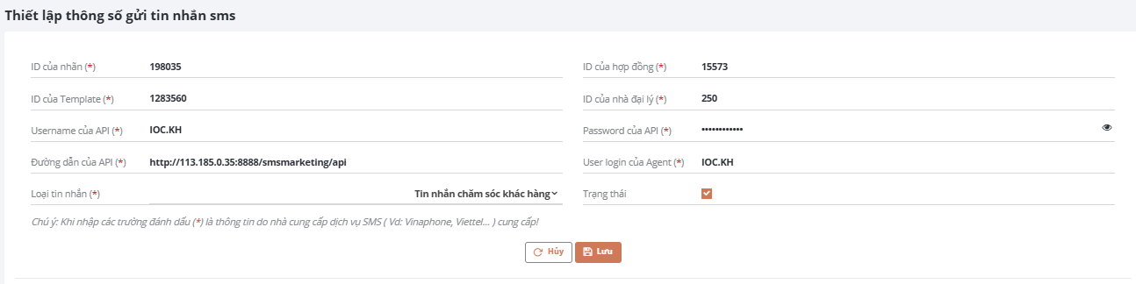
Lưu ý: Không được phép điều chỉnh bất kỳ 1 thông số nào.
- Menu Thiết kế báo cáo
  - Thiết kế báo cáo số liệu
Thiết kế các mẫu báo cáo số liệu cho các đơn vị.
Các bước thực hiện để hoàn thành thiết kế báo cáo số liệu: Thêm mới báo cáo >> Thiết kế thuộc tính >> Thiết kế chỉ tiêu >> Quản lý ràng buộc báo cáo >> Chọn danh sách Đơn vị thực hiện >> Kích hoạt báo cáo.
    - Thêm mới báo cáo số liệu
Bước 1: Truy cập vào menu Thiết kế báo cáo số liệu. Giao diện được hiển thị như sau:
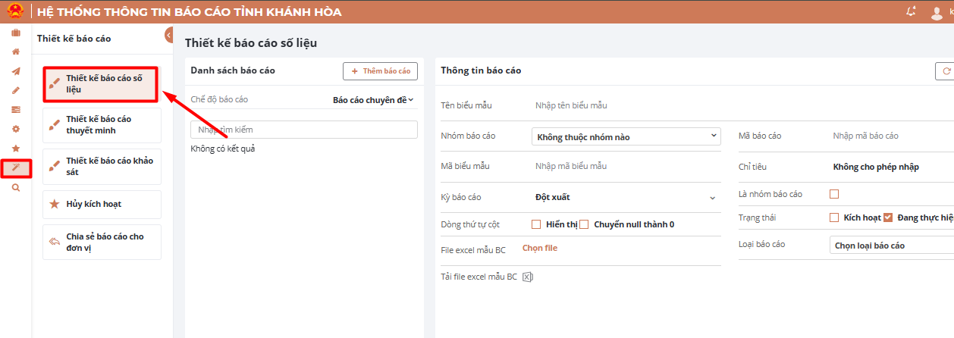
Bước 2: Chọn để thực hiện thêm báo cáo.
Bước 3: Cung cấp thông tin báo cáo theo giao diện trên:
STT | Tên trường | Mô tả | Ví dụ
1 | Tên biểu mẫu | Tên báo cáo mà muốn tạo | Tình hình, kết quả giải quyết TTHC tại cơ quan, đơn vị trực tiếp giải quyết TTHC
2 | Nhóm báo cáo | Báo cáo muốn tạo có muốn thuộc nhóm hay không
3 | Mã biểu mẫu | Mã biểu mẫu muốn tạo (tốt nhất là quy định một format nhất định) | 06a/VPCP/KSTT
4 | Kỳ báo cáo | Tùy vào dạng báo cáo mà muốn tạo: Báo cáo tháng, quý, năm tuần | Quý
5 | Dòng thứ tự cột
6 | File mẫu BC
7 | Mã báo cáo | Quy tắt đặt mã báo cáo: [Mã cơ quan đơn vị]_BC[STT tăng dần]_[Kỳ báo cáo]  Ví dụ: H32.15_BC01_NAM  Đối với báo cáo liên kết đặt mã sau: [Mã cơ quan đơn vị]_BC[STT tăng dần]_[Kỳ báo cáo]_SL  Ví dụ: H32.15_BC01_NAM_SL  SL: viết tắt chữ số liệu
8 | Chỉ tiêu | Có 3 loại chỉ tiêu trong thiết kế báo cáo:  - Không cho phép nhập: là người dùng thiết kế sao sử dụng như vậy không được thêm hay bớt gì  - Nhập chỉ tiêu trong danh mục: là cho phép người nhận báo cáo có thể nhập thêm chỉ tiêu trong danh mục cho phép  - Nhập chỉ tiêu ngoài danh mục: là cho phép người nhận báo cáo có thể thêm chỉ tiêu bớt ngoài danh mục  - Nhập chỉ tiêu trong và ngoài danh mục: là cho phép người dùng thêm, bớt chỉ tiêu trong và ngoài danh mục
9 | Là Nhóm báo cáo | Tích chọn nếu là nhóm báo cáo
- Ẩn hiện báo cáo trong chức năng Giao báo cáo.
Trường hợp 1: Click chọn Đã thực hiện-> Hiển thị báo cáo trong chức năng Giao báo cáo
Trường hợp 2: Không click chọn Đã thực hiện -> Không hiển thị báo cáo trong chức năng Giao báo cáo.
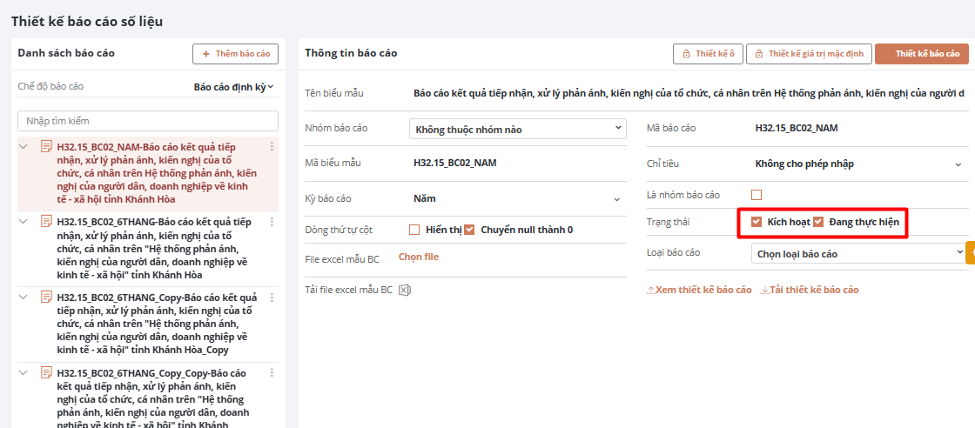
Bước 4: Sau khi điền xong thì màn hình nhấn vào LƯU như hình bên dưới:
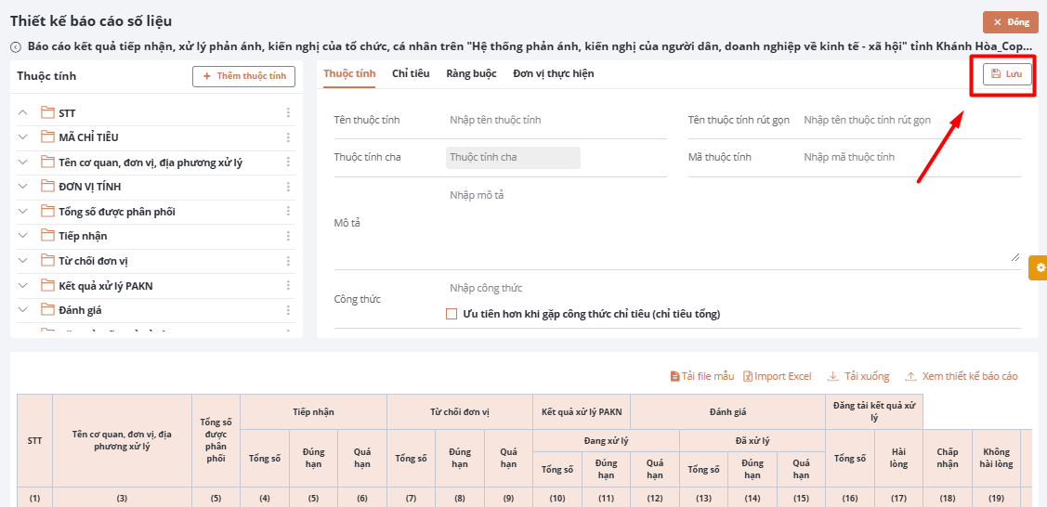
Sau khi lưu thành công báo cáo sẽ xuất hiện bên ngoài
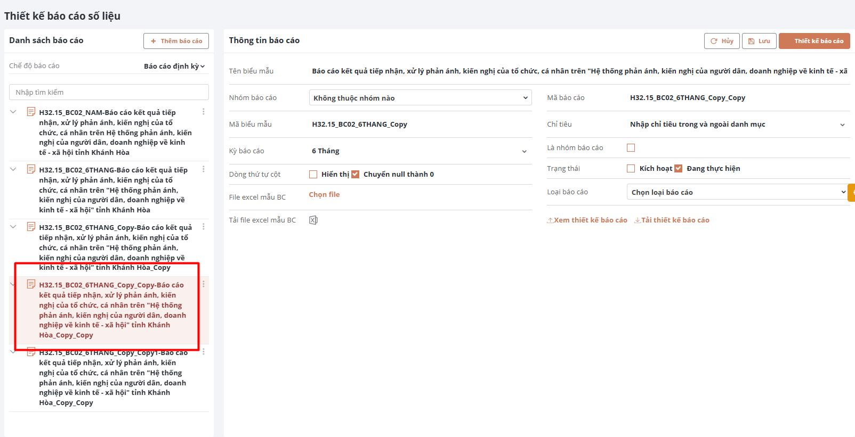
    - Sửa báo cáo số liệu
Bước 1: Chọn báo cáo cần sửa
Bước 2: Chọn nút “Thiết kế báo cáo”. Hệ thống hiển thị thông tin chi tiết của báo cáo:
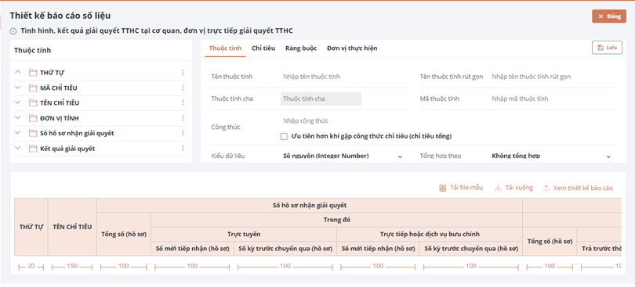
Bước 2: Sửa các thông tin cần thiết
Bước 3: Chọn “Lưu” để lưu thông tin đã sửa ở mỗi tab thông tin.
Lưu ý: Chỉ sửa được các báo cáo khi chưa kích hoạt.
    - Xóa báo cáo số liệu
Bước 1: Chọn báo cáo cần xóa
Bước 2: Chọn icon , bấm nút “Xóa”
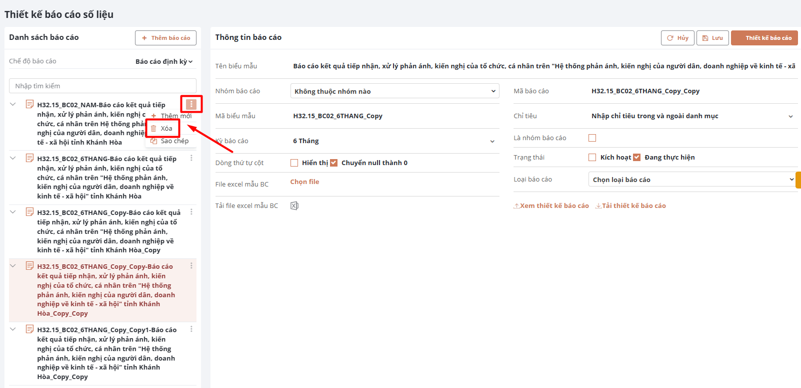
Lưu ý: Chỉ được phép xóa báo cáo khi chưa kích hoạt báo cáo.
    - Thiết kế thuộc tính báo cáo số liệu
Lưu ý: Thuộc tính tương ứng với Cột trong 1 báo cáo số liệu.
Bước 1: Chọn báo cáo cần thêm thuộc tính
Bước 2: Chọn tab “THUỘC TÍNH” và chọn “Thêm thuộc tính” để thêm thuộc tính cha hoặc chọn “Thêm mới” ở thuộc tính đã có để thêm thuộc tính con:
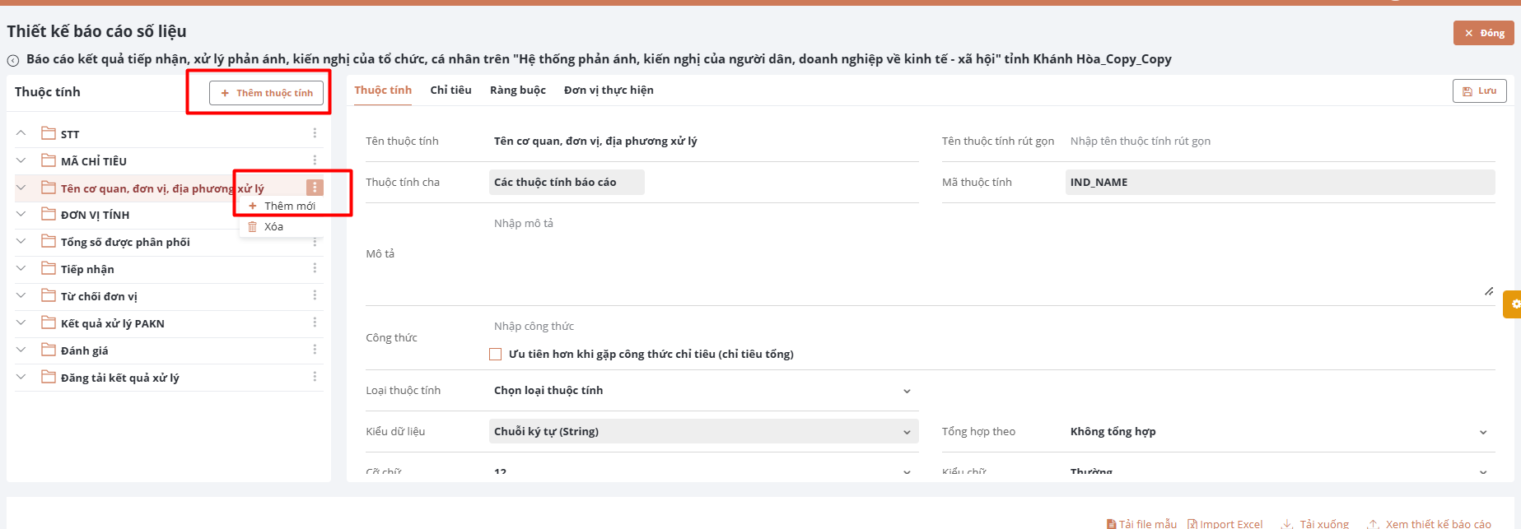
Bước 3: Cung cấp đầy đủ thông tin của thuộc tính vào các trường của dữ liệu trên form.
STT | Tên Trường | Mô Tả | Ví dụ
1 | Tên thuộc tính | Tên của cột muốn tạo báo cáo
2 | Thuộc tính cha | Cột muốn tạo có con của cột nào không
3 | Tên thuộc tính rút gọn | Nhập tên thuộc tính rút gọn muốn hiển thị trên báo cáo, nếu tên thuộc tỉnh rút gọn này mà để trống thì hệ thống sẽ lấy tên thuộc tính để hiển thị
4 | Mã thuộc tính | Mã thuộc tính
5 | Công thức | Thiết lập công thức cho cột dữ liệu
6 | Kiểu dữ liệu | Kiểu dữ liệu của thuộc tính
7 | Cỡ chữ | Chọn cỡ chữ của thuộc tính
8 | Căn lề | Căn lề tên (giữa, bên trái hay bên phải) của thuộc tính trên báo cáo
9 | Độ rộng | Độ rộng canh chữ (ô thuộc tính)
10 | Tên thuộc tính rút gọn | Tên rút gọn của thuộc tính. Tên rút gọn sẽ được hiển thị trên báo cáo.
11 | Tổng hợp theo | Chọn cách tổng hợp dữ liệu của thuộc tính:  Không tổng hợp  Min  Max  Trung bình cộng  Tổng
12 | Kiểu chữ | Có thể chọn được dạng kiểu chữ
13 | Số ký tự tối đa | Số ký tự tối đa trong cột đó
14 | Hiển thị (%) | Khi chọn thì dữ liệu được hiển thị thêm % | Hiển thị 24% (không chọn hiển thị % thì dữ liệu hiển thị là 24)
Bước 4: Chọn “Lưu” để lưu thuộc tính vừa thiết kế. Sau khi lưu, thuộc tính được cập nhật trên cây thuộc tính.
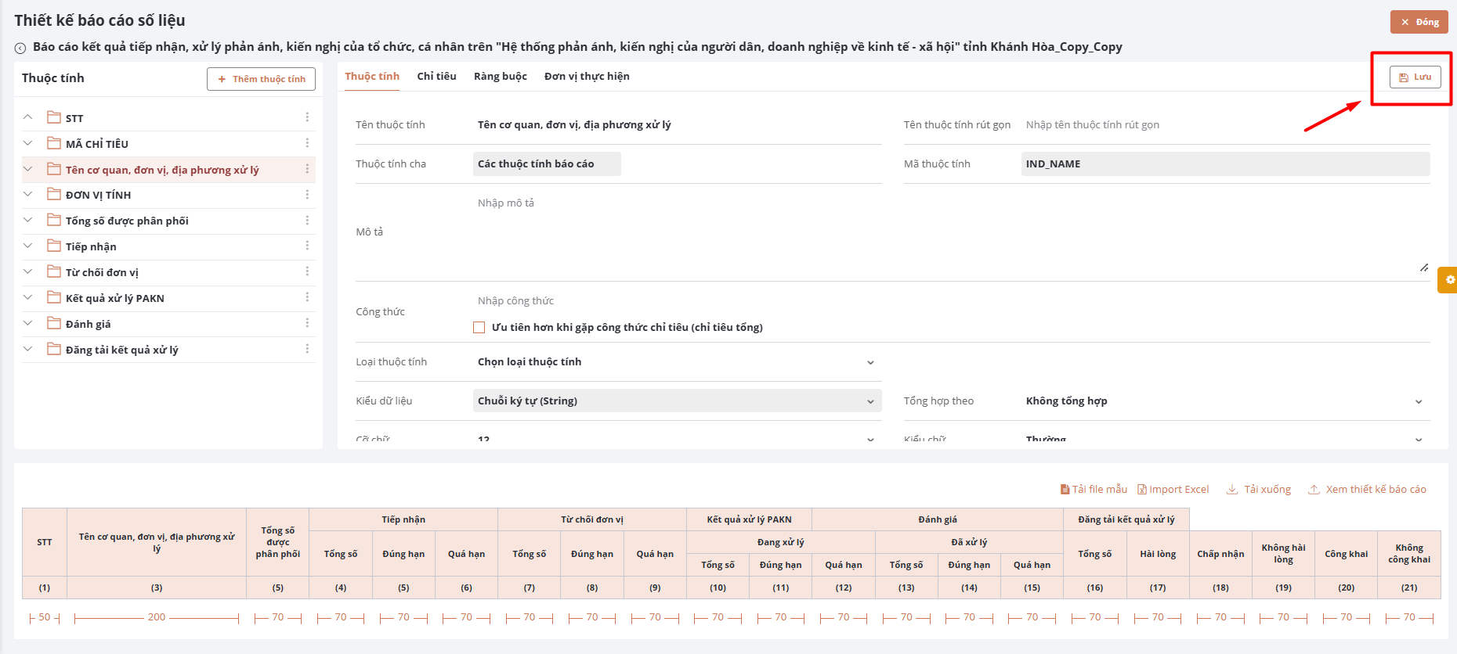
    - Sửa thuộc tính báo cáo số liệu
Bước 1: Chọn báo cáo
Bước 2: Chọn tab “THUỘC TÍNH”
Bước 3: Chọn thuộc tính cần sửa
Bước 4: Sửa thông tin của các trường dữ liệu thuộc tính trên form
Bước 5: Chọn “Lưu”
    - Xóa thuộc tính báo cáo số liệu
Bước 1: Chọn báo cáo
Bước 2: Chọn tab “THUỘC TÍNH”
Bước 3: Chọn thuộc tính cần xóa ở icon của thuộc tính theo giao diện sau:
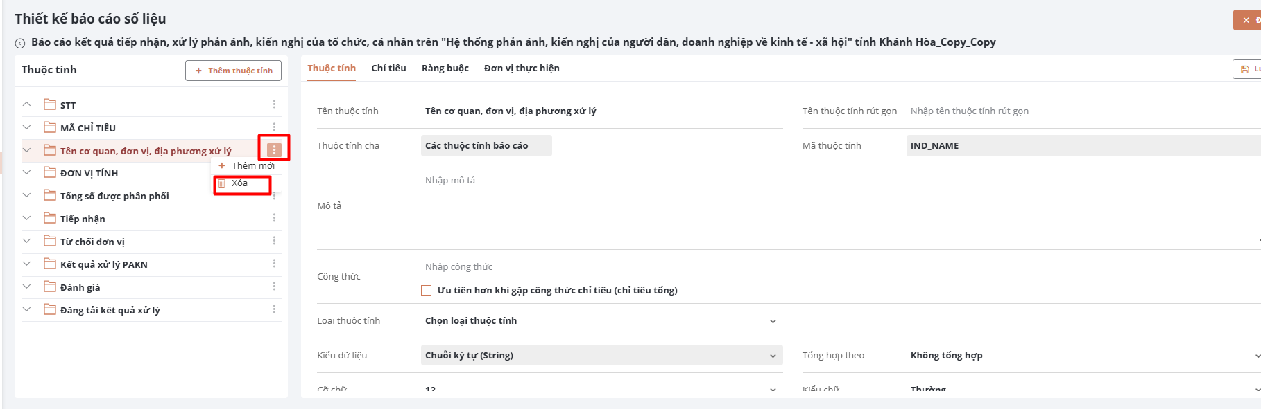
Bước 4: Chọn “Xóa”. Hệ thống gửi yêu cầu xác nhận xoá. Sau khi xoá hệ thống thông báo xoá thành công.
    - Import excel thuộc tính báo cáo số liệu
Lưu ý:
- Khi thiết kế file import excel cần chú ý các trường hợp sau:
+ Mã thuộc tính, tên thuộc tính, kiểu dữ liệu không được để trống
+ Mã thuộc tính không được trùng nhau
+ Mã thuộc tính và mã thuộc tính cha chỉ chứa kí tự, dấu gạch dưới '_' hoặc gạch ngang '-'
+ Mã thuộc tính cha phải tồn tại, và không được là chính nó hoặc con/cháu của nó
+ Kiểu dữ liệu, kiểu tổng hợp phải có giá trị thuộc các sheet tương ứng
+ Công thức chỉ áp dụng với các thuộc tính kiểu số, phải là một biểu thức toán học, các số hạng của biểu thức là các mã thuộc tính cơ sở (không là cha của thuộc tính nào) kiểu số, đặt trong dấu ngoặc kép, hoặc là các số
+ Các thuộc tính kiểu chuỗi: kiểu tổng hợp để trống, hoặc có giá trị là 10
+ Độ rộng phải là số lớn hơn 0
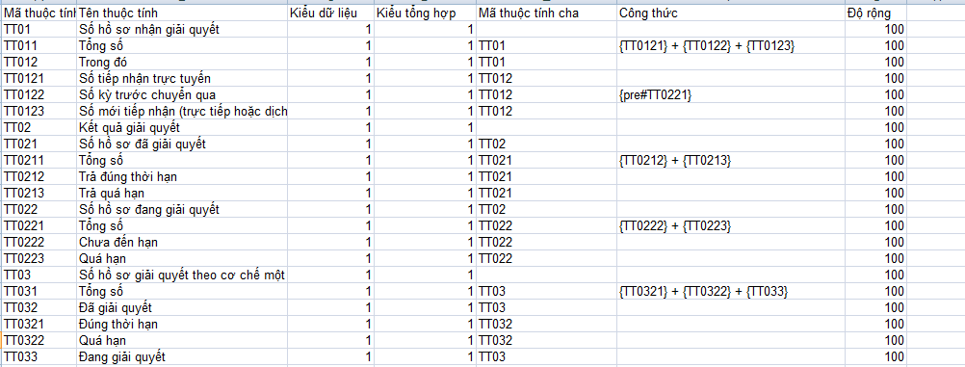
- Import thuộc tính có 2 chế độ:
+ Thay thế: Sẽ xóa hết các thuộc tính thiết kế trước đó của báo cáo, và thay thế bằng những thuộc tính mới import
+ Nhập thêm: Nếu mã thuộc tính trong file import trùng với mã thuộc tính đã tồn trước đó của báo cáo, hệ thống sẽ cập nhập những thuộc tính đó theo thông tin của thuộc tính trong file import. Nếu mã chưa tồn tại, hệ thống sẽ thêm mới vào.
- Cách thực hiện chức năng import:
Bước 1: Chọn báo cáo cần import thuộc tính
Bước 2: Chọn tab “THUỘC TÍNH”
Bước 3: Chọn "Import excel"
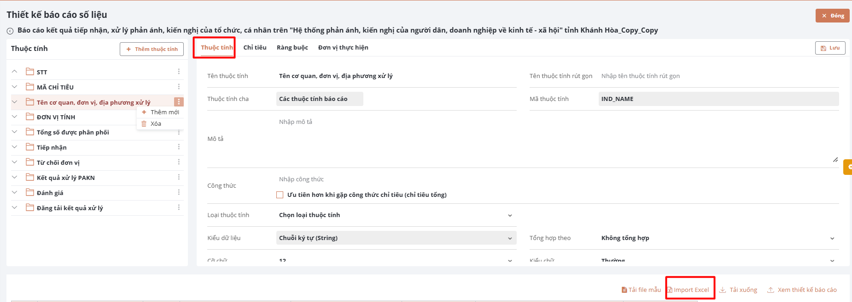
Bước 4: Chọn đến file excel đã thiết kế thuộc tính
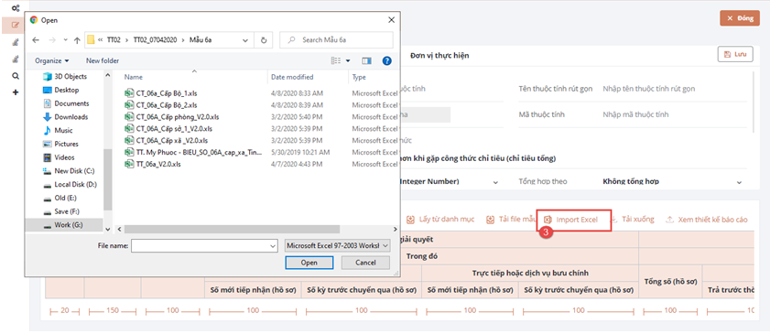
Bước 5: Chọn chế độ import: thay thế hoặc nhập thêm
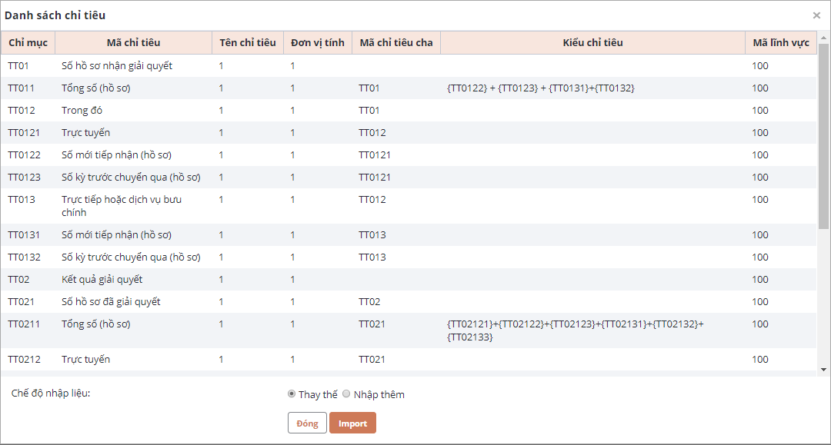
Bước 6: Chọn “Import”
    - Thêm chỉ tiêu báo cáo số liệu
Lưu ý: Chỉ tiêu tương đương với Hàng/Dòng trong báo cáo số liệu.
Bước 1: Chọn báo cáo cần thêm chỉ tiêu
Bước 2: Chọn tab “CHỈ TIÊU” và chọn “Thêm chỉ tiêu” để thêm chỉ tiêu cha hoặc chọn “Thêm mới” ở chỉ tiêu đã có để thêm chỉ tiêu con
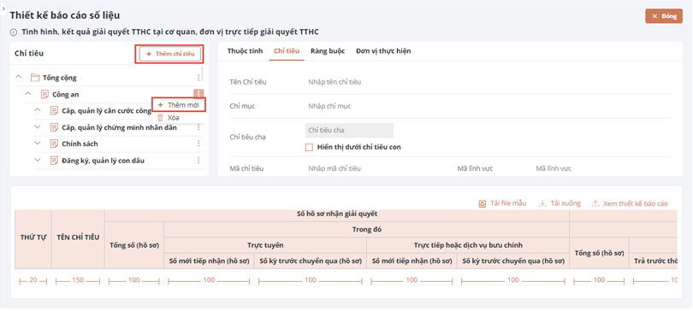
Bước 3: Điền đầy đủ thông tin của thuộc tính vào các trường của dữ liệu trên form:
STT | Tên Trường | Mô Tả | Ví dụ
1 | Tên chỉ tiêu | Tên hàng dữ liệu mong muốn tạo
2 | Chỉ mục | Tên chỉ mục tương ứng với chỉ tiêu
3 | Chỉ tiêu cha | Chỉ tiêu tạo có thuộc / nằm trong chỉ tiêu nào không
4 | Mã chỉ tiêu | Mã hàng dữ liệu muốn tạo
5 | Mã lĩnh vực | Mã này là mã danh mục (Xem lại hướng dẫn Quản lý danh mục, copy mã danh mục để nhập vào Mã lĩnh vực)
6 | Kiểu chỉ tiêu | Chọn từ danh sách hiển thị sẵn:  - Chỉ tiêu bình thường  - Không nhập số liệu  - Tổng các chỉ tiêu con  - TB cộng các chỉ tiêu con  - Lấy max các chỉ tiêu con  - Lấy min các chỉ tiêu con
7 | Công thức | Đặt công thức cho hàng dữ liệu ( + - x /)
8 | Đơn vị tính | Đơn vị tính của danh mục đó
Bước 4: Chọn “Lưu” để lưu thuộc tính vừa thiết kế. Sau khi lưu, chỉ tiêu được cập nhật trên cây chỉ tiêu.
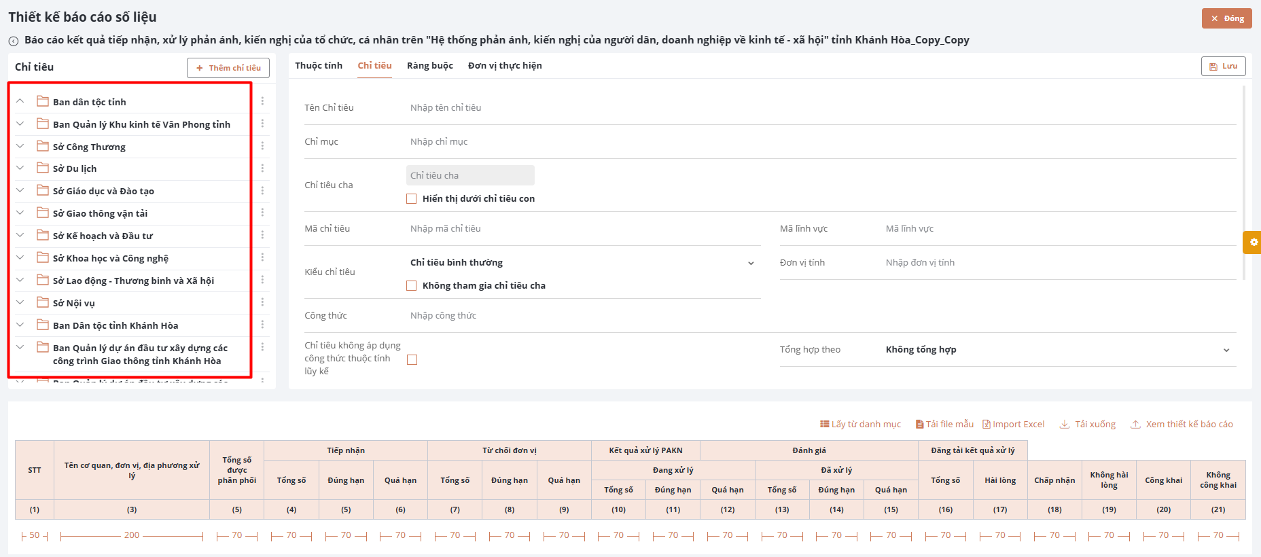
    - Thêm chỉ tiêu bằng cách “Lấy từ danh mục”
Bước 1: Chọn báo cáo
Bước 2: Chọn tab “CHỈ TIÊU” và chọn Lấy từ danh mục:
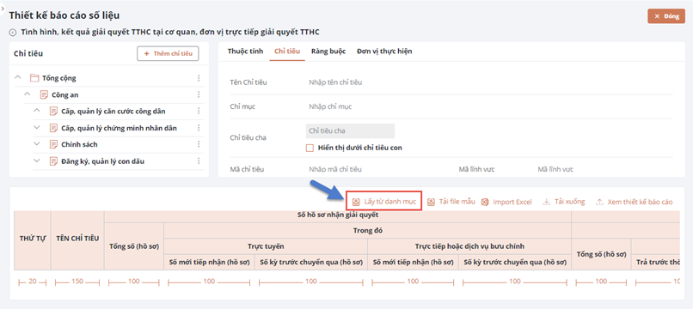
Bước 3: Chọn loại danh mục mà muốn import vào hệ thống. Sau đó chọn ấn vào nút Lấy về
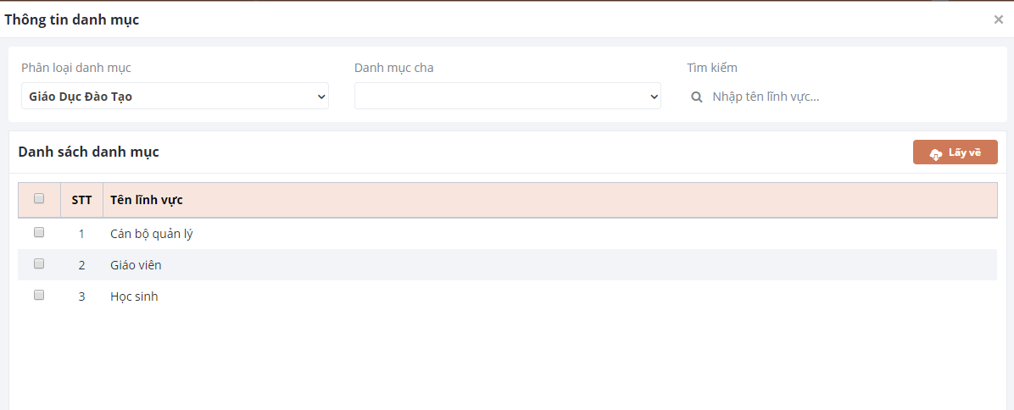
Bước 4: Danh mục chỉ tiêu được lấy từ danh mục thành công
    - Import excel chỉ tiêu báo cáo số liệu
- Khi thiết kế file import excel chỉ tiêu cần chú ý các trường hợp sau:
+ Mã chỉ tiêu, tên chỉ tiêu, kiểu chỉ tiêu không được để trống
+ Mã chỉ tiêu không được trùng nhau
+ Mã chỉ tiêu và mã chỉ tiêu cha chỉ chứa kí tự, dấu gạch dưới '_' hoặc dấu gạch ngang '-'
+ Mã chỉ tiêu cha phải tồn tại, và không được là chính nó hoặc con/cháu của nó
+ Kiểu chỉ tiêu phải có giá trị thuộc sheet kiểu chỉ tiêu
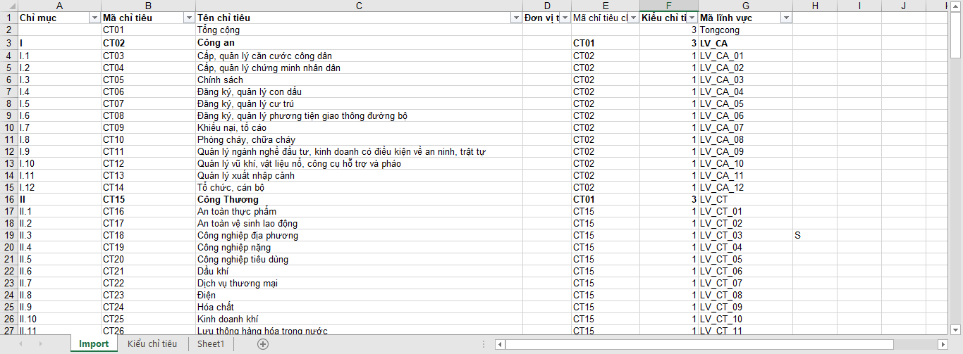
- Import chỉ tiêu có 2 chế độ:
+ Thay thế: Sẽ xóa hết các chỉ tiêu thiết kế trước đó của báo cáo, và thay thế bằng những chỉ tiêu mới import.
+ Nhập thêm: Nếu mã chỉ tiêu trong file import trùng với mã chỉ tiêu đã tồn trước đó của báo cáo, hệ thống sẽ cập nhập những chỉ tiêu đó theo thông tin của chỉ tiêu trong file import. Nếu mã chưa tồn tại, hệ thống sẽ thêm mới vào.
- Cách thực hiện chức năng import:
Bước 1: Chọn báo cáo cần import chỉ tiêu
Bước 2: Chọn tab “CHỈ TIÊU”, chọn Import excel:
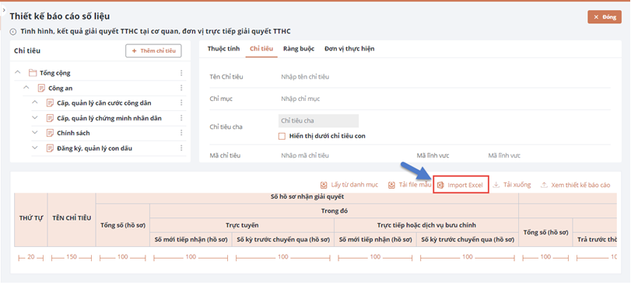
Bước 3: Chọn đến file excel đã thiết kế chỉ tiêu:
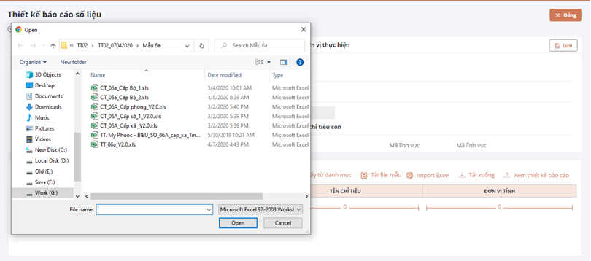
Bước 5: Chọn chế độ import: thay thế hoặc nhập thêm
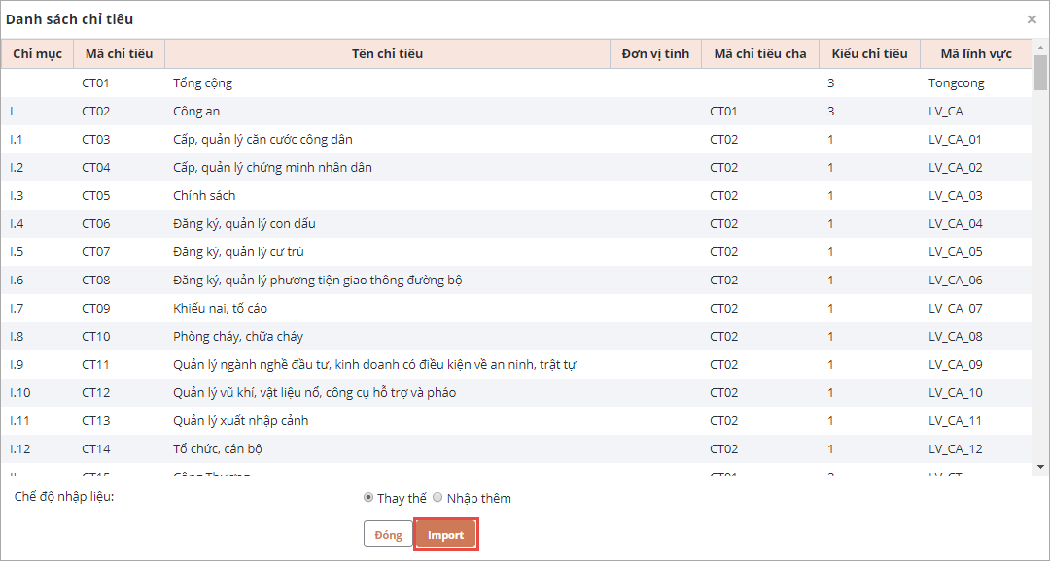
Bước 6: Chọn “Import”
    - Sửa chỉ tiêu báo cáo số liệu
Bước 1: Chọn báo cáo
Bước 2: Chọn tab “CHỈ TIÊU”
Bước 3: Chọn chỉ tiêu cần sửa
Bước 4: Sửa thông tin của các trường dữ liệu chỉ tiêu trên form
Bước 5: Chọn “Lưu”
    - Thay đổi thứ tự chỉ tiêu báo cáo số liệu
Lưu ý: chỉ áp dụng cho các báo cáo chưa kích hoạt.
Bước 1: Chọn báo cáo cần sửa thứ tự chỉ tiêu
Bước 2: Chọn tab chỉ tiêu
Bước 3: Chọn nút trên dòng chỉ tiêu (vùng giao diện danh sách)
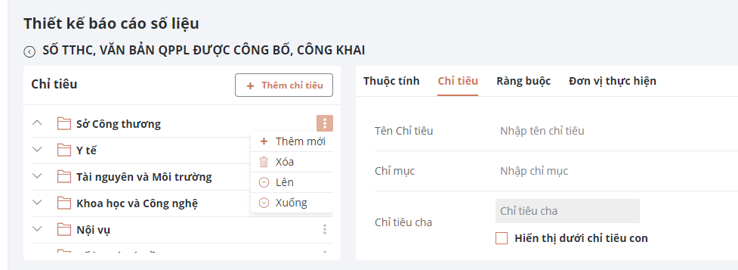
Bước 4: Chọn nút [Lên]/ [Xuống]
+ Lên: Thay đổi thứ tự của chỉ tiêu đó với chỉ tiêu phía trên liền kề
+ Xuống: Thay đổi thứ tự của chỉ tiêu đó với chỉ tiêu phía dưới liền kề
    - Xóa chỉ tiêu báo cáo số liệu
Bước 1: Chọn báo cáo
Bước 2: Chọn tab “CHỈ TIÊU”
Bước 3: Chọn chỉ tiêu cần xoá ở “…” của chỉ tiêu đó:
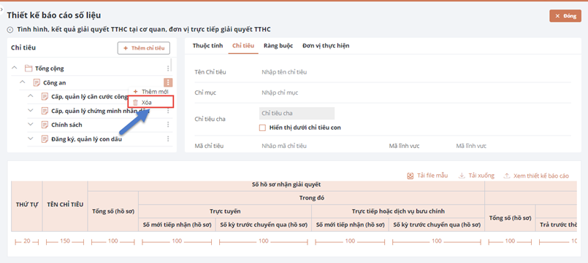
Bước 4: Chọn “Xóa”
    - Ràng buộc báo cáo số liệu
Trong báo cáo thực tế có ràng buộc giá trị của các cột với nhau bởi các biểu thức toán học, khi đó người báo cáo sẽ phải điền số liệu sao cho giá trị tại các cột tuân theo ràng buộc này. Ví dụ: Xem xét báo cáo sau:
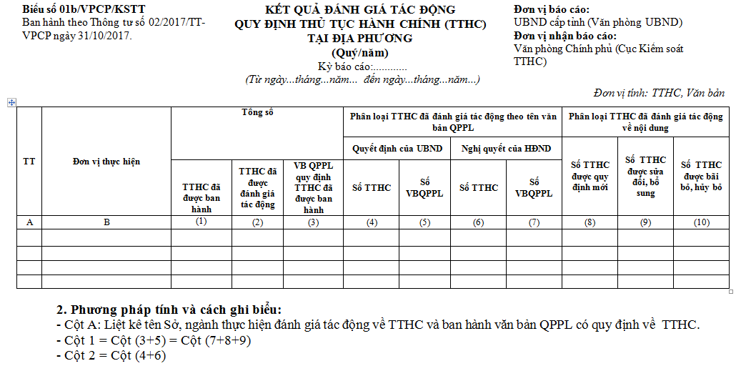
- Mẫu báo cáo có ràng buộc dữ liệu:
+ Cột1 = Cột 3 + Cột 5 = Cột 7 + Cột 8 + Cột 9
+ Cột 2 = Cột 4 + Cột 6
- Theo đó, trên Chế độ báo cáo sẽ định nghĩa các ràng buộc này bằng các biểu thức toán học của các mã thuộc tính tương ứng với các cột trên như sau:
+ {Mã Thuộc tính cột 1} = {Mã Thuộc tính cột 3} + {Mã Thuộc tính cột 5}
+ {Mã Thuộc tính cột 1} = {Mã Thuộc tính cột 7} + {Mã Thuộc tính cột 8}+ {Mã Thuộc tính cột 9}
+ {Mã Thuộc tính cột 2} = {Mã Thuộc tính cột 4} + {Mã Thuộc tính cột 6}
- Hệ thống hỗ trợ các dấu so sánh sau:
+ Bằng: "="
+ Lớn hơn : ">"
+ Nhỏ hơn: "< "
+ Lớn hơn hoặc bằng: ">="
+ Nhỏ hơn hoặc bằng: "<= "
+ Khác: "!="
    - Thêm ràng buộc báo cáo số liệu
Bước 1: Chọn báo cáo
Bước 2: Chọn tab “RÀNG BUỘC”
Bước 3: Chọn “Thêm ràng buộc”
Bước 4: Cập nhật thông tin ràng buộc
Bước 5: Chọn “Lưu”
    - Sửa ràng buộc báo cáo số liệu
Bước 1: Chọn báo cáo
Bước 2: Chọn tab “RÀNG BUỘC”
Bước 3: Chọn ràng buộc cần sửa
Bước 4: Cập nhật thông tin ràng buộc
Bước 5: Chọn “Lưu”
    - Xóa ràng buộc báo cáo số liệu
Bước 1: Chọn báo cáo
Bước 2: Chọn tab “RÀNG BUỘC”
Bước 3: Chọn ràng buộc cần xóa
Bước 4: Chọn “Xóa
    - Đơn vị thực hiện
- Mục tiêu: quản lý danh sách các đơn vị thực hiện nhập liệu báo cáo. Bao gồm:
+ Thêm mới đơn vị vào danh sách đơn vị thực hiện
+ Thay đổi danh sách đơn vị thực hiện
- Giao diện Đơn vị thực hiện:
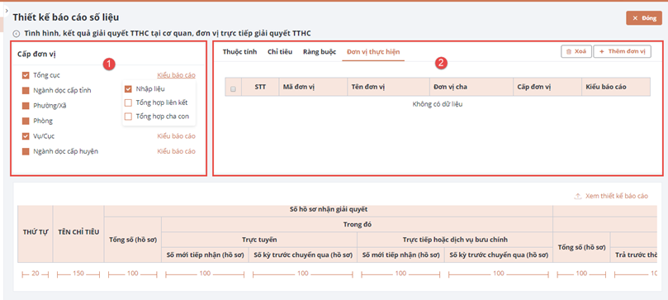
Danh sách đơn vị thực hiện báo cáo sẽ gồm các đơn vị thuộc phần 1 và phần 2.
    - Thêm mới đơn vị thực hiện
Phần 1: Hiển thị danh sách các loại đơn vị đã được cấu hình trước đó. Hiện nay có các loại đơn vị sau: Văn phòng chính phủ; Tỉnh/Thành phố; Bộ/Cơ quan ngang bộ; Quận/Huyện; Sở; Phường/Xã; Vụ/Cục; Phòng; Tổng Cục; Trường cấp 3; Trường cấp 1, 2, Mầm non.
- Cho phép người dùng chọn 1 hoặc nhiều loại đơn vị.
- Khi chọn loại đơn vị:
+ Toàn bộ đơn vị thuộc loại đơn vị này sẽ thuộc danh sách đơn vị thực hiện báo cáo.
+ Tự động xoá các đơn vị này khỏi bảng danh sách trong phần 2.
Nếu người dùng muốn chọn thêm một số đơn vị khác có thể chọn chi tiết thêm tại phần 2.
- Chọn kiểu báo cáo:
Mặc định: khi chọn loại đơn vị, mặc định chọn 3 kiểu: Nhập liệu, tổng hợp liên kết, tổng hợp cha con, chỉ chọn 1 trong 3 kiểu báo cáo.
+ Nhập liệu: Đơn vị thực nhập liệu vào báo cáo hoặc đơn vị tổng hợp báo cáo từ cha lên con và cho phép sửa. (báo cáo được hiển thị ở menu Nhập liệu báo cáo số liệu)
+ Tổng hợp liên kết: Đơn vị được phép thực hiện tổng hợp báo cáo liên kết (Báo cáo hiển thị tại menu Tổng hợp báo cáo số liệu).
+ Tổng hợp cha con: Đơn vị được phép tổng hợp báo cáo từ cấp con lên cha và không được phép sửa (báo cáo hiển thị tại menu Tổng hợp báo cáo số liệu)
Lưu ý: Trường hợp cấu hình cho đơn vị vừa được tổng hợp cha con/ tổng hợp liên kết và nhập liệu thì chọn kiểu Nhập liệu.
Cho phép chọn lại kiểu báo cáo.
- Phần 2: Cho phép người dùng chọn cụ thể đơn vị thực hiện cùng với Các đơn vị được chọn ở phần 1.
STT | Tên Trường | Mô Tả | Ví dụ
1 | Danh sách đơn vị thực hiện | Mặc định: hiển thị danh sách đơn vị thực hiện đã chọn (nếu có). Chưa có đơn vị thực hiện thì danh sách sẽ để trống.
2 | Icon Xoá () thuộc cột Thao tác | Cho phép xoá đơn vị trong danh sách. Hệ thống gửi yêu cầu xác nhận xoá trước khi xoá (thông báo được thiết kế theo yêu cầu chung). Chỉ được phép xoá khi báo cáo chưa kích hoạt
3 | Ô chọn () | Cho phép người dùng chọn 1 hoặc nhiều đơn vị trong danh sách và xoá khi có nhu cầu
4 | Nút “Xoá” | Cho phép xoá các đơn vị đã chọn. Hệ thống gửi yêu cầu xác nhận xoá trước khi xoá (thông báo được thiết kế theo yêu cầu chung). Chỉ xoá khi báo cáo chưa kích hoạt.
5 | Nút “Thêm đơn vị” | Cho phép người dùng thêm đơn vị thực hiện. Hệ thống hiển thị thông báo yêu cầu chọn đơn vị:  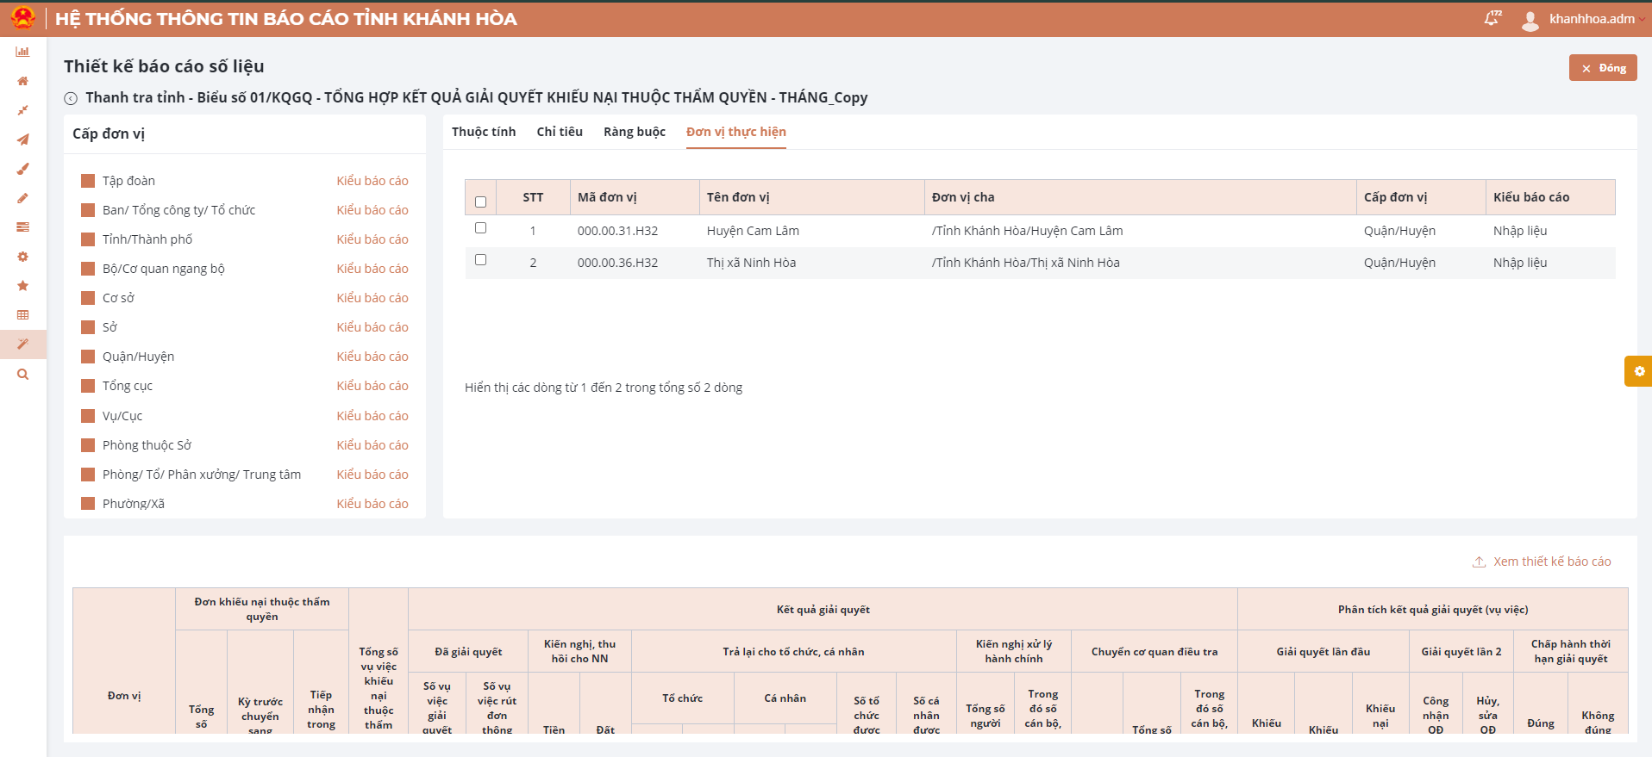  Trong đó:  - Đơn vị cha: Danh sách các đơn vị theo hình cây, cho phép người dùng chọn đơn vị.  - Từ khoá: dạng text và cho phép người dùng tìm kiếm theo từ khoá nhất định trùng với thông tin của đơn vị gồm: mã, tên đơn vị, tên đơn vị cha, loại đơn vị  - Nút Tìm kiếm: thực hiện tìm kiếm theo tham số đã chọn (loại đơn vị và từ khoá). Hiển thị kết quả theo bảng ở dưới:  + Ô chọn: chọn 1 hoặc nhiều đơn vị  + Nút “Huỷ bỏ”: Huỷ chọn đơn vị  + Nút “Thêm mới”: chọn các đơn vị đã chọn và cho vào danh sách đơn vị thực hiện ở bảng trước đó. Chỉ enable khi đã chọn ít nhất 1 đơn vị.  + icon (x): thực hiện đóng popup.
Bắt buộc phải chọn Đơn vị thực hiện hoặc Loại đơn vị thực hiện.
Sau khi lưu danh sách đơn vị thực hiện, quay lại tab Báo cáo để kích hoạt báo cáo.
Chọn “Lưu” để lưu báo cáo.
    - Thay đổi danh sách đơn vị thực hiện
Bước 1: Chọn báo cáo.
Bước 2: Chọn tab Đơn vị thực hiện.
Bước 3: Chọn lại danh sách lựa chọn Loại đơn vị thực hiện và đơn vị thực hiện khác.
Bước 4: Chọn Lưu để lưu danh sách đơn vị thực hiện đã thay đổi
    - Kích hoạt báo cáo số liệu
Lưu ý: Chức năng kích hoạt báo cáo có ý nghĩa khi báo cáo đã được thiết kế xong chỉ tiêu, thuộc tính, ràng buộc và chuẩn bị giao về đơn vị để báo cáo. Khi báo cáo được kích hoạt sẽ không được thêm mới, sửa, xóa các thuộc tính, chỉ tiêu, ràng buộc. Nút kích hoạt sẽ bị vô hiệu khi báo cáo được kích hoạt thành công.
Bước 1: Chọn báo cáo cần kích hoạt, có thể nhập từ khóa vào ô tìm kiếm, nhấn Enter, hệ thống hiển thị kết quả theo từ khóa tìm kiếm.
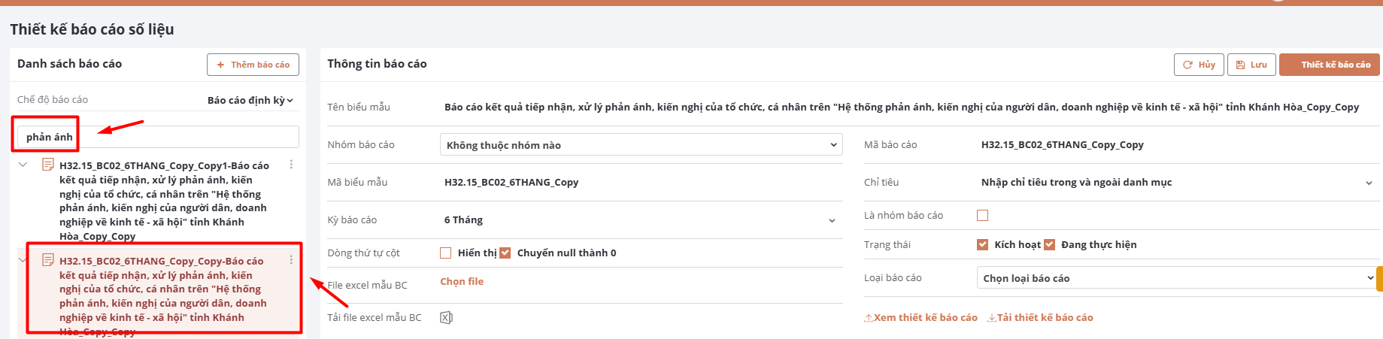
Bước 2: Chọn “Kích hoạt”.
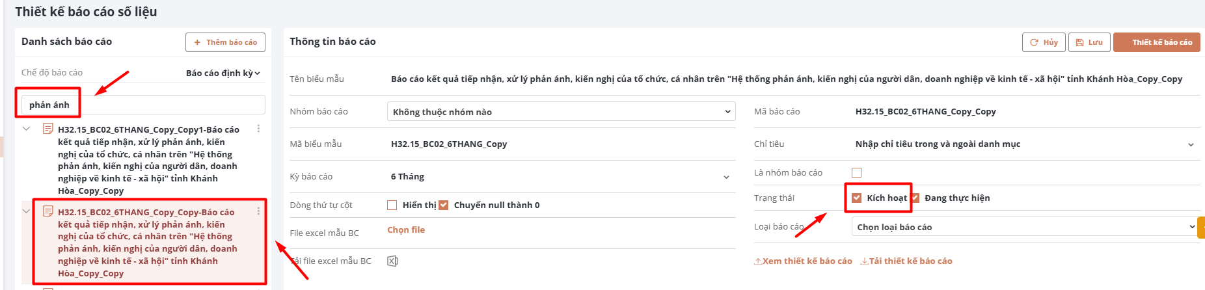
Bước 3: Bấm nút [Lưu].
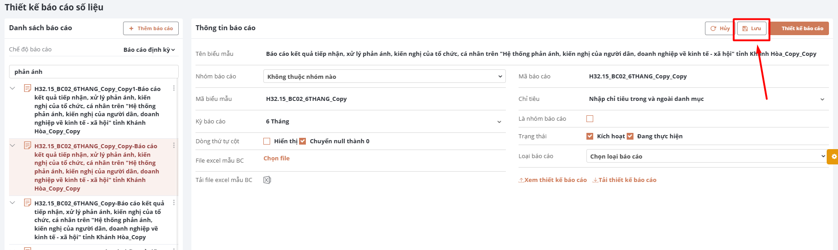
  - Thiết kế báo cáo thuyết minh
Các bước thực hiện để hoàn thành thiết kế báo cáo số liệu: Thêm mới báo cáo >> Thêm mục lục >> Chọn danh sách Đơn vị thực hiện >> Phân quyền mục lục báo cáo >> Kích hoạt báo cáo.
    - Thêm mới báo cáo thuyết minh
Bước 1: Đăng nhập vào hệ thống >> Chọn Thiết kế báo cáo >> Chọn Thiết kế báo cáo thuyết minh.
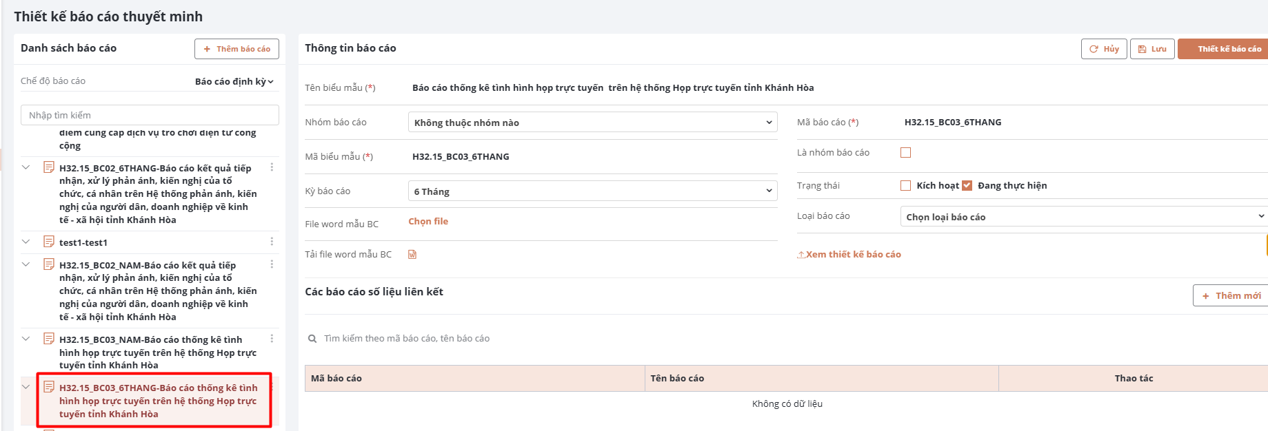
Bước 2: Chọn để thực hiện thêm báo cáo.
Bước 3: Cung cấp các thông tin để tạo mới báo cáo. Các thông tin cần thêm gồm:
- Nhóm báo cáo: Bỏ qua chức năng này.
- Mã báo cáo: Nhập mã báo cáo, không thể nhập trùng mã báo cáo.
Quy tắt đặt mã báo cáo: [Mã cơ quan đơn vị]_BC[STT tăng dần]_[Kỳ báo cáo]
Ví dụ: H32.15_BC01_NAM
Đối với báo cáo liên kết đặt mã sau: [Mã cơ quan đơn vị]_BC[STT tăng dần]_[Kỳ báo cáo]_TM
Ví dụ: H32.15_BC01_NAM_TM
TM: viết tắt chữ thuyết minh
- Mã biểu mẫu: Nhập mã biểu mẫu, có thể nhập trùng mã biểu mẫu. Copy mã báo cáo đưa vào.
- Tên biểu mẫu: Nhập tên báo cáo.
- Là nhóm báo cáo: Bỏ qua chức năng này.
- Kỳ báo cáo: Chọn loại kỳ báo cáo từ danh sách.
- Trạng thái: Chọn kích hoạt báo cáo sau khi thiết kế các thông tin khác của báo cáo.
- File word mẫu báo cáo: Tải file mẫu báo cáo cho báo đang thiết kế (và chỉ đang sử dụng cho form chức năng thiết kế báo cáo thuyết minh).
Bước 4: Lưu
    - Sửa báo cáo thuyết minh
Bước 1: Chọn báo cáo cần sửa trong danh sách các báo cáo thuyết minh. Có thể nhập từ khóa vào ô tìm kiếm, nhấn Enter, hệ thống hiển thị kết quả theo từ khóa tìm kiếm.
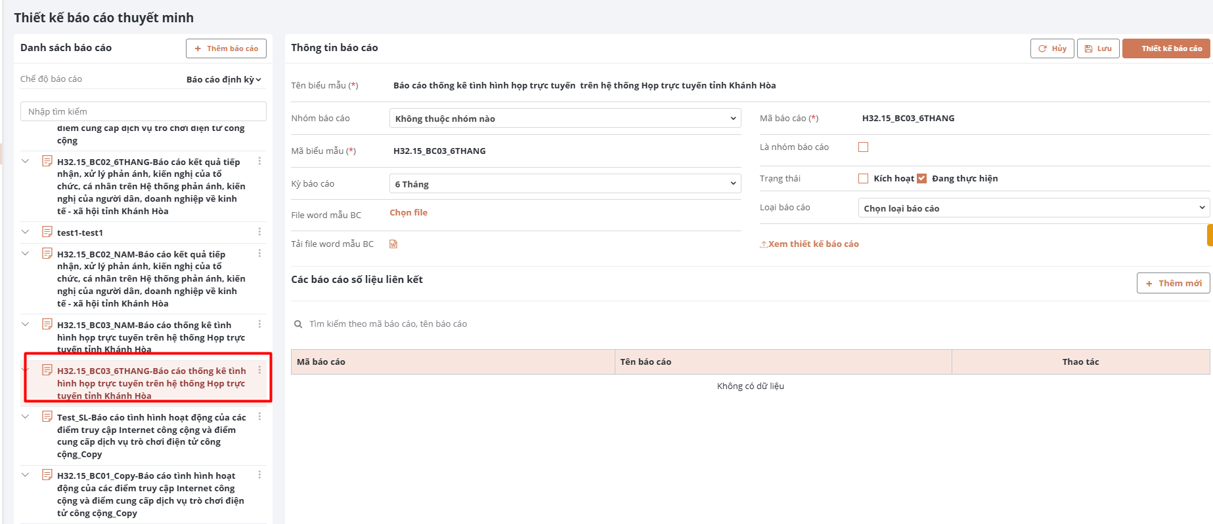
Bước 2: Sửa các thông tin cần thiết và chọn Lưu.
Lưu ý: Chỉ sửa được báo cáo và các thành phần liên quan khi chưa kích hoạt báo cáo.
    - Xóa báo cáo thuyết minh
Lưu ý: Chỉ được xóa báo cáo khi báo cáo chưa được kích hoạt.
Bước 1: Chọn báo cáo cần xóa và chọn icon
Bước 2: Chọn nút “Xóa”
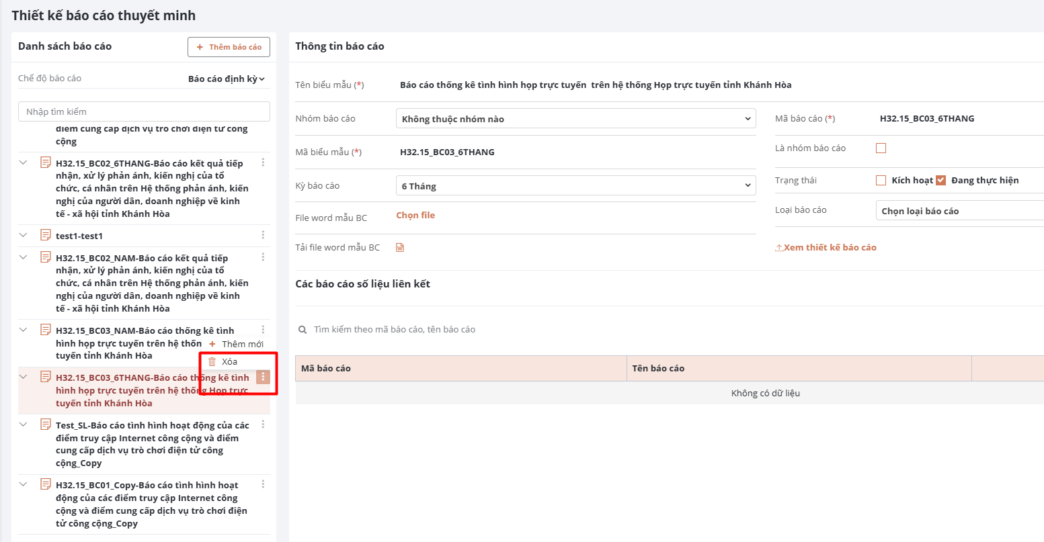
    - Thêm mới mục lục báo cáo thuyết minh
Bước 1: Tiếp tục thiết kế báo cáo sau khi lưu. Nhấn tab “Mục lục” và điền các thông tin mục lục.
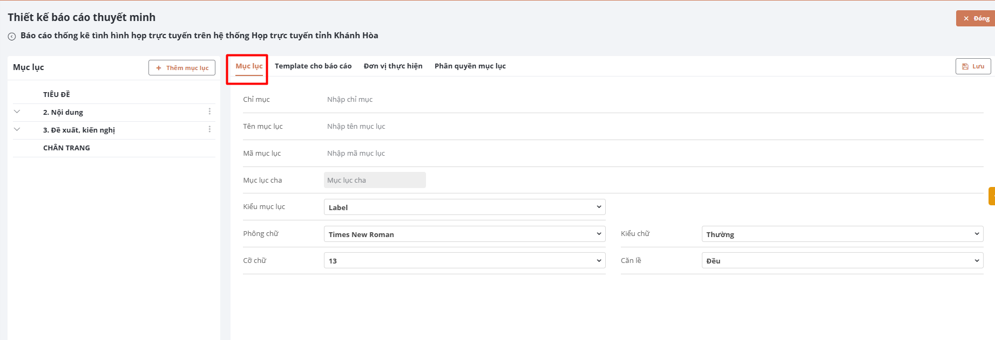
Ghi chú: Chọn mục lục cha (nếu có): Không bắt buộc.
- Kiểu hiển thị:
+ Label: Nếu chỉ mục là tiêu đề và không cần nhập liệu.
+ Nhập liệu: Đối với các chỉ mục cần nhập liệu.
Bước 2: Nhấn nút “Lưu”. Hệ thống hiển thị giao diện như sau:
Phần bên trái: Hiển thị cây mục lục.
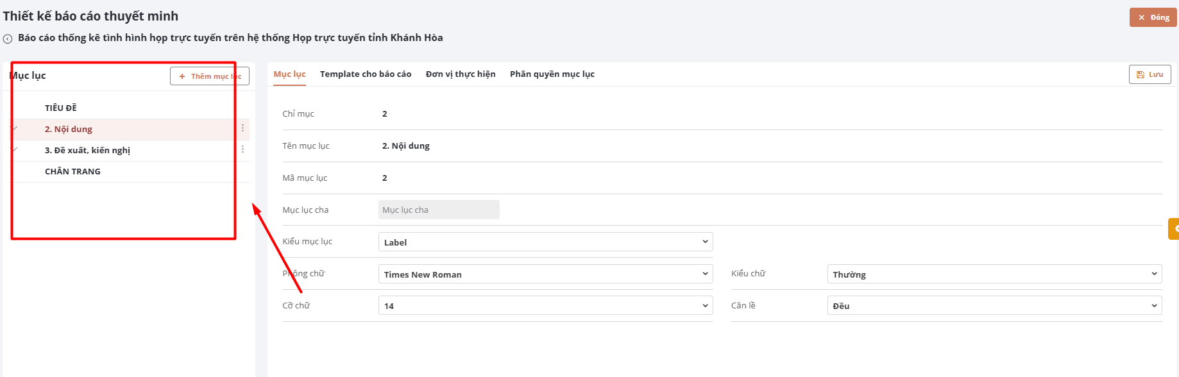
Phần bên phải: Hiển thị thông tin chi tiết mục lục đã chọn.
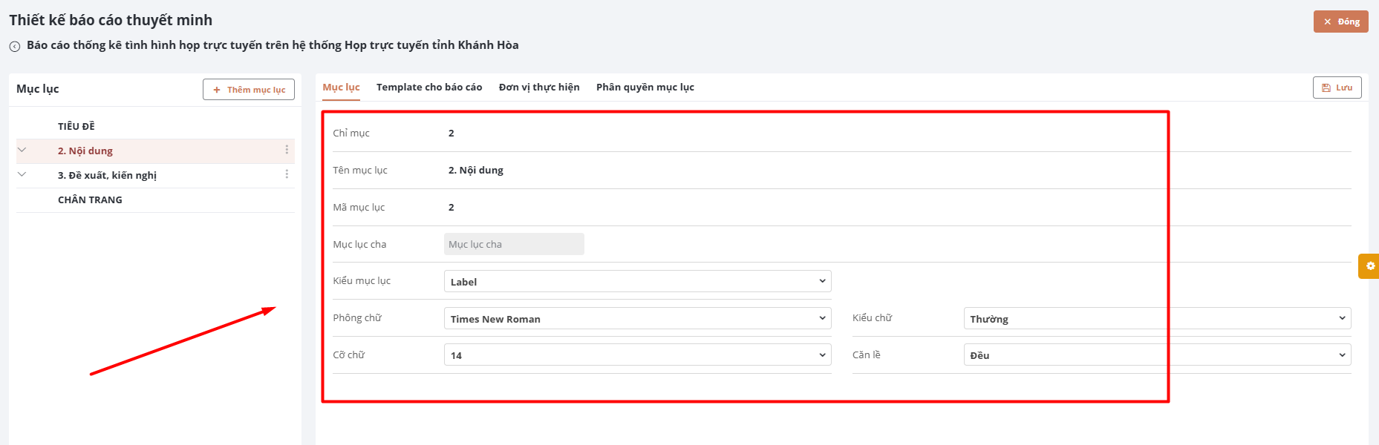
    - Sửa mục lục báo cáo thuyết minh
Bước 1: Chọn mục lục cần sửa, nhập thông tin cần sửa.
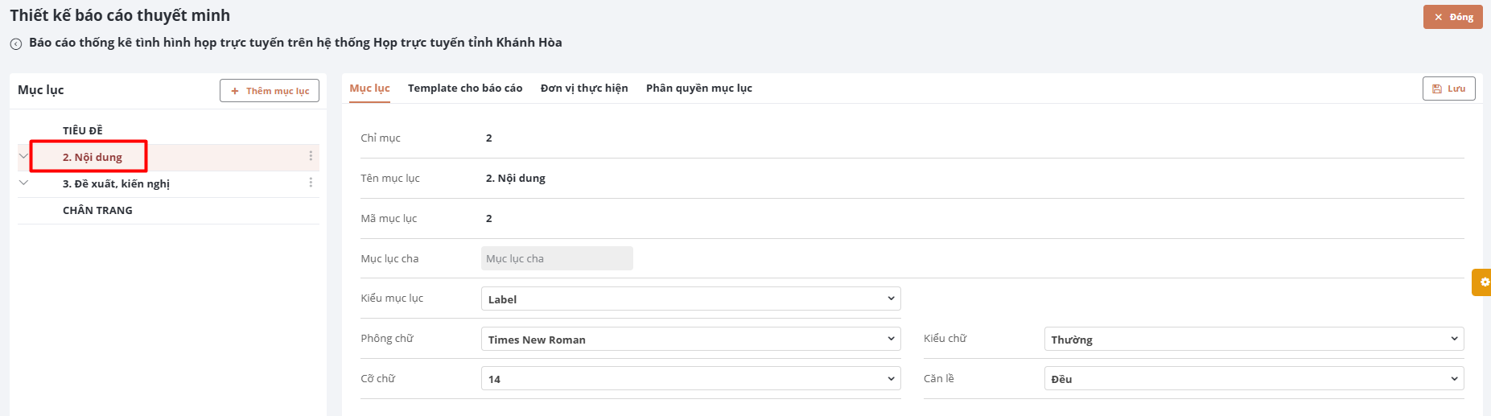
Bước 2: Nhấn nút “LƯU” để lưu lại thông tin cần sửa.
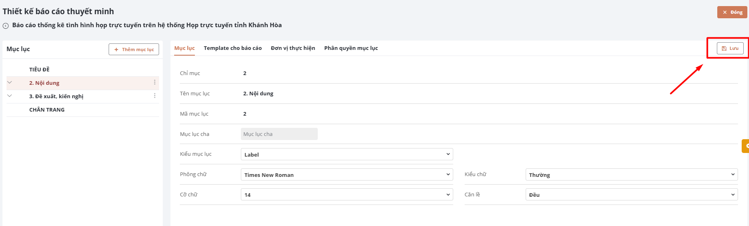
    - Xóa mục lục báo cáo thuyết minh
Bước 1: Chọn mục lục cần xóa.
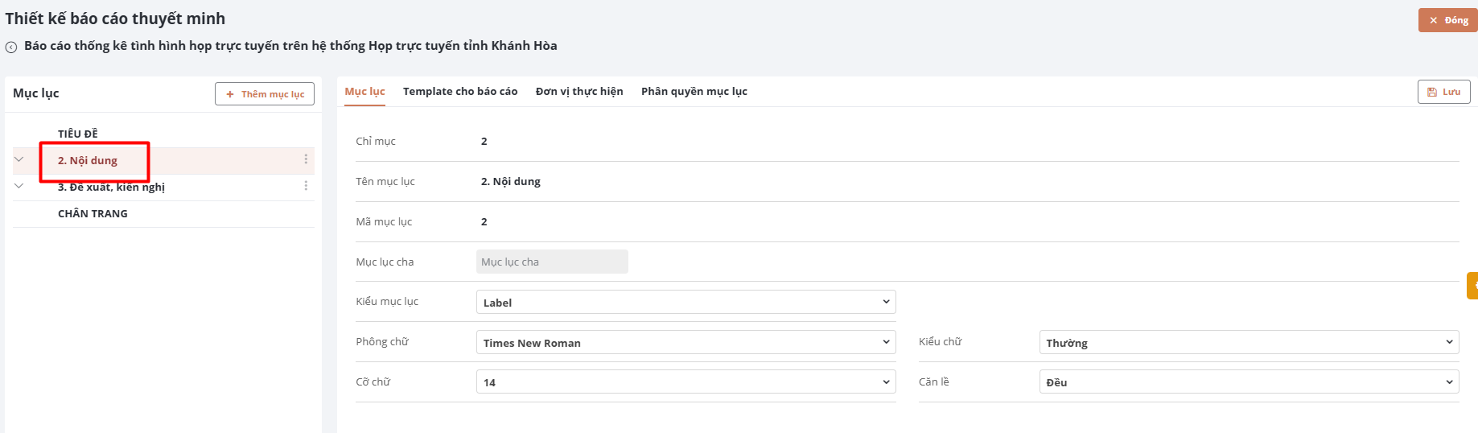
Bước 2: Chọn icon , nhấn nút “Xóa”.
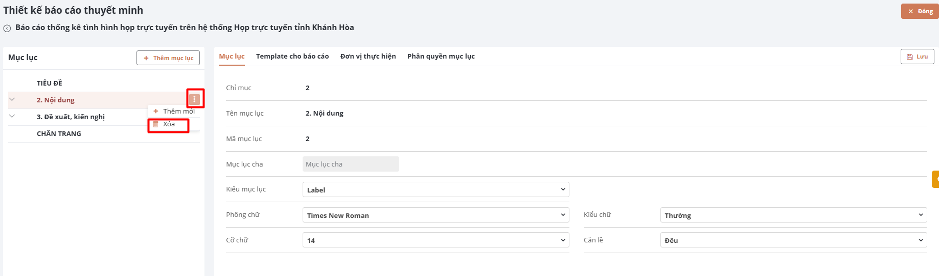
    - Template cho báo cáo
Sau khi thiết kế mục lục trong tab “Mục lục”, template cho báo cáo sẽ thể hiện lên phần thông tin mục lục mà vừa thiết kế.
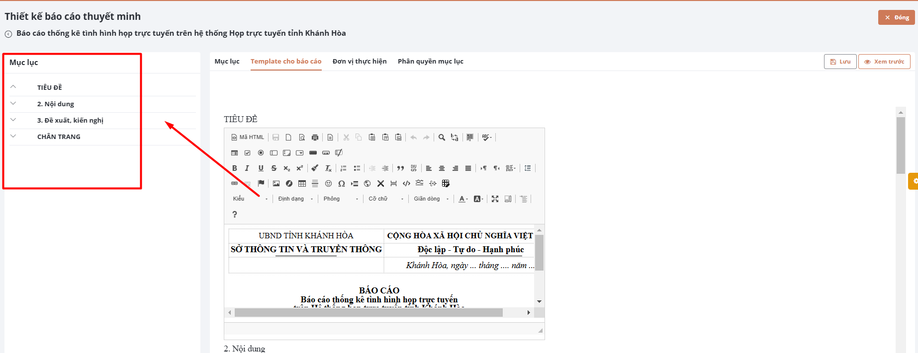
Một số lưu ý khi thiết kế Template cho báo cáo:
- Tạo bảng thiết kế Quốc ngữ, tiêu ngữ: Chọn icon , thuộc tính bảng thiết lập như sau:
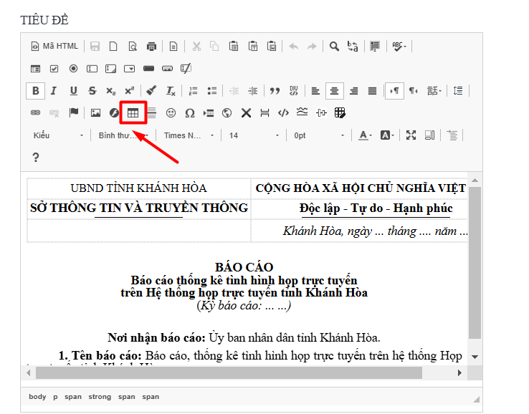
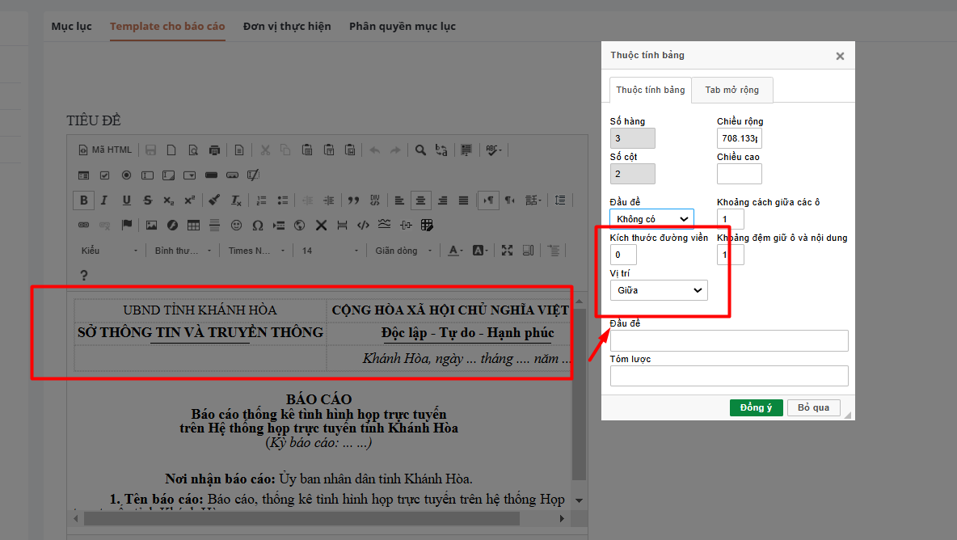
- Chèn đường kẻ gạch chân: Chọn icon , nhập số % độ dài mong muốn.
Đối với đường kẻ gạch chân “Độc lập, Tự do, Hạnh phúc”: nhập vào 60
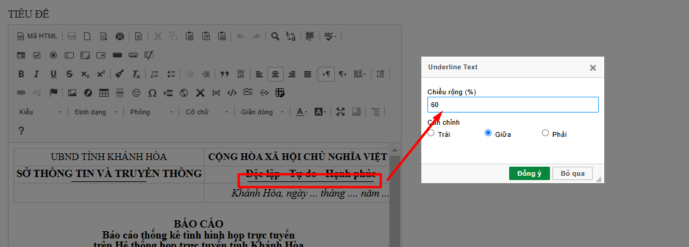
Đối với đường kẻ gạch chân Tên các cơ quan, đơn vị: nhập vào khoảng từ 25-40
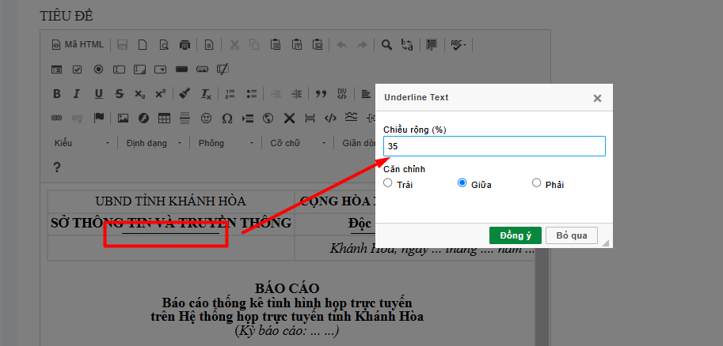
- Tùy chỉnh nội dung căn lề trong khung bảng: chọn icon
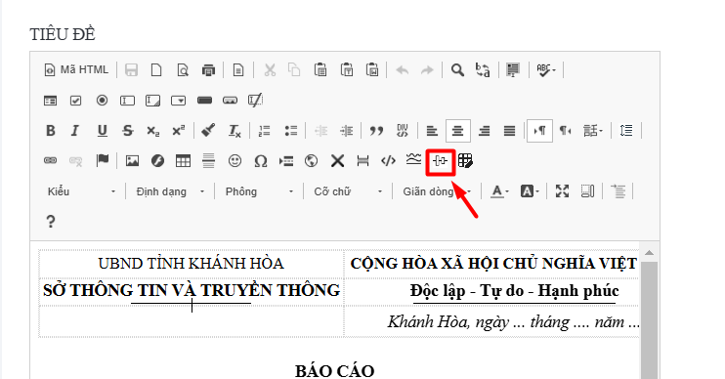
- Tùy chỉnh đường viền bảng: bôi đen bảng, chọn icon
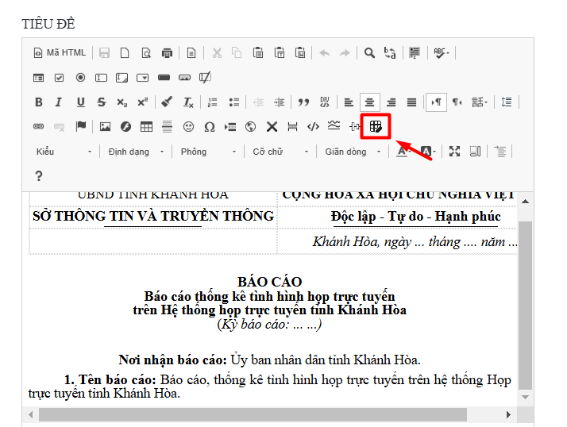
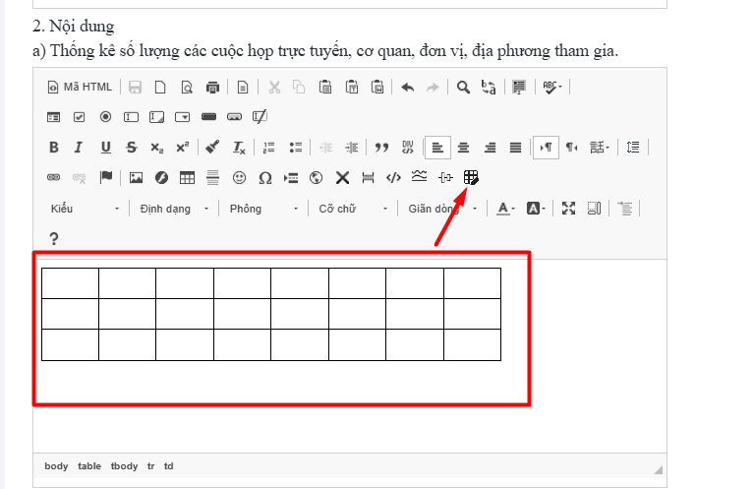
- Thiết lập khoảng cách giữa các đoạn: bôi đen nội dung, chọn icon 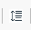
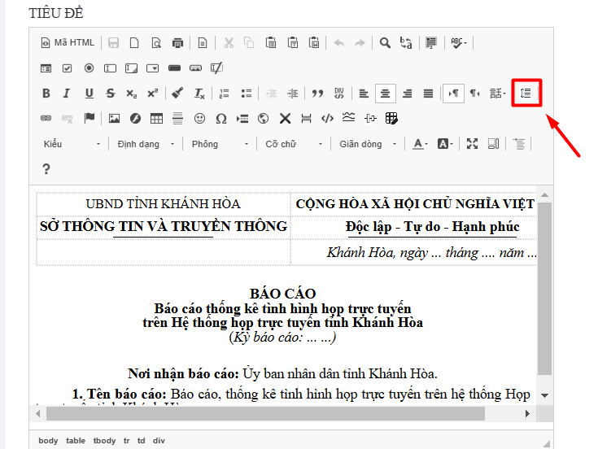
- Giãn dòng: bôi đen nội dung, chọn 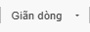
- Thụt lề đầu dòng: nhấn phím Tab hoặc để trỏ chuột vào đầu nội dung, chọn icon
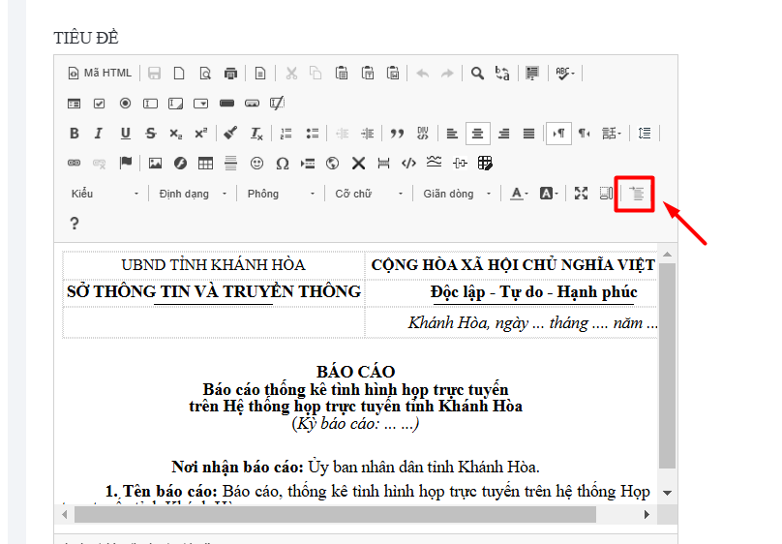
    - Thêm đơn vị thực hiện báo cáo thuyết minh
Bước 1: Chọn báo cáo
Bước 2: Chọn tab “Đơn vị thực hiện”
Bước 3: Chọn Cấp đơn vị thực hiện
- Chọn từ danh sách các cấp đơn vị thực hiện sau:
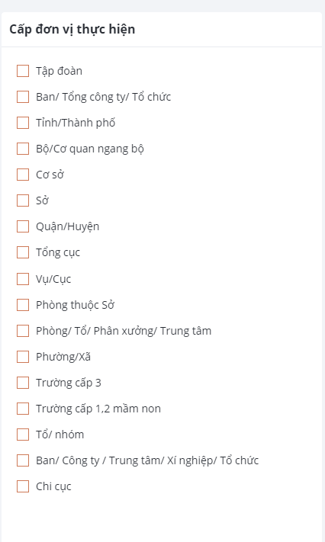
+ Nếu chọn loại đơn vị: thì tất cả đơn vị thuộc loại đơn vị đó đều thuộc danh sách đơn vị thực hiện.
+ Không bắt buộc chọn loại đơn vị.
+ Có thể chọn 1 hoặc nhiều loại đơn vị.
Chọn “Lưu” để lưu danh sách các loại đơn vị thực hiện.
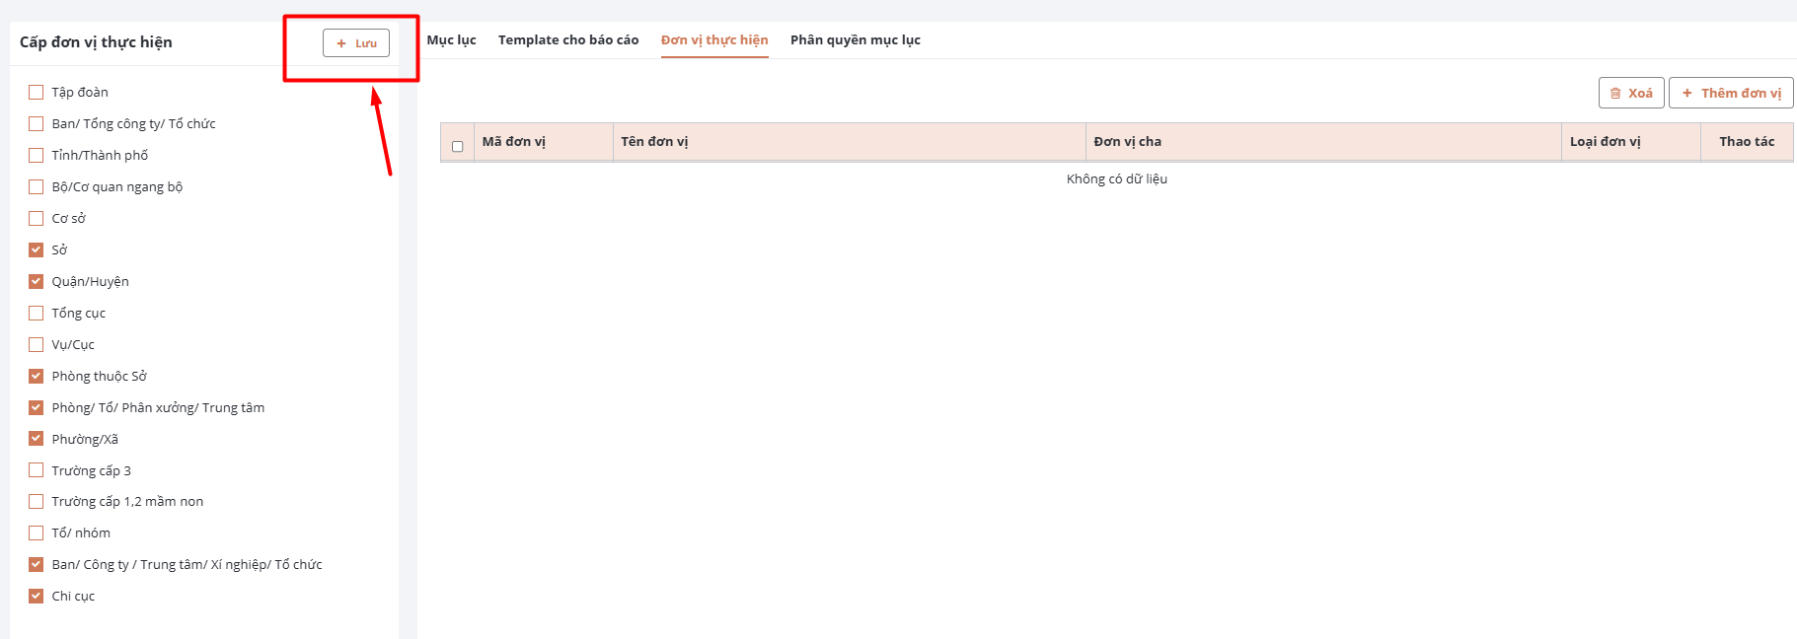
Bước 4: Chọn đơn vị thực hiện: ngoài các đơn vị thuộc loại đơn vị được chọn, có thể chọn thêm các đơn vị khác thuộc danh sách.
Bước 4.1: Chọn Thêm đơn vị.
Bước 4.2: Tìm kiếm đơn vị và chọn đơn vị cần thêm. Sau đó chọn như ảnh
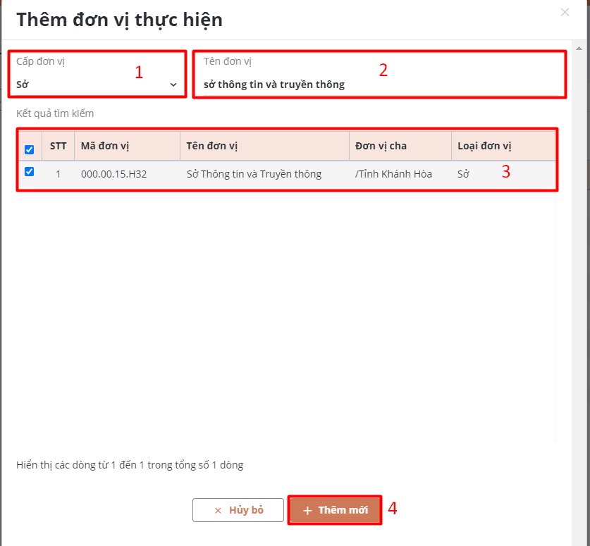
Bước 4.3: Hệ thống hiển thị danh sách đơn vị đã chọn.
Bước 4.4: Chọn Lưu để lưu danh sách đơn vị thực hiện.
Bắt buộc phải chọn Đơn vị thực hiện hoặc Loại đơn vị thực hiện.
    - Thay đổi danh sách đơn vị thực hiện
Bước 1: Chọn báo cáo
Bước 2: Chọn tab Đơn vị thực hiện
Bước 3: Chọn lại danh sách lựa chọn Loại đơn vị thực hiện và đơn vị thực hiện.
Bước 4: Chọn “Lưu” để lưu danh sách đơn vị thực hiện.
    - Phân quyền mục lục
Bước 1: Chọn mục lục cần phân quyền giao trong danh sách mục lục.
Bước 2: Chọn đơn vị/loại đơn vị được quyền nhập liệu sau khi giao xuống.
Phân quyền mục lục cho đơn vị thực hiện:
Phân quyền mục lục cho loại đơn vị thực hiện: khi chọn loại đơn vị thì sẽ phân quyền cho tất cả đơn vị thuộc loại đơn vị đó.
Bước 3: Chọn Lưu để lưu phân quyền.
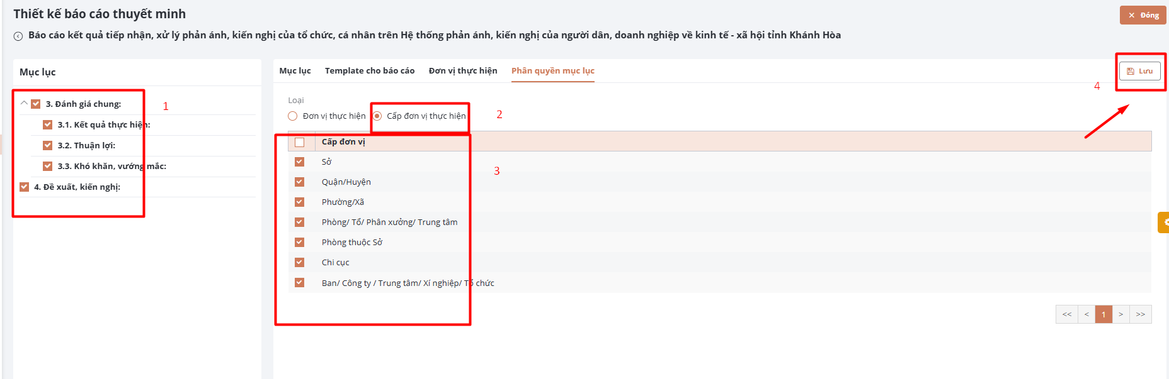
    - Thay đổi Phân quyền mục lục
Bước 1: Chọn báo cáo.
Bước 2: Chọn tab Phân quyền mục lục.
Bước 3: Chọn lại mục lục cần phân quyền, chọn Đơn vị/Cấp đơn vị để phân quyền lại.
Bước 4: Chọn Lưu để lưu phân quyền.
    - Kích hoạt báo cáo thuyết minh
Lưu ý: Khi báo cáo được kích hoạt sẽ không được thêm mới, sửa, xóa. Nút kích hoạt sẽ bị vô hiệu khi báo cáo được kích hoạt thành công.
Bước 1: Chọn báo cáo cần kích hoạt, có thể nhập từ khóa vào ô tìm kiếm, nhấn Enter, hệ thống hiển thị kết quả theo từ khóa tìm kiếm.
Bước 2: Chọn “Kích hoạt” ở màn hình Thông tin báo cáo, bấm nút “Lưu”.
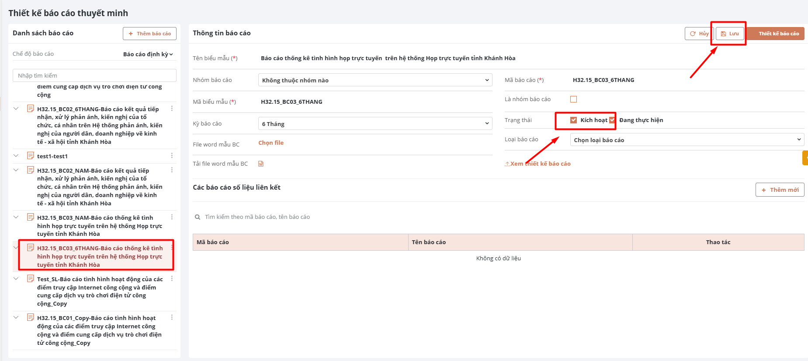
  - Liên kết báo cáo thuyết minh và số liệu
Áp dụng cho trường hợp mẫu báo cáo cần thiết kế vừa có phần thuyết minh và vừa có phần số liệu.
Lưu ý: Chức năng Liên kết báo cáo nằm ở menu Thiết kế báo cáo thuyết minh. Phần báo cáo số liệu thiết kế xong phải kích hoạt thì mới có thể liên kết được.
Bước 1: Sau khi thiết kế xong báo cáo số liệu, kích hoạt báo cáo. Thiết kế xong báo cáo thuyết minh.
Bước 2: Vào icon menu Thiết kế báo cáo, chọn Thiết kế báo cáo thuyết minh.

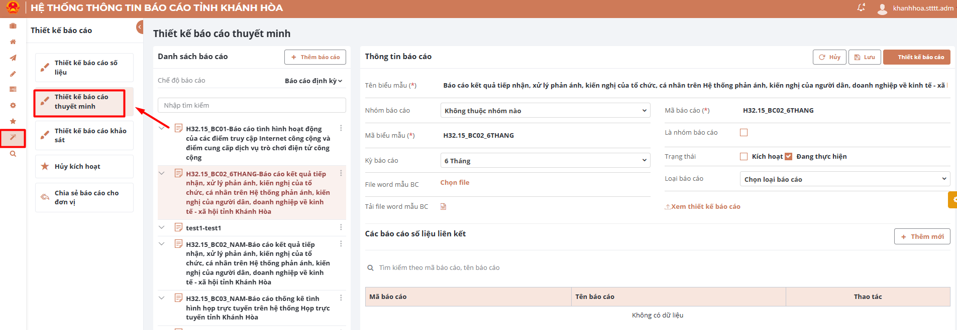
Bước 3: Chọn báo cáo thuyết minh cần liên kết, có thể nhập từ khóa tìm kiếm vào ô tìm kiếm, nhấn Enter, hệ thống hiển thị kết quả tìm kiếm gần đúng theo từ khóa đã nhập.
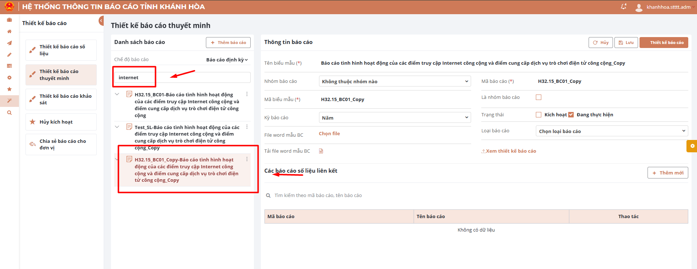
Bước 4: Ở ô màn hình Các báo cáo số liệu liên kết, chọn 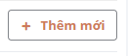
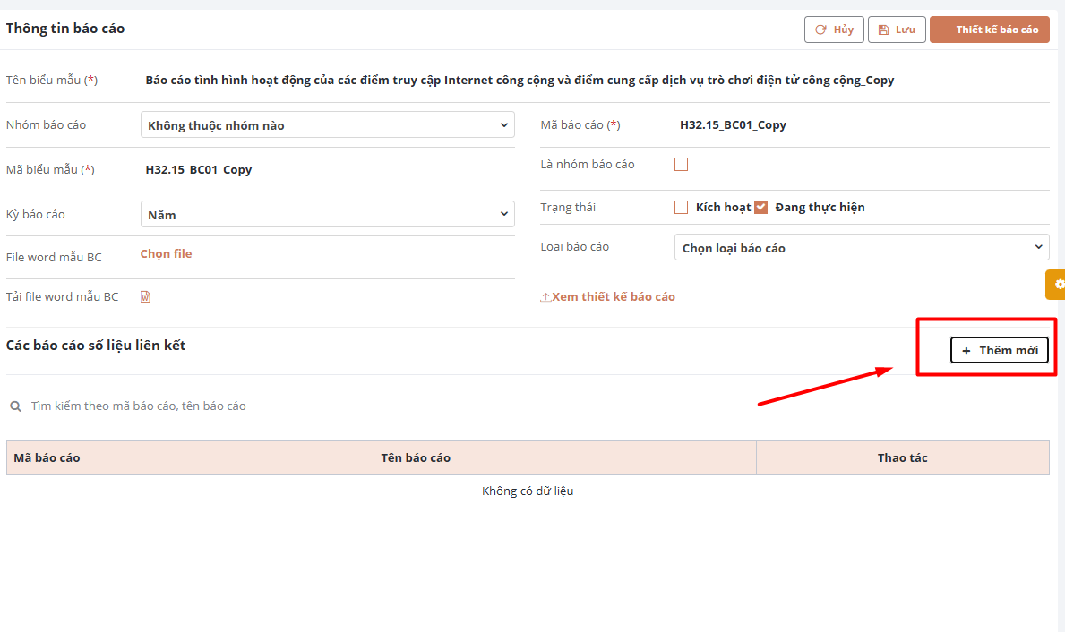
Bước 5: Tick chọn 1 hoặc nhiều báo cáo số liệu cần liên kết, có thể nhập từ khóa tìm kiếm vào ô tìm kiếm, nhấn Enter, hệ thống hiển thị kết quả tìm kiếm gần đúng theo từ khóa đã nhập, bấm 
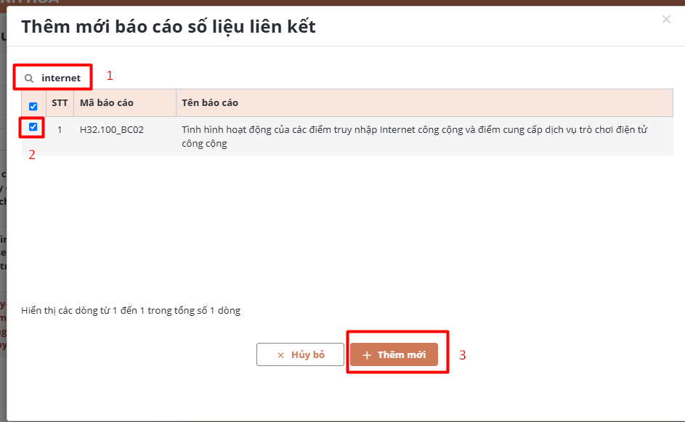
Bước 6: Có thể xem mẫu báo cáo số liệu đã thiết kế bằng cách chọn icon  ở ô màn hình Các báo cáo số liệu liên kết. Chọn icon nếu liên kết nhầm báo cáo số liệu và thực hiện Thêm mới lại báo cáo số liệu khác.
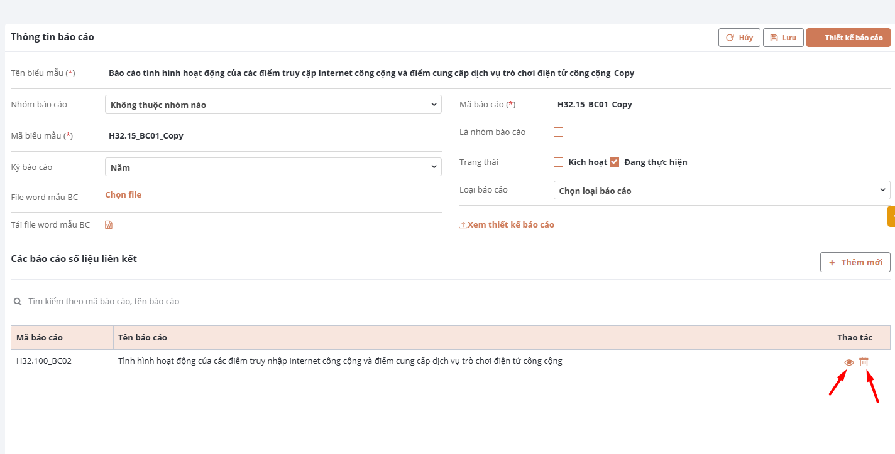

Bước 7: Sau khi chọn báo cáo số liệu cần liên kết xong, nhấn Kích hoạt báo cáo, bấm nút “Lưu”.
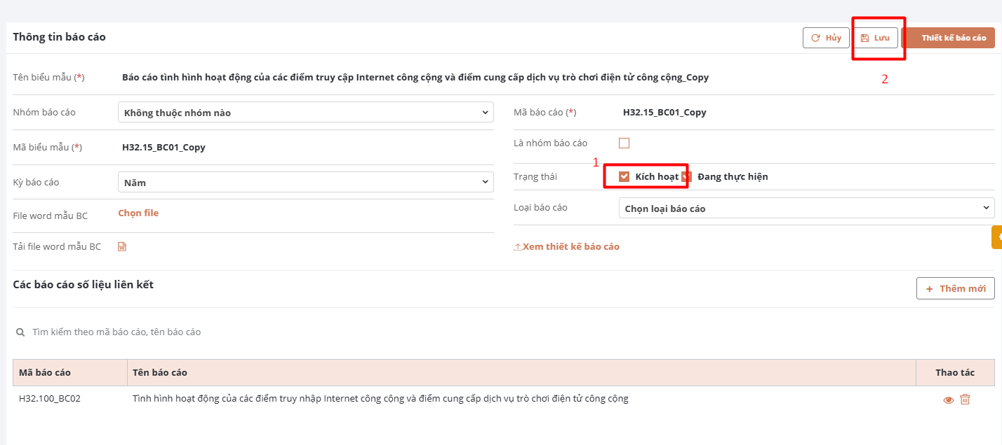
  - Hủy kích hoạt
Áp dụng cho các trường hợp đã kích hoạt báo cáo, muốn sửa thông tin báo cáo, sửa mẫu báo cáo.
Lưu ý: Báo cáo đã có phát sinh số liệu từ các đơn vị thì sẽ không hủy kích hoạt báo cáo được.
Bước 1: Vào icon menu Thiết kế báo cáo, chọn Hủy kích hoạt.
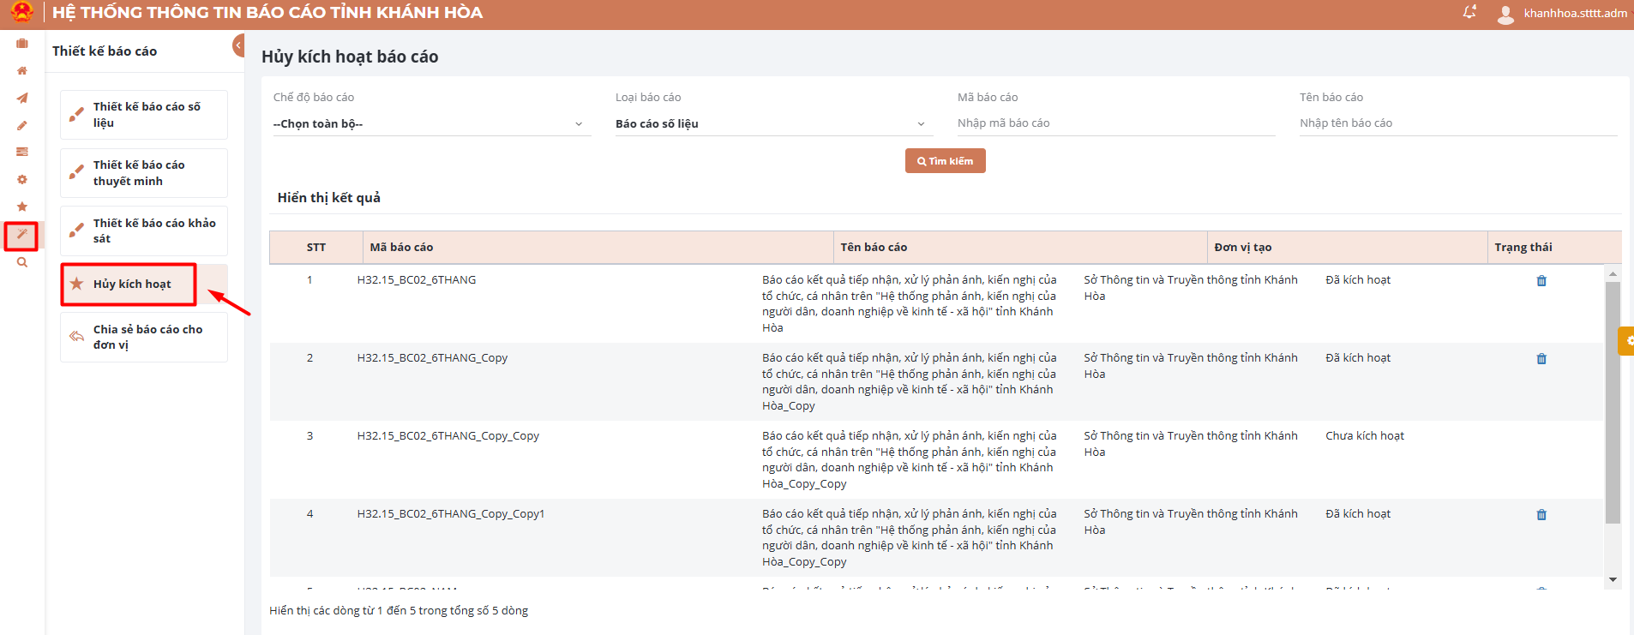
Bước 2: Chọn các bộ lọc để lọc ra báo cáo cần hủy kích hoạt, có thể nhập từ khóa tìm kiếm vào ô tìm kiếm, nhấn Enter, hệ thống hiển thị kết quả tìm kiếm gần đúng theo từ khóa đã nhập. Bấm nút “Tìm kiếm”.
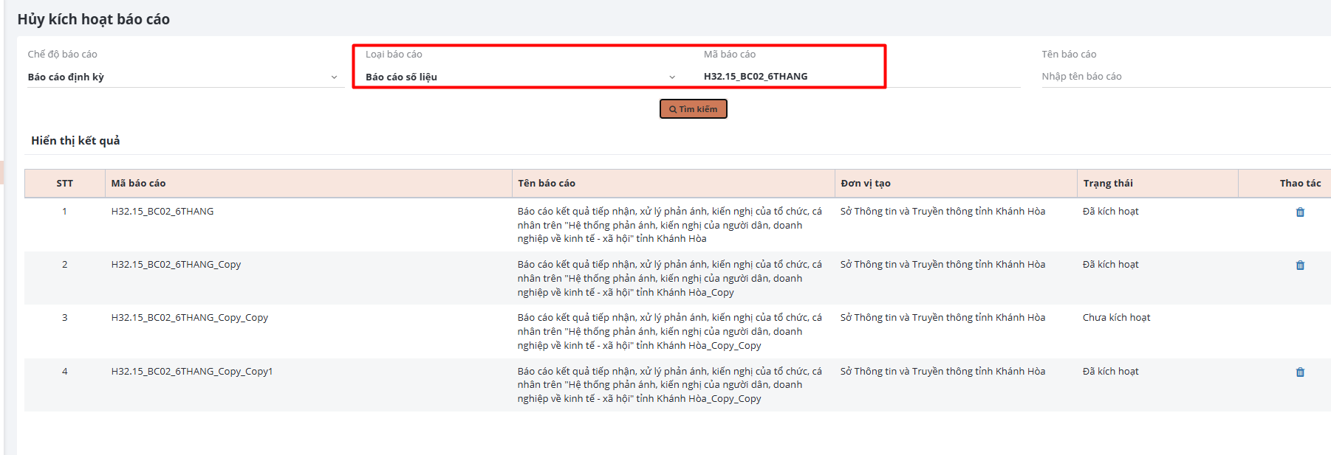Bước 3: Chọn icon  để hủy kích hoạt báo cáo, bấm nút “Đồng ý”.
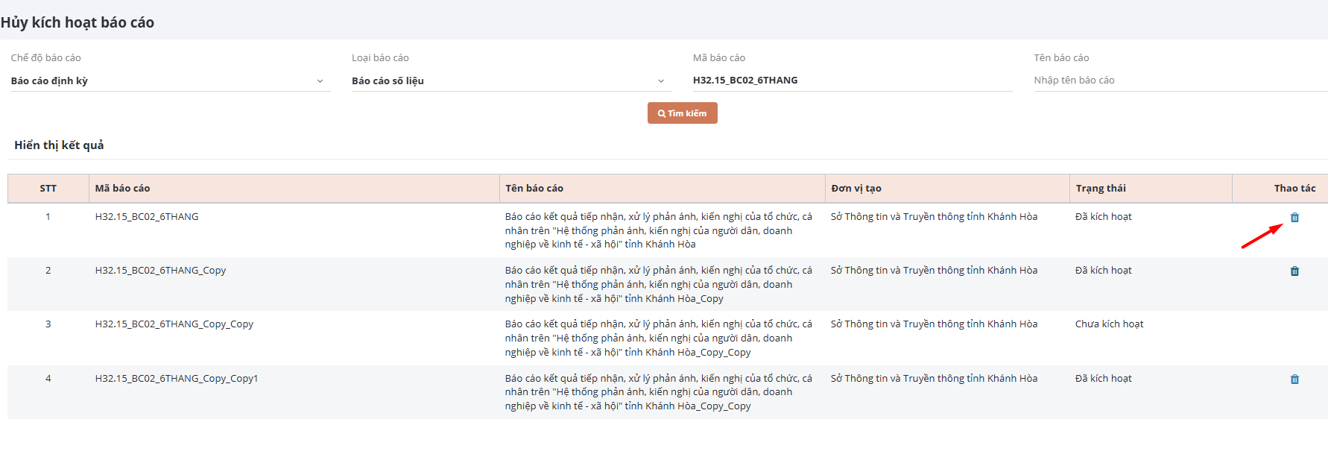
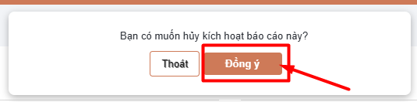
  - Chia sẻ báo cáo cho đơn vị
Dùng để chia sẻ mẫu báo cáo cho các đơn vị khác, các đơn vị nhận được mẫu báo cáo sẽ không được phép chỉnh sửa mẫu báo cáo, chỉ được giao báo cáo.
Bước 1: Vào icon menu Thiết kế báo cáo, chọn Chia sẻ báo cáo cho đơn vị.
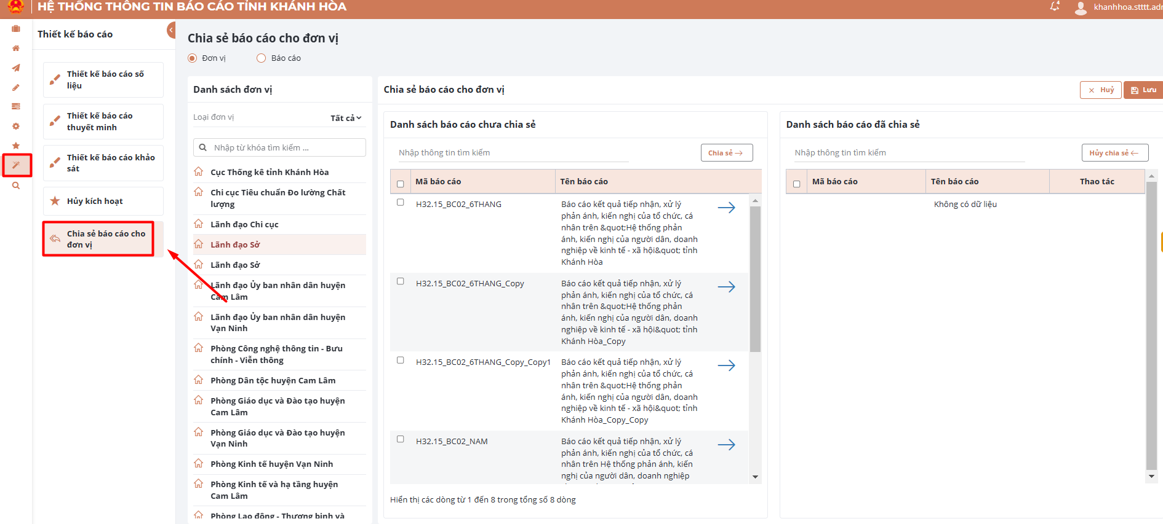
Bước 2: Hiển thị màn hình Chia sẻ báo cáo cho đơn vị.
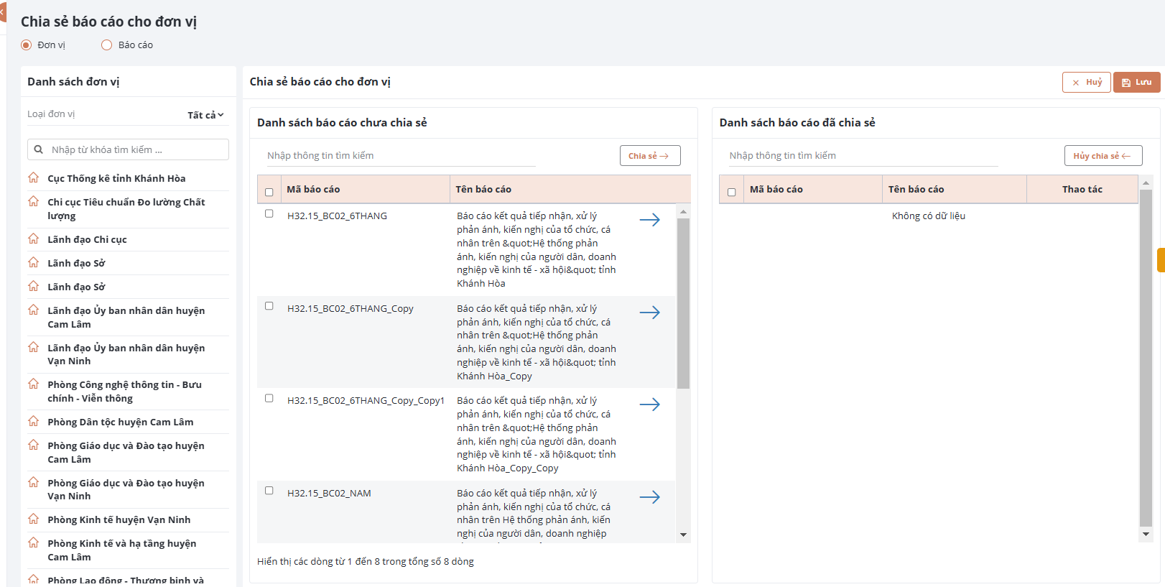
    - Chia sẻ mẫu báo cáo
Bước 1: Chọn Đơn vị hoặc Báo cáo để chia sẻ mẫu:
- Đơn vị: Chọn đơn vị tìm mẫu báo cáo để chia sẻ.
- Báo cáo: Chọn mẫu báo cáo tìm đơn vị để chia sẻ.
Bước 2: Chọn đơn vị nhận mẫu báo cáo chia sẻ, có thể lọc theo Loại đơn vị hoặc nhập từ khóa vào ô tìm kiếm, nhấn Enter, hệ thống hiển thị kết quả theo từ khóa tìm kiếm.
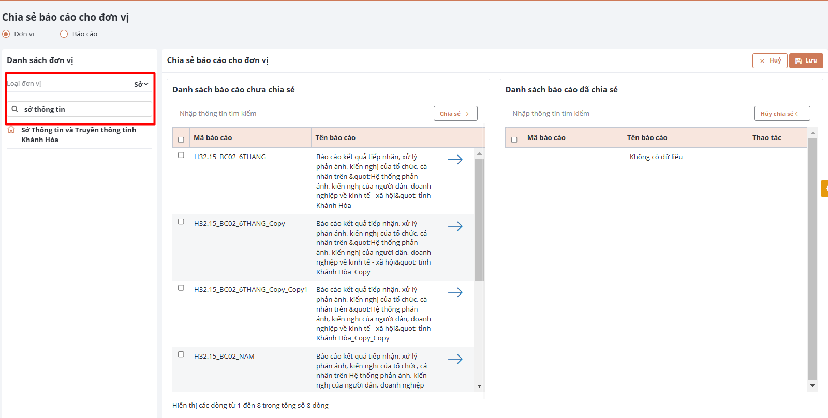
Bước 3: Ở ô màn hình Danh sách báo cáo chưa chia sẻ, có thể nhập từ khóa vào ô tìm kiếm, nhấn Enter, hệ thống hiển thị kết quả theo từ khóa tìm kiếm.
Tick chọn 1 hoặc nhiều mẫu báo cáo cần chia sẻ.
Lưu ý: Chỉ những báo cáo được kích hoạt thì mới hiển thị lên để chia sẻ.
- Chia sẻ nhiều mẫu báo cáo: Tick chọn nhiều mẫu báo cáo, bấm 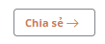
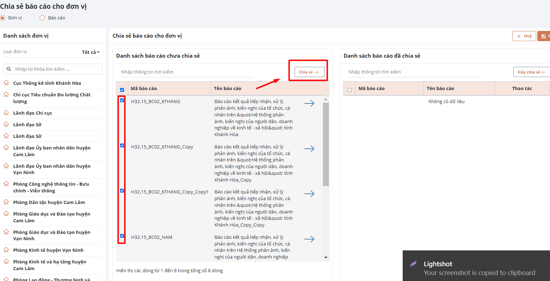
- Chia sẻ 1 mẫu báo cáo: Tìm đến mẫu báo cáo cần chia sẻ, bấm icon 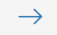
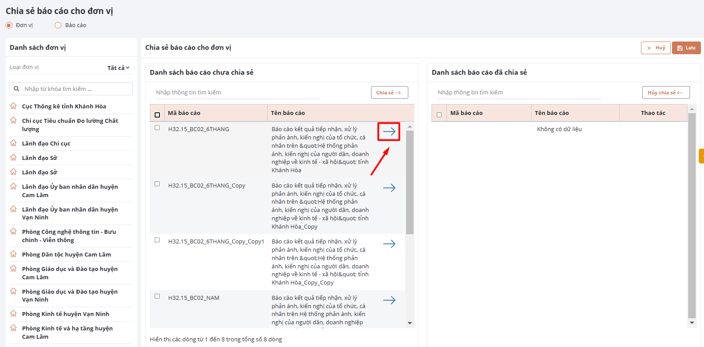
- Chia sẻ mẫu báo cáo liên kết: Tick chọn 1 mẫu báo cáo có phần số liệu hoặc thuyết minh, bấm icon , hệ thống tự động đính kèm phần số liệu hoặc thuyết minh còn lại đi theo.

Bước 4: Sau khi chia sẻ mẫu báo cáo thành công, hệ thống chuyển các mẫu báo cáo qua ô màn hình Danh sách báo cáo đã chia sẻ, có thể nhập từ khóa vào ô tìm kiếm, nhấn Enter, hệ thống hiển thị kết quả theo từ khóa tìm kiếm.
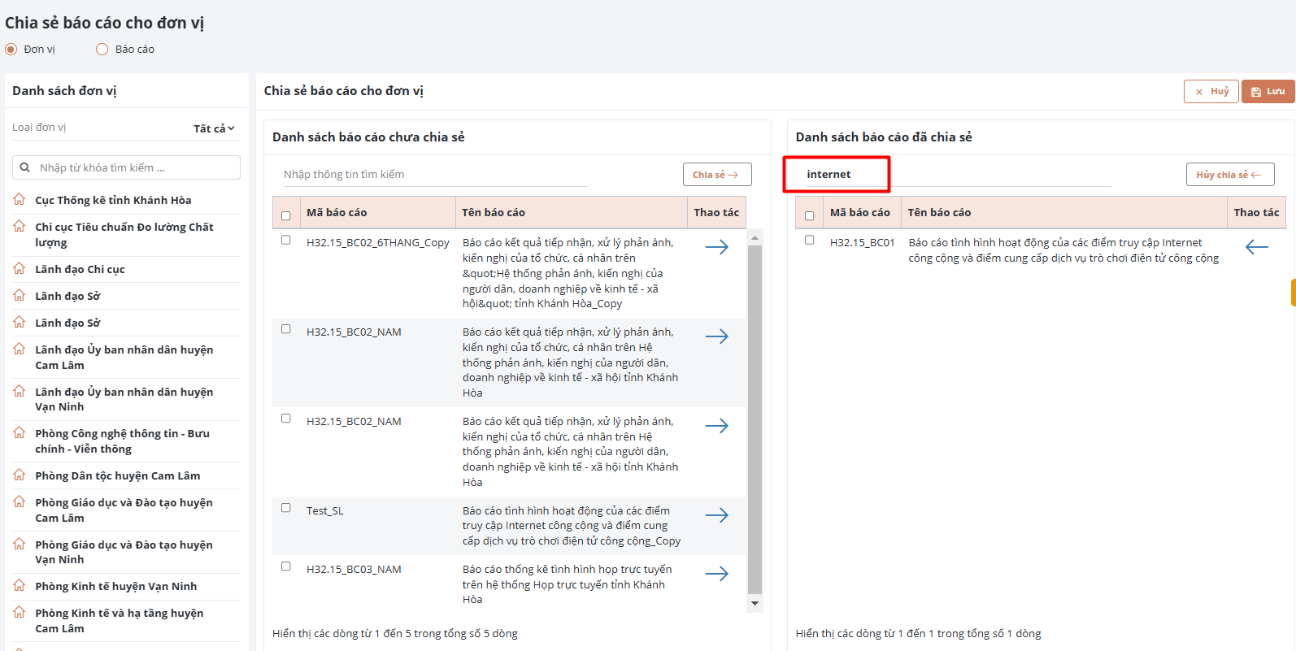
Bước 5: Bấm nút “Lưu”.
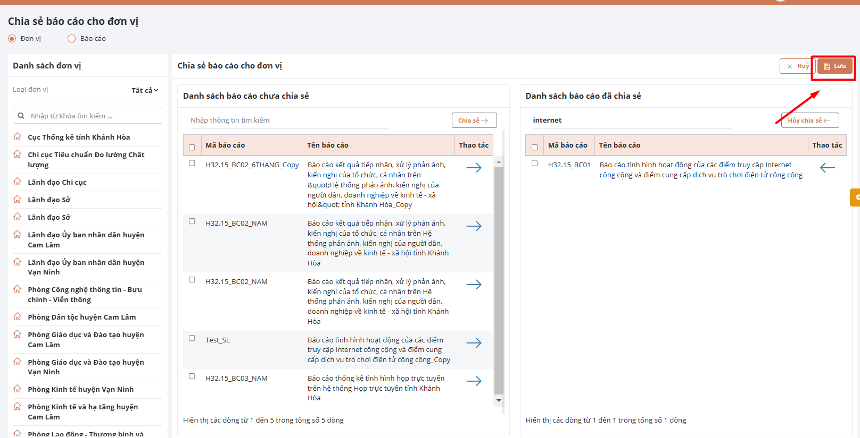
    - Hủy chia sẻ mẫu báo cáo
Bước 1: Chọn Đơn vị hoặc Báo cáo để chia sẻ mẫu:
- Đơn vị: Chọn đơn vị tìm mẫu báo cáo để chia sẻ.
- Báo cáo: Chọn mẫu báo cáo tìm đơn vị để chia sẻ.
Bước 2: Chọn đơn vị hủy mẫu báo cáo chia sẻ, có thể lọc theo Loại đơn vị hoặc nhập từ khóa vào ô tìm kiếm, nhấn Enter, hệ thống hiển thị kết quả theo từ khóa tìm kiếm.
Bước 3: Ở ô màn hình Danh sách báo cáo đã chia sẻ, có thể nhập từ khóa vào ô tìm kiếm, nhấn Enter, hệ thống hiển thị kết quả theo từ khóa tìm kiếm.
Tick chọn 1 hoặc nhiều mẫu báo cáo cần hủy chia sẻ.
- Hủy chia sẻ nhiều mẫu báo cáo: Tick chọn nhiều mẫu báo cáo, bấm 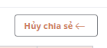
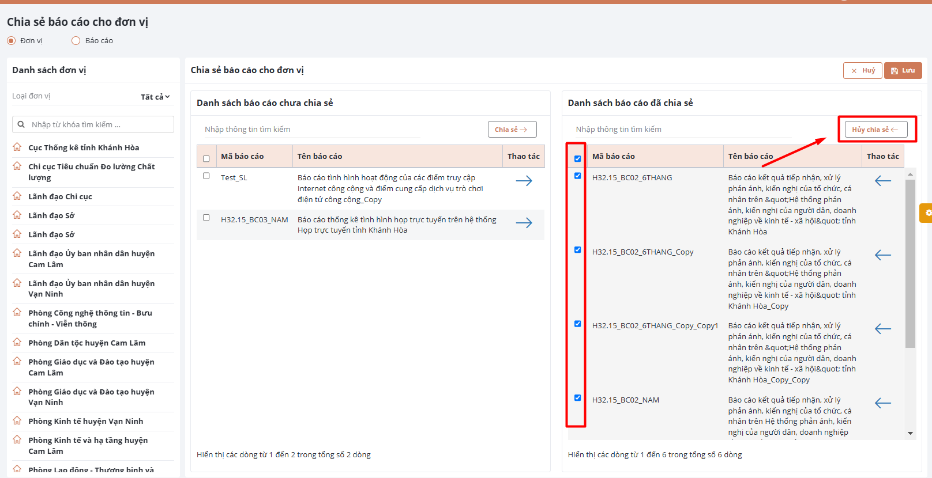
- Hủy chia sẻ 1 mẫu báo cáo: Tìm đến mẫu báo cáo cần hủy chia sẻ, bấm icon 
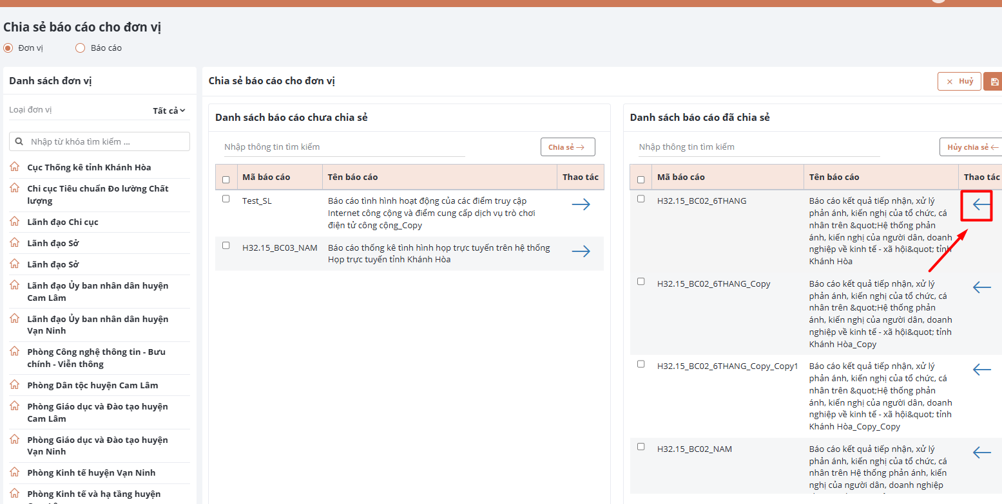
- Hủy chia sẻ mẫu báo cáo liên kết: Tick chọn 1 mẫu báo cáo có phần số liệu hoặc thuyết minh, bấm icon , hệ thống tự động đính kèm phần số liệu hoặc thuyết minh còn lại đi theo.
Bước 4: Sau khi hủy chia sẻ mẫu báo cáo thành công, hệ thống chuyển các mẫu báo cáo qua ô màn hình Danh sách báo cáo chưa chia sẻ, có thể nhập từ khóa vào ô tìm kiếm, nhấn Enter, hệ thống hiển thị kết quả theo từ khóa tìm kiếm.
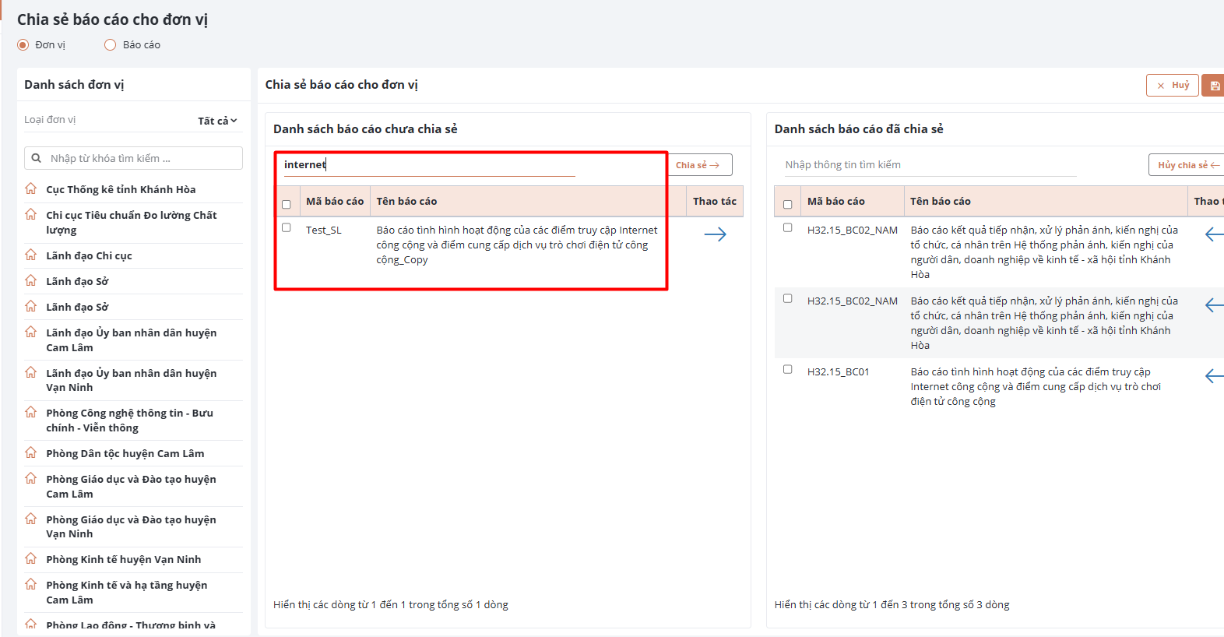
Bước 5: Bấm nút “Lưu”.
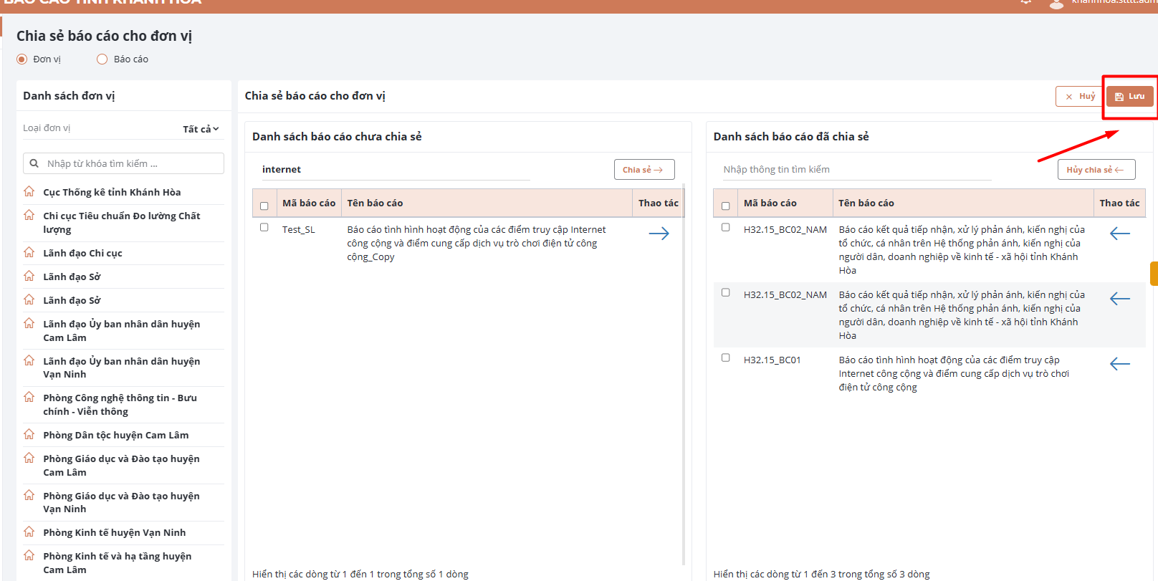
- Menu Tra cứu
  - Theo dõi trạng thái báo cáo
Dùng để theo dõi các trạng thái của 1 báo cáo.
Bước 1: Vào icon  menu Tra cứu, chọn Theo dõi trạng thái báo cáo.
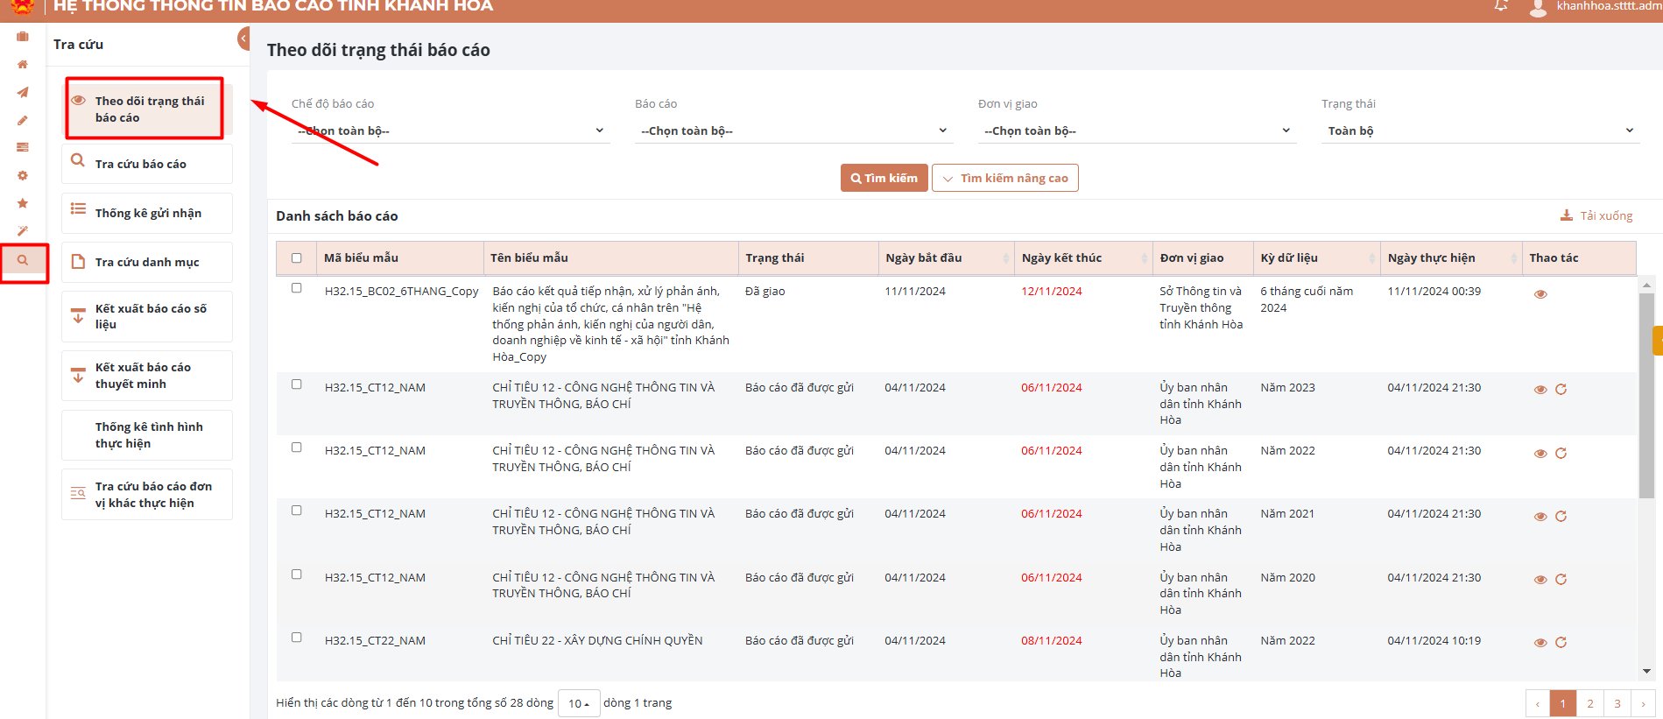
    - Tải xuống báo cáo
Bước 1: Chọn các bộ lọc để tìm báo cáo cần tải xuống, bấm nút “Tìm kiếm”.
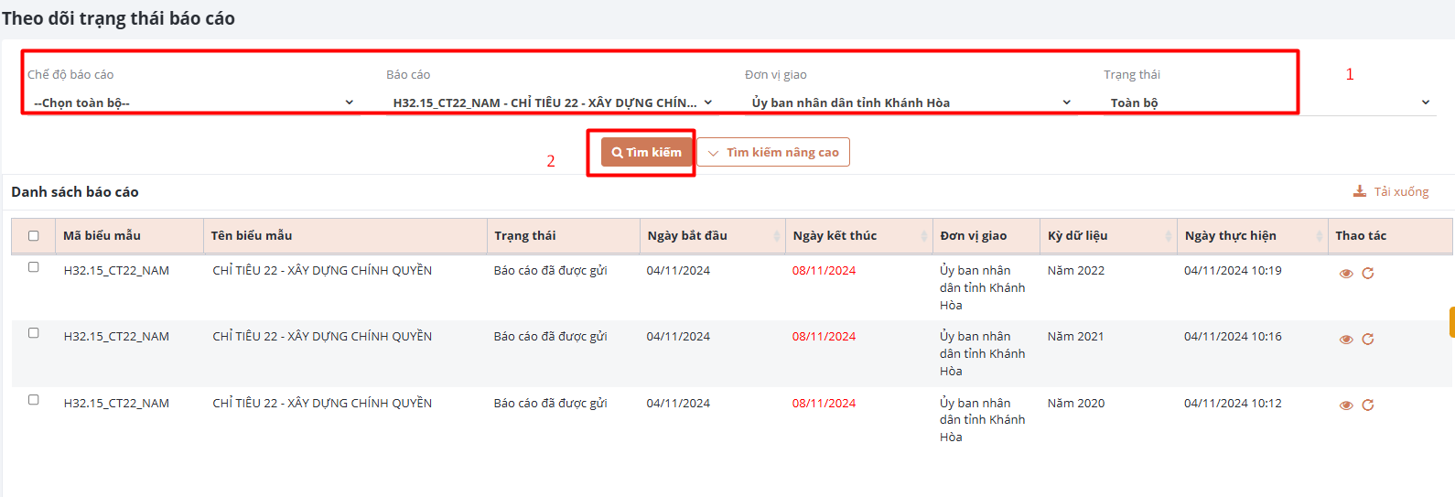
Bước 2: Tick chọn 1 hoặc nhiều báo cáo cần tải xuống, bấm nút “Tải xuống”.
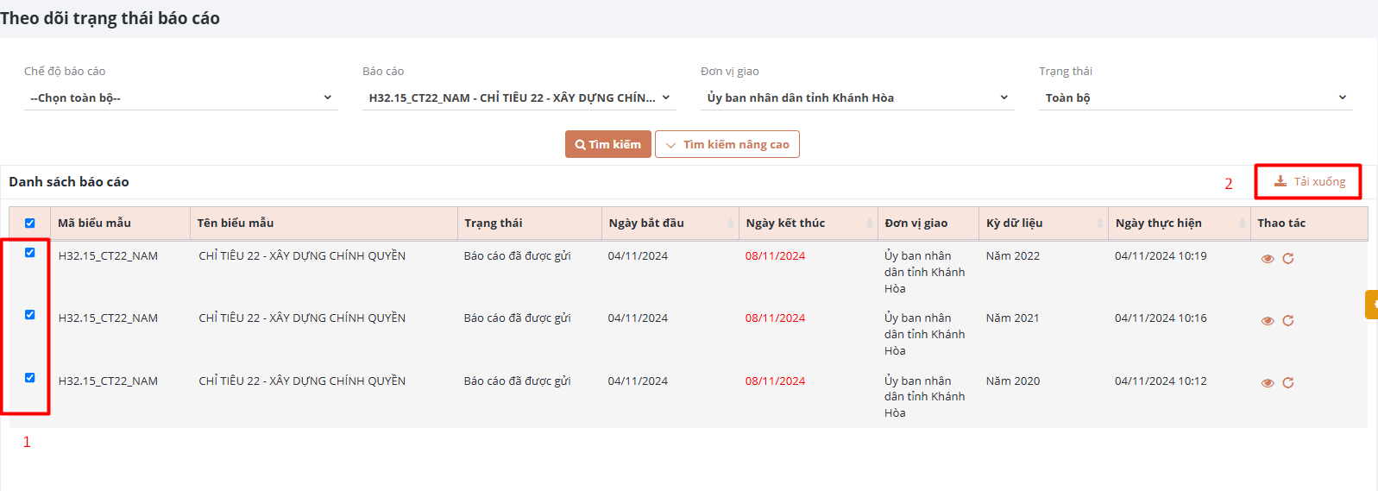
- Đối với các báo cáo không liên kết: Tick chọn bao nhiêu báo cáo tải xuống bấy nhiêu file báo cáo, không gom chung lại vào file nén.
- Đối với các báo cáo liên kết: Tick chọn bao nhiêu báo cáo liên kết tải xuống bấy nhiêu file nén báo cáo liên kết.
    - Xem số liệu báo cáo
Bước 1: Chọn các bộ lọc để tìm báo cáo cần tải xuống, bấm nút “Tìm kiếm”.
Bước 2: Bấm icon  để xem số liệu báo cáo.
Đối với báo cáo liên kết, bấm xem sẽ hiển thị ra số liệu của phần thuyết minh hoặc số liệu tùy theo người dùng chọn. Muốn xem phần còn lại bấm vào link có tên báo cáo để xem tiếp.
  - Tra cứu báo cáo
Dùng để tra cứu thông tin của 1 báo cáo và xem lịch sử của báo cáo đó.
Bước 1: Vào icon menu Tra cứu, chọn Tra cứu báo cáo.
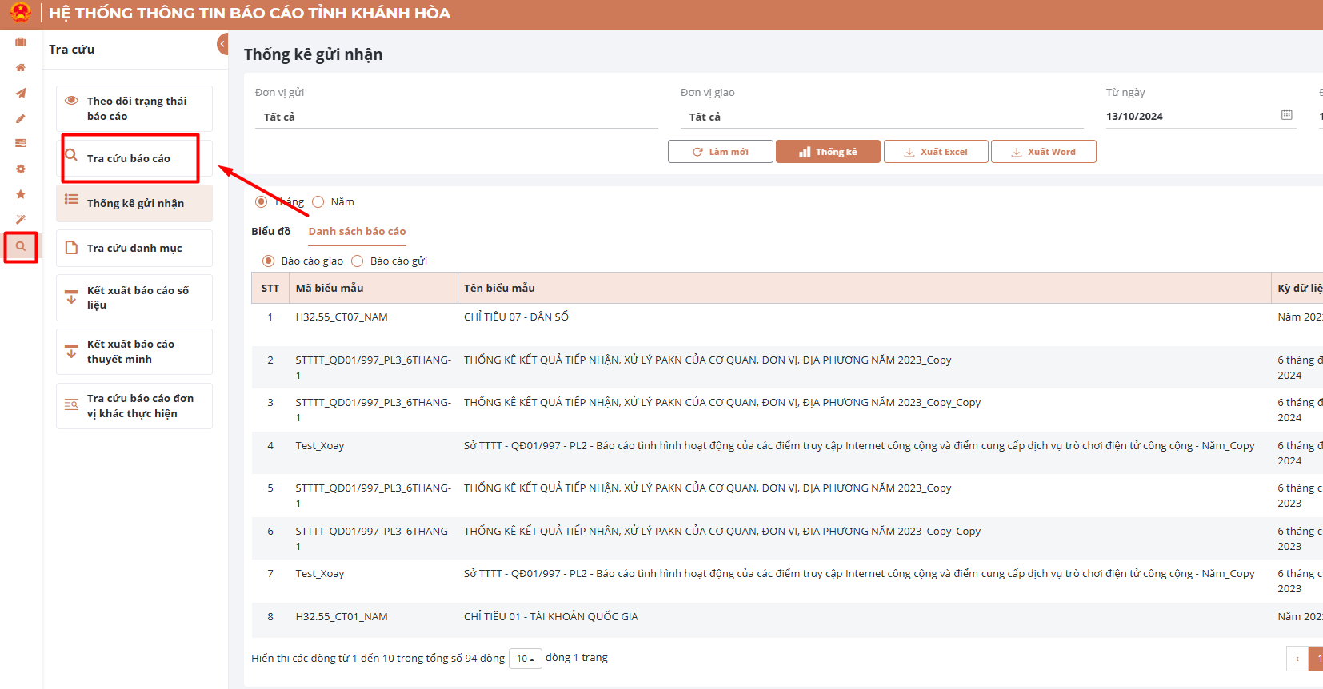
    - Tải xuống danh sách báo cáo
Bước 1: Chọn các bộ lọc để tìm báo cáo cần tải xuống, bấm nút “Tìm kiếm”.
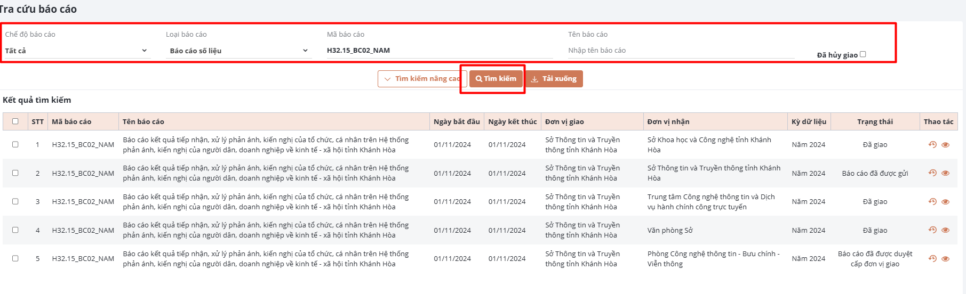
Bước 2: Tick chọn 1 hoặc nhiều báo cáo cần tải danh sách xuống, bấm nút “Tải xuống”. Hệ thống trả về 1 file danh sách các báo cáo.
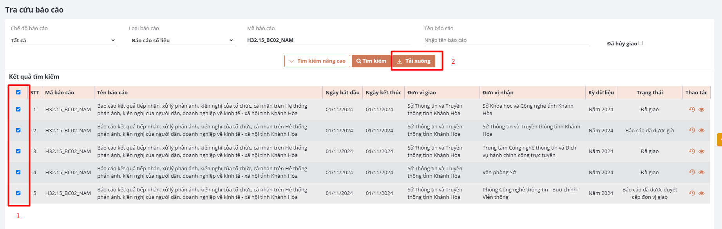
    - Xem lịch sử báo cáo
Bước 1: Chọn các bộ lọc để tìm báo cáo cần tải xuống, bấm nút “Tìm kiếm”.
Bước 2: Tìm đến 1 báo cáo cần xem lịch sử, bấm icon , hệ thống chuyển sang màn hình lịch sử thao tác của báo cáo đó. Có thể lọc trạng thái báo cáo ở ô Tìm kiếm.
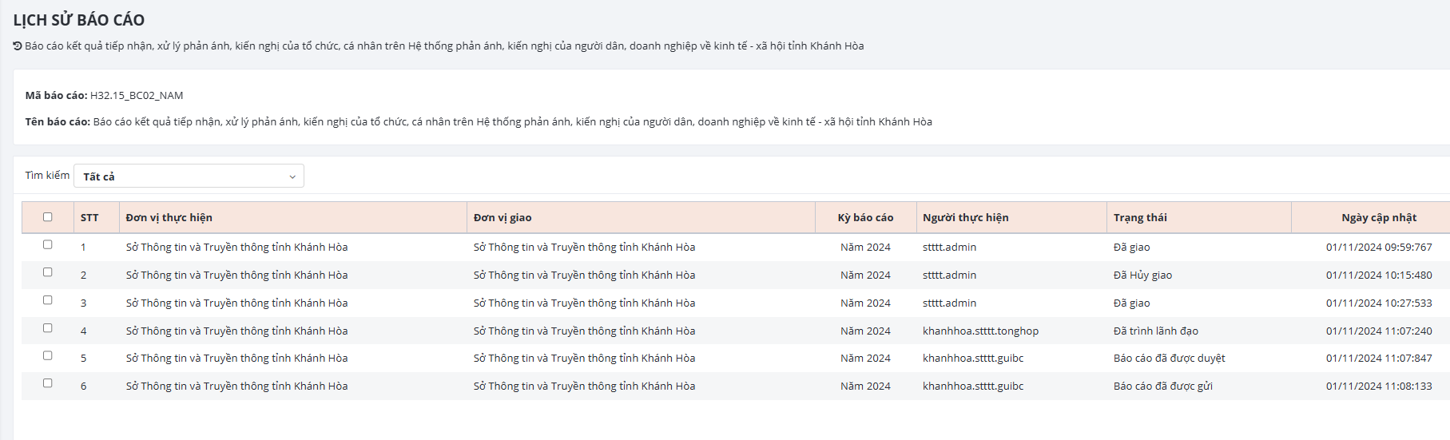
    - Xem số liệu báo cáo
Bước 1: Chọn các bộ lọc để tìm báo cáo cần tải xuống, bấm nút “Tìm kiếm”.
Bước 2: Bấm icon để xem số liệu báo cáo.
Đối với báo cáo liên kết, bấm xem sẽ hiển thị ra số liệu của phần thuyết minh hoặc số liệu tùy theo người dùng chọn. Muốn xem phần còn lại bấm vào link có tên báo cáo để xem tiếp.
  - Thống kê gửi nhận
Thống kê số lượng báo cáo đã gửi, đã giao.
Bước 1: Vào icon menu Tra cứu, chọn Thống kê gửi nhận.
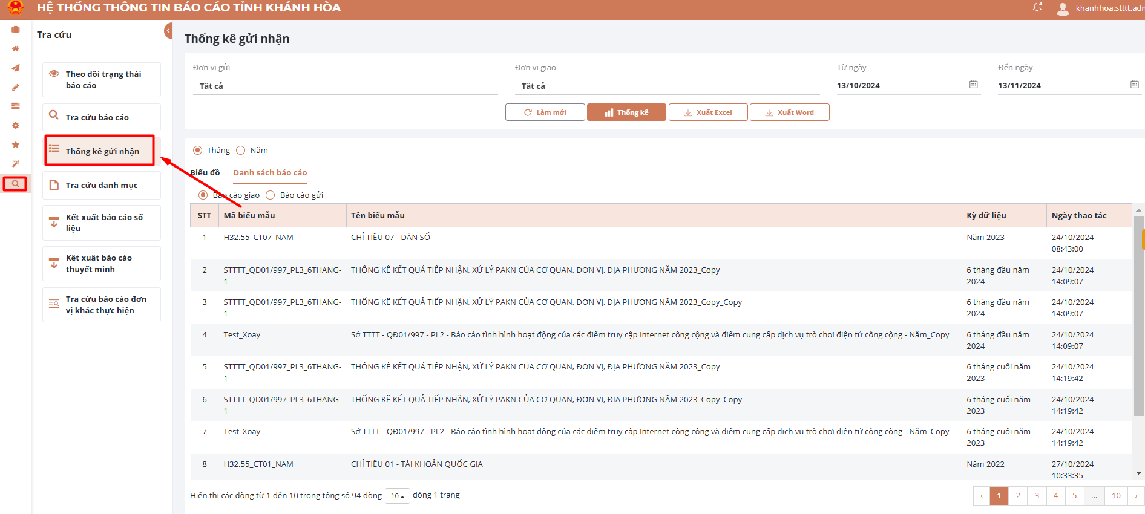
Bước 2: Chọn các bộ lọc để thống kê báo cáo, bấm nút “Thống kê”.
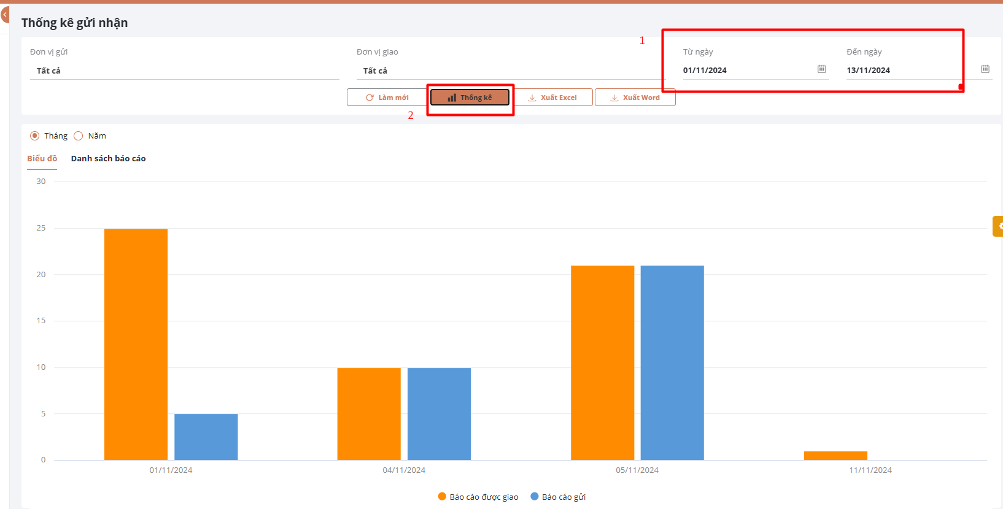
Bước 3: Lọc thống kê theo Tháng hoặc Năm. Chọn thống kê theo dạng Biểu đồ hoặc Danh sách báo cáo.
- Đối với dạng Biểu đồ: Rê chuột vào sẽ hiển thị số lượng báo cáo được giao, đã gửi.
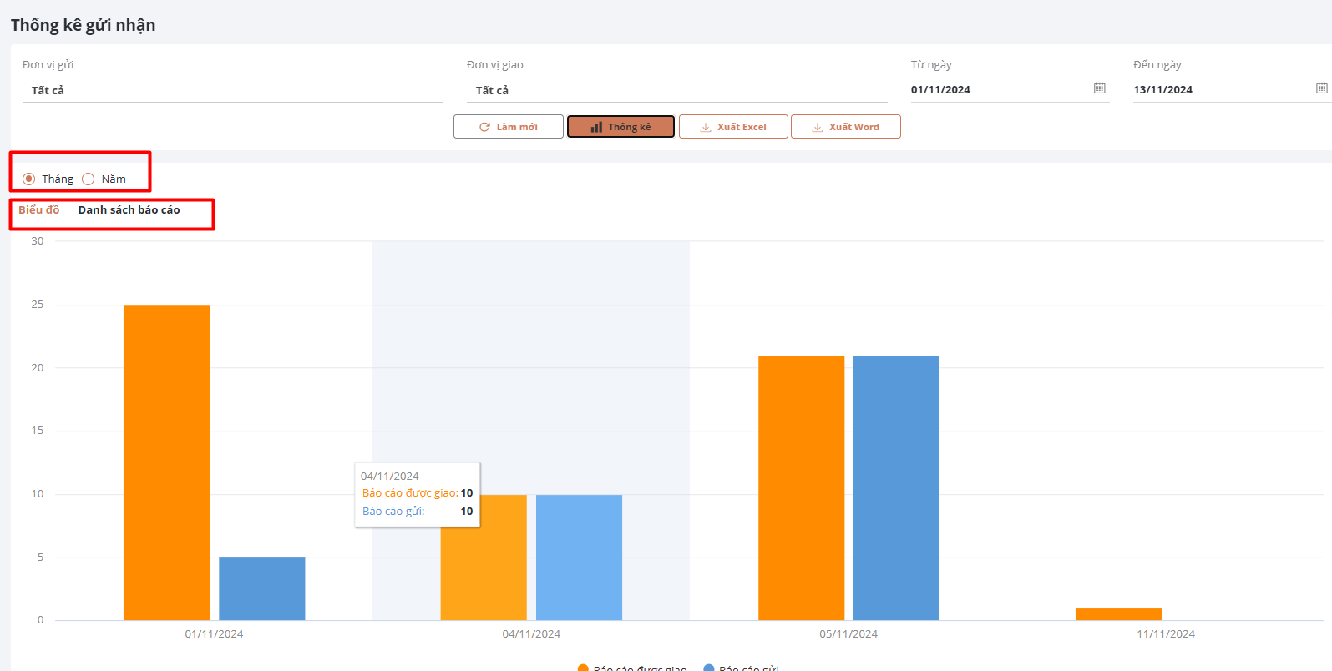
- Đối với dạng Danh sách báo cáo: Hiển thị dưới dạng bảng biểu thông tin từng báo cáo. Lọc theo trạng thái của báo cáo để xem.
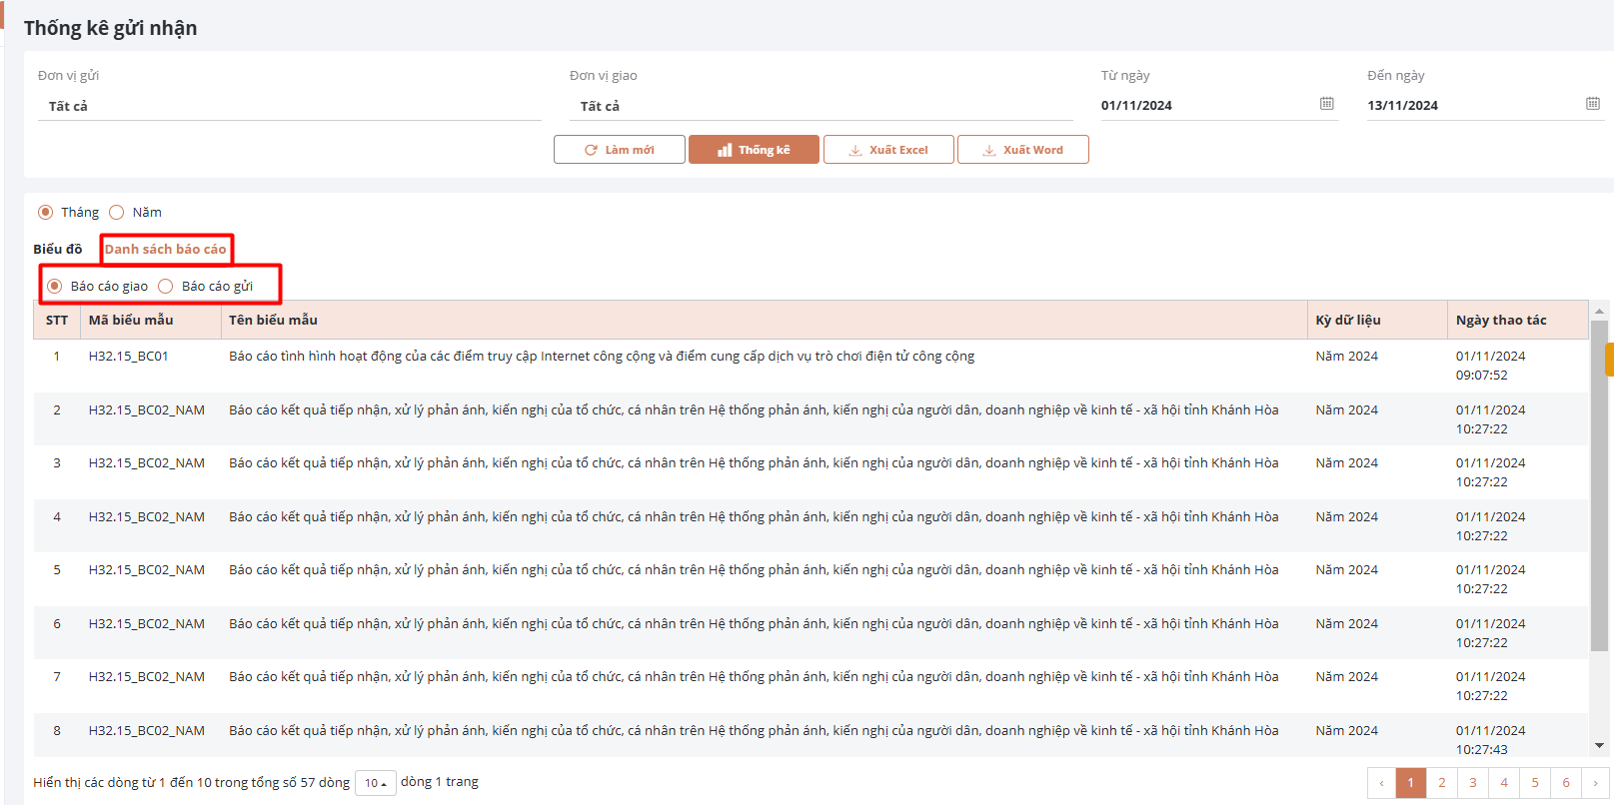
- Có thể Xuất excel hoặc Xuất word theo dạng Danh sách báo cáo.
  - Kết xuất báo cáo số liệu
Bước 1: Vào icon menu Tra cứu, chọn Kết xuất báo cáo số liệu.
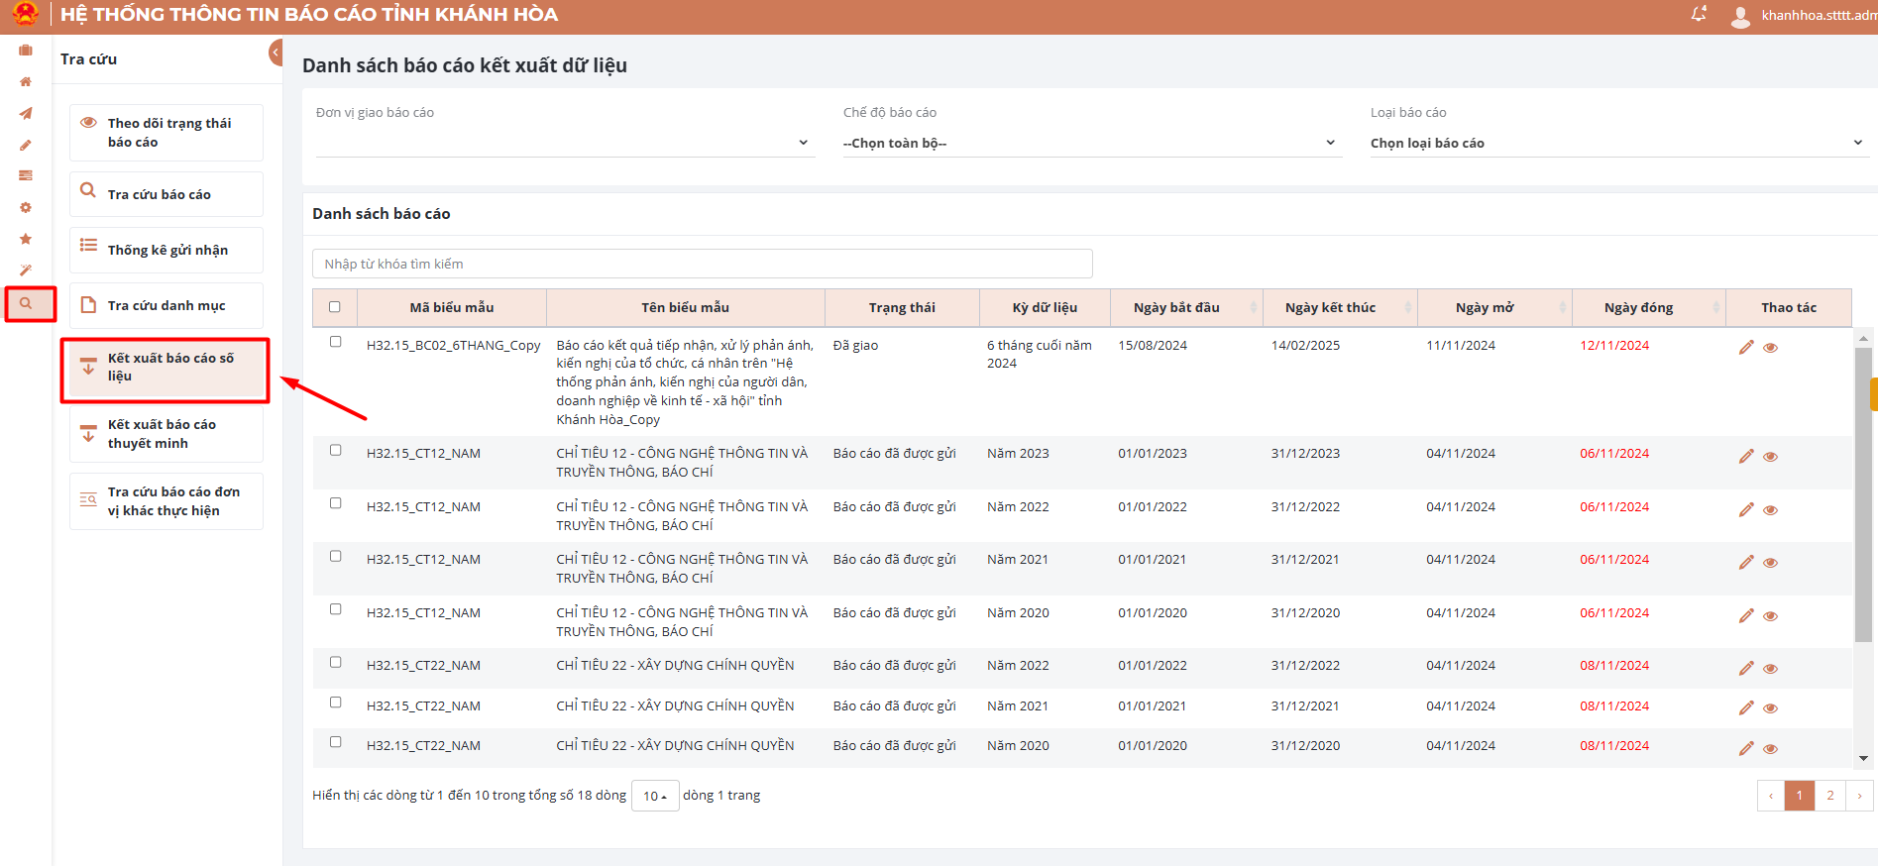
Bước 2: Chọn các bộ lọc để tìm báo cáo cần kết xuất số liệu. Có thể nhập từ khóa vào ô tìm kiếm, nhấn Enter, hệ thống hiển thị kết quả theo từ khóa tìm kiếm.
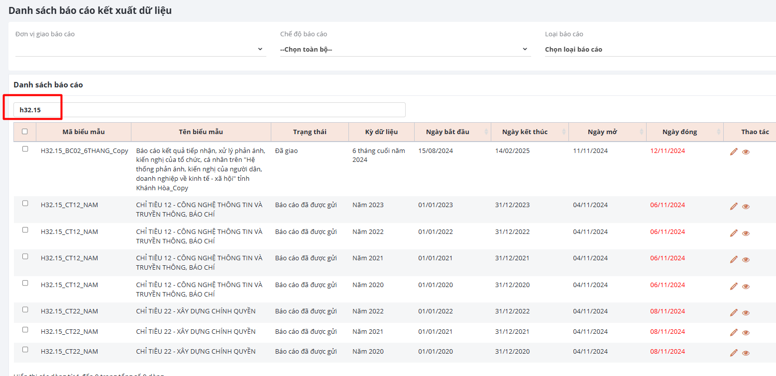
Bước 3: Chọn 1 báo cáo cần kết xuất số liệu, bấm icon , bấm
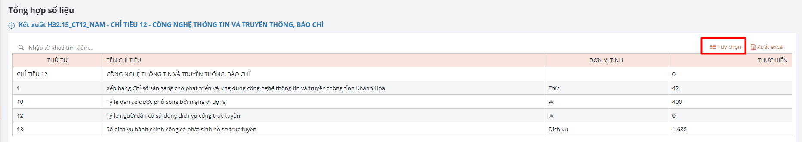
Bước 4: Thiết lập tùy chọn các nội dung Kỳ báo cáo, Thuộc tính, Chỉ tiêu, Đơn vị cần kết xuất số liệu, bấm nút “Lưu”.
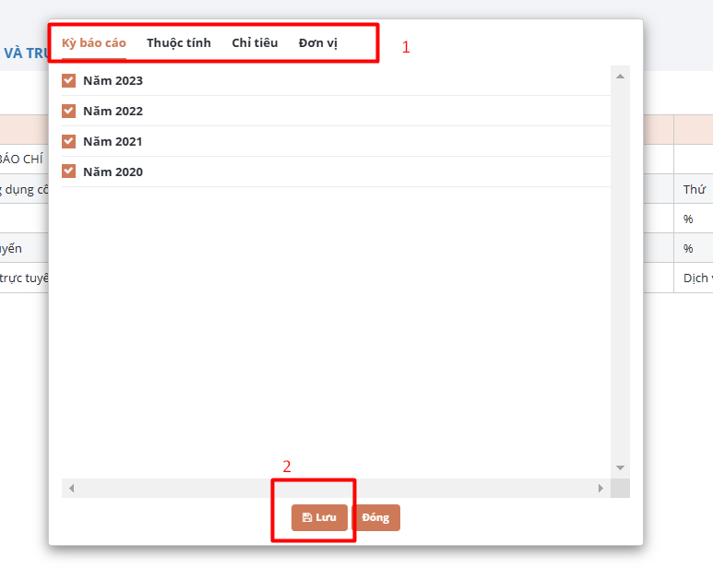

Bước 5: Bấm nút “Xuất excel”, hệ thống tải về file excel đi kèm các thông tin đã thiết lập tùy chọn ở bước 4.
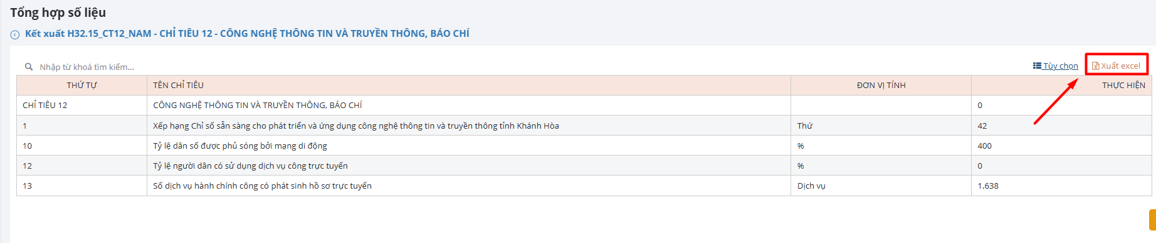
Bước 6: Có thể xem trạng thái của báo cáo dưới dạng sơ đồ nhánh, bấm icon
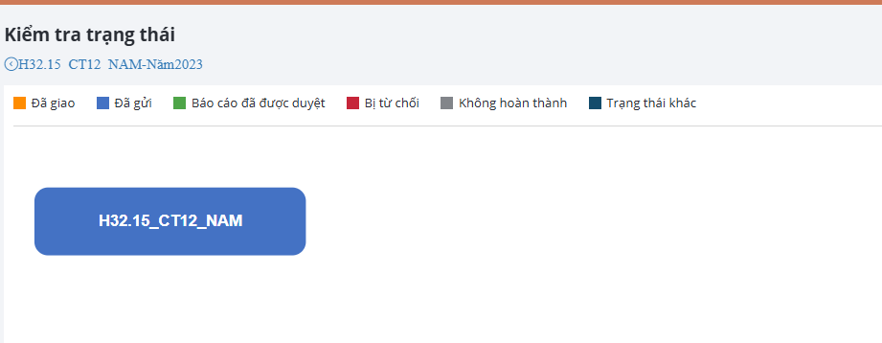
  - Tra cứu báo cáo đơn vị khác thực hiện
    - Tải xuống báo cáo
Bước 1: Vào icon menu Tra cứu, chọn Tra cứu báo cáo đơn vị khác thực hiện.
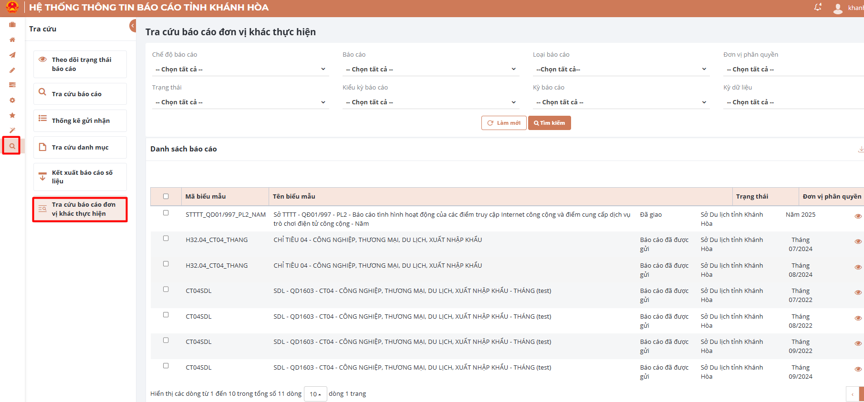
Bước 2: Chọn các bộ lọc để tìm báo cáo cần tra cứu, bấm nút “Tìm kiếm”.
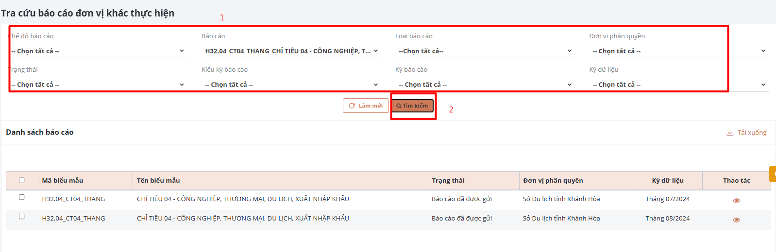Bước 3: Tick chọn 1 hoặc nhiều báo cáo cần tải xuống, bấm nút “Tải xuống”.
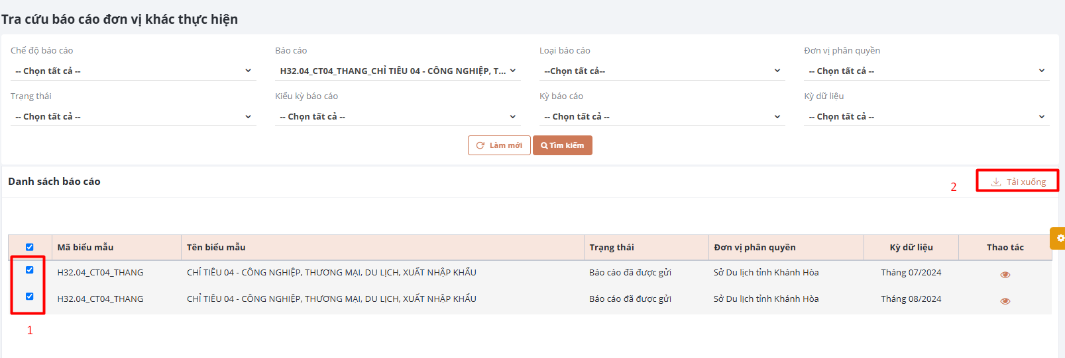
- Đối với các báo cáo không liên kết: Tick chọn bao nhiêu báo cáo tải xuống bấy nhiêu file báo cáo, không gom chung lại vào file nén.
- Đối với các báo cáo liên kết: Tick chọn bao nhiêu báo cáo liên kết tải xuống bấy nhiêu file nén báo cáo liên kết.
    - Xem số liệu báo cáo
Bước 1: Chọn các bộ lọc để tìm báo cáo cần tải xuống, bấm nút “Tìm kiếm”.
Bước 2: Bấm icon để xem số liệu báo cáo.
Đối với báo cáo liên kết, bấm xem sẽ hiển thị ra số liệu của phần thuyết minh hoặc số liệu tùy theo người dùng chọn. Muốn xem phần còn lại bấm vào link có tên báo cáo để xem tiếp.
----------------------------------------------------HẾT--------------------------------------------------------

